Análisis de encuestas con R
Andrés Gutiérrez, Giovany Babativa-Márquez, Stalyn Guerrero, Cristian Téllez
2026-04-23
Tabla de Contenido

Prefacio
La versión online de este libro está licenciada bajo una Licencia Internacional de Creative Commons para compartir con atribución no comercial 4.0.
Este libro es el resultado de un compendio de las experiencias internacionales prácticas adquiridas por el autor como Experto Regional en Estadísticas Sociales de la CEPAL.

1 Introducción

1.1 Motivación
Las encuestas de hogares son la principal fuente de información cuantitativa para medir pobreza, desigualdad, empleo, educación y condiciones de vida en América Latina y el mundo. A partir de ellas se construyen indicadores que orientan el diseño, la evaluación y el seguimiento de políticas públicas, y que constituyen el insumo primario para el monitoreo de los Objetivos de Desarrollo Sostenible en el marco de la Agenda 2030 de las Naciones Unidas. Instituciones como la Comisión Económica para América Latina y el Caribe (CEPAL) gestionan repositorios de microdatos, entre ellos el Banco de Datos de Encuestas de Hogares (BADEHOG), que reúnen, armonizan y documentan encuestas de más de 18 países de la región desde el año 2000, precisamente porque la información que producen estas fuentes es de vital importancia para la toma de decisiones basada en evidencia.
Sin embargo, detrás de este aparente acceso democratizado a los datos existe un problema técnico estructural que con frecuencia pasa inadvertido, y es que la mayoría de las encuestas de hogares no proviene de muestras aleatorias simples. Por el contrario, están sustentadas en diseños muestrales complejos que incorporan estratificación, muestreo por conglomerados en múltiples etapas, probabilidades de selección desiguales y ajustes de ponderación derivados de la calibración. Cuando un analista aplica métodos estadísticos diseñados para muestras independientes e idénticamente distribuidas sobre datos que no poseen esas características, las consecuencias son: estimaciones sesgadas, errores estándar sistemáticamente subestimados, intervalos de confianza demasiado estrechos y pruebas de hipótesis con tasas de error de tipo I infladas.
A manera de ejemplo ilustrativo, suponga una población con dos regiones de tamaños muy distintos y con ingresos medios muy diferentes. Una encuesta que selecciona igual número de personas en cada región y analiza los datos sin ponderación producirá un estimador del ingreso medio nacional con un sesgo estructural, porque las unidades de la región pequeña tienen un peso empírico en la muestra superior a su peso real en la población. La corrección, como se demuestra formalmente en el Capítulo 1, consiste en aplicar el estimador de Horvitz–Thompson, que ajusta cada observación por el inverso de su probabilidad de inclusión $π_{k}$:
YHT=s​dkyk, dk=1πk.
Este error se propaga también hacia la varianza. Un analista que calcule la varianza ignorando la estructura por conglomerados tratará a hogares del mismo sector censal como observaciones independientes, cuando en realidad comparten características comunes que reducen la información efectiva de la muestra. El efecto del diseño ($\hat{\text{DEFF}}$), definido como la razón entre la varianza bajo el diseño complejo y la varianza bajo muestreo aleatorio simple de igual tamaño, cuantifica esta pérdida de eficiencia y constituye un diagnóstico obligatorio en cualquier análisis riguroso de encuestas.
Este libro busca cerrar esa brecha y proporcionar al estadístico, al científico de datos y al analista de políticas públicas los fundamentos teóricos y las herramientas computacionales que permiten trabajar correctamente con encuestas de diseño complejo, desde la definición del objeto de diseño hasta la estimación de modelos de regresión avanzados y el tratamiento de la no respuesta usando métodos de imputación.

1.2 Contexto metodológico y estado del arte
El análisis de encuestas con diseños complejos tiene una trayectoria consolidada en la literatura estadística. Särndal et al. (2003) y Gutiérrez (2016) proporcionan los fundamentos teóricos del enfoque de inferencia basada en el diseño, que reconoce a la distribución de aleatorización y no a un modelo de superpoblación, como el único mecanismo probabilístico que rige la inferencia. Bajo este paradigma, las propiedades estadísticas de los estimadores (insesgamiento, consistencia, varianza) se evalúan respecto a la distribución de todas las posibles muestras que el diseño puede generar, sin imponer supuestos distribucionales sobre la variable de interés.
La estimación de varianzas en diseños complejos ha evolucionado a través de tres familias metodológicas principales. La primera, el método del último conglomerado (Hansen et al., 1953), simplifica la estructura multinivel al concentrar la variabilidad en las unidades primarias de muestreo (UPM), tratando la selección como si fuera con reemplazo. La segunda, la linealización de Taylor (Binder, 1983), extiende este principio a parámetros no lineales como medias, proporciones y razones, mediante una aproximación de primer orden que reduce el problema de varianza de cualquier estadístico a la estimación de un total. La tercera familia, los métodos de replicación (jackknife, bootstrap, balanced repeated replication), estima la varianza mediante la dispersión entre estimaciones obtenidas en réplicas sistemáticas de la muestra.
En el ámbito de la modelización estadística bajo diseños complejos, el desarrollo fundamental proviene de Kish & Frankel (1974), Fuller (1975) y Binder (1983), quienes establecieron las bases para la regresión ponderada y la estimación de varianzas de coeficientes en diseños estratificados y de múltiples etapas. Posteriormente, Pfeffermann (1993) formalizó el método de máxima pseudo-verosimilitud (MPV), que incorpora los pesos muestrales en la función de log-verosimilitud para producir estimadores consistentes bajo el diseño:
lθ=i∈s​wilnfyi,θ,
permitiendo así extender los modelos de la familia exponencial, incluyendo los modelos lineales generalizados de Nelder & Wedderburn (1972) al contexto de encuestas con diseño complejo.
Más recientemente, Heeringa et al. (2017) han sintetizado estas contribuciones en un marco analítico unificado que integra el diseño, la ponderación y la modelización, constituyendo hoy la referencia estándar en la práctica del análisis de encuestas complejas.

1.3 Usar R para el análisis de encuestas
La elección de R como entorno computacional de este libro no es arbitraria. R reúne tres condiciones que lo hacen óptimo para el análisis de encuestas de hogares en el contexto latinoamericano.
En primer lugar, que sea de acceso libre. A diferencia de software con costos de licencia que pueden ser prohibitivos para instituciones nacionales de estadística en países en desarrollo, R es de libre distribución bajo licencia GNU. Esto garantiza que los métodos descritos en este libro sean accesibles y replicables por cualquier institución, independientemente de sus recursos.
En segundo lugar, su ecosistema especializado. El paquete survey (Lumley, 2024), disponible desde 2004 y en continuo desarrollo, implementa la totalidad de los métodos de estimación bajo diseños complejos: estimadores de Horvitz–Thompson, calibración, linealización de Taylor, métodos de replicación, modelos de regresión ponderados, pruebas de hipótesis ajustadas al diseño (Rao-Scott), y mucho más. El paquete srvyr (Freedman Ellis & Schneider, 2024) extiende esta funcionalidad adoptando la sintaxis del ecosistema tidyverse, haciendo que la transición entre análisis exploratorio y análisis inferencial sea fluida y reproducible. Paquetes auxiliares como TeachingSampling (Gutiérrez, 2020b), samplesize4surveys (Gutiérrez, 2020a), convey (Jacob et al., 2024) y PracTools (Valliant & Zipf, 2025) completan un ecosistema sin paralelo en ningún otro entorno de análisis de datos.
En tercer lugar, su integración con herramientas de reproducibilidad científica. La combinación de R con R Markdown y el sistema bookdown, permite que todos los resultados, tablas y figuras sean reproducibles a partir del código fuente. Esto es especialmente relevante en el contexto de la producción de estadísticas oficiales, donde la trazabilidad y la transparencia metodológica son requisitos indispensables.

1.4 Organización
El libro está organizado siguiendo una progresión lógica que va desde los fundamentos conceptuales del muestreo hasta las aplicaciones más avanzadas de modelamiento estadístico y tratamiento de la no respuesta. Esta progresión no es arbitraria: cada capa de conocimiento es un requisito necesario para la siguiente.

1.4.1 Parte 1: Fundamentos del diseño muestral
El análisis correcto de una encuesta comienza con la comprensión de su diseño probabilístico. Antes de estimar cualquier parámetro, el analista debe conocer tres elementos constitutivos: la población objetivo que es el conjunto de unidades sobre las cuales se desean hacer inferencias, el marco muestral que es la enumeración operacional de esas unidades y las unidades de muestreo en cada etapa del diseño.
En las encuestas de hogares de América Latina, el diseño estándar es el muestreo estratificado con selección de unidades en múltiples etapas. En la primera etapa se seleccionan las UPM (sectores censales, manzanas, áreas de enumeración) dentro de estratos geográficos o socioeconómicos. En la segunda etapa se seleccionan hogares dentro de las UPM seleccionadas. Cada unidad $k$ en la muestra $s$ tiene un factor de expansión $d_{k}=d_{I_{i}}⋅d_{k|i}$, donde $d_{I_{i}}$ es el factor de expansión de la UPM y $d_{k|i}$ el factor de expansión del hogar dentro de esa UPM, que en los casos donde el muestreo es aleatorio simple en ambas etapas, resulta en un factor de expansión para el $k$-ésimo hogar como:
$$d_{k}=\frac{N_{Ih}}{n_{Ih}}⋅\frac{N_{i}}{n_{i}}.$$
El efecto agregado de estratificación, conglomeración y ponderación desigual se mide mediante el $\hat{\text{DEFF}}$, cuyo análisis permite identificar ineficiencias del diseño y orientar la planificación de encuestas futuras.
El procedimiento de calibración parte de los pesos básicos $d_{k}$ y se ajustan a $w_{k}$ mediante restricciones que obligan a las sumas ponderadas de variables auxiliares a coincidir exactamente con totales poblacionales conocidos (censos, registros administrativos). Este procedimiento reduce el sesgo por subcobertura, mejora la precisión y garantiza la coherencia entre la encuesta y fuentes externas de referencia.

1.4.2 Parte 2: Elementos computacionales
El libro materializa los conceptos incluyendo de bases de datos en múltiples formatos (.dta, .sav, .sas7bdat, .rds), la manipulación y transformación de variables mediante los verbos del tidyverse, y la construcción del objeto de diseño mediante as_survey_design() del paquete srvyr.
El objeto de diseño es el aspecto central de todo el flujo de análisis, ya que encapsula la estructura del diseño muestral (estratos, unidades de muestreo, pesos) y garantiza que todas las operaciones estadísticas posteriores respeten esa estructura. La diferencia entre analizar datos con dplyr (sin diseño) y con srvyr (con diseño) es la diferencia entre describir la muestra observada y hacer inferencias válidas sobre la población.

1.4.3 Parte 3: Estimación de parámetros descriptivos
Con el diseño correctamente especificado, la tercera parte aborda la estimación de los parámetros descriptivos más frecuentes en el análisis de encuestas.
Para variables continuas como ingresos, gastos o activos, se incluyen estimadores de totales, medias y razones, junto con sus varianzas, errores estándar e intervalos de confianza ajustados al diseño. Formalmente, el estimador del total bajo estratificación y submuestreo es:
$${\hat{Y}}_{ω}=\sum_{h=1}^{H}{\sum_{α=1}^{a_{h}}{\sum_{i=1}^{n_{hα}}{ω_{hαi}}}}y_{hαi},$$
con varianza estimada mediante el método del último conglomerado. Esta parte también incluye la estimación de cuantiles ponderados y medidas de desigualdad (índice de Gini, curvas de Lorenz) bajo diseño complejo, implementados mediante el paquete convey.
Para variables categóricas como la condición de pobreza, estado laboral, nivel educativo y otros, se incluye la estimación de tamaños de subpoblación ${\hat{N}}_{d}$, proporciones ${\hat{p}}_{d}$ y tablas de contingencia con frecuencias ponderadas ${\hat{N}}_{rc}$. La estimación de proporciones en encuestas complejas requiere aproximar la varianza mediante linealización de Taylor a través de la función auxiliar $z_{hik}=I\left(y_{hik}=d\right)−{\hat{p}}_{d}$, y cuando la proporción estimada se aproxima a los extremos del intervalo $\left[0,1\right]$, se recurre a la transformación logit para garantizar la validez de los intervalos de confianza.
Las pruebas de hipótesis sobre tablas de contingencia requieren el ajuste de Rao–Scott (Rao & Scott, 1984), que corrige el estadístico clásico de Pearson por el efecto de diseño generalizado (GDEFF):
XRS2=n++GDEFFr​c​prc−Prc02Prc0.
Esta corrección es esencial porque el diseño complejo altera la distribución muestral de los estadísticos de contraste, haciendo que la distribución chi-cuadrado clásica sea inapropiada.

1.4.4 Parte 4: Modelamiento estadístico
La cuarta parte trasciende la estadística descriptiva para abordar el modelamiento analítico e inferencial bajo diseños complejos. En el caso de modelos de regresión lineal, el desafío central es que los pesos muestrales deben incorporarse de manera explícita en la estimación de los coeficientes para producir estimadores insesgados respecto al diseño. El estimador ponderado de la pendiente en regresión lineal simple es:
β1=h,α,i​ωhαiyhαi−yωxhαi−xωh,α,i​ωhαixhαi−xω2,
y su varianza requiere la estimación de covarianzas entre totales ponderados de cuadrados y productos cruzados. La tensión entre el enfoque orientado al diseño que prioriza las propiedades de insesgadez sobre la población, y el enfoque orientado al modelo que condiciona en la correcta especificación del modelo, requiere que el analista tome decisiones informadas sobre la ponderación, comparando resultados con y sin pesos y evaluando la sensibilidad de las conclusiones.
Los modelos lineales generalizados (MLG) extienden el alcance del análisis a variables respuesta no normales como variables binarias (regresión logística), conteos (regresión de Poisson), proporciones, entre otros. Cuando los datos provienen de un diseño complejo, el método de máxima pseudo-verosimilitud reemplaza a la verosimilitud ordinaria, incorporando los pesos $w_{i}$ en la función de log-verosimilitud y produciendo, para el modelo de regresión lineal múltiple, el conocido estimador de mínimos cuadrados ponderados:
$$\hat{β}={\left(X′WX\right)}^{−1}\left(X′WY\right),$$
donde $W$ es la matriz diagonal de pesos muestrales. La varianza de este estimador se obtiene mediante linealización de Taylor, generalizando la expresión estándar para incorporar la estructura del diseño.
Un aspecto conceptualmente profundo de esta parte es la dualidad inferencial presente cuando los datos provienen de un diseño complejo y simultáneamente se asume un modelo de superpoblación, acá la inferencia está regida por dos medidas de probabilidad distintas: la del diseño y la del modelo, que deben integrarse coherentemente. El método MPV constituye la solución operacional a este problema de inferencia doble.

1.4.5 Parte 5: Imputación
La quinta parte aborda una realidad estructural de las encuestas de hogares que se ha intensificado en los años posteriores a la pandemia de COVID-19: la no respuesta parcial o total. La calidad de las estimaciones clásicas se degrada cuando la proporción de datos faltantes es elevada, particularmente si el mecanismo de pérdida no es completamente aleatorio.
El mecanismos de datos faltantes como MCAR (Missing Completely at Random), MAR (Missing at Random) y MNAR (Missing Not at Random), determina qué métodos de imputación son válidos y qué supuestos adicionales deben asumirse. Solo bajo MCAR el análisis de casos completos produce estimaciones insesgadas; bajo MAR, métodos como la imputación múltiple (van Buuren, 2018) y la imputación fraccional (Kim & Fuller, 2004) permiten recuperar la validez inferencial aprovechando la información de las variables observadas para predecir los valores faltantes. Bajo MNAR, el problema es inherentemente no identificable sin supuestos adicionales sobre el mecanismo generador de la pérdida.
La implementación computacional de estos procedimientos en el ecosistema R, particularmente mediante los paquetes mice, missForest y las extensiones del paquete survey, constituye uno de los aportes prácticos más relevantes de este texto para analistas que enfrentan bases de datos reales con patrones de no respuesta complejos.

1.5 Justificación de este libro
A pesar de la riqueza metodológica disponible en la literatura especializada, persiste una brecha significativa entre el estado del arte y la práctica cotidiana del análisis de encuestas en la región. Esta brecha se manifiesta en varias dimensiones:
Brecha de acceso al software. Algunos textos de referencia en análisis de encuestas como Heeringa et al. (2017), Cochran (1977) o Särndal et al. (2003), son excelentes fuentes teóricas, pero están orientados principalmente hacia software con licencia (SAS, Stata, SPSS) o carecen de la integración con elementos de software o con el ecosistema de R. Por su parte, los tutoriales en R disponibles en línea raramente alcanzan el nivel de profundidad teórica necesario para un uso responsable en la producción de estadísticas oficiales.
Brecha de integración metodológica. No existe actualmente un texto en español que integre en un único flujo de trabajo reproducible los cuatro componentes del análisis riguroso de encuestas: (i) los fundamentos del diseño muestral, (ii) la gestión computacional de los datos, (iii) la estimación de parámetros descriptivos e inferenciales con corrección por diseño, y (iv) el tratamiento de la no respuesta. El presente libro cubre esta brecha de forma sistemática y progresiva.
Brecha de contextualización regional. Los ejemplos de la mayoría de textos de referencia están basados en encuestas de países anglosajones. Este libro utiliza la base de datos BigCity, que replica la estructura de encuestas de hogares latinoamericanas con 150.266 personas, 119 estratos geográficos, 1.664 UPM y variables sociodemográficas y económicas representativas, junto con datos reales de la PNAD de Brasil y otras fuentes de BADEHOG, proporcionando contexto directamente aplicable al entorno estadístico de la región.
Brecha de reproducibilidad. Este libro es en sí mismo un ejemplo de investigación reproducible debido a que todo su contenido, incluyendo tablas, figuras, ecuaciones y resultados numéricos, es generado íntegramente mediante código R integrado en los capítulos. El lector puede no solo estudiar los métodos sino replicarlos, modificarlos y adaptarlos a sus propios datos.

1.6 Perfil del lector
Este libro está dirigido a un lector con formación en estadística o ciencias de datos a nivel de posgrado o con experiencia profesional equivalente. Se asume familiaridad con los fundamentos de la teoría de muestreo (probabilidades de inclusión, estimadores, intervalos de confianza), con la teoría básica de modelos de regresión lineal y logística, y con el lenguaje de programación R a nivel introductorio.
El libro no es introductorio a la estadística ni a R. Es, en cambio, un texto de nivel intermedio-avanzado que permite al lector dar el salto desde el conocimiento de los fundamentos hasta su implementación correcta en contextos complejos y de alta exigencia técnica para la producción de estadísticas oficiales, investigación académica en ciencias sociales, evaluación de políticas públicas y análisis de datos con estándares internacionales de calidad.

1.7 Estructura del libro
La organización de los capítulos sigue la arquitectura conceptual descrita anteriormente, avanzando de los fundamentos hacia las aplicaciones más complejas. A continuación se describe el problema que aborda cada capítulo, los conceptos técnicos que desarrolla y su articulación con el resto del libro.

1.7.1 Capítulo 2: Conceptos básicos en encuestas de hogares
Establece el marco conceptual y probabilístico que sustenta todo análisis válido de encuestas, respondiendo a la pregunta: ¿qué hace que una encuesta sea representativa y qué garantiza que sus estimaciones sean insesgadas?
En este capítulo se presentan los conceptos técnicos: Población objetivo, universo de estudio, marco muestral, unidades de análisis y unidades de muestreo (UPM, USM); inferencia basada en el diseño; probabilidades de inclusión $π_{k}$ y $π_{kl}$; factor de expansión básico $d_{k}=1/π_{k}$; estimador de Horvitz–Thompson para totales y medias; varianza del estimador HT y su estimación; ajuste por no respuesta y calibración de pesos; efecto del diseño (DEFF) y sus componentes (ponderación desigual, estratificación, conglomeración); diseño estratificado en dos etapas; método del último conglomerado para la estimación de varianzas. Implementación práctica mediante TeachingSampling y srvyr usando la base BigCity.

1.7.2 Capítulo 3: Del manejo de datos al análisis de encuestas complejas en R
Busca resolver la brecha práctica entre tener una base de datos de encuesta y poder realizar análisis estadísticos válidos sobre ella, dominar el ecosistema de herramientas computacionales necesario para transformar datos crudos en objetos de diseño listos para la inferencia.
Se usa el entorno R y RStudio; ecosistema tidyverse y el operador pipe (%>%); importación de datos en múltiples formatos con haven; manipulación de datos con dplyr (filter, select, arrange, mutate, summarise, group_by); operaciones de pivoteo con tidyr; construcción del objeto de diseño muestral con as_survey_design() (estratos, UPM, pesos, nesting); diferencia entre estimaciones no ponderadas (dplyr) e inferenciales (srvyr); funciones survey_total(), survey_mean() y argumento vartype para reportar incertidumbre.

1.7.3 Capítulo 4: Análisis de variables continuas
Trata la estimación rigurosa de parámetros descriptivos para variables numéricas bajo diseños complejos, abarcando tanto la estimación puntual como la cuantificación de la incertidumbre mediante métodos apropiados al diseño.
Se desarrolla la estimación de totales y medias bajo estratificación y submuestreo con la fórmula del estimador ponderado ${\hat{Y}}_{ω}$; varianza bajo el método del último conglomerado; intervalos de confianza con distribución $t$ de Student y grados de libertad ajustados; enfoques alternativos para la estimación de varianza (linealización de Taylor, ecuaciones de estimación, bootstrap y jackknife); estimación de cuantiles ponderados bajo diseño complejo; medidas de desigualdad (índice de Gini, curva de Lorenz) con el paquete convey; estimación en dominios y subpoblaciones; visualización de estimaciones con intervalos de confianza usando ggplot2.
En este capítulo se extiende los fundamentos del Capítulo 2, al análisis práctico de las variables más comunes en encuestas de hogares. Las técnicas de estimación de varianza desarrolladas aquí (linealización de Taylor, último conglomerado) son los mismos métodos que se utilizarán en los capítulos de regresión.

1.7.4 Capítulo 5: Análisis de variables categóricas
Se aborda la estimación de parámetros para variables cualitativas bajo diseños complejos, y evaluación de asociaciones entre categorías con correcciones apropiadas al diseño.
Se desarrolla la estimación del tamaño poblacional ${\hat{N}}_{d}$ mediante suma de pesos sobre indicadores binarios; estimación de proporciones ${\hat{p}}_{d}$ como estimador de razón y su varianza por linealización de Taylor; intervalos de confianza logit para proporciones extremas; tablas de contingencia ponderadas ${\hat{N}}_{rc}$ con frecuencias marginales y proporciones conjuntas; prueba de independencia chi-cuadrado clásica y ajuste de Rao–Scott mediante el efecto de diseño generalizado (GDEFF); razón de odds bajo diseño complejo y estimación mediante svycontrast(); diferencias de proporciones entre subpoblaciones con matrices de contraste; visualización de variables categóricas con gráficos de barras con intervalos de confianza; mapas coropléticos con sf y tmap; mapas bivariantes con biscale para visualizar simultáneamente la estimación y su precisión.

1.7.5 Capítulo 6: Modelos de regresión
Busca trascender la estadística descriptiva para analizar relaciones entre variables y construir modelos predictivos o explicativos válidos bajo diseños complejos, donde los supuestos clásicos de independencia e identidad de distribuciones no se cumplen.
Se desarrolla la trayectoria histórica del problema desde Kish & Frankel (1974) hasta Pfeffermann (2011); supuestos del modelo de regresión lineal múltiple y su violación en datos de encuestas; enfoque orientado al diseño versus enfoque orientado al modelo; pesos tipo Senado y pesos normalizados como estrategias pragmáticas; pseudo-verosimilitud y estimadores de regresión ponderados; estimador ${\hat{β}}_{1}$ y su varianza mediante linealización de Taylor; matriz de varianza-covarianza de regresión múltiple $\hat{Σ}\left(\hat{β}\right)$ bajo diseño; pruebas de hipótesis de Wald ajustadas al diseño; diagnóstico de residuales y observaciones influyentes con svydiags; regresión logística ponderada; implementación completa con svyglm() del paquete survey.

1.7.6 Capítulo 7: Modelos lineales generalizados
Se extiende la modelización estadística a variables respuesta que no siguen una distribución normal (binarias, de conteo, proporciones) bajo diseños de muestreo complejo, resolviendo la incompatibilidad entre el supuesto IID de la verosimilitud clásica y la estructura dependiente de los datos de encuesta.
Se construye un marco unificado de los modelos lineales generalizados de Nelder & Wedderburn (1972): familia exponencial, función de enlace, algoritmo MCPI. Dualidad inferencial en poblaciones finitas: medida de probabilidad del modelo versus medida de probabilidad del diseño; insesgamiento del estimador HT bajo el diseño de muestreo; sesgo del estimador simple ${\overset{‾}{y}}_{S}$ cuando el diseño es informativo; método de máxima verosimilitud (MV) estándar; método de máxima pseudo-verosimilitud (MPV) de Pfeffermann (1993) con ecuaciones de estimación ponderadas T=i∈s​wiuiθ=0; varianza del estimador MPV por linealización de Taylor; casos particulares: distribución Bernoulli (el estimador MPV coincide con el estimador de Hàjek ${\tilde{p}}_{d}$) y regresión normal (el estimador MPV coincide con mínimos cuadrados ponderados ${\left(X′WX\right)}^{−1}\left(X′WY\right)$); verificación empírica mediante simulaciones de Monte Carlo en R.

1.7.7 Capítulo 9: Procedimientos de imputación
El problema de la no respuesta parcial en encuestas de hogares genera datos faltantes que pueden comprometer la validez de las estimaciones. Este capítulo aborda la identificación de patrones de datos faltantes, su impacto sobre los estimadores y los procedimientos computacionales para mitigarlo mediante técnicas de imputación.
Se brindan los conceptos técnicos desarrollados de datos faltantes: MCAR, MAR y MNAR como propiedades de la distribución condicional de la matriz indicadora $M$ dado los datos $X$; identificabilidad del mecanismo e implicaciones para la validez de la inferencia; simulación controlada de datos faltantes bajo cada mecanismo para diagnóstico y evaluación; impacto diferencial sobre distribuciones univariadas y bivariadas del ingreso y el gasto; imputación múltiple (van Buuren, 2018) con el paquete mice; imputación fraccional (Kim & Fuller, 2004); comparación de estimaciones antes y después de la imputación; diagnóstico de la calidad de la imputación mediante análisis de convergencia y comparación de distribuciones; integración con el objeto de diseño muestral para estimación post-imputación válida.
El lector que los recorra en orden los capítulos habrá construido la capacidad de tomar cualquier encuesta de hogares latinoamericana, entender su diseño, procesar sus datos, estimar los indicadores de interés con la precisión estadística correcta, modelar las relaciones entre variables de manera válida bajo el diseño complejo, y manejar la no respuesta con métodos apropiados. Esa capacidad es, en esencia, lo que la producción rigurosa de estadísticas sociales exige.

2 Conceptos básicos en encuestas de hogares
El análisis riguroso de encuestas de hogares es una herramienta fundamental para comprender la realidad social, económica y demográfica de una población. Sin embargo, la validez de los resultados que se derivan de una encuesta no depende únicamente del tamaño de la muestra o de la calidad de la recolección de datos, sino del modo en que fue diseñada y de la forma en que ese diseño se incorpora en el análisis estadístico.
Las encuestas de hogares son una de las principales herramientas para comprender la realidad social y económica de una población. A partir de ellas se obtiene información esencial sobre condiciones de vida, empleo, educación, salud y otros aspectos que orientan la formulación de políticas públicas y la toma de decisiones basadas en la evidencia proporcionada por los datos.
En la práctica, las encuestas de hogares suelen utilizar diseños complejos, que combinan la estratificación y varias etapas para la selección de los informantes. Este tipo de diseños busca optimizar recursos y mejorar la precisión de las estimaciones, lo que induce probabilidades de inclusión desiguales. Ignorar estos aspectos puede conducir a estimaciones sesgadas, errores estándar incorrectos y conclusiones erradas.
Como señalan Särndal et al. (2003) y Gutiérrez (2016), toda encuesta parte de tres conceptos fundamentales, la población objetivo, y el marco muestral, que sirven de base para el diseño de la encuesta y la selección de la muestra. Estos elementos son esenciales para garantizar la validez de las inferencias y la representatividad de los resultados.
En este contexto, un aspecto crucial es la consideración del diseño muestral. Para obtener conclusiones válidas sobre la población, es necesario adoptar un enfoque de inferencia basada en el diseño, el cual reconoce que la muestra no surge de una selección aleatoria simple, sino de un plan probabilístico bien definido. En dicho plan, cada unidad de la población tiene una probabilidad conocida y distinta de cero de ser incluida en la muestra, lo que constituye la garantía fundamental de que los resultados puedan generalizarse a la población de referencia.
Bajo este enfoque, es posible demostrar que las estimaciones son insesgadas (o prácticamente insesgadas) en relación con el esquema de muestreo, sin depender de supuestos sobre la distribución de la variable de interés. Esto otorga a la inferencia basada en el diseño un carácter robusto y ampliamente aceptado en el análisis de encuestas de hogares.
Un elemento central de este proceso son los pesos de muestreo, que indican cuántas unidades de la población está representando cada unidad seleccionada. Dichos pesos permiten ajustar las estimaciones a las particularidades del diseño, de modo que los resultados reflejen con fidelidad la estructura poblacional. Además, un diseño bien documentado facilita el análisis estadístico, respalda la interpretación rigurosa de los datos y posibilita obtener conclusiones sobre fenómenos complejos.
En contraste, ignorar el diseño muestral y aplicar métodos de análisis que asumen una muestra aleatoria simple puede llevar a estimaciones sesgadas, errores de inferencia y conclusiones equivocadas. Por ello, el análisis de encuestas de hogares no puede desligarse de su diseño de selección: este no es un detalle técnico accesorio, sino el núcleo mismo que sustenta la validez de la información producida.

2.1 Universo de estudio y población objetivo
El término encuesta se encuentra directamente relacionado con una población finita compuesta de individuos a los cuales es necesario entrevistar. El universo de estudio lo constituye el total de individuos o elementos que poseen dichas características a ser estudiadas. Ahora bien, conjunto de unidades de interés sobre los cuales se tendrán resultados recibe el nombre de población objetivo. Por ejemplo, la Encuesta Nacional de Empleo y Desempleo de Ecuador define su población objetivo como todas las personas mayores de 10 años residentes en viviendas particulares en Ecuador.

2.2 Unidades de análisis
Corresponden a los diferentes niveles de desagregación establecidos para consolidar el diseño probabilístico y sobre los que se presentan los resultados de interés. En México, la Encuesta Nacional de Ingresos y Gastos de los Hogares define como unidades de análisis el ámbito al que pertenece la vivienda, urbano alto, complemento urbano y rural. La Gran Encuesta Integrada de Hogares de Colombia tiene cobertura nacional y sus unidades de análisis están definidas por 13 grandes ciudades junto con sus áreas metropolitanas.

2.3 Unidades de muestreo
El diseño de una encuesta de hogares en América Latina plantea la necesidad de seleccionar en varias etapas ciertas unidades de muestreo que sirven como medio para seleccionar finalmente a los hogares que participarán de la muestra. La Pesquisa Nacional por Amostra de Domicilios (PNAD) en Brasil se realiza por medio de una muestra de viviendas en tres etapas, cada etapa se define como una unidad de muestreo. Por ejemplo, las unidades de muestreo en PNAD son:
- Las unidades primarias de muestreo (UPM) son los municipios,
- Las unidades secundarias de muestreo (USM) son los sectores censales, que conforman una malla territorial conformada en el último Censo Demográfico.
- Las últimas unidades en ser seleccionadas son las viviendas.

2.4 Marcos de muestreo
Para realizar un proceso de selección sistemática de hogares es indispensable disponer de un marco muestral que actúe como enlace entre las unidades de muestreo y los hogares que conforman la población objetivo. Dicho marco constituye el conjunto en el cual se identifican a todos los elementos que componen la población objeto de estudio, y a partir del cual se extrae la muestra.
En las encuestas de hogares con diseños muestrales complejos, los marcos de muestreo suelen ser de áreas geográficas, es decir, estructuras espaciales que vinculan directamente a los hogares o personas con zonas delimitadas que los contienen. Este tipo de marco facilita la organización del territorio en unidades más manejables y permite una selección por etapas, manteniendo los principios del muestreo probabilístico.
Un ejemplo ilustrativo es la Encuesta Nacional de Hogares de Costa Rica, que utiliza un marco muestral elaborado a partir del Censo Nacional de Población y Vivienda de 2011. Este marco corresponde a un marco de áreas, en el que las unidades de muestreo son superficies geográficas asociadas con las viviendas. Este marco permite la definición de UPM con 150 viviendas en las zonas urbanas y 100 viviendas en las zonas rurales. Sobre esta base, se definen las unidades primarias de muestreo (UPM), conformadas por 10.461 UPM, de las cuales el 64,5% son urbanas y el 35,5% son rurales.

2.5 Motivación
Desde que se popularizaron las encuestas de hogares en 1940, se han hecho evidentes algunas tendencias vinculadas a los avances tecnológicos tanto en las agencias estadísticas como en la sociedad, las cuales se han acelerado con la introducción del computador. Gambino & Nascimento Silva (2009)
El muestreo surge como respuesta a la necesidad de obtener información estadística precisa sobre una población objetivo, sin recurrir a un censo completo. Como señala Gutiérrez (2016), el muestreo consiste en investigaciones parciales sobre la población que permiten inferir resultados al conjunto total. En las últimas décadas, esta metodología se ha consolidado en distintos campos —especialmente en el sector gubernamental, con la producción de estadísticas oficiales que facilitan el seguimiento de políticas públicas y de los Objetivos de Desarrollo Sostenible—, pero también en el ámbito académico, privado y de comunicaciones.
En el marco de este libro, el foco se centra en el análisis de encuestas de hogares. Para que el lector disponga de ejemplos prácticos, en este capítulo se empleará la base de datos BigCity, que contiene información socioeconómica de 150.266 personas de una ciudad en un año específico. Entre sus variables se encuentran:
- HHID: Identificador del hogar.
- PersonID: Identificador de la persona dentro del hogar.
- Stratum: Estrato geográfico (119 en total).
- PSU: Unidades primarias de muestreo (1664 en total).
- Zone: Zona urbana o rural.
- Sex: Sexo del entrevistado.
- Income: Ingreso mensual per cápita.
- Expenditure: Gasto mensual per cápita.
- Employment: Situación laboral.
- Poverty: Condición de pobreza según ingresos.

2.5.1 La importancia de considerar el diseño muestral
Al analizar datos provenientes de encuestas de hogares, ignorar el diseño muestral compromete la representatividad, la precisión y la validez de los resultados. Este descuido puede traducirse en inferencias sesgadas y en decisiones basadas en conclusiones erróneas.
Como lo muestran Korn & Graubard (1995), las estimaciones ponderadas y no ponderadas pueden diferir sustancialmente, lo que evidencia la importancia de aplicar siempre métodos consistentes con el diseño de la encuesta. Así que, considerar adecuadamente los pesos, la estratificación y las unidades de muestreo no es una opción técnica secundaria, sino un requisito fundamental para garantizar la credibilidad y validez de los resultados.
Como se mencionó, las encuestas de hogares se caracterizan por:
- Diseños de muestreo complejos (estratificación, conglomeración y probabilidades desiguales de selección), que buscan mejorar la eficiencia y la precisión.
- Pesos de muestreo para cada unidad, que permiten representar adecuadamente a la población.

2.5.1.1 Ejemplo ilustrativo
Suponga un país con dos regiones: la Región A (100 habitantes, ingreso promedio de $10.000) y la Región B (900 habitantes, ingreso promedio de $2.000). El ingreso promedio verdadero es:
$$θ=\frac{\left(100×10.000\right)+\left(900×2.000\right)}{100+900}=2.800$$
Si se encuesta a 50 personas en cada región y se ignora el diseño de muestreo, asignando el mismo peso a todas las observaciones, se obtiene:
$$\hat{θ}=\frac{\left(50×10.000\right)+\left(50×2.000\right)}{100}=6.000$$
El sesgo es evidente: se sobreestima el ingreso nacional, pues la Región A (10% de la población) influye tanto como la Región B (90%).
En cambio, si se aplican pesos proporcionales al tamaño poblacional (2 para la Región A y 18 para la Región B), la estimación corregida es:
$$\hat{θ}=\frac{\left(2×50×10.000\right)+\left(18×50×2.000\right)}{\left(2×50\right)+\left(18×50\right)}=2.800$$
Lo que reproduce el valor verdadero y elimina el sesgo.

2.5.1.2 Conglomeración y precisión
Otra característica crítica es la conglomeración. La mayoría de encuestas selecciona unidades primarias de muestreo (UPM) como sectores censales o áreas de enumeración, y dentro de ellas, submuestras de hogares. Este diseño reduce costos, pero afecta la precisión: si los hogares dentro de un conglomerado son muy similares, la información adicional que aporta cada uno disminuye.
Por ejemplo, suponga que una encuesta selecciona 100 conglomerados y, dentro de cada uno, 10 hogares, obteniendo así una muestra total de 1.000 hogares. Si todos los hogares dentro de un mismo conglomerado comparten una característica común —por ejemplo, el acceso a electricidad—, la información adicional aportada por los hogares del mismo conglomerado es mínima. En la práctica, la muestra ofrecería una precisión equivalente a la de una muestra aleatoria simple de solo 100 hogares.
Analizar estos 1.000 hogares como si fueran observaciones independientes, ignorando la estructura por conglomerados, conduce a una subestimación sustancial de los errores estándar, generando intervalos de confianza excesivamente estrechos y conclusiones potencialmente erróneas sobre la significancia estadística de los resultados.

2.5.1.3 Recomendaciones prácticas
Para un análisis adecuado es indispensable que las bases de datos de encuestas incluyan:
- Identificadores de estratos y de las unidades del muestreo.
- Pesos de muestreo a nivel de hogar o persona.
Cuando no se dispone de esta información, se recomienda que al menos se proporcionen pesos replicados, junto con instrucciones claras para calcular estimaciones y errores estándar.

2.6 Parámetros y estimadores
Al analizar datos de encuestas, el primer paso es definir el parámetro de interés, un valor numérico fijo que describe una característica de toda la población ($U$). Ejemplos comunes incluyen el total y la media de la población. Dado que no es práctico observar a toda la población, se utilizan encuestas por muestreo para inferir estos parámetros a partir de una muestra ($s$).
El enfoque de inferencia y estimación basado en el diseño se basa en la estructura de probabilidad del plan de muestreo. Las propiedades estadísticas de los estimadores, como la precisión y el sesgo, se evalúan en relación con la distribución de aleatorización que el diseño de muestreo genera.
En el muestreo probabilístico, cada unidad de la población tiene una probabilidad de inclusión conocida y mayor que cero de ser incluidas en la muestra. Estas probabilidades son la base para el cálculo de los pesos básicos de muestreo, que a su vez se utilizan para estimar los parámetros poblacionales a través de sumas ponderadas de los datos de la encuesta. Cuando se aplican correctamente, las estimaciones son insesgadas, lo que significa que en promedio coinciden con el valor real de la población si la encuesta se repitiera bajo las mismas condiciones.

2.6.1 Ajustes adicionales de los pesos
A pesar de lo anterior, los pesos básicos de muestreo suelen necesitar ajustes adicionales para mejorar la precisión y robustez de las estimaciones. Los ajustes más comunes son:
- Ajuste por no respuesta: Los pesos de las unidades que sí respondieron se incrementan para representar también a las unidades seleccionadas que no participaron, lo cual ayuda a reducir el sesgo y a aumentar la fiabilidad de los resultados.
- Calibración: Los pesos se modifican para asegurar que las sumas ponderadas de algunas variables de control (como edad o sexo, obtenidas de censos o proyecciones demográficas) coincidan con los totales poblacionales conocidos. La calibración es una herramienta útil para identificar problemas de cobertura o no respuesta y reforzar la validez de las estimaciones.

2.6.2 Importancia de los ajustes
Los ajustes de los pesos, y en particular la calibración, desempeñan un papel fundamental en el análisis de encuestas con diseños complejos. Estos procedimientos no solo corrigen las imperfecciones derivadas de la no respuesta o la cobertura incompleta, sino que también fortalecen la coherencia entre la muestra y la población objetivo, garantizando que las inferencias sean estadísticamente válidas y comparables con otras fuentes oficiales (Kalton & Flores-Cervantes, 2003).
La calibración es especialmente relevante porque permite confrontar las estimaciones iniciales de la encuesta con valores de referencia externos, generalmente obtenidos de censos, registros administrativos o proyecciones demográficas. Esta comparación constituye una herramienta poderosa para detectar inconsistencias en la composición de la muestra, identificar sesgos potenciales asociados a la no respuesta y evaluar la calidad del trabajo de campo.
Además, los pesos calibrados tienden a reducir la varianza de las estimaciones, mejorando su precisión sin alterar los totales poblacionales conocidos (Särndal & Lundström, 2005). En consecuencia, la calibración no solo corrige, sino que también optimiza el uso de la información disponible, permitiendo obtener resultados más precisos.
En resumen, aplicar y revisar cuidadosamente estos ajustes constituye un paso esencial en cualquier análisis riguroso de encuestas, ya que esto refuerza la validez de los resultados finales.

2.7 Estimación de totales
La estimación de totales en encuestas constituye un paso central en el análisis estadístico aplicado a poblaciones finitas. Gran parte de los indicadores de interés para la formulación de políticas públicas, como el número de personas en situación de pobreza, el total de ocupados o el gasto agregado de los hogares, se derivan de un total poblacional. Por esta razón, comprender cómo se definen y estiman los totales resulta fundamental para garantizar la calidad y pertinencia de la información producida.
En términos formales, si $y_{k}$ denota el valor de una variable de interés para la unidad $k∈U$, el total poblacional se define como
Y=U​yk,
y su media poblacional como
$$\overset{‾}{Y}=\frac{Y}{N}.$$
Dado que en la práctica solo se observa una muestra $s⊂U$, es necesario recurrir a estimadores que incorporen el diseño de muestreo. El estimador de Horvitz–Thompson (HT) es el más utilizado bajo el enfoque de diseño y se expresa como
YHT=s​dkyk, yHT=YHTNHT, NHT=s​dk,
donde $d_{k}=1/π_{k}$ son los pesos básicos de diseño y $π_{k}=Pr\left(k∈s\right)$ son las probabilidades de inclusión de primer orden.
En la práctica, los pesos de diseño suelen modificarse para reflejar procesos adicionales como el ajuste por no respuesta o la calibración a totales poblacionales conocidos, obteniendo así los pesos ajustados $w_{k}$. El reemplazo de $d_{k}$ por $w_{k}$ permite mejorar la precisión y reducir sesgos en las estimaciones, especialmente cuando existen fuentes auxiliares de información confiables.
No obstante, toda estimación a partir de una muestra conlleva incertidumbre. Incluso cuando el estimador es insesgado, los resultados varían de una muestra a otra debido a la propiedad de aleatoriedad del diseño. Esta variabilidad se cuantifica mediante la varianza del estimador bajo el diseño muestral, con la cual se puede calcular el error estándar ($se$) o el coeficiente de variación ($cv$). Estos indicadores son herramientas indispensables para evaluar la precisión de los totales estimados y, por tanto, para interpretar de manera adecuada la información estadística.
Bajo el enfoque de diseño, la varianza insesgada del estimador de Horvitz–Thompson puede expresarse como:
VpYHT=k∈s​l∈s​dkdl−dklykyl,
donde $d_{kl}=1/π_{kl}$ y $π_{kl}=Pr\left(k,l∈s\right)$ representan las probabilidades conjuntas de inclusión. Esta expresión requiere que el diseño de muestreo cumpla $π_{kl}>0$ para todo par de unidades $k,l∈U$.
En síntesis, la estimación de totales es la piedra angular sobre la cual se construyen indicadores más complejos. Su estudio permite entender tanto la lógica de los ponderadores como la necesidad de medir y comunicar la precisión de las estimaciones, lo que constituye un elemento esencial en la producción de estadísticas de calidad.

2.7.1 Ejemplo ilustrativo
Para comprender de manera más concreta la relevancia de considerar el diseño muestral en la estimación de totales y de sus varianzas, analicemos un ejemplo sencillo que permitirá visualizar cómo el método de estimación se ajusta al esquema de selección adoptado.
Suponga una población finita de tamaño $N=6$, de la cual se selecciona una muestra aleatoria simple sin reemplazo de tamaño $n=3$. En dicha muestra se observan los valores $\left(y_{1}=10,y_{2}=14,y_{3}=18\right)$.
Bajo este diseño, el estimador de Horvitz–Thompson del total poblacional se define como la suma de los valores observados divididos por sus probabilidades de inclusión, y su varianza estimada se obtiene a partir de las covarianzas inducidas por el proceso de selección. De esta forma, la varianza estimada del estimador de Horvitz–Thompson se calcula como:
$${\hat{V}}_{SRS}\left({\hat{Y}}_{HT}\right)=\frac{N^{2}}{n}\left(1−\frac{n}{N}\right)S_{y_{s}}^{2} \left(2.1\right)$$
donde $S_{y_{s}}^{2}$ corresponde a la varianza muestral de los valores observados. Sustituyendo en la expresión, se obtiene
$${\hat{V}}_{p}\left({\hat{Y}}_{HT}\right)=\frac{36}{3}\left(1−\frac{3}{6}\right)16=96.$$
En contraste, si se ignora el diseño de muestreo, un analista inexperto podría calcular erróneamente la varianza mediante la fórmula simplificada:
$$\frac{N^{2}}{n}S_{y_{s}}^{2}=192,$$
lo que conduciría a una sobreestimación de la varianza por no considerar las características del diseño muestral.
La estimación del total poblacional es ${\hat{Y}}_{HT}=84$. El error estándar calculado según el diseño de muestreo, es
$$\sqrt{{\hat{V}}_{p}\left({\hat{Y}}_{HT}\right)}=\sqrt{96}≈9.80.$$
En cambio, si la varianza se estima usando un método ingenuo que ignore el diseño de muestreo, el intervalo de confianza sería más amplio con evidentes sesgos, lo que podría conducir a inferencias erróneas. Este ejemplo presenta claramente la relevancia de incorporar el diseño de muestreo en la estimación de la varianza, el error estándar y el intervalo de confianza.
Si bien la fórmula general para la estimación de la varianza, ${\hat{V}}_{p}$, es aplicable a distintos diseños de muestreo, en la práctica rara vez se utiliza porque las probabilidades de inclusión de segundo orden $π_{kl}$ y los pesos pareados $d_{kl}$ suelen ser desconocidos para los usuarios secundarios. Incluso las oficinas que producen estos datos suelen usar otros métodos más simples y eficientes para la estimación de la varianza, como el método delta (linealizado) o métodos basados en réplicas (BBR, bootstrap, jackknife), que permiten cuantificar la incertidumbre sin necesidad de contar con información tan detallada del diseño muestral.

2.8 Efecto del diseño (DEFF)
De acuerdo con Kish (1965, p. 258), el efecto del diseño (DEFF) se define como la razón entre la varianza de un estimador obtenida bajo un diseño de muestreo complejo y la varianza del mismo estimador bajo un muestreo aleatorio simple (MAS) de igual tamaño de muestra. Su estimación se expresa como:
$$\hat{\text{DEFF}}=\frac{{\hat{V}}_{p}\left(\hat{θ}\right)}{{\hat{V}}_{\text{SRS}}\left(\hat{θ}\right)}$$
donde ${\hat{V}}_{p}\left(\hat{θ}\right)$ corresponde a la varianza estimada de $\hat{θ}$ bajo el diseño complejo $p\left(s\right)$, mientras que ${\hat{V}}_{\text{SRS}}\left(\hat{θ}\right)$ representa la varianza estimada del mismo estimador bajo un diseño MAS con igual tamaño muestral. Este indicador permite cuantificar cuánto aumenta la varianza debido a la conglomeración y otras características propias de los diseños complejos en comparación con un muestreo simple. Según Naciones Unidas (2009, p. 40), el DEFF puede entenderse de tres maneras: como el factor de incremento de la varianza frente al MAS, como una medida de la pérdida relativa de precisión o como una indicación del aumento en el tamaño de la muestra que sería necesario en un diseño complejo para alcanzar el mismo nivel de varianza que en un MAS.
Según Park et al. (2003), el efecto del diseño de una encuesta puede desglosarse en tres factores multiplicativos:
- Ponderación desigual: La presencia de pesos muestrales no uniformes suele incrementar ligeramente la varianza; por ello, el uso de pesos iguales resulta ventajoso y explica por qué los diseños auto-ponderados son preferidos en encuestas de hogares.
- Estratificación: Cuando se aplica correctamente, puede disminuir la varianza, aunque en la práctica su efecto reductor suele ser moderado.
- Muestreo en varias etapas: Generalmente incrementa la varianza, ya que las unidades dentro de un mismo conglomerado tienden a ser más homogéneas entre sí que en comparación con las de otros conglomerados.
En el análisis de encuestas, el efecto del diseño (DEFF) constituye un indicador esencial para evaluar la precisión y eficiencia de las estimaciones, así como para orientar la planificación de futuros estudios. Un valor elevado evidencia que el diseño complejo introduce ineficiencias que incrementan la varianza y reducen la precisión de los resultados. Por el contrario, un valor cercano a uno indica que el diseño tiene un efecto mínimo sobre la varianza. Esta información permite a los investigadores identificar si es necesario ajustar la ponderación, optimizar la estratificación o modificar el tamaño del submuestreo para aumentar la eficiencia en levantamientos posteriores.
La interpretación de un DEFF alto debe hacerse con precaución, ya que no siempre implica que el diseño muestral sea inadecuado. Es fundamental considerar el contexto de la encuesta: un valor superior a tres podría parecer alarmante, pero a menudo se debe a limitaciones prácticas como restricciones presupuestales, dificultades logísticas o la necesidad de garantizar la participación de los entrevistados. En ciertos levantamientos de hogares, puede ser indispensable seleccionar solo una fracción de los individuos elegibles en cada hogar. Además, problemas de cobertura o tasas de no respuesta pueden aumentar la variabilidad de los pesos muestrales y, en consecuencia, elevar los valores del DEFF. Gutiérrez & Babativa-Márquez (2023) realizan un análisis detallado de los efectos de diseño en encuestas de hogares en América Latina usando los datos de BADEHOG.

2.9 Muestreo estratificado aleatorio simple con dos etapas
Con la finalidad de mantener un equilibrio entre los costos económicos y las propiedades estadísticas de la estrategia de muestreo se puede aprovechar la homogeneidad dentro de los conglomerados y, así, no tener que realizar censos dentro de cada Unidad Primaria de Muestreo (UPM) sino, proceder a seleccionar una sub-muestra dentro del conglomerado seleccionado.
Los diseños de muestreo utilizados en las encuestas de hogares se caracterizan por su complejidad, ya que suelen incorporar múltiples etapas de selección, estratificación y estimadores complejos. En la mayoría de los casos, las unidades primarias de muestreo (UPM) se seleccionan dentro de estratos definidos previamente.
Según Cochran (1977), se asume que el muestreo realizado en cada estrato cumple con el principio de independencia. Esto implica que tanto las estimaciones de totales como los cálculos de varianza se obtienen mediante la suma de los aportes estimados en cada estrato.
Dentro de cada estrato $U_{h}$ con $h=1,…,H$ existen $N_{Ih}$ UPMs, de las cuales se selecciona una muestra $s_{Ih}$ de tamaño $n_{Ih}$ mediante un diseño de muestreo aleatorio simple (MAS). Además, se supone que el submuestreo dentro de cada UPM seleccionada también se realiza bajo un diseño MAS. En consecuencia, para cada UPM seleccionada $i∈s_{Ih}$ de tamaño $N_{i}$ se selecciona una muestra $s_{i}$ de elementos de tamaño $n_{i}$.
Como es ampliamente conocido, el proceso de estimación de un parámetro particular, por ejemplo, la media de los ingresos consiste en multiplicar la observación obtenida en la muestra por su respectivo factor de expansión y dividirlo sobre la suma de los factores de expansión, según el nivel de desagregación que se desee estimar. Sin embargo, cuando se trata de diseños muestrales complejos, como los empleados en las encuestas de hogares, la estimación de la varianza se vuelve más difícil de abordar mediante expresiones analíticas cerradas. En estos casos, y como lo recomienda la literatura especializada Hansen & Steinberg (1956), se recurre a la técnica del último conglomerado.
Esta técnica consiste en aproximar la varianza considerando únicamente la variabilidad de los estimadores en la primera etapa del muestreo, asumiendo que el diseño fue realizado con reemplazo. De este modo, la varianza total se estima a partir de la dispersión entre las unidades primarias de muestreo, ignorando la variabilidad dentro de cada conglomerado.
Para aplicar los principios de estimación del último conglomerado en las encuestas de hogares, es necesario definir las siguientes cantidades:
- $d_{I_{i}}=\frac{N_{Ih}}{n_{Ih}}$, que representa el factor de expansión de la $i$-ésima UPM en el estrato $h$.
- $d_{k|i}=\frac{N_{i}}{n_{i}}$, que corresponde al factor de expansión del $k$-ésimo hogar dentro de la $i$-ésima UPM.
- $d_{k}=d_{I_{i}}⋅d_{k|i}=\frac{N_{Ih}}{n_{Ih}}⋅\frac{N_{i}}{n_{i}}$, es el factor de expansión final del $k$-ésimo elemento en la población $U$.

2.10 Práctica en R
En esta sección se presentarán las funciones estudiadas en el capítulo anterior para el procesamiento y análisis de la base de datos de ejemplo. El objetivo es simular un diseño de muestreo estratificado en dos etapas, empleando herramientas del ecosistema tidyverse y paquetes especializados para el análisis de encuestas.
En primer lugar, se cargarán las librerías necesarias:
library(TeachingSampling)
library(survey)
library(srvyr)
library(tidyverse)
library(patchwork)
library(janitor)
El paquete TeachingSampling permite extraer muestras probabilísticas bajo los diseños de muestreo más comunes. Por su parte, survey y srvyr facilitan la definición y el análisis de diseños muestrales complejos, mientras que del entorno tidyverse, así como los paquetes janitor y patchwork se emplean para la manipulación, transformación y visualización eficiente de los datos.
Para el ejemplo se emplean los datos BigCity, descritos en la sección 2.5. Una vez cargadas las librerías, se agrupan las observaciones por unidad primaria de muestreo (UPM) y estrato, obteniendo los totales de personas, ingresos y gastos, presentados en la Tabla 2.1.
data("BigCity")
FrameI <- BigCity %>%
group_by(PSU) %>%
summarise(
Stratum = unique(Stratum),
Persons = n(),
Income = sum(Income),
Expenditure = sum(Expenditure)
)
head(FrameI, 8) %>%
tabla_fmt()
Cuadro 2.1: Total de personas, ingresos y gastos
PSU | Stratum | Persons | Income | Expenditure
PSU0001 | idStrt001 | 118 | 70,911.72 | 44,231.78
PSU0002 | idStrt001 | 136 | 68,886.60 | 38,381.90
PSU0003 | idStrt001 | 96 | 37,213.10 | 19,494.78
PSU0004 | idStrt001 | 88 | 36,926.46 | 24,030.74
PSU0005 | idStrt001 | 110 | 57,493.88 | 31,142.36
PSU0006 | idStrt001 | 116 | 75,272.06 | 43,473.28
PSU0007 | idStrt001 | 68 | 33,027.84 | 21,832.66
PSU0008 | idStrt001 | 136 | 64,293.02 | 47,660.02
Paso seguido, se calculan los tamaños poblacionales por estrato ($N_{Ih}$) y sus respectivos tamaños de muestra ($n_{Ih}$), como se muestra en la Tabla 2.2.
sizes <- FrameI %>%
group_by(Stratum) %>%
summarise(
NIh = n(),
nIh = 2,
dI = NIh / nIh
)
NIh <- sizes$NIh
nIh <- sizes$nIh
head(sizes, 8) %>%
tabla_fmt()
Cuadro 2.2: Tamaños de muestra y factores de expansión por estrato
Stratum | NIh | nIh | dI
idStrt001 | 9 | 2 | 4.5
idStrt002 | 11 | 2 | 5.5
idStrt003 | 7 | 2 | 3.5
idStrt004 | 13 | 2 | 6.5
idStrt005 | 11 | 2 | 5.5
idStrt006 | 5 | 2 | 2.5
idStrt007 | 14 | 2 | 7.0
idStrt008 | 7 | 2 | 3.5
A continuación, se extrae una muestra estratificada bajo un diseño MAS empleando la función S.STSI de la librería TeachingSampling.
set.seed(123456)
samI <- S.STSI(FrameI$Stratum, NIh, nIh)
UI <- levels(as.factor(FrameI$PSU))
sampleI <- UI[samI]
Con la función left_join se vinculan las UPM seleccionadas con la información del marco de muestreo.
FrameII <- left_join(
sizes,
BigCity[which(BigCity$PSU %in% sampleI), ]
)
Una vez se tiene la base de datos con la muestra de UPMs, se procede a seleccionar aquellas variables que son de interés para el estudio, cuyas primeras observaciones se presentan en la Tabla 2.3.
head(FrameII, 8) %>%
select(Stratum:Zone) %>%
tabla_fmt()
Cuadro 2.3: Muestra de UPMs con información del marco de muestreo (primeras 8 filas)
Stratum | NIh | nIh | dI | HHID | PersonID | PSU | Zone
idStrt001 | 9 | 2 | 4.5 | idHH00001 | idPer01 | PSU0001 | Rural
idStrt001 | 9 | 2 | 4.5 | idHH00001 | idPer02 | PSU0001 | Rural
idStrt001 | 9 | 2 | 4.5 | idHH00001 | idPer03 | PSU0001 | Rural
idStrt001 | 9 | 2 | 4.5 | idHH00001 | idPer04 | PSU0001 | Rural
idStrt001 | 9 | 2 | 4.5 | idHH00001 | idPer05 | PSU0001 | Rural
idStrt001 | 9 | 2 | 4.5 | idHH00002 | idPer01 | PSU0001 | Rural
idStrt001 | 9 | 2 | 4.5 | idHH00002 | idPer02 | PSU0001 | Rural
idStrt001 | 9 | 2 | 4.5 | idHH00002 | idPer03 | PSU0001 | Rural
Luego de tener la información muestral de la primera etapa en la base FrameII se procede a calcular los tamaños de muestra dentro de cada UPM. En este caso, se tomará el 10% del tamaño de la UPM usando la función ceiling que aproxima al siguiente entero.
HHdb <- FrameII %>%
group_by(PSU) %>%
summarise(Ni = n_distinct(HHID))
Ni <- as.numeric(HHdb$Ni)
ni <- ceiling(Ni * 0.1)
sum(ni)
## [1] 706
Teniendo el vector de tamaños de muestra para cada UPM, se procede a realizar la selección mediante un diseño MAS con la función S.SI de la librería TeachingSampling. Se utilizará la función map_dfr() del paquete purrr, que permite aplicar la misma operación a cada UPM de forma eficiente, combinando automáticamente los resultados en un único conjunto de datos, como se presenta en la Tabla 2.4.
set.seed(123456)
encuesta <- map_dfr(1:length(Ni), function(i) {
sam <- S.SI(Ni[i], ni[i])
clusterII <- FrameII %>% filter(PSU == HHdb$PSU[i])
clusterHH <- clusterII %>%
filter(HHID %in% unique(clusterII$HHID)[sam]) %>%
mutate(
dki = Ni[i] / ni[i],
dk = dI * dki
)
return(clusterHH)
})
head(encuesta, 8) %>%
select(Stratum:Zone) %>%
tabla_fmt()
Cuadro 2.4: Primeras observaciones de la muestra final seleccionada
Stratum | NIh | nIh | dI | HHID | PersonID | PSU | Zone
idStrt001 | 9 | 2 | 4.5 | idHH00008 | idPer01 | PSU0001 | Rural
idStrt001 | 9 | 2 | 4.5 | idHH00008 | idPer02 | PSU0001 | Rural
idStrt001 | 9 | 2 | 4.5 | idHH00008 | idPer03 | PSU0001 | Rural
idStrt001 | 9 | 2 | 4.5 | idHH00008 | idPer04 | PSU0001 | Rural
idStrt001 | 9 | 2 | 4.5 | idHH00008 | idPer05 | PSU0001 | Rural
idStrt001 | 9 | 2 | 4.5 | idHH00008 | idPer06 | PSU0001 | Rural
idStrt001 | 9 | 2 | 4.5 | idHH20650 | idPer01 | PSU0001 | Rural
idStrt001 | 9 | 2 | 4.5 | idHH20650 | idPer02 | PSU0001 | Rural
Una vez seleccionada la muestra, el siguiente paso consiste en definir el objeto R que contiene el diseño muestral, el cual se utilizará en el proceso de estimación. Para ello, se emplea el paquete srvyr.
En este ejemplo, el diseño muestral es probabilístico estratificado multietápico, donde los estratos están definidos por la variable Stratum, las unidades primarias de muestreo (UPM) por PSU, y los factores de expansión por la variable dk. Además, se especifica que las UPM se encuentran anidadas dentro de los estratos mediante el argumento nest = TRUE.
diseno <- encuesta %>%
as_survey_design(
strata = Stratum,
ids = PSU,
weights = dk,
nest = T
)
Ya definido el diseño de muestreo como un objeto de R se puede empezar a extraer información del mismo. Por ejemplo, se pueden extraer los pesos de muestreo de dicho diseño con la función weights y luego sumarlos para revisar hasta cuánto me está expandiendo mi muestra. El código es el siguiente:
sum(weights(diseno))
## [1] 150812.8
Como se puede observar, el tamaño poblacional estimado utilizando el diseño propuesto es 150.812,8. Sin embargo, el tamaño poblacional real en la base BigCity es de $150.266$. Esta diferencia es habitual, ya que los factores de expansión derivados del diseño pueden no coincidir exactamente con el total poblacional. Cuando se dispone de información poblacional confiable desde el marco o por fuentes oficiales, los factores de expansión deben ajustarse para que su suma reproduzca el total de la población. Este ajuste se realiza mediante la calibración de los pesos de muestreo, proceso que se abordará en la siguiente sección.

2.11 Calibrando con R
La calibración es un procedimiento de ajuste aplicado a los pesos de muestreo con el propósito de que las estimaciones ponderadas para algunas variables de control reproduzcan exactamente los totales poblacionales conocidos para esas mismas variables (Särndal et al., 2003). Este principio de consistencia entre los resultados de la encuesta y la información auxiliar externa constituye una propiedad altamente deseable en cualquier sistema de ponderación.
En los estudios por muestreo, y especialmente en las encuestas de hogares, la no respuesta es una fuente recurrente de sesgo. En tales casos, la calibración permite compensar las diferencias entre la muestra efectiva y la población de referencia, conservando la validez inferencial del diseño.
Desde una perspectiva metodológica, es deseable que la estructura inferencial que sustenta el sistema de ponderación cumpla con las siguientes propiedades:
- Sesgo pequeño o nulo, garantizando así una estimación insesgada con respecto al diseño de muestreo.
- Errores estándar reducidos, lo que refleja una mayor precisión en las estimaciones.
- Reproducir fielmente la información auxiliar disponible, asegurando la coherencia entre los resultados de la encuesta y los totales poblacionales conocidos por fuentes administrativas.
- Eficiencia en la estimación de diferentes características de interés, especialmente en encuestas de carácter multipropósito, donde se analizan múltiples variables bajo un mismo sistema de ponderación.
En conjunto, estas propiedades refuerzan la calidad estadística de las encuestas y consolidan la calibración como una herramienta esencial para lograr una inferencia robusta.
La calibración suele ser el último paso en el proceso de ajuste de los ponderadores, y tiene como propósito incorporar información auxiliar externa que contribuya a reducir la varianza de las estimaciones y a corregir posibles problemas de cobertura que no pudieron abordarse en las etapas previas del diseño o la estimación.
Dado que el estimador de calibración depende exclusivamente de la información auxiliar disponible, dicha información puede presentarse en distintas formas:
- Directamente en el marco muestral, cuando las variables auxiliares se encuentran registradas para cada unidad:
$$x_{k}\left(∀k∈U\right)$$
- Como totales poblacionales conocidos, provenientes de censos o registros administrativos:
tx=U​xk
- Como estimaciones confiables de los totales poblacionales, derivadas de la propia encuesta o de otras fuentes:
tx=s​wkxk
En las encuestas de hogares, es común disponer de conteos de personas por edad, sexo, raza o zona geográfica, los cuales pueden emplearse como información auxiliar para la calibración. Estos conteos, obtenidos a partir de censos o proyecciones demográficas, permiten ajustar los pesos muestrales de modo que las estimaciones reflejen de manera más precisa la estructura real de la población.
La necesidad de calibrar surge porque, en la práctica, no todos los grupos poblacionales tienen la cobertura apropiada en la muestra, incluso cuando el diseño muestral es probabilístico. Las estimaciones directas del número de personas en ciertos subgrupos pueden resultar inferiores a las proyecciones oficiales, evidenciando problemas de subcobertura. Al ajustar los pesos para que las sumas ponderadas coincidan exactamente con los totales censales, se logra reducir el sesgo de subcobertura y mejorar la precisión de los resultados.
A continuación, se presenta un ejemplo práctico en R que ilustra la implementación del estimador de calibración utilizando la función calibrate del paquete survey. El primer paso consiste en construir la información poblacional de referencia con la cual se desea calibrar. En este caso, se realizará la calibración a nivel de zona y sexo, y los totales poblacionales correspondientes se obtienen de la siguiente forma:
library(survey)
(totales <- colSums(
model.matrix(~ -1 + Zone:Sex, BigCity)
))
## ZoneRural:SexFemale ZoneUrban:SexFemale ZoneRural:SexMale ZoneUrban:SexMale
## 37238 41952 34864 36212
La salida anterior muestra, por ejemplo, que en la zona rural se registran 37.238 mujeres, mientras que en la zona urbana hay 41.952. De manera análoga, se pueden interpretar los conteos correspondientes a los hombres.
Con estos totales definidos, se aplica la calibración de los pesos de muestreo utilizando la función calibrate() del paquete survey:
diseno_cal <- calibrate(
design = diseno,
formula = ~ -1 + Zone:Sex,
population = totales,
calfun = "linear"
)
Después de la calibración, los pesos ajustados se asignan a la encuesta y reproducen exactamente los totales poblacionales establecidos en el vector totales. Esto puede verificarse sumando los pesos calibrados, como se muestra en la Tabla 2.5:
encuesta$wk <- weights(diseno_cal)
encuesta %>%
group_by(Zone, Sex) %>%
summarise(pob_rep = sum(wk)) %>%
adorn_totals() %>%
tabla_fmt()
Cuadro 2.5: Población representada por zona y sexo tras la calibración
Zone | Sex | pob_rep
Rural | Female | 37,238
Rural | Male | 34,864
Urban | Female | 41,952
Urban | Male | 36,212
Total | - | 150,266
Una vez calibrados los pesos, es recomendable evaluar visualmente la relación entre los pesos originales y los calibrados. Este tipo de diagnóstico permite identificar si la calibración produjo ajustes excesivos o atípicos en algunas observaciones. Para examinar este comportamiento, se puede comparar la distribución de los pesos originales y calibrados en la Figura 2.1, lo cual permite evaluar la estabilidad y consistencia del ajuste.
pesos_long <- encuesta %>%
select(
original = dk,
calibrado = wk
) %>%
pivot_longer(
cols = everything(),
names_to = "Tipo",
values_to = "Peso"
)
p1 <- ggplot(pesos_long, aes(x = Peso, fill = Tipo)) +
geom_histogram(color = "white", bins = 10, alpha = 0.8) +
facet_wrap(~Tipo, scales = "free") +
scale_fill_manual(values = c("#1f77b4", "#2ca02c")) +
labs(
x = "Peso de muestreo",
y = "Frecuencia"
) +
theme_bw() +
theme(legend.position = "top")
p1
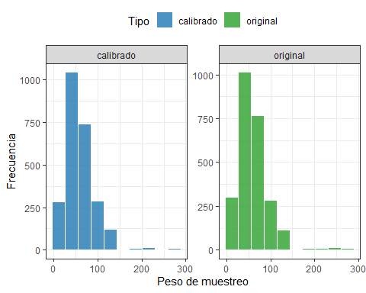
Figura 2.1: Distribución de los pesos de muestreo originales y calibrados
Asimismo, un diagrama de dispersión en el que cada punto representa una unidad de muestreo, ubicando en el eje horizontal los pesos originales y en el eje vertical los pesos calibrados, de este modo, se espera que los puntos estén sobre la diagonal ($wk=dk$), lo que indica que los nuevos pesos mantienen una relación proporcional con los iniciales y no se han introducido distorsiones significativas en el esquema de inferencia, como se puede verificar en la Figura 2.2.
ggplot(encuesta, aes(x = dk, y = wk)) +
geom_point(alpha = 0.6, color = "#1f77b4", size = 1.8) +
geom_abline(
intercept = 0, slope = 1,
color = "#d62728", linetype = "dashed", linewidth = 0.8
) +
labs(
x = "Peso original (dk)",
y = "Peso calibrado (wk)"
) +
theme_bw()
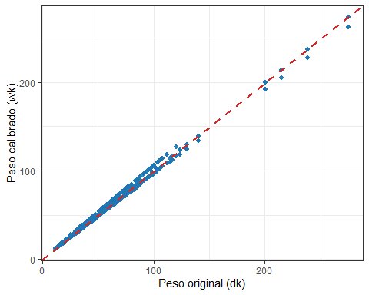
Figura 2.2: Relación entre los pesos de muestreo originales y calibrados

3 Del manejo de datos al análisis de encuestas complejas en R
El propósito de este capítulo es familiarizar al lector con las herramientas fundamentales para el manejo, exploración y transformación de datos en R, utilizando como referencia bases de datos de encuestas de hogares.
A lo largo del capítulo se ilustran operaciones comunes como la importación de datos, la creación y recodificación de variables, así como ejemplos para filtrar observaciones, generar de resúmenes estadísticos y la organización de la información usando funciones del ecosistema tidyverse. Estas habilidades son esenciales para cualquier análisis posterior, especialmente cuando se trabaja con encuestas complejas.
Posteriormente, se introduce el paquete srvyr, que extiende la sintaxis de dplyr para trabajar con encuestas complejas a partir del paquete survey. Esta herramienta permite aplicar los mismos verbos y estructuras del ecosistema tidyverse sobre un objeto que contiene la información del diseño muestral, integrando los factores de expansión, estratos y unidades de muestreo en los cálculos estadísticos.
Es importante resaltar que los ejemplos iniciales del capítulo se desarrollan únicamente con fines ilustrativos y no poseen interpretación poblacional, ya que no incorporan aún el diseño muestral ni los factores de expansión. No obstante, en la parte final se muestra cómo estos elementos pueden incluirse mediante la creación de un objeto de diseño y la obtención de estimaciones válidas desde la perspectiva de la inferencia estadística en encuestas complejas.
Con esto se busca que el lector adquiera las habilidades básicas para transformar datos de encuestas en R y dar el paso hacia análisis más rigurosos que consideren la estructura del diseño muestral.

3.1 Fundamentos básicos de R y Rstudio
R fue creado en 1992 en Nueva Zelanda por Ross Ihaka y Robert Gentleman con el propósito de ofrecer un entorno potente, flexible y gratuito para el análisis estadístico. Desde entonces, se ha consolidado como uno de los lenguajes más utilizados tanto en el ámbito académico como en el profesional, gracias a su capacidad para realizar desde análisis descriptivos hasta modelamientos complejos y a que no requiere de ninguna licencia, ya que puede descargarse de forma gratuita en https://www.r-project.org
Como lo mencionan Santana Sepúlveda & Mateos Farfán (2014), R es un lenguaje de programación de libre distribución, bajo Licencia GNU, desarrollado para el cómputo estadístico y gráfico. A diferencia de otros programas que reúnen herramientas aisladas, R constituye un ambiente integral, diseñado para ejecutarse en diversos sistemas operativos (Windows, macOS y Linux). Su estructura ha permitido que la comunidad científica contribuya con miles de paquetes especializados, disponibles en el Comprehensive R Archive Network (CRAN), lo que ha impulsado su expansión y versatilidad.
Ahora bien, al ser un lenguaje de programación, la interfaz de R puede resultar poco intuitiva para quienes se inician en su uso. Para facilitar la interacción con el lenguaje y potenciar sus capacidades, se desarrolló RStudio, un Entorno de Desarrollo Integrado (IDE) que proporciona una interfaz amigable, organizada y visualmente clara. RStudio integra en una misma ventana el editor de código, la consola, el entorno de objetos y los resultados gráficos, haciendo que la experiencia de programación y análisis sea más fluida y eficiente.
El carácter libre y abierto de R ha promovido su adopción en el procesamiento y análisis de encuestas, convirtiéndolo en una herramienta clave. Su flexibilidad permite implementar los desarrollos metodológicos más recientes en inferencia estadística y en el análisis de datos provenientes de muestras tanto probabilísticas como no probabilísticas.

3.2 Paquetes para el análisis de encuestas
El poder de R reside en su ecosistema de paquetes colaborativos, desarrollados por investigadores y profesionales de todo el mundo. En el ámbito de las encuestas de hogares, existen paquetes especializados que cubren cada etapa del proceso analítico: desde el diseño muestral hasta la estimación y modelamiento estadístico.
Entre los paquetes más relevantes se destacan:
- samplesize4surveys (Gutiérrez, 2020a): facilita el cálculo de tamaños de muestra para individuos y hogares, tanto en encuestas transversales como en paneles o diseños rotacionales.
- sampling (Tillé & Matei, 2025) y TeachingSampling (Gutiérrez, 2020b): proporcionan herramientas para la selección de muestras probabilísticas según diferentes diseños y algoritmos de muestreo.
- survey (Lumley, 2024): publicado desde el 2004 y desarrollado continuamente, permite especificar el diseño muestral mediante la función svydesign() y obtener estimaciones insesgadas de totales, medias, proporciones y errores estándar ajustados al diseño. Mientras que el paquete srvyr (Freedman Ellis & Schneider, 2024) permite usar el paquete survey con el estilo de programación de dplyr.
- convey (Jacob et al., 2024): amplía las funcionalidades del paquete survey, incorporando medidas de desigualdad, bienestar y pobreza.
- svydiags (Valliant, 2024): ofrece herramientas de diagnóstico para modelos ajustados a datos complejos, como análisis de residuos, valores de apalancamiento, factores de inflación de varianza y pruebas de multicolinealidad.
- PracTools (Valliant & Zipf, 2025): proporciona utilidades para el cálculo del tamaño de muestra, el diseño de muestreo, la estimación de efectos de diseño y el análisis de componentes de varianza en esquemas multietápicos.
En conjunto, este ecosistema de paquetes convierte a R en un entorno sumamente robusto para el análisis de encuestas de hogares, desde la planificación del diseño hasta la inferencia estadística y la generación de indicadores complejos.

3.3 Paquetes complementarios para la manipulación y visualización de datos
El análisis de encuestas no solo requiere herramientas estadísticas especializadas, sino también un entorno que facilite la limpieza, transformación, organización y visualización de los datos. En este sentido, uno de los mayores aportes al programa R ha sido el desarrollo del tidyverse, que contiene una colección de paquetes creados principalmente por Hadley Wickham y colaboradores, orientados a simplificar y estandarizar el flujo de trabajo (Wickham, 2019; Wickham et al., 2023; Wickham & Grolemund, 2017).
Entre los paquetes más relevantes del tidyverse se destacan:
- dplyr, proporciona un conjunto de verbos intuitivos para transformar datos (como filter(), mutate(), summarise() y group_by()), optimizados para un procesamiento rápido incluso cuando las bases son grandes, como en el caso de censos de población.
- tidyr: facilita la organización y depuración de los datos, permitiendo pasar de formatos anchos a largos o viceverza usando funciones como pivot_longer() o pivot_wider() y permite la gestión de datos faltantes o desestructurados.
- purrr: extiende las capacidades de programación funcional dentro de R, reemplazando bucles con funciones como map() para aplicar operaciones repetitivas de manera más legible y segura.
- ggplot2: implementa lo que se conoce como la Gramática de los Gráficos, un marco conceptual que permite construir visualizaciones complejas mediante la combinación de capas de datos, geometrías y temas, generando gráficos reproducibles y de alta calidad.
- haven: facilita la importación de bases de datos provenientes de software estadísticos como SPSS, Stata y SAS, preservando etiquetas de variables y valores, formatos de fecha y metadatos.
- readr, stringr, forcats y otros complementan el ecosistema al ofrecer funciones eficientes para importar datos, funciones para tratar textos, entre otros.
De esta manera, tidyverse es un entorno de trabajo que facilita los flujos de trabajo reproducibles y replicables en un lenguaje fácil de entender, en el que cada paquete contribuye a una parte del proceso analítico, desde la importación de datos hasta la comunicación de resultados.
R funciona como su teléfono móvil, antes de usar una aplicación, es necesario que sea instalada, en este caso los paquetes deben instalarse desde CRAN usando el comando install.packages():
install.packages("survey")
install.packages("srvyr")
install.packages("TeachingSampling")
install.packages("samplesize4surveys")
install.packages("tidyverse")
install.packages("haven")
Una vez instalados los paquetes necesarios, el siguiente paso consiste en cargarlos en la sesión de trabajo. Esto se realiza mediante la función library, que indica a R que deseamos utilizar las herramientas y funciones contenidas en cada paquete.
Nota: antes de cargar un paquete, asegúrese de que haya sido instalado correctamente;
de lo contrario, R mostrará un mensaje de error indicando que el paquete no se encuentra disponible.
A continuación, se muestra el bloque de código que limpia el entorno de trabajo y carga las principales librerías empleadas para este ejemplo:
rm(list = ls())
library("survey")
library("srvyr")
library("TeachingSampling")
library("samplesize4surveys")
library("tidyverse")
library("haven")
Es importante resaltar que el ecosistema tidyverse incluye por defecto los siguientes paquetes principales: ggplot2, dplyr, tidyr, readr, tibble, stringr, forcats, y purrr. Paquetes afines como haven, lubridate, readxl, o DBI forman parte del ecosistema tidyverse, pero no se cargan automáticamente con library(tidyverse) para mantener el entorno más liviano.

3.4 Creación de proyectos en R
Una vez instaladas las librerías o paquetes necesarios en R, el siguiente paso consiste en organizar el entorno de trabajo mediante la creación de un proyecto.
Un proyecto de R se define como un archivo que contiene que agrupa todos los archivos asociados a un mismo trabajo, como los códigos o scripts, bases de datos, gráficos, documentos y resultados. Además, almacena información que facilita la compilación de scripts, la integración con sistemas de control de versiones (como Git), y la gestión del directorio de trabajo de forma automática.
Adoptar el uso de proyectos forma parte de las buenas prácticas de programación reproducible, ya que permite mantener en un solo lugar todos los elementos vinculados a un análisis, garantizando la trazabilidad, la portabilidad y la replicabilidad del trabajo.
A continuación, se describen los pasos para crear un nuevo proyecto en RStrudio:
- Paso 1: Abrir RStudio.
- Paso 2: ir a la barra de menú, seleccionar File -> New Project 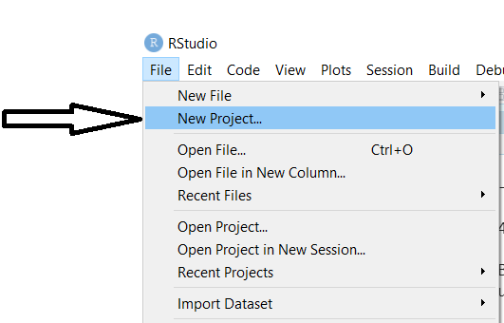
- Paso 3: Elegir el tipo de proyecto.
Para este ejemplo, se selecciona la opción New Directory

Tipos de proyectos
En este paso, RStudio ofrece varias alternativas dependiendo las características del procesamiento que desea realizar el usuario. Ahora bien, si se cuenta con algunos códigos previamente desarrollados y se desea continuar con ese proyecto, se debe tomar la opción Existing Directory . Por último, Si se cuenta con cuenta en Git y se desea tener una copia de seguridad, se debe emplear la opción Version Control.
- Paso 4: Seleccionar el tipo de proyecto a crear.
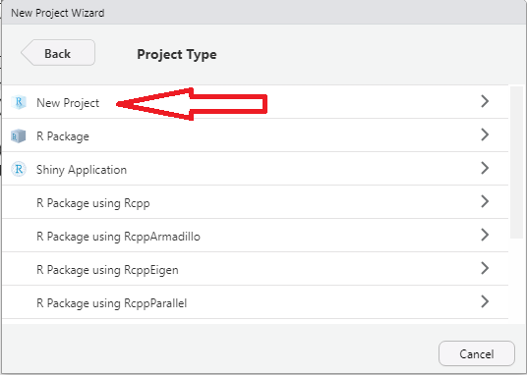
Seleccionar el tipo de proyecto
- Paso 5: Asignar un nombre al proyecto y elegir la carpeta de destino donde se almacenará.
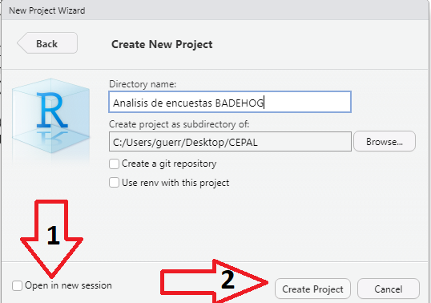
Nombre de proyecto
Una vez completados estos pasos, RStudio crea automáticamente una carpeta de trabajo con la extensión .Rproj. A partir de ese momento, todas las rutas de acceso y los archivos creados quedarán anclados a la carpeta del proyecto, lo cual evita errores en las rutas relativas y facilita compartir o replicar el análisis en otros equipos.

3.5 Lectura de bases de datos y manipulación
En la mayoría de los proyectos desarrollados en R es necesario importar bases de datos que contienen la información sobre la cual se realizará el análisis estadístico. En Colombia, por ejemplo, en la Encuesta de Calidad de Vida (ECV, por sus siglas) es necesario, una vez se realiza el trabajo de campo, importar la información recolectada para poder ajustar los factores de expansión y posteriormente estimar los parámetros.
R ofrece gran flexibilidad en la importación de datos, ya que admite diversos formatos como .xlsx, .csv, .txt, .sav (SPSS), .sas7bdat (SAS) o .dta (Stata). Para facilitar esta tarea, el paquete haven, que hace parte del ecosistema tidyverse, permite leer y escribir archivos de múltiples formatos estadísticos de manera eficiente y con una codificación consistente de etiquetas, valores perdidos y metadatos (Wickham, 2019; Wickham et al., 2025).
A manera de ejemplo, se utilizará la base de datos de la Pesquisa Nacional por Amostra de Domicílios 2015 de Brasil, disponible en formato .dta (Stata). La lectura de este archivo se realiza con la función read_dta() del paquete haven. Posteriormente, se guardará en formato .rds mediante la función saveRDS(), ya que este formato es propio de R y permite un almacenamiento más rápido, compacto y eficiente. El proceso se desarrolla de la siguiente forma:
data1 <- read_dta("Z:/BC/BRA_2015N.dta")
saveRDS(data1, "../Data/BRA_2015N.rds")
Una vez guardada la base en nuestros archivos de trabajo, se procede a cargar la base a R con la función readRDS para poder utilizar toda la información que en ella se contiene.
data2 <- readRDS("Data/BRA_2015N.rds")
Una vez cargada la base de datos en R ésta se puede empezar a manipular según las necesidades de cada investigador. En este sentido, una de las primeras revisiones que se realizan al cargar las bases de datos es revisar su dimensión, es decir, chequear la cantidad de filas y columnas que tenga la base. Lo anterior se puede hacer con la función nrow. Dicha función identifica el número de registros (unidades efectivamente medidas) en la base de datos y la función ncol muestra el número de variables en la base de datos. Los códigos computacionales son los siguientes:
nrow(data2)
## [1] 356904
ncol(data2)
## [1] 109
Una forma resumida de revisar la cantidad de filas y columnas que tiene la base de datos es usar la función dim. Esta función nos devuelve un vector indicado en su primera componente la cantidad de fila y en su segundo la cantidad de columnas como se muestra a continuación:
dim(data2)
## [1] 356904 109
Es usual que en las encuestas de hogares las bases de datos sean muy extensas, es decir, contengan una cantidad importante de variables (columnas) y por lo general, el tamaño de la muestra de estos estudios es grande. Por ello, para visualizar su contenido de manera interactiva, RStudio ofrece el comando View() que abre la base de datos en una pestaña independiente, como se ilustra en la Figura 3.1:
View(data2)
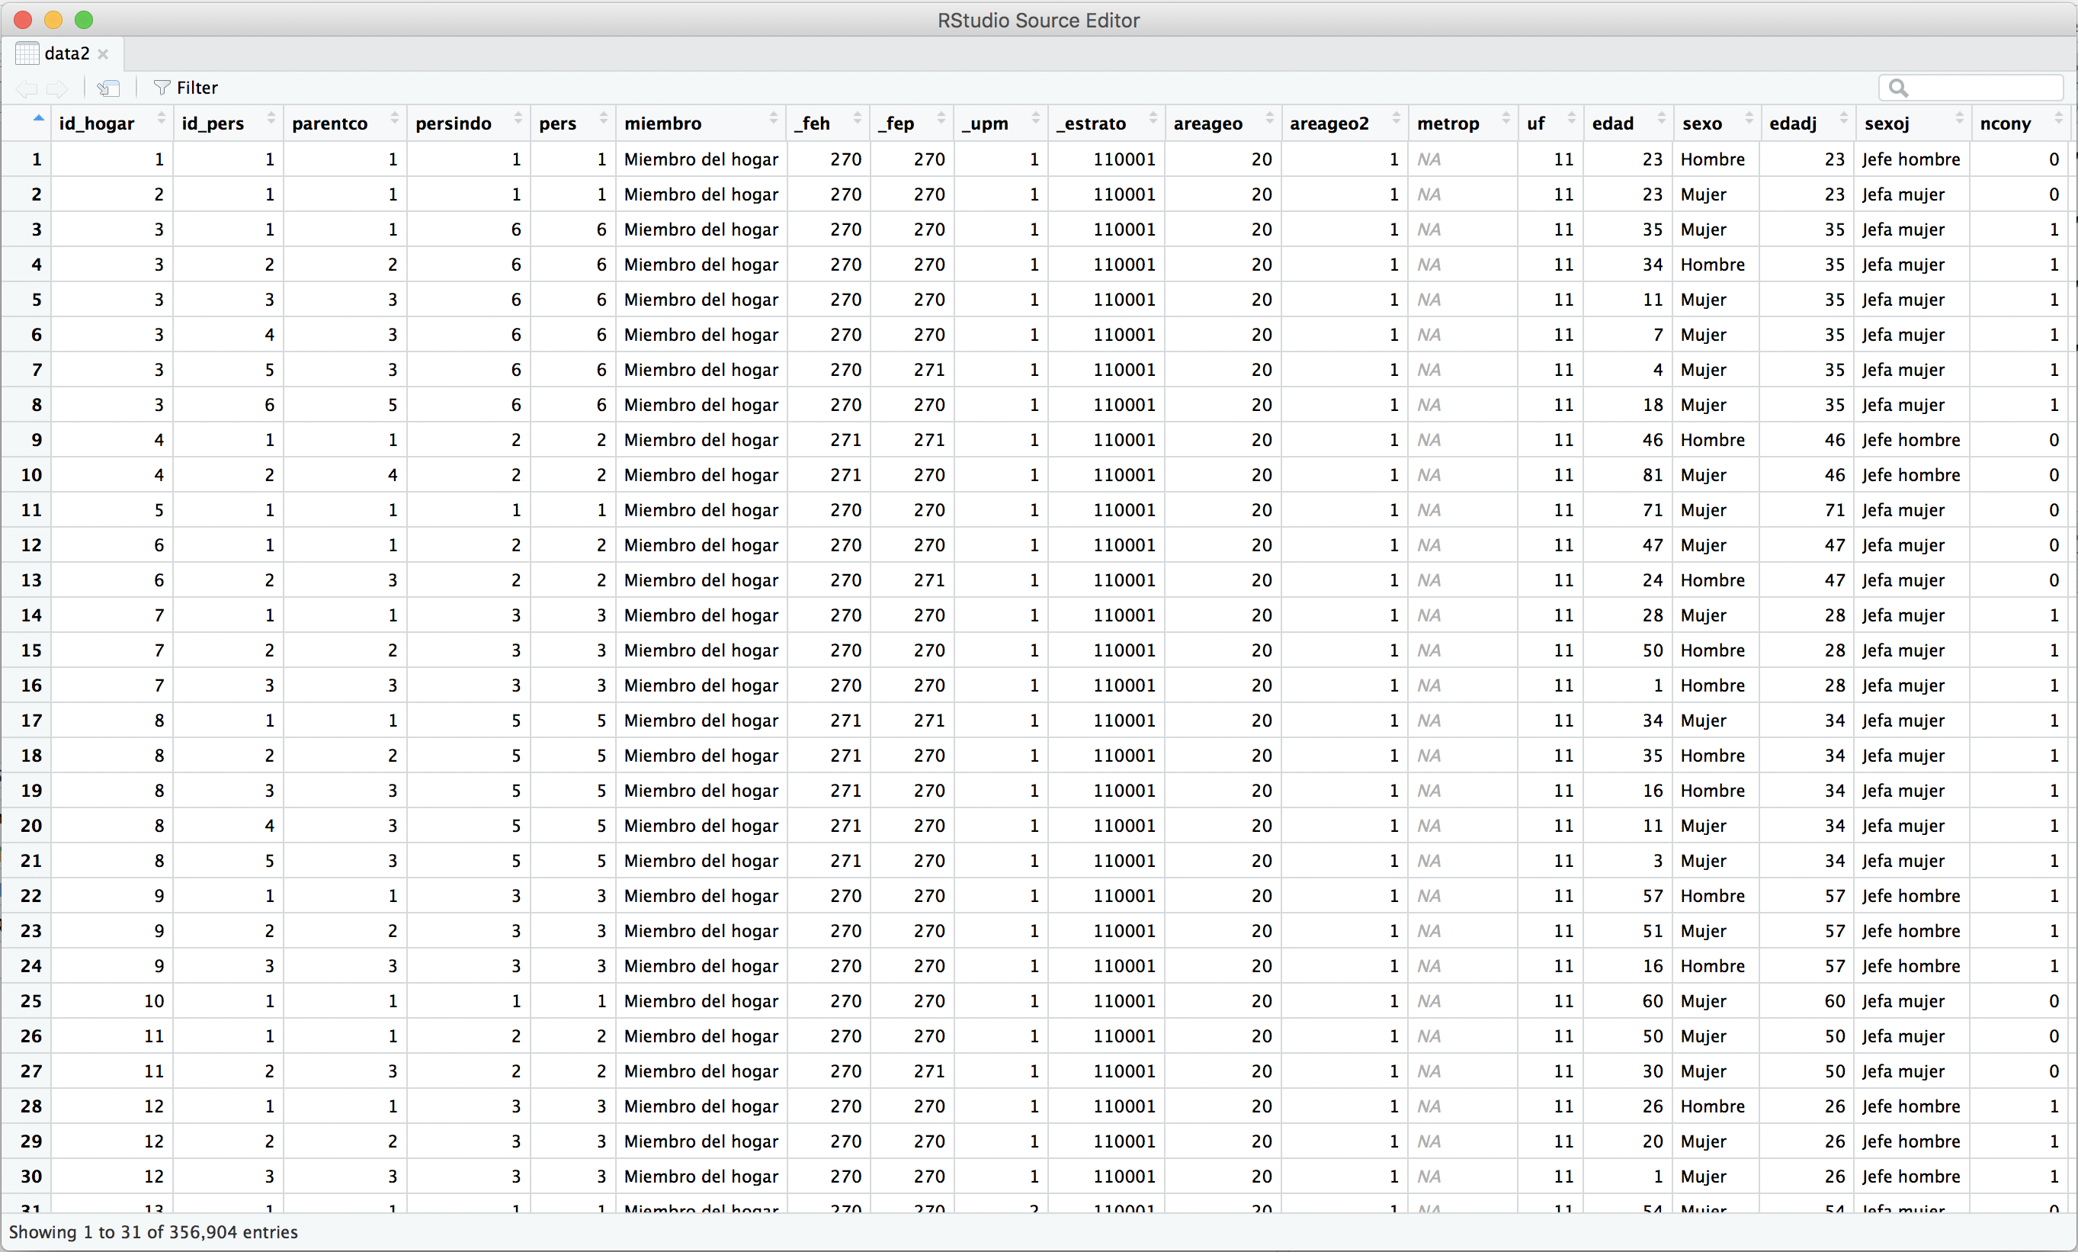
Figura 3.1: Visor de bases de datos de RStudio (función View)
Otro paso fundamental tras la importación es revisar las variables disponibles en la base. Esto puede hacerse con la función names, que devuelve un vector con los nombres de las variables:
names(data2)
No obstante, si se desea explorar la estructura interna de la base, tales como: tipos de datos, niveles de factores, longitud y primeros valores, la función str() resulta más completa y compacta:
str(data2)
Por ejemplo, cuando el usuario compile la sentencia, observará que la variable id_hogar es de tipo entero al igual que id_pers mientras que cotiza_ee es un factor con 2 niveles. Este tipo de diagnóstico inicial es esencial para familiarizarse con la naturaleza de los datos y planificar adecuadamente los pasos siguientes del procesamiento, especialmente en encuestas de hogares, donde existen múltiples tipos de variables (numéricas, categóricas, binarias, ordinales, entre otras).

3.6 El operador pipe
El software estadístico R es un lenguaje de programación creado por estadísticos para estadísticos, que ha evolucionado hacia un ecosistema sumamente versátil para el análisis de datos. Una de las contribuciones más importantes de los últimos años es la introducción de los pipelines o flujos de trabajo encadenados, los cuales permiten escribir código de manera más legible y natural.
El operador pipe, representado por %>%, fue introducido por el paquete magrittr (Bache & Wickham, 2025) y hoy forma parte fundamental del ecosistema tidyverse, donde se carga automáticamente al activar library(tidyverse).
El objetivo principal del operador %>% es ayudar a escribir código de una manera que sea más fácil de leer y entender. En lugar de anidar múltiples funciones dentro de otras, el operador pipe permite escribir los pasos de un análisis en una secuencia lógica, tal como se leería una receta o un procedimiento.
A continuación, se ejemplifica su uso con la base de datos de Brasil, realizando un conteo del total de registros contenidos en la base mediante la funcióncount.
data2 %>% count()
## n
## 1 356904
El operador %>% puede combinarse con una amplia variedad de funciones para la manipulación de datos, entre las cuales destacan:
- filter(): selecciona filas que cumplen una condición.
- select(): elige columnas específicas por nombre.
- arrange(): ordena las filas según una o más variables.
- mutate(): crea nuevas variables o transforma las existentes.
- summarise(): resume la información en valores agregados.
- group_by(): agrupa la base según una o más variables, permitiendo cálculos por grupo.
Por ejemplo, en encuestas de hogares, una de las primeras tareas consiste en recodificar variables para facilitar su interpretación. En el siguiente ejemplo se generan los nombres completos de los estados de Brasil:
data2 <- data2 %>%
mutate(estados = factor(uf,
levels = c(11:17, 21:29, 31:33, 35, 41:43, 50:53),
labels = c("Rondonia", "Acre", "Amazonas", "Roraima",
"Para", "Amapa", "Tocantins", "Maranhao",
"Piaui", "Ceara", "RioGrandeNorte", "Paraiba",
"Pernambuco", "Alagoas", "Sergipe", "Bahia",
"MinasGerais", "EspirituSanto", "RioJaneiro",
"SaoPaulo", "Parana", "SantaCatarina",
"RioGrandeSur", "MatoGrossoSur", "MatoGrosso",
"Goias", "DistritoFederal")))
De igual manera, para efectos de visualización en tablas y gráficos es conviene codificar los nombres de las variables. Para este ejemplo, se codificarán de la siguiente manera:
data2 <- data2 %>%
mutate(deptos = factor(uf,
levels = c(11:17, 21:29, 31:33, 35, 41:43, 50:53),
labels = c("RO", "AC", "AM", "RR", "PA",
"AP", "TO", "MA", "PI", "CE", "RN", "PB",
"PE", "AL", "SE", "BA", "MG", "ES", "RJ", "SP",
"PR", "SC", "RS", "MS", "MT", "GO", "DF")))
Otro de los ejercicios que se hacen usualmente con las encuestas de hogares está relacionado con saber la cantidad de hogares que hay en el país de estudio. Una de las formas más sencillas de hacer esta revisión es usar la función filter. Las encuestas de hogares muchas veces recopilan información a nivel de viviendas, hogares y personas. Particularmente, las bases de datos que están disponibles en BADEHOG están a nivel de persona. Ahora bien, para conocer la cantidad de hogares que se encuestaron basta con filtrar por hogar porque sólo hay un jefe de hogar por hogar, como se muestra a continuación:
datahogar1 <- data2 %>% filter(parentco == 1)
datahogar2 <- data2 %>% filter(paren_ee == "Jefe")
Por otro lado, si el interés ahora es filtrar la base de datos por la ubicación de la persona en el área rural y urbana se realiza de la siguiente manera:
dataurbano <- data2 %>%
filter(area_ee == "Area urbana")
datarural <- data2 %>%
filter(area_ee == "Area rural")
En este mismo sentido, si el objetivo ahora es filtrar la base de datos por algunos ingresos particulares mensuales por personas, por ejemplo, altos o bajos, se realiza de la siguiente manera:
dataingreso1 <- data2 %>%
filter(ingcorte %in% c(50, 100))
dataingreso2 <- data2 %>%
filter(ingcorte %in% c(1000, 2000))
Otro verbo muy útil en el análisis en encuestas de hogares es la función select() la cual, como se mencionó anteriormente permite seleccionar un grupo de variables de interés a analizar. Si por ejemplo, se desea seleccionar de la base de ejemplo solo las variables identificación del hogar (id_hogar), unidades primarias de muestreo (_upm), factores de expansión (_feh) y estratos muestrales ( _estrato) se realiza de la siguiente manera:
datared <- data2 %>%
select(`id_hogar`, `_upm`, `_feh`, `_estrato`)
datablue <- data2 %>%
select(id_pers, edad, sexo, ingcorte)
El verbo select() no solo sirve para seleccionar variables de una base de datos, también se puede utilizar para eliminar algunas variables de la base de datos que ya no son de interés para el análisis o que simplemente se generaron en la manipulación de la base de datos como variables puentes para realizar algunos cálculos de interés. Por ejemplo, si se desea eliminar de la base de datos de ejemplo las variables identificación del hogar (id_hogar) e identificación de las personas (id_pers) se realiza introduciendo un signo “menos” (-) delante del nombre de la variable como sigue:
datagrey <- data2 %>%
select(-id_hogar, -id_pers)
Por otro lado, si el objetivo ahora en análisis de las encuestas de hogares es ordenar las filas de la base por alguna variable en particular, se utiliza en R la función arrange() para realizar esta operación. A continuación, la Tabla 3.1 ejemplifica el uso de arrange() con la base de datos, ordenando de forma descendente por la variable ingcorte:
datadog <- datablue %>% arrange(-ingcorte)
datadog %>% head() %>%
tabla_fmt()
Cuadro 3.1: Base de datos ordenada de forma descendente por ingreso
id_pers | edad | sexo | ingcorte
1 | 74 | Hombre | 171,000
1 | 65 | Mujer | 121,980
2 | 66 | Hombre | 121,980
1 | 79 | Hombre | 81,700
2 | 49 | Mujer | 81,700
3 | 13 | Hombre | 81,700
Es posible utilizar la función arrange() para hacer ordenamientos más complicados. Por ejemplo, ordenar por más de una variable. A modo de ejemplo, la Tabla 3.2 muestra la base de datos datablue ordenada por las variables sexo y edad:
datablue %>% arrange(sexo, edad) %>% head() %>%
tabla_fmt()
Cuadro 3.2: Base de datos ordenada por sexo y edad
id_pers | edad | sexo | ingcorte
6 | 0 | Hombre | 660.440
6 | 0 | Hombre | 162.500
3 | 0 | Hombre | 381.667
5 | 0 | Hombre | 320.000
6 | 0 | Hombre | 375.000
4 | 0 | Hombre | 1,425.000
También es posible utilizar la función arrange() junto con la opción desc() para que el ordenamiento sea descendente, como se ilustra en la Tabla 3.3.
datablue %>% arrange(desc(edad)) %>% head() %>%
tabla_fmt()
Cuadro 3.3: Base de datos ordenada de forma descendente por edad
id_pers | edad | sexo | ingcorte
2 | 115 | Mujer | 103.00
4 | 110 | Mujer | 1,156.53
2 | 107 | Hombre | 415.59
1 | 107 | Mujer | 1,754.46
3 | 105 | Mujer | 380.79
2 | 105 | Mujer | 898.32

3.7 Transformación y resumen de datos
Las funciones mutate(), summarise() y group_by() forman parte del ecosistema tidyverse, y son herramientas fundamentales para la manipulación y análisis de datos provenientes de encuestas de hogares.
La función mutate() permite crear nuevas variables o modificar las existentes dentro de una base de datos. En el contexto de las encuestas de hogares, es común generar variables nuevas variables que faciliten el análisis, como indicadores de pobreza, necesidades básicas, entre otros.
Por ejemplo, la Tabla 3.4 muestra la base datablue con la nueva variable ingreso2, que representa el doble del ingreso individual:
datablue2 <- datablue %>%
mutate(ingreso2 = 2 * ingcorte)
datablue2 %>% head() %>%
tabla_fmt()
Cuadro 3.4: Variable ingreso duplicado (ingreso2) creada con mutate()
id_pers | edad | sexo | ingcorte | ingreso2
1 | 23 | Hombre | 800.0 | 1,600.0
1 | 23 | Mujer | 1,150.0 | 2,300.0
1 | 35 | Mujer | 904.4 | 1,808.8
2 | 34 | Hombre | 904.4 | 1,808.8
3 | 11 | Mujer | 904.4 | 1,808.8
4 | 7 | Mujer | 904.4 | 1,808.8
Es posible crear varias variables simultáneamente, ya que mutate() reconoce de forma secuencial las variables que se van generando dentro de la misma instrucción. En el siguiente ejemplo se crean dos nuevas variables en la base de datos, como se presenta en la Tabla 3.5:
datacat <- datablue %>%
mutate(ingreso2 = 2 * ingcorte,
ingreso4 = 2 * ingreso2)
datacat %>% head() %>%
tabla_fmt()
Cuadro 3.5: Creación simultánea de dos variables derivadas con mutate()
id_pers | edad | sexo | ingcorte | ingreso2 | ingreso4
1 | 23 | Hombre | 800.0 | 1,600.0 | 3,200.0
1 | 23 | Mujer | 1,150.0 | 2,300.0 | 4,600.0
1 | 35 | Mujer | 904.4 | 1,808.8 | 3,617.6
2 | 34 | Hombre | 904.4 | 1,808.8 | 3,617.6
3 | 11 | Mujer | 904.4 | 1,808.8 | 3,617.6
4 | 7 | Mujer | 904.4 | 1,808.8 | 3,617.6
La función summarise() (o summarize()) se utiliza para resumir información. A diferencia de mutate(), que agrega nuevas columnas al conjunto de datos, summarise() colapsa filas y devuelve un nuevo conjunto de datos con resultados agregados, como promedios, totales o medidas de dispersión.
Por ejemplo, podría usarse para calcular el ingreso promedio o el número de observaciones dentro de un grupo específico. Sin embargo, para que el resumen tenga un sentido analítico, suele combinarse con la función group_by().
La función group_by() permite definir grupos dentro del conjunto de datos en función de una o más variables categóricas, como región, sexo o área geográfica. Una vez definidos los grupos, es posible aplicar funciones de resumen como summarise() o de transformación como mutate() para obtener resultados por grupo.
Por ejemplo, el siguiente código muestra cómo generar el número de encuestas efectivas realizadas en cada uno de los estados de Brasil, ordenadas de mayor a menor al usar arrange(), como se muestra en la Tabla 3.6:
data2 %>%
group_by(estados) %>%
summarise(n = n()) %>%
arrange(desc(n)) %>%
head() %>%
tabla_fmt()
Cuadro 3.6: Número de encuestas por estado de Brasil (primeros seis)
estados | n
SaoPaulo | 40,008
MinasGerais | 32,933
RioGrandeSur | 26,259
Bahia | 26,155
RioJaneiro | 25,858
Para | 22,489
De forma similar, la Tabla 3.7 muestra el número de encuestas por sexo del respondiente:
data2 %>%
group_by(sexo) %>%
summarise(n = n()) %>%
arrange(desc(n)) %>%
tabla_fmt()
Cuadro 3.7: Número de encuestas por sexo del respondiente
sexo | n
Mujer | 183,681
Hombre | 173,223
O en caso de necesitar la consulta del número de encuestas efectivas por área geográfica, los resultados se presentan en la Tabla 3.8:
data2 %>%
group_by(area_ee) %>%
summarise(n = n()) %>%
arrange(desc(n)) %>%
tabla_fmt()
Cuadro 3.8: Número de encuestas por área geográfica
area_ee | n
Area urbana | 304,564
Area rural | 52,340
Finalmente, la Tabla 3.9 muestra la distribución de las entrevistas según el parentesco con el jefe del hogar (jefe, cónyuge, hijos, etc.):
data2 %>%
group_by(paren_ee) %>%
summarise(n = n()) %>%
arrange(desc(n)) %>%
tabla_fmt()
Cuadro 3.9: Distribución de encuestas por parentesco con el jefe del hogar
paren_ee | n
Hijos | 126,206
Jefe | 117,939
Cónyuge | 73,725
Otros parientes | 36,508
Otros no parientes | 2,342
Servicio doméstico | 184

3.8 Diferencias entre el análisis tradicional y el análisis de encuestas complejas
En el análisis de datos tradicional, las observaciones suelen considerarse independientes y con igual probabilidad de selección. Sin embargo, las encuestas de hogares y otras investigaciones por muestreo no siguen este supuesto, ya que provienen de diseños muestrales complejos, que pueden incluir estratos, conglomerados y ponderación desigual. Ignorar esta estructura puede conducir a estimaciones sesgadas y errores estándar incorrectos.
En el ecosistema tidyverse, el paquete dplyr facilita la transformación, limpieza y resumen de los datos mediante una sintaxis intuitiva basada en verbos como filter(), mutate(), summarise() y el operador pipe (%>%). Para extender esta lógica al análisis de encuestas, el paquete srvyr ofrece una interfaz moderna y coherente con dplyr sobre las funciones del paquete survey, que es la implementación más completa para el manejo de encuestas complejas en R.
Con srvyr, es posible aplicar los mismos verbos de dplyr sobre un objeto de diseño de encuesta, lo que facilita la transición entre el análisis exploratorio y el análisis inferencial.
El objeto de diseño es la base del análisis de una encuesta, ya que allí se especifican los elementos fundamentales del diseño muestral, como las unidades de muestreo, los estratos y los factores de expansión. Esta estructura permite que los análisis estadísticos incorporen adecuadamente la complejidad del muestreo y los errores asociados a la estimación.
Antes de construir el objeto de diseño, es esencial revisar con detalle la documentación técnica de la encuesta, pues de ella depende identificar correctamente las variables necesarias y asegurar que los resultados obtenidos sean válidos para la población objetivo.
Si bien es recomendable realizar un análisis exploratorio de los datos originales, tanto el análisis estadístico como la inferencia deben efectuarse utilizando los objetos de diseño de la encuesta. Esto garantiza que los cálculos reflejen adecuadamente la estructura poblacional basado en el diseño muestral, evitando conclusiones sesgadas derivadas del uso directo de los datos sin considerar su diseño.
Para ilustrar este proceso, se utiliza como ejemplo la Pesquisa Nacional por Amostra de Domicílios 2015 de Brasil. A partir de la base de datos data2, primero se renombran las variables que identifican las unidades primarias de muestreo, los estratos y los factores de expansión para que empiecen en un caracter que evite conflictos. Luego, se crea el objeto de diseño con la función as_survey_design() del paquete srvyr:
library(survey)
library(srvyr)
data2 <- data2 %>%
rename(upm = `_upm`, estrato = `_estrato`, fep = `_fep`)
encu_dis <- data2 %>%
as_survey_design(ids = c(upm, id_hogar, id_pers),
strata = estrato,
weights = fep,
nest = T)
En estadística, según Tellez Piñerez & Lemus Polanía (2015) las medidas descriptivas permiten la presentación y caracterización de un conjunto de datos con el fin de poder describir apropiadamente las diversas características presentes en la información de la muestra. Con dplyr, es posible calcular totales y promedios de manera simple, sin considerar ponderaciones, como se muestra en la Tabla 3.10:
data2 %>%
summarise(total_ing = sum(ingcorte),
media_ing = mean(ingcorte)) %>%
tabla_fmt()
Cuadro 3.10: Total e ingreso promedio sin considerar ponderación (dplyr)
total_ing | media_ing
422,286,293 | 1,183.193
También pueden obtenerse medias por grupos, por ejemplo, según el área de residencia, tal como se presenta en la Tabla 3.11:
data2 %>%
group_by(area_ee) %>%
summarise(n = n(),
media = mean(ingcorte)) %>%
tabla_fmt()
Cuadro 3.11: Ingreso promedio por área geográfica sin diseño muestral (dplyr)
area_ee | n | media
Area urbana | 304,564 | 1,277.579
Area rural | 52,340 | 633.967
Estos resultados son útiles para una exploración preliminar, pero no representan adecuadamente a la población, ya que cada observación tiene el mismo peso. En una encuesta compleja, esto equivale a analizar solo la muestra, no la población que se desea inferir, para ello es necesario usar el paquete survey y srvyr.
Una vez definido el objeto de diseño encu_dis, que incorpora las unidades primarias de muestreo (upm), los estratos (estrato) y los factores de expansión (fep), los mismos cálculos se pueden realizar de manera casi idéntica, pero ahora los resultados tienen en cuenta el diseño muestral, como se presenta en la Tabla 3.12:
encu_dis %>%
summarise(total_ing = survey_total(ingcorte, vartype = "ci"),
media_ing = survey_mean(ingcorte, vartype = "ci")) %>%
tabla_fmt()
Cuadro 3.12: Total e ingreso promedio con diseño muestral (srvyr)
total_ing | total_ing_low | total_ing_upp | media_ing | media_ing_low | media_ing_upp
245,747,982,837 | 241,371,040,065 | 250,124,925,608 | 1,199.589 | 1,177.983 | 1,221.195
De igual modo, la Tabla 3.13 presenta las medias por grupos considerando el diseño muestral:
encu_dis %>%
group_by(area_ee) %>%
summarise(media = survey_mean(ingcorte, vartype = "ci")) %>%
tabla_fmt()
Cuadro 3.13: Ingreso promedio por área geográfica con diseño muestral (srvyr)
area_ee | media | media_low | media_upp
Area urbana | 1,301.066 | 1,275.694 | 1,326.438
Area rural | 636.769 | 616.144 | 657.394
Observe que la estructura es la misma, pero las funciones cambian:
- mean() se reemplaza por survey_mean(),
- sum() por survey_total(),
Además, note que se pueden incluir errores estándar, intervalos de confianza o coeficientes de variación mediante el argumento vartype. En consecuencia, mientras dplyr describe los datos observados, survey y srvyr estiman parámetros poblacionales respetando el diseño muestral.

4 Análisis de las variables continuas
El análisis estadístico de encuestas ha evolucionado de manera constante, impulsado por el desarrollo de nuevas metodologías y enfoques que buscan mejorar la precisión y la representatividad de los resultados. En general, estos avances surgen en el ámbito académico y, con el tiempo, son adoptados por instituciones públicas, empresas privadas y organismos estadísticos, que demandan su incorporación en los principales programas de análisis de datos. Sin embargo, este proceso de adopción en software licenciado suele ser lento.
Para acortar esos tiempos y facilitar la aplicación práctica de sus desarrollos, muchos investigadores implementan sus metodologías en entornos de código abierto, principalmente en R o Python. En particular, R se ha consolidado como una de las herramientas más completas para el procesamiento y análisis de encuestas.
Como se ha mencionado en capítulos anteriores, R cuenta con múltiples librerías diseñadas para el tratamiento de encuestas complejas, cada una desarrollada con diferentes enfoques metodológicos y objetivos analíticos. En este capítulo, continuando con la línea de trabajo adoptada a lo largo del libro, nos centraremos en las librerías survey y srvyr. No obstante, se incorporarán otras librerías en la medida en que resulten necesarias para el desarrollo de ejemplos o aplicaciones específicas.

4.1 Definición del objeto de diseño
Las bases de datos utilizadas en el análisis de encuestas pueden encontrarse en una amplia variedad de formatos (.xlsx, .dat, .csv, .parquet, .sas7bdat, .sav, .txt, entre otros). Sin embargo, una buena práctica consiste en importar la información desde cualquiera de estos formatos y guardarla inmediatamente en un archivo con extensión .rds, que es el formato nativo de R.
Los archivos .rds permiten almacenar cualquier objeto o información en R, como marcos de datos, vectores, matrices o listas, y se caracterizan por su compatibilidad completa con el entorno de trabajo de R. Además, facilitan la lectura y escritura eficiente de los datos, reduciendo los tiempos de carga y evitando problemas de compatibilidad entre sesiones.
Otro formato propio de R es .Rdata, el cual permite guardar múltiples objetos en un solo archivo. En contraste, los archivos .rds almacenan únicamente un objeto, lo que hace su uso más controlado y reproducible. Por esta razón, se recomienda trabajar preferentemente con el formato .rds al documentar proyectos o reproducir análisis.
Para ilustrar la sintaxis que se utilizará a lo largo del capítulo, se empleará la misma base del capítulo anterior, que contiene una muestra de 2.427 registros y proviene de un muestreo complejo. A continuación, se muestra cómo cargar un archivo con extensión .rds:
library(tidyverse)
library(gt)
encuesta <- readRDS("Data/encuesta.rds")
De acuerdo con Naciones Unidas (2009, Sección 7.8), es fundamental que la estructura del diseño muestral sea tenida en cuenta en el proceso de inferencia al estimar estadísticas oficiales basadas en encuestas de hogares. Ignorar este aspecto puede generar estimaciones sesgadas y errores de muestreo subestimados.
En este sentido, los programas estadísticos incorporan funcionalidades específicas para manejar datos provenientes de encuestas con diseños complejos (Heeringa et al., 2017, apéndice A). Entre ellos, R, Stata, SAS y SPSS ofrecen procedimientos especializados para el cálculo de varianzas basadas en el diseño y métodos de replicación, permitiendo obtener estimaciones válidas de medias, totales, proporciones, percentiles y coeficientes de modelos de regresión ajustados al diseño muestral.
A diferencia de los programas con licencia, R es de acceso libre y de código abierto que, mediante paquetes especializados, ofrece herramientas robustas y flexibles para el análisis de encuestas complejas. El uso de estos paquetes implica que el usuario suministre información clave del diseño muestral, como factores de expansión, estratificación e identificadores de conglomerados.
Una vez cargada la muestra de hogares en R, el siguiente paso es definir el diseño muestral del cual proviene dicha muestra. Para ello se utilizará el paquete srvyr, que como se mencionó anteriormente, surge como un complemento del paquete survey. Estas librerías permiten definir objetos tipo survey.design, a los que se aplican las funciones de estimación y análisis de encuestas, y que pueden ser combinadas con la programación de tubería (%>%) del paquete tidyverse.
A continuación, se muestra un ejemplo en el que se define un objeto de tipo survey_design para la encuesta:
options(survey.lonely.UPM = "adjust")
library(survey)
library(srvyr)
diseno <- encuesta %>%
as_survey_design(
strata = Stratum,
ids = PSU,
fpc = NIh,
weights = wk,
nest = T)
En este código se realiza lo siguiente:
- encuesta: corresponde a la base de datos que contiene la muestra.
- as_survey_design(): convierte los datos en un objeto de clase survey_design, que almacena toda la información del diseño muestral.
- strata: indica la variable que define los estratos de la encuesta.
- ids: especifica las unidades primarias de muestreo (UPM) o conglomerados seleccionados en la primera etapa.
- weights: define la variable que contiene los factores de expansión asociados a cada observación, los cuales permiten llevar las estimaciones muestrales al nivel poblacional.
- fpc: identifica la variable con el tamaño poblacional de las UPMs dentro de los estratos con el fin de realizar la corrección por poblaciones finitas.
- nest = TRUE: señala que las UPM están anidadas dentro de los estratos, lo cual es común en los diseños multietápicos.

4.2 Estimación de totales y medias
Al trabajar con encuestas de hogares, el análisis de datos numéricos implica con frecuencia calcular estadísticas descriptivas como medias, totales y razones, ya que estas permiten sintetizar las principales características de la población y sirven de base para la toma de decisiones. Dichas estimaciones pueden calcularse para la población en su conjunto o para subgrupos específicos, según los objetivos de la investigación. Tal como destacan Heeringa et al. (2017), el cálculo de totales y medias poblacionales, junto con sus varianzas, ha sido esencial para el desarrollo de la teoría del muestreo probabilístico y la interpretación adecuada de los resultados de encuestas de hogares.

4.2.1 Estimación puntual
La estimación puntual puede calcularse de forma general o desagregada por niveles de análisis, según las necesidades de la investigación. En el contexto de las encuestas de hogares, estas estimaciones comprenden el cálculo de totales, promedios, razones y otras medidas agregadas.
Heeringa et al. (2017) señalan que la estimación del total o del promedio de una población, junto con su varianza, es un componente fundamental de la teoría del muestreo probabilístico, ya que permite obtener valores precisos sobre la situación de los hogares estudiados y facilita la toma de decisiones informadas en materia de políticas públicas.

4.2.2 Estimación de totales
Una vez definido el objeto del diseño muestral, se procede a realizar los procesos de estimación de los parámetros de interés. Para efectos de este texto, se iniciará con la estimación del total de ingresos de los hogares.
Para la estimación de totales en diseños muestrales complejos que incluyen estratificación ($h=1,2,…,H$) y muestreo por conglomerados (donde los conglomerados están contenidos dentro del estrato $h$ e indexados por $α=1,2,…,a_{h}$), el estimador del total puede expresarse como:
$${\hat{Y}}_{ω}=\sum_{h=1}^{H}{\sum_{α=1}^{a_{h}}{\sum_{i=1}^{n_{hα}}{ω_{hαi}}}}y_{hαi}$$
El estimador insesgado de la varianza para este total es:
$$\text{var}\left({\hat{Y}}_{ω}\right)=\sum_{h=1}^{H}{\frac{a_{h}}{a_{h}−1}}\left[\sum_{α=1}^{a_{h}}{{\left(\sum_{i=1}^{n_{hα}}{ω_{hαi}}y_{hαi}\right)}^{2}}−\frac{{\left(\sum_{α=1}^{a_{h}}{ω_{hαi}}y_{hαi}\right)}^{2}}{a_{h}}\right]$$
La determinación de los totales poblacionales constituye uno de los pilares fundamentales del análisis de encuestas. Tanto las medias como las proporciones y las razones se derivan de estos totales. Un total se define como la suma de una variable específica (por ejemplo, ingreso o gasto) a nivel de toda la población. Para estimar el ingreso total de todos los hogares de un país, se combinan los datos de la muestra aplicando los pesos muestrales, los cuales reflejan el diseño del estudio y garantizan la representatividad de las estimaciones.
En el caso de variables numéricas simples, las estimaciones básicas corresponden a los totales y las medias, mientras que las razones permiten establecer comparaciones entre dos variables numéricas. Estos cálculos pueden realizarse para toda la población o de forma desagregada por dominios de estudio, según los objetivos de la investigación.
Para encuestas con estratificación ($h=1,2,...,H$) y submuestreo en las UPM (ubicadas dentro de cada estrato $h$ e identificadas por $i$), el total poblacional se estima mediante:
Y=h=1Hi∈s1h​k∈shi​whik yhik
Cuando no hay ausencia de respuesta, la varianza de $\hat{Y}$ puede calcularse usando el estimador del último clúster ((Ultimate Cluster Estimator).
El intervalo de confianza de nivel $\left(1−α\right)100\%$ para el total poblacional $Y$ se calcula como:
$$\hat{Y}±t_{1−α/2,df}×\sqrt{{\hat{V}}_{UC}\left(\hat{Y}\right)}$$
A medida que los grados de libertad aumentan, la distribución $t$ de Student tiende a la normal. Esta propiedad explica por qué muchas Oficinas Nacionales de Estadística (ONE) utilizan dicha aproximación para reportar intervalos de confianza. No obstante, es importante tener en cuenta que esta aproximación puede resultar menos confiable cuando el tamaño de la muestra es reducido, aunque suele ofrecer buenos resultados en encuestas de hogares de gran escala.
El cálculo de la estimación del total y de su varianza asociada puede resultar complejo, por lo que es necesario considerar distintos enfoques metodológicos.

4.2.2.1 Enfoques para la estimación de la varianza
Como se mencionó anteriormente, al trabajar con encuestas de hogares es fundamental no solo obtener estimaciones puntuales, sino también cuantificar la incertidumbre asociada a dichas estimaciones. Comprender y estimar esta incertidumbre constituye una parte esencial del análisis de los datos de encuestas de hogares. Mediante la aplicación de métodos apropiados, los usuarios pueden evaluar la precisión de sus estimaciones.
Existen diversos métodos para estimar dicha precisión y, con el apoyo de software moderno, estos enfoques pueden implementarse de manera eficiente para respaldar análisis rigurosos y confiables. Entre los principales métodos se encuentran:
- Ecuaciones de estimación: proporcionan un marco flexible para estimar totales, medias, razones y otros parámetros, así como sus varianzas correspondientes, integrando una visión unificada de la teoría del muestreo (Binder, 1983).
- Linealización de Taylor: consiste en aproximar estadísticas no lineales complejas mediante expresiones lineales, y posteriormente estimar la varianza de dicha aproximación.
- Método del Último Clúster: utilizado con frecuencia en encuestas basadas en muestreo estratificado en múltiples etapas. Se fundamenta en el cálculo de la varianza a partir de las diferencias entre las estimaciones obtenidas a nivel de las unidades primarias de muestreo (UPM). Este método suele combinarse con la linealización de Taylor para estimar la varianza de estadísticas no lineales, como medias o razones.
- Bootstrap y otros métodos de replicación: se fundamentan en tomar repetidas submuestras del conjunto de datos observado, calcular estimaciones para cada réplica y luego utilizar la variabilidad entre estas estimaciones replicadas para inferir la varianza del estimador principal.

Ecuaciones de estimación y linealización de Taylor
Como se mencionó en el apartado anterior, uno de los enfoques más utilizados para cuantificar la incertidumbre en encuestas de hogares se basa en la formulación de ecuaciones de estimación y en la aplicación de la linealización de Taylor. Estos métodos proporcionan un marco general que permite definir los parámetros de interés, obtener sus estimadores muestrales y, a partir de ellos, aproximar sus varianzas.
Muchos parámetros poblacionales pueden expresarse como soluciones de ecuaciones de estimación que involucran totales poblacionales. Aunque los detalles técnicos pueden ser complejos, la idea fundamental es que los mismos principios utilizados para estimar totales pueden aplicarse también para la estimación de varianzas. Este marco general hace que el método sea sencillo y flexible, facilitando su implementación en software estadístico especializado.
Una ecuación de estimación poblacional genérica puede expresarse de la siguiente manera:
k∈U​zkθ=0,
donde $z_{k}\left(⋅\right)$ es una función de estimación evaluada para la unidad $k$ y $θ$ representa el parámetro poblacional de interés. Estas ecuaciones proporcionan un marco general para definir y calcular diversos parámetros de la población, como totales, medias y razones.
- Para el total poblacional: $z_{k}\left(θ\right)=y_{k}−θ/N$. La ecuación de estimación es k∈U​yk−θ/N=0, cuya solución es θ=k∈U​yk=Y.
- Para la media poblacional: $z_{k}\left(θ\right)=y_{k}−θ$. La ecuación es k∈U​yk−θ=0, cuya solución es θ=k∈U​yk/N=Y.
- Para razones de totales: $z_{k}\left(θ\right)=y_{k}−θx_{k}$. La ecuación k∈U​yk−θxk=0 conduce a la razón poblacional θ=k∈U​ykk∈U​xk=R.
La idea de definir parámetros poblacionales como soluciones de ecuaciones de estimación a nivel de población conduce naturalmente a un método general para obtener los estimadores muestrales. En este caso, se utilizan ecuaciones de la forma:
k∈s​dk zkθ=0,
donde $d_{k}$ son los pesos de diseño y $z_{k}\left(θ\right)$ la función de estimación evaluada para cada unidad de la muestra. Bajo un muestreo probabilístico y asumiendo respuesta completa, la suma muestral k∈s​dk zkθ es insesgada respecto a su análoga poblacional, lo que garantiza que las soluciones de estas ecuaciones sean estimadores consistentes de los parámetros poblacionales.
La linealización de Taylor constituye un complemento natural a este marco, ya que permite aproximar la varianza de estimadores no lineales. El procedimiento consiste en aplicar una expansión de Taylor de primer orden alrededor del parámetro estimado, con el fin de reemplazar el estimador no lineal por una expresión lineal. De esta manera, se facilita el cálculo de varianzas en situaciones donde no existen fórmulas exactas o su derivación resulta demasiado compleja.
Un estimador consistente de la varianza, derivado mediante linealización de Taylor para soluciones de ecuaciones de estimación muestrales, puede expresarse como:
VTLθ=Jθ−1 Vpk∈s​dk zkθ Jθ−1
donde Jθ=k∈s​dk∂zkθ∂θθ=θ.
Este resultado muestra cómo la linealización de Taylor convierte la estimación de varianzas de parámetros complejos en un problema de estimación de totales, lo que explica su amplia adopción en software especializado para el análisis de encuestas.

Ultimate Cluster
El método del Ultimate Cluster constituye un enfoque directo y robusto para estimar la varianza de totales en encuestas que emplean diseños de muestreo por conglomerados estratificados en múltiples etapas. Propuesto por Hansen et al. (1953), este método simplifica la complejidad de los diseños multinivel al centrarse únicamente en la variación entre las Unidades Primarias de Muestreo (UPM). Se asume que, dentro de cada estrato de muestreo, las UPM fueron seleccionadas de manera independiente con reemplazo (posiblemente con probabilidades desiguales), aunque en la práctica la selección suele realizarse sin reemplazo.
El método se basa en la variación entre las estadísticas calculadas a nivel de UPM. Cuando se aplica correctamente, refleja implícitamente cualquier submuestreo realizado dentro de las UPM, permitiendo estimaciones de varianza más simples pero confiables. Es especialmente útil en diseños complejos que incluyen estratificación y probabilidades desiguales de selección tanto de UPM como de unidades de niveles inferiores (hogares e individuos).
Los requisitos para aplicar este método son:
- Disponibilidad de estimaciones insesgadas de totales para las variables de interés en cada UPM muestreada.
- Al menos dos UPM muestreadas por estrato, si la muestra se estratifica en la primera etapa.
- Información completa sobre UPM, estratos y pesos en el conjunto de datos de la encuesta.
Considere un diseño de muestreo en múltiples etapas donde se seleccionan $n_{h}$ UPM en el estrato $h$, $h=1,…,H$. Sea
Yhi=k∈shi​dhikyhik
una estimación del total poblacional $Y_{hi}$ de la UPM $i$ en el estrato $h$. Un estimador insesgado del total poblacional Y=h=1Hi∈U1h​Yhi se expresa como
YUC=h=1HYh, donde Yh=1nhi∈s1h​Yhi.
El estimador Ultimate Cluster de la varianza correspondiente se calcula mediante:
VUCY=h=1Hnhnh−1i∈s1h​Yhi−Yh2
Para más detalles, véase Hansen, Hansen et al. (1953, p. 258) o Wolter & Wolter (2007).
Aunque originalmente se diseñó para calcular varianzas de estimadores de totales, el método puede combinarse con linealización de Taylor o ecuaciones de estimación para derivar varianzas de otros parámetros poblacionales formulables como soluciones de ecuaciones de estimación. Esta flexibilidad hace que el método sea aplicable a diversos contextos de análisis de encuestas de hogares.
Un supuesto fundamental es que, dentro de cada estrato, las UPM se eligen de forma independiente y con reemplazo. En la práctica, la mayoría de las encuestas selecciona UPM sin reemplazo, generando diseños más eficientes. En consecuencia, las varianzas calculadas bajo la hipótesis de independencia constituyen aproximaciones de las verdaderas varianzas de muestreo. Cuando la fracción muestral es pequeña (por ejemplo, inferior al $5\%$), dichas aproximaciones suelen ser suficientemente precisas para su utilización por parte de las oficinas nacionales de estadística o de otros analistas.
El método del último cluster destaca por su simplicidad y robustez, lo que lo hace muy atractivo en la práctica. Aunque los métodos más sofisticados que consideran todas las etapas del diseño pueden ofrecer estimaciones de varianza ligeramente más precisas, su aplicación requiere información más detallada y mayor complejidad computacional. Por el contrario, el método del último cluster proporciona una aproximación confiable y eficiente, especialmente útil al estimar totales o medias en encuestas de hogares. Para un análisis detallado sobre la precisión de esta aproximación y posibles alternativas, véase Särndal et al. (2003).

Bootstrap
En muchos casos, los microdatos de encuestas públicas omiten información esencial del diseño, como identificadores de estratos o de unidades primarias de muestreo (UPM), para proteger la confidencialidad de los encuestados. Esta omisión limita la capacidad de los usuarios para calcular varianzas válidas. En tales situaciones, se recomienda que las oficinas nacionales de estadística (NSO) proporcionen pesos de replicación, lo que permite a los analistas estimar errores estándar de manera correcta. Sin estos datos, los usuarios secundarios no pueden reproducir los errores estándar publicados ni considerar adecuadamente el diseño complejo de la encuesta.
Los métodos de replicación estiman la varianza generando subconjuntos de la muestra original, calculando estimaciones para cada uno y utilizando la variabilidad observada entre estas estimaciones para aproximar la varianza del estimador principal. Son particularmente útiles cuando no se dispone de información sobre estratos o UPM, situación en la que no se puede aplicar el método de Ultimate Cluster.
El Bootstrap es una herramienta de replicación robusta y versátil. Originalmente introducido por Efron (1979) para datos que no provenían de encuestas, su adaptación más usada para encuestas de hogares es el Bootstrap de Reescalamiento Rao-Wu-Yue (Rao et al., 1992). Este método se ajusta de manera óptima a diseños de muestreo estratificados y multietápicos, y es ampliamente empleado para la estimación de varianzas en encuestas complejas.
El procedimiento consiste en generar muchas réplicas de la muestra original, simulando extracciones repetidas de la población. Cada réplica se construye mediante la creación de columnas adicionales de pesos de replicación en la base de datos, siguiendo este proceso:
- Para cada estrato, se seleccionan aleatoriamente las UPM con reemplazo; algunas pueden repetirse y otras no aparecer. Cada UPM elegida se incorpora con todas sus observaciones. Si el tamaño de la muestra de primera etapa en el estrato $h$ es mayor que dos ($n_{h}>2$), el número de UPM seleccionadas por réplica es $n_{h}−1$.
- Este proceso se repite muchas veces, habitualmente cientos, generando un gran número de réplicas. La cantidad de veces que una UPM $i$ del estrato $h$ aparece en la réplica $r$ se denota $n_{hi}^{\left(r\right)}$, variando entre 0 y $n_{h}−1$.
- A partir de cada réplica se calculan nuevos pesos bootstrap para todas las unidades, reflejando cuántas veces fue seleccionada su UPM. El peso de la unidad $k$ en la réplica $r$ se calcula como:
$$w_{hik}^{\left(r\right)}=w_{hik}×\frac{n_{h}}{n_{h}−1}×n_{hi}^{\left(r\right)}$$
Si los pesos originales incluyen ajustes por no respuesta o calibración, estos deben aplicarse también a cada conjunto de pesos bootstrap.
Cuando la NSO proporciona únicamente pesos de replicación Bootstrap, los analistas pueden estimar errores estándar correctamente, aun sin identificadores de estratos o UPM. Para cada réplica $r$, se calcula el parámetro de interés ${\hat{θ}}^{\left(r\right)}$ usando los pesos bootstrap $w_{hik}^{\left(r\right)}$. La varianza del estimador original se aproxima mediante la variabilidad entre todas las réplicas:
$${\hat{V}}_{B}\left(\hat{θ}\right)=\frac{1}{R}\sum_{r=1}^{R}{{\left({\hat{θ}}^{\left(r\right)}−\tilde{θ}\right)}^{2}}, \tilde{θ}=\frac{1}{R}\sum_{r=1}^{R}{{\hat{θ}}^{\left(r\right)}}$$
Este enfoque asegura que la dispersión entre réplicas capture fielmente la incertidumbre del parámetro.
El Bootstrap ofrece múltiples ventajas. A pesar de requerir un mayor procesamiento computacional, es eficaz para diseños de encuesta complejos y permite estimar parámetros difíciles de calcular con métodos tradicionales, como medianas u otras estadísticas no lineales. Es especialmente útil para analistas que trabajan con bases de datos sin identificadores de estratos y UPM, pero con pesos de replicación.
La simplicidad del método facilita su aplicación incluso sin software estadístico especializado. Sin embargo, la mayoría de los paquetes estadísticos modernos ya incluyen procedimientos para aplicar Bootstrap y calcular varianzas, ampliando su disponibilidad y robustez. No obstante, su uso no es recomendable en encuestas repetidas con muestras superpuestas ni en situaciones con fracciones de muestreo grandes y tamaños de muestra pequeños (Bruch et al., 2011).
La función survey_total() se utiliza para estimar totales a partir del objeto de diseño. Esta función incorpora automáticamente los factores de expansión y la estructura del diseño, garantizando que las estimaciones reflejen correctamente el modelo de inferencia.
survey_total(
x,
na.rm = FALSE,
vartype = c("se", "ci", "var", "cv"),
level = 0.95,
deff = FALSE
)
Los argumentos principales son:
- x: Variable sobre la cual se desea calcular el total. También puede dejarse vacío si se desea obtener el total de casos ponderado.
- na.rm: Indica si deben eliminarse los valores faltantes (NA) antes del cálculo. Por defecto es FALSE.
- vartype: Define el tipo de estimación de la medida de incertidumbre que se desea calcular. Puede tomar uno o varios de los siguientes valores:
  - “se”: error estándar (valor por defecto)
  - “ci”: intervalo de confianza
  - “var”: varianza
  - “cv”: coeficiente de variación
- level: Nivel de confianza utilizado para el cálculo del intervalo de confianza. Por defecto es 0.95.
- deff: Valor lógico que indica si se debe retornar el efecto del diseño (DEFF).
El siguiente ejemplo presenta cómo estimar totales y sus intervalos de confianza para diferentes variables de interés en R, utilizando la función survey_total(). A continuación, se presentan los códigos correspondientes, presentada en la Tabla 4.1:
diseno %>%
summarise(ty = survey_total(Income, vartype = "ci", deff = T)) %>%
tabla_fmt()
Cuadro 4.1: Estimación del total de ingresos de los hogares con intervalo de confianza al 95%
ty | ty_low | ty_upp | ty_deff
85,793,667 | 76,877,414 | 94,709,920 | 9.77
La función survey_total() (equivalente moderna de svytotal() del paquete survey) utiliza una sintaxis sencilla. En primer lugar, se especifica la variable de interés, en este caso, Income, que contiene la información cuyo total se desea estimar. A continuación, se aplica sobre el objeto que define el diseño muestral, y finalmente se puede indicar si se desea que el resultado incluya el efecto de diseño (deff = TRUE).
Por otro lado, el intervalo de confianza puede obtenerse directamente al incluir el argumento vartype = "ci" dentro de survey_total(), o bien utilizando la función confint() sobre el objeto resultante, especificando el nivel de confianza requerido.
Para continuar ilustrando el uso de la función survey_total() dentro del enfoque de srvyr, estimemos el total de gastos de los hogares, pero ahora calculando el intervalo de confianza al 90%. El siguiente código realiza esta estimación, presentada en la Tabla 4.2:
diseno %>%
summarise(ty = survey_total(Expenditure,
vartype = "ci", level = 0.9,
deff = T)) %>%
tabla_fmt()
Cuadro 4.2: Estimación del total de gastos de los hogares con intervalo de confianza al 90%
ty | ty_low | ty_upp | ty_deff
55,677,504 | 51,628,843 | 59,726,165 | 8.99
Si el objetivo es estimar el total de ingresos de los hogares, pero desagregado por sexo, se puede utilizar la función group_by() para agrupar por la variable de interés, junto con cascade() de la librería srvyr, que permite agregar una fila con el total general al final de la tabla. De esta manera, se pueden obtener fácilmente los totales por categoría y el total global dentro del mismo marco de resumen, como se muestra en la Tabla 4.3.
diseno %>%
group_by(Sex) %>%
cascade(Total = survey_total(Income,
vartype = c("se", "ci"),
level = 0.95),
.fill = "Total ingreso") %>%
tabla_fmt()
Cuadro 4.3: Total de ingresos de los hogares desagregado por sexo
Sex | Total | Total_se | Total_low | Total_upp
Female | 44,153,820 | 2,172,764 | 39,851,530 | 48,456,110
Male | 41,639,847 | 2,720,068 | 36,253,840 | 47,025,854
Total ingreso | 85,793,667 | 4,502,931 | 76,877,414 | 94,709,920
Como se observa en los códigos anteriores, una forma práctica de obtener las estimaciones del total, su error estándar y su intervalo de confianza es mediante el argumento vartype, especificando las opciones "se" y "ci" respectivamente.

4.2.3 Estimación de la media e intervalo de confianza
La estimación de la media poblacional es un parámetro fundamental en las encuestas de hogares, ya que, por ejemplo, uno de los indicadores más utilizados en este tipo de estudios corresponde a los ingresos medios por hogar. Además, este tipo de parámetros permite describir y analizar las tendencias centrales de las variables de interés en la población objetivo.
Según Gutiérrez (2016), un estimador de la media poblacional puede expresarse como una razón no lineal entre dos totales poblacionales finitos, estimados de la siguiente forma:
$$\begin{matrix}{\overset{‾}{Y}}_{ω} & = & \frac{\sum_{h=1}^{H}{\sum_{α=1}^{a_{h}}{\sum_{i=1}^{n_{hα}}{ω_{hαi}}}}y_{hαi}}{\sum_{h=1}^{H}{\sum_{α=1}^{a_{h}}{\sum_{i=1}^{n_{hα}}{ω_{hαi}}}}} \\ & = & \frac{\hat{Y}}{\hat{N}}.\end{matrix}$$
Cabe señalar que, si $y$ es una variable binaria, la media ponderada estima la proporción poblacional. Por otro lado, como ${\overset{‾}{Y}}_{ω}$ no es una estadística lineal, no existe una fórmula cerrada para la varianza de este estimador.
Por esta razón, es necesario recurrir a métodos de remuestreo o a la linealización de Taylor para aproximar su varianza. En este caso particular, utilizando series de Taylor, el estimador insesgado de la varianza se define como:
$$\begin{matrix}var\left({\overset{‾}{Y}}_{ω}\right) & \dot{=} & \frac{var\left(\hat{Y}\right)+{\overset{‾}{Y}}_{ω}^{2}×var\left(\hat{N}\right)−2×{\overset{‾}{Y}}_{ω}×cov\left(\hat{Y},\hat{N}\right)}{{\hat{N}}^{2}}\end{matrix}$$
Como se puede observar, el cálculo de la varianza de la media poblacional implica componentes analíticos complejos, como la covarianza entre el total estimado y el tamaño poblacional estimado. Sin embargo, el paquete srvyr en R facilita estos cálculos al incorporar funciones que estiman directamente la media, su error estándar, el intervalo de confianza y el efecto del diseño.
A continuación, se presenta la sintaxis para estimar la media de los ingresos de los hogares, junto con su intervalo de confianza al 95%, presentada en la Tabla 4.4:
diseno %>%
summarise(media_ing = survey_mean(Income,
vartype = c("se", "ci"),
level = 0.95,
deff = TRUE)) %>%
tabla_fmt()
Cuadro 4.4: Estimación de la media de ingresos de los hogares
media_ing | media_ing_se | media_ing_low | media_ing_upp | media_ing_deff
571 | 27.1 | 517 | 625 | 7.97
Como se aprecia, los argumentos utilizados en la función survey_mean() son similares a los de survey_total(). En este caso, vartype permite obtener el error estándar (“se”) y el intervalo de confianza (“ci”), mientras que el argumento deff = TRUE solicita el cálculo del efecto del diseño.
De forma análoga, es posible estimar la media de los gastos de los hogares, empleando la misma estructura de código, presentada en la Tabla 4.5:
diseno %>%
summarise(media_gastos = survey_mean(Expenditure,
vartype = c("se", "ci"),
level = 0.95,
deff = TRUE)) %>%
tabla_fmt()
Cuadro 4.5: Estimación de la media de gastos de los hogares
media_gastos | media_gastos_se | media_gastos_low | media_gastos_upp | media_gastos_deff
371 | 12.5 | 346 | 395 | 5.29
También se pueden realizar estimaciones de la media por subgrupos siguiendo el mismo esquema mostrado previamente. Particularmente, los gastos de los hogares discriminados por sexo es, presentada en la Tabla 4.6:
diseno %>%
group_by(Sex) %>%
cascade(Media = survey_mean(Expenditure,
level = 0.95,
vartype = c("se", "ci")),
.fill = "El gasto medio") %>%
arrange(desc(Sex)) %>%
tabla_fmt()
Cuadro 4.6: Media de gastos de los hogares desagregada por sexo
Sex | Media | Media_se | Media_low | Media_upp
Male | 374 | 15.1 | 345 | 404
Female | 367 | 11.6 | 344 | 390
El gasto medio | 371 | 12.5 | 346 | 395
De manera análoga, se pueden calcular las medias del gasto por zona, presentada en la Tabla 4.7:
diseno %>%
group_by(Zone) %>%
cascade(Media = survey_mean(Expenditure,
level = 0.95,
vartype = c("se", "ci")),
.fill = "El gasto medio") %>%
arrange(desc(Zone)) %>%
tabla_fmt()
Cuadro 4.7: Media de gastos de los hogares desagregada por zona
Zone | Media | Media_se | Media_low | Media_upp
Urban | 460 | 20.71 | 419 | 501
Rural | 274 | 9.77 | 255 | 293
El gasto medio | 371 | 12.46 | 346 | 395
Asimismo, es posible realizar una estimación combinada por sexo y zona, presentada en la Tabla 4.8:
diseno %>%
group_by(Zone, Sex) %>%
cascade(Media = survey_mean(Expenditure,
level = 0.95,
vartype = c("se", "ci")),
.fill = "El gasto medio") %>%
arrange(desc(Zone), desc(Sex)) %>%
tabla_fmt()
Cuadro 4.8: Media de gastos de los hogares desagregada por zona y sexo
Zone | Sex | Media | Media_se | Media_low | Media_upp
Urban | Male | 470 | 25.23 | 420 | 520
Urban | Female | 451 | 18.70 | 414 | 488
Urban | El gasto medio | 460 | 20.71 | 419 | 501
Rural | Male | 275 | 9.67 | 256 | 294
Rural | Female | 273 | 11.11 | 251 | 295
Rural | El gasto medio | 274 | 9.77 | 255 | 293
El gasto medio | El gasto medio | 371 | 12.46 | 346 | 395
Las medias o promedios poblacionales son esenciales para describir la tendencia central de una variable. Por ejemplo, el gasto promedio de los hogares es un indicador representativo del comportamiento económico de la población. Su cálculo consiste en dividir el total estimado de la variable entre el tamaño poblacional estimado, de modo que su precisión depende de la exactitud en ambos componentes.
El estimador de la media poblacional se puede expresar como:
Y=h=1Hi∈s1h​k∈shi​whikyhikh=1Hi∈s1h​k∈shi​whik=YN
Dado que $\hat{\overset{‾}{Y}}$ es un estimador no lineal, su varianza exacta no puede expresarse en forma cerrada. Por ello, los paquetes estadísticos especializados en encuestas complejas emplean métodos como el remuestreo o la aproximación de Taylor, que se implementan automáticamente para facilitar su cálculo.

4.2.4 Estimación de medidas de localización y dispersión
En las encuestas de hogares siempre es necesario estimar medidas de dispersión de las variables estudiadas. Esto con el fin de, por ejemplo, ver qué tan disímiles son los ingresos medios de los hogares en un país determinado y con esto poder tomar acciones de política pública. Por lo anterior, es importante estudiar este parámetro en este texto. A continuación, se presenta el estimador del error estándar:
$$\begin{matrix}s\left(y\right)​_{ω} & = & \frac{\sum_{h=1}^{H}{\sum_{α=1}^{a_{h}}{\sum_{i=1}^{n_{hα}}{ω_{hαi}}}}{\left(y_{hαi}−{\overset{‾}{Y}}_{ω}\right)}^{2}}{\sum_{h=1}^{H}{\sum_{α=1}^{a_{h}}{\sum_{i=1}^{n_{hα}}{ω_{hαi}}}}−1}\end{matrix}$$
Para llevar a cabo la estimación en R del error estándar en encuestas de hogares, se utilizan la función survey_var la cual se ejemplifica a continuación, presentada en la Tabla 4.9:
diseno %>%
group_by(Zone) %>%
summarise(Sd = sqrt(survey_var(Income,
level = 0.95,
vartype = c("se", "ci")
)
)
) %>%
tabla_fmt()
Cuadro 4.9: Desviación estándar de los ingresos desagregada por zona
Zone | Sd | Sd_se | Sd_low | Sd_upp
Rural | 310 | 113 | 267 | 348
Urban | 582 | 277 | 432 | 700
Como se observó en el ejemplo anterior, se estimó el error estándar de los ingresos por zona, reportando tanto dicho error como el intervalo de confianza al 95%. Los argumentos de la función survey_var() son equivalentes a los utilizados en las funciones previas empleadas para estimar medias y totales.
Si el interés ahora se centra en estimar la error estándar clasificando por sexo y zona, los códigos computacionales son los siguientes, presentada en la Tabla 4.10:
diseno %>%
group_by(Zone, Sex) %>%
summarise(Sd = sqrt(survey_var(Income,
level = 0.95,
vartype = c("se", "ci")
)
)
) %>%
tabla_fmt()
Cuadro 4.10: Desviación estándar de los ingresos desagregada por zona y sexo
Zone | Sex | Sd | Sd_se | Sd_low | Sd_upp
Rural | Female | 295 | 107 | 254 | 331
Rural | Male | 326 | 120 | 278 | 367
Urban | Female | 568 | 278 | 412 | 690
Urban | Male | 597 | 281 | 447 | 716
Las medidas de posición no central (percentiles) se diseñaron para identificar otros puntos característicos de la distribución que no corresponden a valores centrales. Entre las más importantes se encuentran los cuartiles y los percentiles.
En la mayoría de las encuestas de hogares no solo se estiman totales, medias y proporciones; en algunos indicadores es necesario calcular otros parámetros, como medianas y percentiles. Tal como señalan Tellez Piñerez & Lemus Polanía (2015), la mediana es una medida de tendencia central que, a diferencia del promedio, no se ve fácilmente afectada por valores atípicos, por lo que se considera una medida robusta. La mediana es el valor que divide a la población en dos partes iguales, de modo que la mitad de las observaciones de la característica de interés se encuentra por encima de este valor y la otra mitad, por debajo.
Por otro lado, la estimación de percentiles de ingreso en un país puede ser fundamental para orientar el diseño de políticas públicas. Por ejemplo, permite identificar a las personas naturales que pertenecen al 10% superior de la distribución del ingreso para efectos tributarios, o definir subsidios de transporte dirigidos a los hogares que se encuentran en el 15% inferior de dicha distribución.
La estimación de cuantiles, según Loomis et al. (2005), se basa en los resultados asociados al estimador ponderado para totales y en el uso de una estimación de la función de distribución acumulada de la población (CDF, por sus siglas en inglés). En particular, la CDF para una variable $y$ en una población finita dada de tamaño $N$ se define de la siguiente manera:
$$\begin{matrix}F\left(x\right) & = & \frac{\sum_{i=1}^{N}{I}\left(y_{i}≤x\right)}{N}\end{matrix}$$
En donde, $I\left(y_{i}≤x\right)$ es una variable indicadora la cual es igual a 1 si $y_{i}$ es menor o igual a un valor específico $x$, 0 en otro caso. Un estimador de la CDF en un diseño muestral complejo con tamaño de muestra $n$, está dado por:
$$\begin{matrix}\hat{F}\left(x\right) & = & \frac{\sum_{h=1}^{H}{\sum_{α=1}^{a_{h}}{\sum_{i=1}^{n_{hα}}{ω_{hαi}}}}I\left(y_{i}≤x\right)}{\sum_{h=1}^{H}{\sum_{α=1}^{a_{h}}{\sum_{i=1}^{n_{hα}}{ω_{hαi}}}}}\end{matrix}$$
Una vez estimada la CDF utilizando los pesos del diseño muestral, el cuantil $q$-ésimo de una variable $y$ es el valor más pequeño de $y$ tal que la CDF de la población es mayor o igual que $q$. Como es bien conocido, la mediana corresponde al valor para el cual la CDF es mayor o igual a 0.5; en consecuencia, la mediana estimada es aquel valor donde la estimación de CDF es mayor o igual a 0.5.
Siguiendo las recomendaciones de Heeringa et al. (2017) para estimar cuantiles, primero se consideran las estadísticas de orden, denotadas como $y_{1},…,y_{n}$, y encuentra el valor de $j$ $\left(j=1,…,n\right)$ tal que:
$$\begin{matrix} & \hat{F}\left(y_{j}\right)≤q≤\hat{F}\left(y_{j+1}\right)\end{matrix}$$
Con esta condición, la estimación del $q$-ésimo cuantil, $Y_{q}$, en un diseño de muestreo complejo se obtiene mediante la interpolación lineal:
$$\begin{matrix}{\hat{Y}}_{q} & = & y_{j}+\frac{q−\hat{F}\left(y_{j}\right)}{\hat{F}\left(y_{j+1}\right)−\hat{F}\left(y_{j}\right)}\left(y_{j+1}−y_{j}\right)\end{matrix}$$
En cuanto a la estimación de la varianza e intervalos de confianza de los cuantiles, Kovar et al. (1988) hacen un estudio de simulación y recomiendan el uso del método Balanced Repeated Replication (BRR) debido a su buen desempeño bajo diseños complejos.
Tanto los estimadores como los métodos para la estimación de percentiles y sus varianzas están implementados en R. En particular, a función survey_median() permite obtener la mediana junto con su error estándar e intervalo de confianza. A continuación, se presenta la sintaxis para calcular la mediana del gasto de los hogares con la base de datos de ejemplo, presentada en la Tabla 4.11:
diseno %>%
summarise(mediana = survey_median(Expenditure,
level = 0.95,
vartype = c("se", "ci")
)
) %>%
tabla_fmt()
Cuadro 4.11: Estimación de la mediana de los gastos de los hogares
mediana | mediana_se | mediana_low | mediana_upp
298 | 8.29 | 283 | 316
Como se puede observar, los argumentos de la función survey_median() son iguales que los utilizados para estimar totales y medias.
Del mismo modo que con la estimación de otros parámetros, es posible obtener la estimación de la mediana desagregada por dominios, como zona o sexo. A continuación se presentan algunos ejemplos: la Tabla 4.12 muestra los resultados por zona geográfica, y la Tabla 4.13 los presenta desagregados por sexo:
diseno %>%
group_by(Zone) %>%
summarise(mediana = survey_median(Expenditure,
level = 0.95,
vartype = c("se", "ci")
)
) %>%
tabla_fmt()
Cuadro 4.12: Estimación de la mediana de los gastos desagregada por zona
Zone | mediana | mediana_se | mediana_low | mediana_upp
Rural | 241 | 11.0 | 214 | 258
Urban | 381 | 19.7 | 338 | 416
diseno %>%
group_by(Sex) %>%
summarise(mediana = survey_median(Expenditure,
level = 0.95,
vartype = c("se", "ci")
)
) %>%
tabla_fmt()
Cuadro 4.13: Estimación de la mediana de los gastos desagregada por sexo
Sex | mediana | mediana_se | mediana_low | mediana_upp
Female | 300 | 9.70 | 284 | 322
Male | 297 | 8.96 | 278 | 314
Si el objetivo es estimar un cuantil específico diferente de la mediana, por ejemplo el cuantil 0.25 (primer cuartil), puede utilizarse la función survey_quantile() de la siguiente manera, presentada en la Tabla 4.14:
diseno %>%
summarise(q = survey_quantile(Expenditure,
quantiles = 0.25,
level = 0.95,
vartype = c("se", "ci"),
interval_type = "score"
)
) %>%
tabla_fmt()
Cuadro 4.14: Estimación del primer cuartil de los gastos de los hogares
q_q25 | q_q25_se | q_q25_low | q_q25_upp
200 | 13.2 | 163 | 216
Observe que se ha incorporado un nuevo argumento, interval_type = "score", que indica que los intervalos de confianza se construyen empleando el método de los intervalos score basados en la función de influencia del cuantil, este es un enfoque recomendado por Lumley (2010) para datos con diseño muestral complejo.
De manera análoga, la estimación del cuantil 0.25 puede realizarse por subgrupos, como sexo o zona usando group_by(), como se muestra en la Tabla 4.15.
diseno %>%
group_by(Zone, Sex) %>%
summarise(q = survey_quantile(Expenditure,
quantiles = 0.25,
level = 0.95,
vartype = c("se", "ci"),
interval_type = "score"
)
) %>%
tabla_fmt()
Cuadro 4.15: Primer cuartil de los gastos desagregado por zona y sexo
Zone | Sex | q_q25 | q_q25_se | q_q25_low | q_q25_upp
Rural | Female | 160 | 7.09 | 135 | 163
Rural | Male | 163 | 3.45 | 150 | 163
Urban | Female | 258 | 9.87 | 250 | 290
Urban | Male | 259 | 9.74 | 258 | 297

4.3 Estimación de razones
Un caso particular de una función no lineal de totales es la razón poblacional, definida como el cociente de dos totales poblacionales de características de interés. En encuestas de hogares, este parámetro es relevante cuando, por ejemplo, se requiere conocer la cantidad de hombres por cada mujer, la proporción de ocupados respecto a la población en edad de trabajar, o la cantidad de mascotas por cada hogar. Puesto que la razón es un cociente de totales, tanto el numerador como el denominador son cantidades desconocidas y, por lo tanto, deben estimarse (Bautista, 1998). Formalmente, la razón poblacional se define como:
$$R=\frac{Y}{X}$$
y su estimador puntual en el marco de un muestreo complejo se expresa como:
$$\hat{R}=\frac{\hat{Y}}{\hat{X}}=\frac{\sum_{h=1}^{H}{\sum_{α=1}^{a_{h}}{\sum_{i=1}^{n_{hα}}{ω_{hαi}}}}y_{hαi}}{\sum_{h=1}^{H}{\sum_{α=1}^{a_{h}}{\sum_{i=1}^{n_{hα}}{ω_{hαi}}}}x_{hαi}}.$$
Sin embargo, dado que $\hat{R}$ es un cociente entre dos estimadores, es decir, dos variables aleatorias, el cálculo de su varianza no es trivial. Para ello se emplea la linealización de Taylor, como lo muestra Gutiérrez (2016), o bien métodos de remuestreo.

Implementación computacional en R
En la práctica, estos cálculos se facilitan gracias a los paquetes especializados. En particular, la función survey_ratio implementa la estimación de razones y sus varianzas en el marco de encuestas complejas. A continuación, se ilustra cómo estimar la razón entre el gasto y el ingreso de los hogares, presentada en la Tabla 4.16:
diseno %>%
summarise(Razon = survey_ratio(numerator = Expenditure,
denominator = Income,
level = 0.95,
vartype = c("se", "ci"))
) %>%
tabla_fmt()
Cuadro 4.16: Razón gasto/ingreso de los hogares
Razon | Razon_se | Razon_low | Razon_upp
0.649 | 0.022 | 0.605 | 0.693
En este caso se especificó:
- La variable del Expenditure (numerator),
- La variable del Income (denominator),
- El nivel de confianza (level) para los intervalos, y
- Las estadísticas de incertidumbre deseadas (vartype).

Interpretación aplicada
Las razones permiten expresar la relación entre dos variables, lo cual resulta especialmente útil para construir indicadores comparativos y de seguimiento. Un ejemplo directo en encuestas de hogares es la razón gasto/ingreso, que ayuda a identificar patrones de consumo y niveles de sostenibilidad económica de los hogares.
Más allá de este caso, las razones también se utilizan en marcos internacionales. Por ejemplo, el Indicador 2.1.1 de los Objetivos de Desarrollo Sostenible (ODS) —prevalencia de subalimentación— se calcula a partir de la razón entre el consumo de alimentos, medido en calorías ingeridas, y los requerimientos energéticos mínimos de la dieta, determinados según edad, sexo y nivel de actividad física.
De esta forma, las razones constituyen una herramienta central para transformar los resultados de encuestas en indicadores significativos que facilitan el análisis de realidades socioeconómicas y poblacionales.
Como se puede observar, la razón entre el gasto y el ingreso es, aproximando, 0.71. Lo que implica que por cada unidad 100 unidades monetarias que le ingrese al hogar, se gastan 71 unidades, consiguiendo un intervalo de confianza al 95% de 0.65 y 0.76.
Si ahora el objetivo es estimar la razón entre mujeres y hombres en la base de ejemplo, se realiza de la siguiente manera, presentada en la Tabla 4.17:
diseno %>%
summarise(Razon = survey_ratio(numerator = (Sex == "Female"),
denominator = (Sex == "Male"),
level = 0.95,
vartype = c("se", "ci"))
) %>%
tabla_fmt()
Cuadro 4.17: Razón de mujeres por hombre en la población
Razon | Razon_se | Razon_low | Razon_upp
1.11 | 0.033 | 1.05 | 1.18
Como la variable sexo en la base de datos es una variable categórica, se tuvo la necesidad de generar las variables dummys para su cálculo realizando, Sex == “Female” para el caso de las mujeres y Sex == “Male” para el caso de los hombres. Los resultados del ejercicio anterior muestran que en la base de datos hay más mujeres que hombres, generando una razón de 1.13. Esto significa que, por cada 100 hombres hay aproximadamente 113 mujeres con un intervalo que varía entre 1.04 y 1.21.
Si se desea hacer la razón de mujeres y hombres pero en la zona rural, se haría de la siguiente manera, presentada en la Tabla 4.18:
sub_Rural <- diseno %>% filter(Zone == "Rural")
sub_Rural %>%
summarise(Razon = survey_ratio(numerator = (Sex == "Female"),
denominator = (Sex == "Male"),
level = 0.95,
vartype = c("se", "ci"))
) %>%
tabla_fmt()
Cuadro 4.18: Razón de mujeres por hombre en zona rural
Razon | Razon_se | Razon_low | Razon_upp
1.07 | 0.033 | 1 | 1.13
Obteniendo nuevamente que hay más mujeres que hombres. Ahora bien, otro análisis de interés es estimar la razón de gastos pero solo en la población femenina. A continuación, se presentan los códigos computacionales, como se muestra en la Tabla 4.19.
sub_Urbano <- diseno %>% filter(Zone == "Urban")
sub_Rural <- diseno %>% filter(Zone == "Rural")
sub_Mujer <- diseno %>% filter(Sex == "Female")
sub_Hombre <- diseno %>% filter(Sex == "Male")
sub_Mujer %>%
summarise(Razon = survey_ratio(numerator = Expenditure,
denominator = Income,
level = 0.95,
vartype = c("se", "ci"))
) %>%
tabla_fmt()
Cuadro 4.19: Razón gasto/ingreso en hogares con jefatura femenina
Razon | Razon_se | Razon_low | Razon_upp
0.658 | 0.019 | 0.621 | 0.695
Dando como resultado que por cada 100 unidades monetarias que le ingresan a las mujeres se gastan 70 con un intervalo de confianza entre 0.65 y 0.76. Por último, análogamente para los hombres, la razón de gastos resulta muy similar que para las mujeres, como se muestra en la Tabla 4.20.
sub_Hombre %>%
summarise(Razon = survey_ratio(numerator = Expenditure,
denominator = Income,
level = 0.95,
vartype = c("se", "ci"))
) %>%
tabla_fmt()
Cuadro 4.20: Razón gasto/ingreso en hogares con jefatura masculina
Razon | Razon_se | Razon_low | Razon_upp
0.639 | 0.027 | 0.585 | 0.694

4.4 Estimación del coeficiente de Gini
Para introducir esta sección, vale la pena considerar la siguiente reflexión: Definir lo justo siempre será difícil y es algo a lo que quizá sea poco realista aspirar a conseguir. Sin embargo, si estamos un poco más conscientes de cómo la desigualdad afecta nuestra libertad y cómo se refleja en el bienestar y calidad de vida de las personas, podremos poner en contexto una discusión que tendremos cada vez más presente en el mundo y en el país.
La desigualdad es un problema presente en todos los países, y en el ámbito económico constituye uno de los principales desafíos para los gobiernos y organismos internacionales. De hecho, Naciones Unidas lo reconoce explícitamente dentro de los Objetivos de Desarrollo Sostenible (ODS).
Entre las métricas más utilizadas para medir la desigualdad económica se encuentra el coeficiente de Gini (CG), el cual compara la distribución de ingresos observada con una distribución perfectamente equitativa. Su valor varía entre 0 (igualdad perfecta) y 1 (desigualdad máxima). Un valor de $G=0$ implica que todos los hogares tienen el mismo nivel de ingresos, mientras que valores más altos reflejan concentraciones crecientes de ingresos en una parte reducida de la población. Este indicador es fundamental para:
- Analizar los cambios en la distribución del ingreso a lo largo del tiempo.
- Comparar niveles de desigualdad entre regiones o países.
- Contextualizar políticas públicas y sociales orientadas a la equidad.
En encuestas de hogares, el cálculo del coeficiente de Gini debe incorporar los pesos muestrales ajustados al diseño de la encuesta, que con frecuencia se normalizan para simplificar el procesamiento.
De acuerdo con Binder & Kovacevic (1995), el estimador del coeficiente de Gini puede expresarse como:
$$\hat{G}=\frac{2\sum_{h=1}^{H}{\sum_{α=1}^{a_{h}}{\sum_{i=1}^{n_{hα}}{ω_{hαi}^{*}}}}{\hat{F}}_{hαi}y_{hαi}−1}{{\overset{‾}{y}}_{ω}}$$
donde:
- $ω_{hαi}^{*}=\frac{ω_{hαi}}{∑_{h=1}^{H}∑_{α=1}^{a_{h}}∑_{i=1}^{n_hα}ω_{hαi}}$ es el peso normalizado.
- $\hat{F}_hαi$ representa la función de distribución acumulada (CDF) estimada en el conglomerado $α$ del estrato $h$.
- $\overset{‾}{y}_ω$ corresponde a la media ponderada de los ingresos.
Autores como Osier (2009) y Langel & Tillé (2013) profundizan en aspectos técnicos adicionales, especialmente en lo relacionado con la estimación de la varianza del coeficiente de Gini bajo diseños complejos.
El paquete convey implementa los procedimientos recomendados para calcular el coeficiente de Gini y su varianza en encuestas de hogares. A continuación se muestra la sintaxis para estimarlo en la base de datos de ejemplo, presentada en la Tabla 4.21:
library(convey)
diseno_gini <- convey_prep(diseno)
gini <- svygini(~Income, design = diseno_gini)
data.frame(Gini = coef(gini),
SE = SE(gini),
IC_Lower = confint(gini)[1],
IC_Upper = confint(gini)[2]) %>%
tabla_fmt()
Cuadro 4.21: Estimación del coeficiente de Gini para el ingreso de los hogares
 | Gini | Income | IC_Lower | IC_Upper
Income | 0.413 | 0.018 | 0.378 | 0.448
Primero, se prepara el diseño muestral mediante convey_prep(). Luego, la función svygini() calcula el índice de Gini utilizando la variable de ingreso y el diseño de encuesta complejo especificado.
Si el interés se centra en estimar la curva de Lorenz, es necesario recordar que, según Kovacevic & Binder (1997), esta curva representa el porcentaje acumulado de la población (ordenada de la más pobre a la más rica) frente a su participación acumulada en el ingreso total. El área entre la curva de Lorenz y la línea de 45 grados se conoce como el área de Lorenz, y el coeficiente de Gini es igual al doble de dicha área. Así, una curva más cercana a la diagonal indica una distribución del ingreso más equitativa.
Para realizar la curva de Lorenz en R se utiliza la función svylorenz(), presentada en la Figura 4.1:
library(convey)
clorenz <- svylorenz(formula = ~Income,
design = diseno_gini,
quantiles = seq(0,1,.05),
alpha = .01)
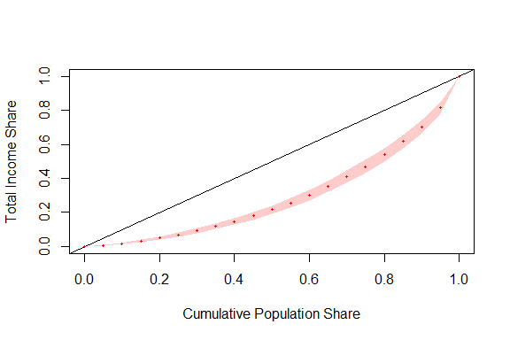
Figura 4.1: Curva de Lorenz estimada para el ingreso de los hogares
Los argumentos que requiere la función son, inicialmente, los ingresos de los hogares y el diseño muestral complejo. Adicionalmente, se definen una secuencia de probabilidades que define la suma de los cuantiles a calcular (quantiles) y por último, un número que especifica el nivel de confianza para el gráfico (alpha).

4.5 Análisis de correlación
En el estudio de encuestas de hogares, además de describir variables de forma individual, resulta fundamental analizar cómo se relacionan entre sí. Una de las herramientas más utilizadas es el coeficiente de correlación de Pearson, que mide la fuerza y la dirección de la relación lineal entre dos variables numéricas. Sus valores oscilan entre –1 y 1:
- Un valor positivo indica que ambas variables tienden a aumentar al mismo tiempo.
- Un valor negativo señala que cuando una variable crece, la otra tiende a disminuir.
- Valores próximos a cero sugieren una relación lineal débil o inexistente.
Por ejemplo, puede ser de interés analizar si el ingreso de los hogares está asociado con su nivel de gasto, y en qué magnitud.

4.5.1 Ajuste al diseño muestral
En encuestas complejas, la correlación no puede calcularse como en una muestra simple. Es necesario incorporar los pesos muestrales para que la estimación sea representativa de la población. Este ajuste tiene en cuenta la estratificación, la conglomeración y las probabilidades de selección desiguales.
El cálculo ponderado implica evaluar la covarianza entre las dos variables y dividirla entre el producto de sus desviaciones estándar ponderadas, eliminando así la influencia de las unidades de medida.

4.5.2 Expresión formal
El coeficiente de correlación de Pearson ajustado por pesos se expresa como:
ρxy=h=1Hi∈s1h​k∈shi​whikyhik−Yxhik−Xh=1Hi∈s1h​k∈shi​whikyhik−Y2h=1Hi∈s1h​k∈shi​whikxhik−X2
Cuando las variables son categóricas u ordinales, se deben emplear otras medidas de asociación (como el coeficiente de contingencia o de correlación policórica).

4.5.3 Implementación en R
El paquete survey cuenta con la función svyvar() que permite obtener matrices de covarianzas ponderadas, a partir de las cuales se puede calcular la correlación. Otra opción más directa es usar svycor() de paquetes complementarios como jtools o implementar el cálculo manualmente.
Ejemplo con ingreso y gasto de los hogares, presentada en la Tabla 4.22:
svy_cov <- svyvar(~Income + Expenditure, design = diseno)
Cuadro 4.22: Matriz de varianzas y covarianzas ponderada entre ingreso y gasto
Variable | variance | statistic.Expenditure | SE
Income | 243,719 | 98,337 | 44,534
Expenditure | 98,337 | 77,887 | 17,659
El resultado entrega la matriz de correlaciones entre las variables analizadas bajo el diseño complejo.

4.6 Pruebas de hipótesis
En el análisis de variables provenientes de encuestas de hogares no basta con estudiar el comportamiento de cada variable por separado, por ejemplo, el ingreso medio de hombres y mujeres en un país, sino que también es fundamental evaluar las diferencias entre grupos, como la brecha salarial entre hombres y mujeres. Este tipo de análisis permite identificar desigualdades y orientar políticas públicas.
En esta sección se estudia la prueba de hipótesis para la diferencia de medias y se presentan las herramientas computacionales necesarias para estimar razones y contrastes.
Analizar diferencias entre grupos es un objetivo común en las encuestas de hogares. Un ejemplo típico es la pregunta: ¿Existen diferencias estadísticamente significativas en el ingreso medio entre hogares dirigidos por hombres y aquellos dirigidos por mujeres?
Para responder a preguntas como esta se utilizan pruebas de hipótesis, que son procedimientos estadísticos que permiten contrastar afirmaciones sobre parámetros poblacionales a partir de la evidencia obtenida en la muestra. En el contexto de encuestas, estas pruebas deben ajustarse al diseño muestral (estratificación, conglomerados y ponderación) para garantizar inferencias válidas.

4.6.1 Planteamiento general
Toda prueba de hipótesis se basa en dos proposiciones opuestas:
$$\left\{\begin{matrix}H_{0}: & θ=θ_{0} \text{(hipótesis nula)} \\ H_{1}: & θ≠θ_{0} \text{(hipótesis alternativa, bilateral)}\end{matrix}\right.$$
Según el propósito del análisis, la hipótesis alternativa puede formularse de manera unilateral ($θ>θ_{0}$ o $θ<θ_{0}$). El objetivo es evaluar si la evidencia contenida en la muestra es suficiente para rechazar $H_{0}$ en favor de $H_{1}$.
En muchos casos, los parámetros de interés (medias, proporciones, totales o razones) pueden expresarse como combinaciones lineales de estadísticas descriptivas:
$$f\left(θ_{1},…,θ_{J}\right)=\sum_{j=1}^{J}{a_{j}}θ_{j}$$
con estimador es:
$$\hat{f}=\sum_{j=1}^{J}{a_{j}}{\hat{θ}}_{j}$$
y con varianza dada por:
$$Var\left(\hat{f}\right)=\sum_{j=1}^{J}{a_{j}^{2}}Var\left({\hat{θ}}_{j}\right) + 2\sum_{j=1}^{J−1}{\sum_{k>j}^{J}{a_{j}}}a_{k} Cov\left({\hat{θ}}_{j},{\hat{θ}}_{k}\right).$$
Este marco general incluye, entre otros casos, la diferencia entre medias poblacionales, que será el enfoque principal de esta sección.

4.6.2 Prueba para la diferencia de medias
Sea $μ_{\left(y,d\right)}$ la media poblacional del dominio $d$, con $d=1,2$. El parámetro de interés es:
$$Δ=μ_{\left(y,1\right)}−μ_{\left(y,2\right)}.$$
Por ejemplo, $μ_{\left(y,1\right)}$ puede representar el ingreso medio en hogares con jefatura masculina y $μ_{\left(y,2\right)}$ el ingreso medio en hogares con jefatura femenina.
El estimador de la diferencia es:
$$\hat{Δ}={\hat{\overset{‾}{Y}}}_{1}−{\hat{\overset{‾}{Y}}}_{2},$$
cuyo error estándar se calcula como:
$$\hat{se}\left(\hat{Δ}\right)=\sqrt{\hat{Var}\left({\hat{\overset{‾}{Y}}}_{1}\right)+\hat{Var}\left({\hat{\overset{‾}{Y}}}_{2}\right)−2\hat{Cov}\left({\hat{\overset{‾}{Y}}}_{1},{\hat{\overset{‾}{Y}}}_{2}\right)}.$$

4.6.3 Estadístico de prueba e intervalo de confianza
El contraste se realiza con el estadístico:
$$t=\frac{\hat{Δ}}{\hat{se}\left(\hat{Δ}\right)}, t∼t_{\left(df\right)},$$
donde los grados de libertad se aproximan como $df=n−H$ (número de UPMs menos número de estratos).
El intervalo de confianza para $Δ$ al nivel $\left(1−α\right)100\%$ se define como:
$$\hat{Δ} ± t_{\left(1−α/2,df\right)} \hat{se}\left(\hat{Δ}\right).$$

4.6.4 Ejemplo aplicado en R
En encuestas complejas, estas pruebas se implementan con la función svyttest() del paquete survey, que incorpora automáticamente los ajustes del diseño muestral, como se muestra en la Tabla 4.23.
Ejemplo 1. Diferencia de ingresos por sexo (población total):
res <- svyttest(Income ~ Sex, design = diseno, level = 0.95)
Cuadro 4.23: Prueba de diferencia de ingresos medios por sexo (población total)
Estadístico | p_valor | gl | IC_inf | IC_sup | Dif_estimada
1.43 | 0.156 | 118 | -10.9 | 67.5 | 28.3
A partir de lo anterior, con un 95% de confianza no existe evidencia estadística suficiente para afirmar que los ingresos medios difieren por sexo.
Ejemplo 2. Diferencia de ingresos por sexo en zona urbana:
Otra hipótesis que puede evaluarse es si los ingresos medios de los hogares difieren según el sexo del jefe del hogar dentro del área urbana, como se muestra en la Tabla 4.24.
sub_Urbano <- diseno %>% filter(Zone == "Urban")
res <- svyttest(Income ~ Sex, design = sub_Urbano, level = 0.95)
Cuadro 4.24: Prueba de diferencia de ingresos medios por sexo en zona urbana
Estadístico | p_valor | gl | IC_inf | IC_sup | Diferencia_estimada
1.67 | 0.099 | 63 | -8.69 | 98.1 | 44.7
Nuevamente no se rechaza $H_{0}$, lo que indica ausencia de diferencias significativas en el ingreso medio por sexo en la zona urbana, como se muestra en la Tabla 4.25.
Ejemplo 3. Diferencia de ingresos por sexo, restringido a mayores de 18 años:
res <- svyttest(Income ~ Sex,
design = diseno %>% filter(Age > 18),
level = 0.95)
Cuadro 4.25: Prueba de diferencia de ingresos medios por sexo en mayores de 18 años
Estadístico | p_valor | gl | IC_inf | IC_sup | Diferencia_estimada
1.6 | 0.113 | 118 | -8.7 | 80.8 | 36.1
En este caso tampoco se rechaza $H_{0}$. Es decir, no se observa evidencia estadística de diferencias en los ingresos medios entre hombres y mujeres mayores de 18 años.
El procedimiento descrito no se limita a las medias, sino que también puede aplicarse a proporciones, totales, razones o cualquier función diferenciable de totales. En todos los casos, el contraste se fundamenta en la estimación puntual, su varianza (incluyendo covarianzas cuando corresponde) y la comparación con la distribución $t$ ajustada al diseño muestral.

4.7 Estimación de contrastes
En varios análisis basados en encuestas de hogares es necesario comparar simultáneamente más de dos poblaciones. Por ejemplo, puede interesar contrastar los ingresos medios de los hogares en tres regiones o municipalidades durante la pospandemia, con el propósito de identificar y clasificar aquellas áreas donde el impacto del COVID-19 en el desempleo y la pérdida de ingresos fue más pronunciado.
En situaciones como esta, las pruebas de diferencia de medias presentadas en la sección anterior resultan insuficientes, ya que permiten comparar únicamente pares de poblaciones. Por ello, la estimación de contrastes constituye una alternativa adecuada y flexible para este tipo de análisis.
Retomando las definiciones presentadas en la sección anterior, un contraste se define como una combinación lineal de parámetros de la forma:
$$\begin{matrix}f\left(θ_{1},θ_{2},...,θ_{j}\right) & = & \sum_{j=1}^{J}{a_{j}}θ_{j}.\end{matrix}$$
Una estimación de esta función está dada por:
$$\begin{matrix}f\left({\hat{θ}}_{1},{\hat{θ}}_{2},...,{\hat{θ}}_{j}\right) & = & \sum_{j=1}^{J}{a_{j}}{\hat{θ}}_{j},\end{matrix}$$
cuya varianza del estimador se calcula como sigue:
$$\begin{matrix}var\left(\sum_{j=1}^{J}{a_{j}}{\hat{θ}}_{j}\right) & = & \sum_{j=1}^{J}{a_{j}^{2}}var\left({\hat{θ}}_{j}\right)+2×\sum_{j=1}^{J−1}{\sum_{k>j}^{J}{a_{j}}}a_{k} cov\left({\hat{θ}}_{j},{\hat{θ}}_{k}\right).\end{matrix}$$
Los procedimientos metodológicos para implementar los contrastes en diseños de muestreo complejos están desarrolladas en la función svycontrast(). A continuación, se muestra el uso de dicha función para el cálculo de contraste en la base de datos de ejemplo, comparando el promedio de ingresos por región.
Como primer ejemplo, se realizará la comparación de dos poblaciones, las regiones Norte y Sur (${\overset{‾}{Y}}_{Norte}−{\overset{‾}{Y}}_{Sur}$) y luego sí se compararán todas las regiones.
Puesto que esto es un contraste en donde hay 5 regiones y solo se construirá el contraste para la región Norte y la Sur, el contraste queda definido de la siguiente manera:
$$\begin{matrix} & 1×{\hat{\overset{‾}{Y}}}_{Norte}+\left(−1\right)×{\hat{\overset{‾}{Y}}}_{Sur}+0×{\hat{\overset{‾}{Y}}}_{Centro}+0×{\hat{\overset{‾}{Y}}}_{Occidente}+0×{\hat{\overset{‾}{Y}}}_{Oriente},\end{matrix}$$
que de forma matricial queda de la siguiente manera:
$$\begin{matrix} & \left[1, −1, 0, 0, 0\right]×\left[\begin{matrix}{\hat{\overset{‾}{Y}}}_{Norte} \\ {\hat{\overset{‾}{Y}}}_{Sur} \\ {\hat{\overset{‾}{Y}}}_{Centro} \\ {\hat{\overset{‾}{Y}}}_{Occidente} \\ {\hat{\overset{‾}{Y}}}_{Oriente}\end{matrix}\right]\end{matrix}$$
Como se puede observar, en este caso el vector de contraste es $\left[1, −1, 0, 0, 0\right]$.
Ahora bien, para realizar el procesos de la construcción del estimador del contraste y su varianza estimada paso a paso se inicia con calcular las medias estimadas por región con la función svyby como se muestra a continuación, presentada en la Tabla 4.26:
prom_region <- svyby(formula = ~Income,
by = ~Region,
design = diseno,
FUN = svymean,
na.rm=T,
covmat = TRUE,
vartype = c("se", "ci"))
Cuadro 4.26: Ingreso medio estimado por región
 | Region | Income | se | ci_l | ci_u
Norte | Norte | 552 | 51.5 | 451 | 653
Sur | Sur | 626 | 58.8 | 510 | 741
Centro | Centro | 651 | 57.9 | 537 | 764
Occidente | Occidente | 517 | 43.2 | 432 | 602
Oriente | Oriente | 542 | 69.0 | 406 | 677
La función svyby() permite aplicar una función, en este caso la media (svymean) por región (by) utilizando el diseño muestral empleado (design). Las demás componentes de la función ya se han utilizado previamente. Como resultado de aplicar esta función se obtienen las medias estimadas de los ingresos por región. Se tomarán solo los ingresos medios estimados de las regiones Norte y Sur y calcularemos su diferencia:
# Paso 1: diferencia de estimaciones (Norte - Sur)
552.4 - 625.8
## [1] -73.4
El paso siguiente es calcular la matriz de varianzas y covarianzas y de allí extraer las varianzas y covarianzas de las regiones Norte y Sur, presentada en la Tabla 4.27:
# Paso 2: Matriz de varianzas y covarianzas
mat <- vcov(prom_region)
Cuadro 4.27: Matriz de varianzas y covarianzas de los ingresos medios por región
Region | Norte | Sur | Centro | Occidente | Oriente
Norte | 2,650 | 0 | 0 | 0 | 0
Sur | 0 | 3,460 | 0 | 0 | 0
Centro | 0 | 0 | 3,350 | 0 | 0
Occidente | 0 | 0 | 0 | 1,866 | 0
Oriente | 0 | 0 | 0 | 0 | 4,766
Para calcular el error estándar de la diferencia (contraste) se usará las propiedades de la varianza como es $se\left({\hat{\overset{‾}{y}}}_{Norte}−{\hat{\overset{‾}{y}}}_{Sur}\right)=\sqrt{var\left({\hat{\overset{‾}{y}}}_{Norte}\right)+var\left({\hat{\overset{‾}{y}}}_{Sur}\right)−2 cov\left({\hat{\overset{‾}{y}}}_{Norte},{\hat{\overset{‾}{y}}}_{Sur}\right)}$ tenemos:
sqrt(2650 + 3460 - 2*0)
## [1] 78.2
Finalmente, la función svycontrast() nos devuelve el contraste estimado y su error estándar. Los argumentos de esta función son los promedios de los ingresos estimados (stat) y las constantes de contraste (contrasts), como se muestra en la Tabla 4.28.
res <- svycontrast(stat = prom_region,
contrasts = list(diff_NS = c(1, -1, 0, 0, 0)))
Cuadro 4.28: Contraste de ingresos medios: región Norte menos región Sur
Contraste | Estimacion | Varianza | SE
diff_NS | -73.4 | 6,110 | 78.2
Ahora bien, si el objetivo es estimar los siguientes contrastes:
- ${\overset{‾}{Y}}_{Norte}−{\overset{‾}{Y}}_{Centro}$,
- ${\overset{‾}{Y}}_{Sur}−{\overset{‾}{Y}}_{Centro}$
- ${\overset{‾}{Y}}_{Occidente}−{\overset{‾}{Y}}_{Oriente}$
Estos contrastes pueden expresarse de manera matricial como:
$$\left[\begin{matrix}1 & 0 & −1 & 0 & 0 \\ 0 & 1 & −1 & 0 & 0 \\ 0 & 0 & 0 & 1 & −1\end{matrix}\right]$$
A continuación, aplicamos la función svycontrast() en R para estimar los contrastes definidos anteriormente, presentada en la Tabla 4.29:
res <- svycontrast(stat = prom_region,
contrasts = list(
Norte_sur = c(1, 0, -1, 0, 0),
Sur_centro = c(0, 1, -1, 0, 0),
Occidente_Oriente = c(0, 0, 0, 1, -1))
)
Cuadro 4.29: Contrastes de ingresos medios entre regiones
Contraste | Estimacion | Varianza | SE
Norte_sur | -98.4 | 6,000 | 77.5
Sur_centro | -25.0 | 6,810 | 82.5
Occidente_Oriente | -24.7 | 6,632 | 81.4
De lo cual se puede concluir que, las regiones con los ingresos medios de los hogares más similares son la región sur y la región centro.
También es posible construir contraste en variables que estén asociadas. Por ejemplo, Ingreso por Sexo. Como se hizo en el ejemplo anterior, se inicia con el promedio estimado por sexo, como se muestra en la Tabla 4.30.
prom_sexo <- svyby(formula = ~Income,
by = ~Sex,
design = diseno,
FUN = svymean,
na.rm=T,
covmat = TRUE,
vartype = c("se", "ci"))
Cuadro 4.30: Ingreso medio estimado por sexo
Sex | Income | se | ci_l | ci_u
Female | 558 | 24.4 | 510 | 605
Male | 586 | 33.0 | 521 | 651
El contraste a estimar es:
$${\overset{‾}{Y}}_{F}−{\overset{‾}{Y}}_{M}$$
Por tanto, usando la función svycontrast() se obtiene el contraste estimado, presentada en la Tabla 4.31:
res <- svycontrast(stat = prom_sexo,
contrasts = list(diff_Sexo = c(1, -1)))
Cuadro 4.31: Contraste de ingresos medios entre mujeres y hombres
Contraste | Estimacion | Varianza | SE
diff_Sexo | -28.3 | 392 | 19.8
Obteniendo como resultado que, en promedio, los hombres obtienen 28.3 unidades monetarias más que las mujeres con una desviación de 19.8.
Otra posibilidad es obtener resultados agregados, por ejemplo:
${\hat{\overset{‾}{y}}}_{Norte}+{\hat{\overset{‾}{y}}}_{Sur}+{\hat{\overset{‾}{y}}}_{Centro}$, como se muestra en la Tabla 4.32.
res <- svyby(~Income, ~Region,
diseno,
svymean, na.rm = T,
covmat = TRUE,
vartype = c("se", "ci"))
Cuadro 4.32: Total de ingresos estimado por región
Region | Income | se | ci_l | ci_u
Norte | 552 | 51.5 | 451 | 653
Sur | 626 | 58.8 | 510 | 741
Centro | 651 | 57.9 | 537 | 764
Occidente | 517 | 43.2 | 432 | 602
Oriente | 542 | 69.0 | 406 | 677
La matriz de contraste queda como:
$$\left[\begin{matrix}1 & 1 & 1 & 0 & 0\end{matrix}\right]$$
el procedimiento en R es, presentada en la Tabla 4.33:
ag_res <- svycontrast(stat = res,
contrasts = list(Agregado_NCS = c(1, 1, 1, 0, 0))
)
Cuadro 4.33: Contraste agregado Norte, Centro y Sur
Contraste | Estimacion | SE
Agregado_NCS | 1,829 | 97.3
Por otro lado, si se desean obtener los promedios por categorías. Por ejemplo:
$${\hat{\overset{‾}{y}}}_{Edad}=\frac{1}{k}\sum_{k=1}^{K}{{\hat{\overset{‾}{y}}}_{k}}$$
donde $K$ es el número de categorías de la variable. En R se hace de la siguiente manera, presentada en la Tabla 4.34:
prom_edad <- svyby(formula = ~Income,
by = ~CatAge,
design = diseno,
FUN = svymean,
na.rm=T,
covmat = TRUE)
Cuadro 4.34: Ingreso medio estimado por categoría de edad
CatAge | Income | se
0-5 | 464 | 27.2
6-15 | 512 | 33.3
16-30 | 607 | 35.5
31-45 | 573 | 25.0
46-60 | 763 | 55.4
Más de 60 | 467 | 29.2
Cuya matriz de contraste estaría dada por:
$$\left[\begin{matrix}\frac{1}{6} & \frac{1}{6} & \frac{1}{6} & \frac{1}{6} & \frac{1}{6} & \frac{1}{6}\end{matrix}\right]$$
El procedimiento en R es, presentada en la Tabla 4.35:
res <- svycontrast(stat = prom_edad,
contrasts = list(
agregado_edad = c(1/6, 1/6, 1/6, 1/6, 1/6, 1/6))
)
Cuadro 4.35: Contraste del ingreso medio agregado por categorías de edad
Contraste | Estimacion | SE
agregado_edad | 564 | 24
Puesto que los contrastes, como ya se mencionó, es una función lineal de parámetros, se puede también realizar contraste con parámetros tipo razón. Por ejemplo, la relación de gastos contra ingresos por sexo. A continuación, se muestran los códigos computacionales, presentada en la Tabla 4.36:
razon_sexo <- svyby( formula = ~Income,
by = ~Sex,
denominator = ~Expenditure,
design = diseno,
FUN = svyratio,
na.rm=T, covmat = TRUE,
vartype = c("se", "ci"))
Cuadro 4.36: Razón ingreso/gasto desagregada por sexo
Sexo | Razon | SE | CI_Lower | CI_Upper
Female | 1.52 | 0.043 | 1.43 | 1.6
Male | 1.56 | 0.067 | 1.43 | 1.7
Cuya estimación de contraste sería, presentada en la Tabla 4.37:
res <- svycontrast(stat = razon_sexo,
contrasts = list(
diff_sexo = c(1, -1))
)
Cuadro 4.37: Contraste de la razón ingreso/gasto entre sexos
Contraste | Estimacion | SE | Varianza
diff_sexo | -0.046 | 0.04 | 0.002
de lo que se puede concluir que la diferencia de las proporciones es 0.045 en favor de los hombres.

4.8 Visualización de variables continuas
La representación gráfica de variables continuas es un componente esencial en el análisis de encuestas de hogares. Los gráficos bien diseñados permiten identificar distribuciones, tendencias y relaciones entre variables, facilitando la interpretación de los hallazgos y su comunicación a distintos públicos (Wilkinson, 2005).
Un aspecto fundamental en este contexto es que los gráficos deben incorporar los pesos muestrales para reflejar la distribución poblacional estimada, y no únicamente la de la muestra observada. Cuando las observaciones tienen pesos desiguales, omitirlos puede distorsionar distribuciones, proporciones o relaciones entre variables. Incorporarlos garantiza que los gráficos ofrezcan una representación precisa de la población. Adicionalmente, al mostrar estimaciones sujetas a error de muestreo, es recomendable incluir tanto los estimadores puntuales como sus errores estándar o intervalos de confianza.
En esta sección se utilizan los paquetes ggplot2 (Wickham et al., 2023) y patchwork (Pedersen, 2024) para la construcción y composición de gráficos, combinados con survey (Lumley, 2024) y srvyr (Freedman Ellis & Schneider, 2024).
library(ggplot2)
library(patchwork)
data(BigCity, package = "TeachingSampling")
Para crear los gráficos de este capítulo se adopta el tema visual definido por la CEPAL, que estandariza la presentación de resultados estadísticos:
theme_cepal <- function(...) {
theme_light(10) +
theme(
axis.text.x = element_blank(),
axis.ticks.x = element_blank(),
axis.text.y = element_blank(),
axis.ticks.y = element_blank(),
legend.position = "bottom",
legend.justification = "left",
legend.direction = "horizontal",
plot.title = element_text(size = 11, hjust = 0.5),
...
)
}

4.8.1 Histogramas
Un histograma es una representación gráfica de la distribución de una variable numérica continua, compuesto por rectángulos cuya altura es proporcional a la frecuencia de los valores representados. En encuestas de hogares, el histograma ponderado refleja la distribución estimada de la población.
A continuación se presenta un histograma de la variable Income incorporando los pesos muestrales (wk), presentada en la Figura 4.2:
plot1_Ponde <- ggplot(
data = encuesta,
aes(x = Income, weight = wk)) +
geom_histogram(aes(y = ..density..)) +
ylab("") +
ggtitle("Ponderado") +
theme_cepal()
plot1_Ponde
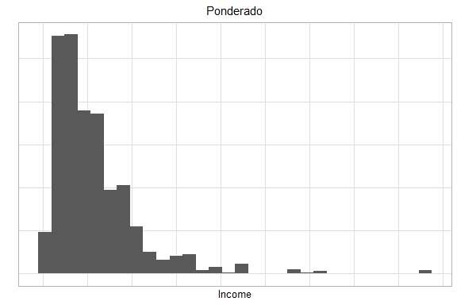
Figura 4.2: Histograma ponderado del ingreso de los hogares
Para efectos de contraste, se incluye también el histograma sin ponderar y el de la población completa (BigCity), presentada en la Figura 4.3:
plot1_SinPonde <- ggplot(encuesta, aes(x = Income)) +
geom_histogram(aes(y = ..density..)) +
ylab("") +
ggtitle("Sin ponderar") +
theme_cepal()
plot1_censo <- ggplot(BigCity, aes(x = Income)) +
geom_histogram(aes(y = ..density..)) +
ylab("") +
ggtitle("Poblacional") +
theme_cepal() +
xlim(0, 2500)
plot1_censo | plot1_Ponde | plot1_SinPonde
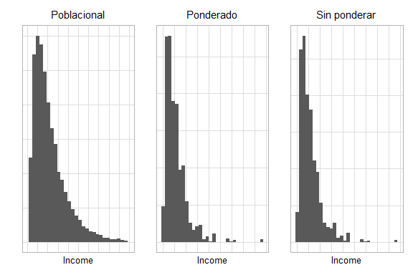
Figura 4.3: Comparación de histogramas del ingreso: poblacional, ponderado y sin ponderar
Como se puede observar, el histograma que mejor se aproxima al poblacional es el que incorpora los pesos de muestreo. Los histogramas permiten además comparar subgrupos mediante el argumento fill. Por ejemplo, para comparar zonas, presentada en la Figura 4.4:
colorZona <- c(Urban = "#48C9B0", Rural = "#117864")
plot3_Ponde <- ggplot(encuesta, aes(x = Income, weight = wk)) +
geom_histogram(
aes(y = ..density.., fill = Zone),
alpha = 0.5, position = "identity") +
scale_fill_manual(values = colorZona) +
ylab("") +
ggtitle("Ponderado") +
theme_cepal()
plot3_Ponde
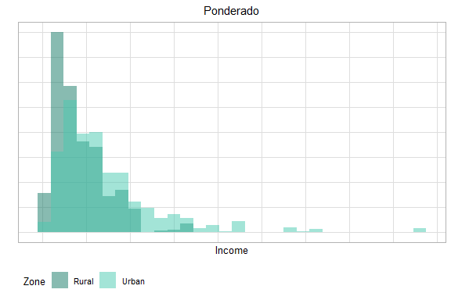
Figura 4.4: Histograma ponderado del ingreso por zona geográfica

4.8.2 Densidades y Boxplots
Las curvas de densidad suavizadas pueden superponerse a los histogramas con geom_density, aportando una visión continua de la distribución, presentada en la Figura 4.5:
plot1_Ponde + geom_density(fill = "blue", alpha = 0.3) |
plot3_Ponde + geom_density(aes(fill = Zone), alpha = 0.3) +
theme(legend.position = "top")
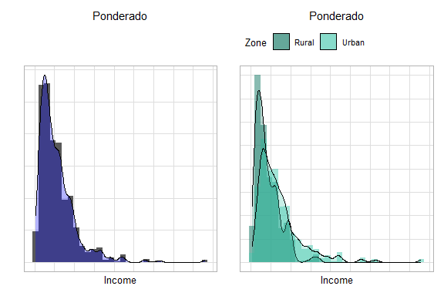
Figura 4.5: Histogramas con curvas de densidad superpuestas para ingreso y gasto
El boxplot —introducido por Tukey (1977)— resume gráficamente la distribución de una variable a través de sus cuartiles e identifica valores atípicos. Para graficar boxplots ponderados con ggplot2 se utiliza geom_boxplot, presentada en la Figura 4.6:
plot9_Ponde <- ggplot(encuesta, aes(x = Income, weight = wk)) +
geom_boxplot(aes(fill = Zone)) +
ggtitle("Ponderado") +
coord_flip() +
scale_fill_manual(values = colorZona) +
theme_cepal()
colorSex <- c(Male = "#5DADE2", Female = "#2874A6")
plot11_Ponde <- ggplot(encuesta, aes(x = Income, weight = wk)) +
geom_boxplot(aes(fill = Sex)) +
ggtitle("Ponderado") +
coord_flip() +
scale_fill_manual(values = colorSex) +
theme_cepal()
plot9_Ponde | plot11_Ponde
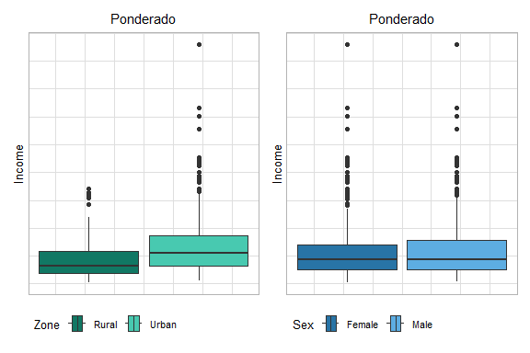
Figura 4.6: Boxplots ponderados del ingreso por zona y sexo
Cuando se requiere mayor precisión en la estimación, el paquete survey ofrece las funciones svyhist() y svyboxplot(), que incorporan directamente el diseño muestral complejo, presentada en la Figura 4.7:
par(mfrow = c(1, 2))
svyhist(~Income, diseno,
main = "Ingresos por hogar",
col = "grey80", xlab = "Ingreso",
probability = FALSE)
svyboxplot(Income ~ Zone, diseno,
col = "grey80",
ylab = "Ingreso", xlab = "Zona")
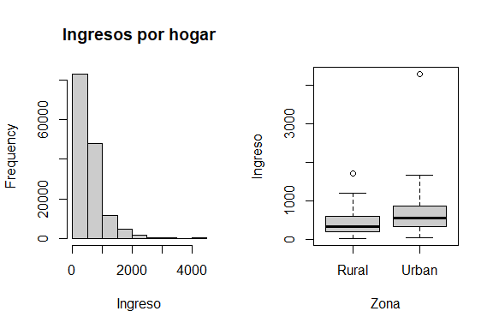
Figura 4.7: Histograma y boxplot del ingreso ajustados al diseño muestral complejo

4.8.3 Diagramas de dispersión
Los diagramas de dispersión permiten explorar la relación entre dos variables continuas. En encuestas con diseños complejos, es importante reflejar los diferentes pesos de muestreo. Según Lumley (2010), cuando se trabaja con conjuntos de datos grandes, graficar todos los puntos puede resultar confuso; en esos casos se recomiendan estrategias como el submuestreo proporcional a los pesos o los gráficos hexbin.
Para tamaños muestrales moderados, el tamaño del símbolo puede representar el peso de cada observación, presentada en la Figura 4.8:
plot20_Ponde <- ggplot(
data = encuesta,
aes(y = Income, x = Expenditure)) +
geom_point(aes(size = wk), alpha = 0.3) +
theme_cepal()
plot20_Ponde
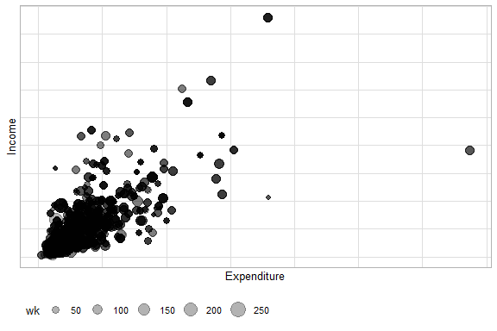
Figura 4.8: Diagrama de dispersión entre ingreso y gasto de los hogares
Para agregar una variable de agrupamiento se introducen los argumentos shape y color, presentada en la Figura 4.9:
plot22_Ponde <- ggplot(
data = encuesta,
aes(y = Income, x = Expenditure, shape = Zone)) +
geom_point(aes(size = wk, color = Zone), alpha = 0.3) +
labs(size = "Peso") +
scale_color_manual(values = colorZona) +
theme_cepal()
plot22_Ponde
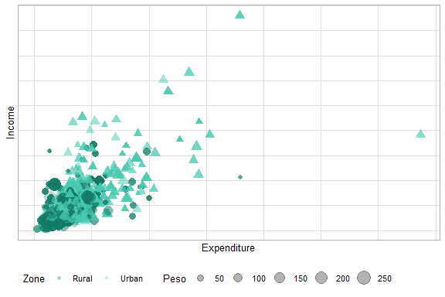
Figura 4.9: Diagrama de dispersión entre ingreso y gasto por zona geográfica
De forma análoga se puede obtener el resultado desagregado por sexo o región sustituyendo Zone por Sex o Region y actualizando la paleta de colores correspondiente.

5 Análisis de variables categóricas
En el análisis de encuestas de hogares, uno de los productos más habituales es la estimación de parámetros descriptivos asociados a variables categóricas, los cuales permiten sintetizar las principales características de la población. Estas medidas facilitan una representación clara y comprensible de fenómenos sociales a partir de información recolectada mediante muestras probabilísticas.
La identificación de variables categóricas es fundamental, aunque no siempre es una tarea sencilla. Existen variables que, aun siendo originalmente cuantitativas, pueden transformarse en categorías según el objetivo analítico. Por ejemplo, la edad puede agruparse en intervalos para su análisis categórico en encuestas. En Colombia se emplean rangos como Adolescencia (12–18 años), Juventud (14–26 años), Adultez (27–59 años) y Persona Mayor (60+ años), lo cual permite estudiar características asociadas al curso de vida.
Por otro lado, algunas variables categóricas pueden convertirse en indicadores numéricos mediante técnicas específicas, como el análisis de correspondencias o la construcción de índices compuestos (por ejemplo, el índice de fuerza laboral). Sin embargo, el enfoque de este capítulo se centra en el tratamiento directo de variables categóricas, las cuales son especialmente frecuentes en encuestas de hogares: sexo, parentesco, jefatura del hogar, acceso a servicios, condición de empleo, entre otras.
Entre los resultados descriptivos más utilizados para analizar variables categóricas se encuentran las frecuencias, los totales y las proporciones. Las frecuencias indican cuántas personas u hogares pertenecen a cada categoría, por ejemplo, el número de personas en condición de pobreza; los totales permiten estimar aspectos como el total de los ingresos; y las proporciones expresan el peso relativo de cada categoría dentro del conjunto poblacional.
Aunque el análisis descriptivo de variables categóricas suele apoyarse en estos parámetros básicos, también es posible combinarlas con medidas derivadas de variables numéricas, como cuantiles o indicadores de desigualdad, las cuales se abordan en detalle en el Capítulo 4. No obstante, en este capítulo nos concentraremos exclusivamente en la descripción y estimación de parámetros asociados a variables categóricas, empleando diseños muestrales complejos.
library(tidyverse)
library(gt)
encuesta <- readRDS("Data/encuesta.rds")
Definición del diseño y creación de variables categóricas
El análisis comienza con el ajuste del diseño muestral, siguiendo los lineamientos explicados en capítulos anteriores y utilizando la misma base de datos. Posteriormente, se generan algunas variables categóricas derivadas de información original de la encuesta, necesarias para los ejercicios de este capítulo. Una de ellas indica si la persona se encuentra o no en condición de pobreza:
library(survey)
library(srvyr)
options(survey.lonely.psu = "adjust")
diseno <- encuesta %>%
as_survey_design(strata = Stratum,
ids = PSU,
weights = wk,
nest = TRUE)
A continuación, se construyen otras variables categóricas de interés analítico:
diseno <- diseno %>%
mutate(pobreza = ifelse(Poverty != "NotPoor", 1, 0),
desempleo = ifelse(Employment == "Unemployed", 1, 0),
edad_18 = case_when(Age < 18 ~ "< 18 anios",
TRUE ~ ">= 18 anios"))
Como se pudo observar en el código anterior, se ha introducido la función case_when() la cual es una extensión del a función ifelse() que permite crear múltiples categorías a partir de una o varias condiciones.
En muchas aplicaciones, es necesario generar subgrupos de la población para realizar estimaciones desagregadas. En este capítulo se emplean cuatro subpoblaciones de ejemplo:
sub_Urbano <- diseno %>% filter(Zone == "Urban")
sub_Rural <- diseno %>% filter(Zone == "Rural")
sub_Mujer <- diseno %>% filter(Sex == "Female")
sub_Hombre <- diseno %>% filter(Sex == "Male")

5.1 Estimación del tamaño poblacional
En el análisis de encuestas de hogares, es fundamental estimar el tamaño de las subpoblaciones, entendido como el número de personas u hogares que pertenecen a categorías específicas y la proporción que representan dentro del total poblacional. Estas estimaciones, basadas en variables categóricas, permiten caracterizar el perfil demográfico y socioeconómico de la población, información clave para orientar la asignación de recursos, diseñar políticas públicas y formular programas sociales.
Conocer cuántas personas se encuentran por debajo de la línea de pobreza, cuántas están desempleadas o cuántas alcanzaron determinado nivel educativo es esencial para identificar brechas y evaluar condiciones de bienestar. El análisis de cómo se distribuyen los individuos entre distintas categorías aporta evidencia para avanzar hacia un desarrollo más equitativo.
La estimación del tamaño de una población o subpoblación se realiza a partir de variables categóricas, que segmentan a la población en grupos mutuamente excluyentes. Estas categorías pueden corresponder, por ejemplo, a quintiles de ingreso, estados de ocupación o niveles educativos alcanzados. El tamaño poblacional hace referencia al número total de individuos u hogares que, en la base de datos de la encuesta, pertenecen a una categoría determinada. Para obtener estas estimaciones, se combinan las respuestas de los encuestados con los pesos muestrales, que indican cuántas personas u hogares representa cada unidad de la muestra dentro de la población total.
El estimador del tamaño de la población se define como:
N=h=1Hi∈s1h​k∈shi​whik,
donde $s_{hi}$ corresponde a la muestra de hogares o individuos en la UPM $i$ del estrato $h$; $s_{1h}$ representa la muestra de UPM seleccionadas en el estrato $h$; y $w_{hik}$ es el peso o factor de expansión de la unidad $k$ en la UPM $i$ del estrato $h$.
La estimación del tamaño de una subpoblación sigue el mismo principio que el cálculo del tamaño poblacional total, pero se enfoca en un subconjunto definido por una característica específica. Para determinar cuántas personas pertenecen a una categoría particular, se identifica dicho grupo en la base de datos y se suman sus pesos muestrales. Esto permite cuantificar grupos de interés específicos y conocer su tamaño dentro de la población:
Nd=h=1Hi∈s1h​k∈shi​whikIyhik=d,
donde $I\left(y_{hik}=d\right)$ es una variable binaria que toma el valor de 1 si la unidad $k$ de la UPM $i$ en el estrato $h$ pertenece a la categoría $d$ de la variable discreta $y$, y 0 en caso contrario. Si $d$ fue utilizada en la calibración de los pesos, el valor de ${\hat{N}}_{d}$ coincidirá con el control externo aplicado.

Estimación de totales en R
En esta sección se presentan los procedimientos para estimar tamaños de población y subpoblaciones usando R, con el diseño muestral definido previamente. Por ejemplo, para estimar el tamaño de la población por zona, presentada en la Tabla 5.1:
diseno %>%
group_by(Zone) %>%
summarise(n = unweighted(n()),
Nd = survey_total(vartype = c("se","ci"))) %>%
tabla_fmt()
Cuadro 5.1: Tamaño poblacional estimado por zona geográfica
Zone | n | Nd | Nd_se | Nd_low | Nd_upp
Rural | 1,297 | 72,102 | 3,062.204 | 66,038.53 | 78,165.47
Urban | 1,308 | 78,164 | 2,847.221 | 72,526.22 | 83,801.78
En la tabla resultante, n indica el número de observaciones en la muestra por zona y Nd representa la estimación del total de la subpoblación. La función unweighted() calcula resúmenes no ponderados a partir de los datos muestrales.
Por ejemplo, el tamaño de muestra en la zona rural fue de 1297 personas y en la urbana de 1308. Esto permitió estimar una población de 72,102 (desviación estándar 3,062) en la zona rural y 78,164 (desviación estándar 2,847) en la zona urbana. Con un nivel de confianza del 95%, los intervalos de confianza fueron:
- Zona rural: (66,038.5, 78,165.4)
- Zona urbana: (72,526.2, 83,801.7)
De manera análoga, es posible estimar el número de personas en cada nivel de pobreza, presentada en la Tabla 5.2:
diseno %>%
group_by(Poverty) %>%
summarise(Nd = survey_total(vartype = c("se","ci"))) %>%
tabla_fmt()
Cuadro 5.2: Tamaño poblacional estimado por condición de pobreza
Poverty | Nd | Nd_se | Nd_low | Nd_upp
NotPoor | 91,398.33 | 4,394.855 | 82,696.08 | 100,100.58
Extreme | 21,518.77 | 4,949.354 | 11,718.55 | 31,318.98
Relative | 37,348.90 | 3,695.399 | 30,031.64 | 44,666.16
Estos cálculos permiten obtener estimaciones precisas y sus intervalos de confianza para cada subpoblación, facilitando el análisis socioeconómico y la toma de decisiones basadas en evidencia.
Otra variable categórica relevante en encuestas de hogares es el estado de ocupación. A continuación se presenta el código correspondiente, presentada en la Tabla 5.3:
diseno %>%
filter(!is.na(Employment)) %>%
group_by(Employment) %>%
summarise( Nd = survey_total(vartype = c("se","ci"))) %>%
tabla_fmt()
Cuadro 5.3: Tamaño poblacional estimado por estado de ocupación
Employment | Nd | Nd_se | Nd_low | Nd_upp
Unemployed | 4,634.807 | 760.624 | 3,128.695 | 6,140.919
Inactive | 41,465.248 | 2,162.804 | 37,182.680 | 45,747.816
Employed | 61,877.020 | 2,540.076 | 56,847.415 | 66,906.624
De los resultados de la estimación se puede concluir que, 4,634.8 personas están desempleadas con un intervalo de confianza de (3,128.6, 6,140.9). 41,465.2 personas están inactivas con un intervalo de confianza de (37,182.6, 45,747.8) y por último, 61,877.0 personas empleadas con intervalos de confianza (36,784.2, 47,793.5).
Finalmente, utilizando group_by es posible desagregar las estimaciones en niveles más detallados. Por ejemplo, estado ocupacional por nivel de pobreza, presentada en la Tabla 5.4:
diseno %>%
filter(!is.na(Employment)) %>%
group_by(Employment, Poverty) %>%
cascade( Nd = survey_total(vartype =c("se","ci")),
.fill = "Total") %>%
tabla_fmt()
Cuadro 5.4: Tamaño poblacional estimado por estado de ocupación y condición de pobreza
Employment | Poverty | Nd | Nd_se | Nd_low | Nd_upp
Unemployed | NotPoor | 1,768.375 | 405.377 | 965.689 | 2,571.061
Unemployed | Extreme | 1,169.201 | 348.134 | 479.860 | 1,858.541
Unemployed | Relative | 1,697.231 | 457.808 | 790.726 | 2,603.736
Unemployed | Total | 4,634.807 | 760.624 | 3,128.695 | 6,140.919
Inactive | NotPoor | 24,346.008 | 1,736.277 | 20,908.006 | 27,784.010
Inactive | Extreme | 6,421.825 | 1,320.735 | 3,806.638 | 9,037.012
Inactive | Relative | 10,697.414 | 1,460.279 | 7,805.915 | 13,588.913
Inactive | Total | 41,465.248 | 2,162.804 | 37,182.680 | 45,747.816
Employed | NotPoor | 44,600.347 | 2,596.191 | 39,459.628 | 49,741.065
Employed | Extreme | 5,127.531 | 1,121.646 | 2,906.560 | 7,348.503
Employed | Relative | 12,149.142 | 1,346.616 | 9,482.708 | 14,815.576
Employed | Total | 61,877.020 | 2,540.076 | 56,847.415 | 66,906.624
Total | Total | 107,977.074 | 3,465.568 | 101,114.903 | 114,839.246
De lo cual se puede concluir, entre otros que, 44,600.3 personas que trabajan no son pobres con un intervalo de confianza (39,459.6, 49,741.0) y 6,421.8 inactivas están en pobreza extrema con un intervalo al 95% de confianza de (3,806.6, 9,037.0).

5.2 Estimación de proporciones
En las encuestas de hogares, las proporciones permiten expresar el peso relativo que tienen determinados grupos dentro de la población. Por ejemplo, conocer el porcentaje de hogares que se encuentran por debajo de la línea de pobreza es esencial para evaluar desigualdades y caracterizar condiciones de bienestar. Para obtener este tipo de indicadores, se calcula el promedio ponderado de una variable dicotómica, lo que asegura que la estimación represente adecuadamente la distribución poblacional.
De acuerdo con Heeringa et al. (2017), al convertir las categorías originales en variables indicadoras $y$, tomando el valor de 1 cuando la unidad pertenece a la categoría de interés y 0 en caso contrario, la proporción estimada se calcula como:
pd=NdN=h=1Hi∈s1h​k∈shi​whikIyhik=dh=1Hi∈s1h​k∈shi​whik
Si bien este es un estimador conceptualmente simple, su varianza es no lineal, por lo que se aproxima mediante la linealización de Taylor, utilizando la función $z_{hik}=I\left(y_{hik}=d\right)−{\hat{p}}_{d}$. En la práctica, la mayoría de los programas estadísticos generan estas proporciones junto con sus errores estándar, generalmente presentados en forma de porcentajes.
Cuando las proporciones son muy cercanas a 0 o 1, puede ser necesario aumentar el tamaño muestral para obtener estimaciones estables. Además, los intervalos de confianza basados en aproximaciones normales pueden exceder el rango [0,1], perdiendo su utilidad interpretativa. Para evitarlo, una alternativa es la transformación logit, cuyos intervalos garantizan que las estimaciones permanezcan dentro del rango válido::
$$CI\left({\hat{p}}_{d};1−α\right)=\frac{exp\left[ln\left(\frac{{\hat{p}}_{d}}{1−{\hat{p}}_{d}}\right)±\frac{me\left({\hat{p}}_{d}\right)}{{\hat{p}}_{d}\left(1−{\hat{p}}_{d}\right)}\right]}{1+exp\left[ln\left(\frac{{\hat{p}}_{d}}{1−{\hat{p}}_{d}}\right)±\frac{me\left({\hat{p}}_{d}\right)}{{\hat{p}}_{d}\left(1−{\hat{p}}_{d}\right)}\right]}$$
donde $me\left({\hat{p}}_{d}\right)=t_{1−α/2,df}×se\left({\hat{p}}_{d}\right)$, siendo $t_{1−α/2,df}$ el cuantil de la distribución t de Student con $df=n−H$ grados de libertad, dejando un área $α/2$ a su derecha.

5.2.1 Estimación de proporciones en R
En esta sección se muestra cómo estimar proporciones poblacionales utilizando las librerías survey y srvyr. A diferencia de otros programas estadísticos que presentan los resultados en porcentaje, R reporta las proporciones en la escala [0,1]. Las funciones de estos paquetes permiten calcular directamente las estimaciones, sus errores estándar e intervalos de confianza, lo que facilita el análisis de variables categóricas en encuestas de hogares.
A continuación se ilustra cómo obtener la proporción de personas por zona usando el diseño muestral previamente definido, presentada en la Tabla 5.5:
diseno %>%
group_by(Zone) %>%
summarise(prop = survey_mean(vartype = c("se","ci"),
proportion = TRUE)) %>%
tabla_fmt()
Cuadro 5.5: Proporción de personas por zona geográfica
Zone | prop | prop_se | prop_low | prop_upp
Rural | 0.48 | 0.014 | 0.452 | 0.508
Urban | 0.52 | 0.014 | 0.492 | 0.548
En este ejemplo, la función survey_mean() calcula la estimación de la proporción y, con el argumento proportion = TRUE, se indica que se desea estimar una proporción poblacional. Los resultados muestran que aproximadamente el 47.9% de las personas viven en zona rural (IC 95%: 45.2% - 50.7%) y el 52% en zona urbana (IC 95%: 49.2% - 54.7%).
La librería survey también cuenta con la función survey_prop(), diseñada específicamente para estimar proporciones, generando resultados equivalentes, así, presentada en la Tabla 5.6:
diseno %>%
group_by(Zone) %>%
summarise(prop = survey_prop(vartype = c("se","ci"))) %>%
tabla_fmt()
Cuadro 5.6: Proporción de personas por zona geográfica (función survey_prop)
Zone | prop | prop_se | prop_low | prop_upp
Rural | 0.48 | 0.014 | 0.452 | 0.508
Urban | 0.52 | 0.014 | 0.492 | 0.548
El lector puede elegir la función que le resulte más cómoda, ya que ambas permiten obtener la estimación de la proporción y sus intervalos de confianza, facilitando la interpretación de los resultados para variables categóricas.
Si el interés ahora se centra en estimar subpoblaciones por ejemplo, proporción de hombres y mujeres que viven en la zona urbana, el código computacional es, presentada en la Tabla 5.7:
sub_Urbano %>%
group_by(Sex) %>%
summarise(prop = survey_prop(vartype = c("se","ci"))) %>%
tabla_fmt()
Cuadro 5.7: Proporción de hombres y mujeres en zona urbana
Sex | prop | prop_se | prop_low | prop_upp
Female | 0.537 | 0.013 | 0.511 | 0.563
Male | 0.463 | 0.013 | 0.437 | 0.489
Arrojando como resultado que en la zona urbana el 53.6% son mujeres y 46.4% son hombres, con intervalos de confianza (51%, 56.2%) y (43.7%, 48.9%) respectivamente.
De manera análoga se puede realizar el mismo ejercicio, pero ahora con la zona rural, como se muestra en la Tabla 5.8.
sub_Rural %>%
group_by(Sex) %>%
summarise(n = unweighted(n()),
prop = survey_prop(vartype = c("se","ci"))) %>%
tabla_fmt()
Cuadro 5.8: Proporción de hombres y mujeres en zona rural
Sex | n | prop | prop_se | prop_low | prop_upp
Female | 679 | 0.516 | 0.008 | 0.500 | 0.533
Male | 618 | 0.484 | 0.008 | 0.467 | 0.500
Ahora bien, si nos centramos solo en la población de hombres en la base de datos y se desea estimar la proporción de hombres por zona, el código computacional es el siguiente, presentada en la Tabla 5.9:
sub_Hombre %>%
group_by(Zone) %>%
summarise(prop = survey_prop(vartype = c("se","ci"))) %>%
tabla_fmt()
Cuadro 5.9: Distribución por zona en la subpoblación masculina
Zone | prop | prop_se | prop_low | prop_upp
Rural | 0.491 | 0.018 | 0.455 | 0.526
Urban | 0.509 | 0.018 | 0.474 | 0.545
Se puede observar que el 49% de los hombres están en la zona rural y el 51% en la zona urbana. Si se observa el intervalo de confianza se puede concluir que, con una confianza del 95%, la población estimada de hombres que viven en la zona rural puede llegar a ser el 52% y en urbana hasta un 54%.
Si se desea estimar por varios niveles de desagregación, al igual que en los capítulos anteriores, el uso de la función group_by() permite generar niveles de agregación al combinar dos o más variables. Por ejemplo, si se desea estimar la proporción de hombres por zona y en estado de pobreza, se realiza de la siguiente manera, presentada en la Tabla 5.10:
sub_Hombre %>%
group_by(Zone, Poverty) %>%
summarise(prop = survey_prop(vartype = c("se","ci"))) %>%
tabla_fmt()
Cuadro 5.10: Proporción de hombres por zona y condición de pobreza
Zone | Poverty | prop | prop_se | prop_low | prop_upp
Rural | NotPoor | 0.549 | 0.063 | 0.424 | 0.668
Rural | Extreme | 0.198 | 0.067 | 0.096 | 0.364
Rural | Relative | 0.254 | 0.037 | 0.187 | 0.334
Urban | NotPoor | 0.660 | 0.037 | 0.584 | 0.728
Urban | Extreme | 0.113 | 0.025 | 0.073 | 0.171
Urban | Relative | 0.227 | 0.026 | 0.180 | 0.283
Se puede observar que, en la ruralidad, el 19,7% de los hombres están en pobreza extrema mientras que en la zona urbana es el 11,3%. Si comparamos los dos intervalos de confianza, se puede concluir que no existe una diferencia estadísticamente significativa entre el porcentaje de hombres en pobreza extrema por área urbana y rural, esto debido a que los dos intervalos se cruzan.
Otro ejemplo podría ser estimar la proporción de hombres empleados o no por zona, que se realiza de la siguiente manera, presentada en la Tabla 5.11:
sub_Hombre %>%
filter(!is.na(Employment)) %>%
group_by(Zone, Employment) %>%
summarise(prop = survey_prop(vartype = c("se","ci"))) %>%
tabla_fmt()
Cuadro 5.11: Proporción de hombres por zona y estado de ocupación
Zone | Employment | prop | prop_se | prop_low | prop_upp
Rural | Unemployed | 0.076 | 0.022 | 0.042 | 0.133
Rural | Inactive | 0.153 | 0.026 | 0.108 | 0.213
Rural | Employed | 0.771 | 0.031 | 0.705 | 0.826
Urban | Unemployed | 0.061 | 0.012 | 0.041 | 0.088
Urban | Inactive | 0.227 | 0.024 | 0.183 | 0.277
Urban | Employed | 0.713 | 0.026 | 0.659 | 0.761
Acá se puede observar que, el 7,6% de los hombres que viven en la ruralidad están desempleados mientras que el 6,1% de los que viven en la zona urbana están en esta misma condición. Ahora bien, el 77% de los hombres que viven en la ruralidad trabajan mientras que el 71% de los que viven en la zona urbana también están empleados.
De manera análoga se hace este mismo ejercicio para las mujeres, presentada en la Tabla 5.12:
sub_Mujer %>%
filter(!is.na(Employment)) %>%
group_by(Zone, Employment) %>%
summarise(prop = survey_prop(vartype = c("se","ci"))) %>%
tabla_fmt()
Cuadro 5.12: Proporción de mujeres por zona y estado de ocupación
Zone | Employment | prop | prop_se | prop_low | prop_upp
Rural | Unemployed | 0.015 | 0.008 | 0.005 | 0.043
Rural | Inactive | 0.641 | 0.051 | 0.535 | 0.735
Rural | Employed | 0.344 | 0.049 | 0.254 | 0.447
Urban | Unemployed | 0.027 | 0.008 | 0.016 | 0.047
Urban | Inactive | 0.473 | 0.026 | 0.423 | 0.524
Urban | Employed | 0.499 | 0.025 | 0.450 | 0.548
Para las mujeres se puede observar que, el 1,5% de las mujeres que viven en la ruralidad están desempleados mientras que el 2,7% de las que viven en la zona urbana están en esta misma condición. Ahora bien, el 34,4% de las mujeres que viven en la ruralidad trabajan mientras que el 50% de las que viven en la zona urbana también están empleadas.
Otro parámetro que es de interés es estimar en encuestas de hogares la cantidad de personas menores y mayores de edad en los hogares. A continuación, se realiza un estimación de menores y mayores a 18 años cruzado por pobreza, presentada en la Tabla 5.13:
diseno %>%
group_by(edad_18, pobreza) %>%
summarise(Prop = survey_prop(vartype = c("se", "ci"))) %>%
tabla_fmt()
Cuadro 5.13: Proporción por grupo de edad y condición de pobreza
edad_18 | pobreza | Prop | Prop_se | Prop_low | Prop_upp
< 18 anios | 0 | 0.498 | 0.037 | 0.425 | 0.572
< 18 anios | 1 | 0.502 | 0.037 | 0.428 | 0.575
>= 18 anios | 0 | 0.665 | 0.030 | 0.603 | 0.721
>= 18 anios | 1 | 0.335 | 0.030 | 0.279 | 0.397
Se puede observar que, el 50% de los menores de edad y el 33% de los mayores de edad están en estado de pobreza. Al observar los intervalos de confianza para los menores de edad en estado de pobreza se puede observar que, existe una diferencia estadísticamente significativa, dado que los dos intervalos no se cruzan.
Ahora, si se hace este mismo ejercicio, pero esta vez cruzando con la variable que indica empleo se obtiene, presentada en la Tabla 5.14:
diseno %>%
filter(!is.na(desempleo)) %>%
group_by(edad_18, desempleo) %>%
summarise(Prop = survey_prop(vartype = c("se", "ci"))) %>%
tabla_fmt()
Cuadro 5.14: Proporción por grupo de edad y condición de desempleo
edad_18 | desempleo | Prop | Prop_se | Prop_low | Prop_upp
< 18 anios | 0 | 0.978 | 0.011 | 0.939 | 0.992
< 18 anios | 1 | 0.022 | 0.011 | 0.008 | 0.061
>= 18 anios | 0 | 0.955 | 0.008 | 0.938 | 0.968
>= 18 anios | 1 | 0.045 | 0.008 | 0.032 | 0.062
Como se observa, el 2% de los menores de edad y el 4% de los mayores de edad están desempleados. Por otro lado, si el objetivo ahora es estimar la proporción de menores de edad en la zona rural se realiza de la siguiente manera, presentada en la Tabla 5.15:
sub_Rural %>%
group_by(edad_18) %>%
summarise(Prop = survey_prop(vartype = c("se", "ci"))) %>%
tabla_fmt()
Cuadro 5.15: Proporción por grupo de edad en zona rural
edad_18 | Prop | Prop_se | Prop_low | Prop_upp
< 18 anios | 0.371 | 0.03 | 0.313 | 0.433
>= 18 anios | 0.629 | 0.03 | 0.567 | 0.687
De la anterior tabla se puede observar que, el 37% de las personas que viven en la zona rural de la base de ejemplo son menores de edad con un intervalo de confianza al 95% comprendido entre 31% y 43%.
Como se mencionó al inicio del capítulo, es posible categorizar una variable de tipo cuantitativo como por ejemplo la edad y cruzarla con la variable que categoriza la empleabilidad. A continuación, se clasifica la edad de las mujeres en rangos de 18 a 35 años, y otra edad, como se muestra en la Tabla 5.16.
sub_Mujer %>%
filter(!is.na(Employment)) %>%
mutate(edad_rango = case_when(
Age>= 18 & Age <=35 ~ "18 - 35",
TRUE ~ "Otro")) %>%
group_by(edad_rango, Employment) %>%
summarise(Prop = survey_prop(vartype = c("se", "ci"))) %>%
tabla_fmt()
Cuadro 5.16: Proporción de mujeres por rango de edad y estado de ocupación
edad_rango | Employment | Prop | Prop_se | Prop_low | Prop_upp
18 - 35 | Unemployed | 0.029 | 0.009 | 0.015 | 0.054
18 - 35 | Inactive | 0.517 | 0.038 | 0.442 | 0.591
18 - 35 | Employed | 0.455 | 0.036 | 0.385 | 0.526
Otro | Unemployed | 0.016 | 0.007 | 0.007 | 0.036
Otro | Inactive | 0.571 | 0.030 | 0.511 | 0.629
Otro | Employed | 0.413 | 0.029 | 0.356 | 0.472
Se puede observar, entre otros que, las mujeres con edades entre 18 y 35 años el 2,9% están desempleadas y el 45,5% están empleadas.

5.3 Tablas cruzadas
En los levantamientos de encuestas de hogares, es habitual recopilar información sobre variables categóricas, que permiten clasificar a la población en grupos mutuamente excluyentes. Ejemplos comunes son el estado laboral (ocupado, desempleado, inactivo), el nivel educativo alcanzado (primaria, secundaria, terciaria) o el acceso a determinados servicios (sí, no). Explorar si dos de estas variables están asociadas constituye un elemento central del análisis, ya que ofrece información valiosa en distintos ámbitos:
- En política pública, al relacionar educación y empleo para diseñar estrategias laborales.
- En evaluación de programas, al detectar variaciones en el acceso a salud según el nivel de ingresos.
- En investigación social, al estudiar vínculos entre factores demográficos y servicios para comprender dinámicas y tendencias sociales.

5.3.1 Definición y notación
El estudio de la asociación entre dos variables categóricas implica verificar si la distribución de una depende de la otra. Para ello se comparan las frecuencias de todas las combinaciones posibles de categorías. Por ejemplo, puede contabilizarse cuántos individuos corresponden simultáneamente a cada nivel educativo y estado laboral. Estas frecuencias pueden transformarse en proporciones, que muestran la participación relativa de cada combinación en la población.
La herramienta más común para organizar esta información es la tabla de contingencia, también conocida como tabla cruzada. En su forma más simple, corresponde a una matriz de doble entrada en la que las filas representan las categorías de una variable y las columnas las de otra. Cada celda contiene la frecuencia o proporción de casos que presentan simultáneamente la combinación $\left(r,c\right)$.
Formalmente, sean $x$ y $y$ dos variables categóricas con $R$ y $C$ categorías respectivamente. Bajo un modelo de superpoblación, la distribución conjunta puede expresarse como:
$$P_{rc}=Pr\left(X=r,Y=c\right), r=1,…,R; c=1,…,C,$$
con la restricción $\sum_{r=1}^{R}{\sum_{c=1}^{C}{P_{rc}}}=1$.
Si se dispusiera de un censo, el número de unidades en cada celda $\left(r,c\right)$ se calcularía como:
Nrc=h=1Hi∈U1h​k∈Uhi​Ixhik=r,yhik=c,
y las proporciones poblacionales se definirían como $p_{rc}=N_{rc}/N_{\left(++\right)}$, donde $N_{\left(++\right)}$ es el tamaño total de la población. En la práctica, al trabajar con encuestas, estas proporciones se estiman mediante estimadores ponderados teniendo en cuenta el diseño.

5.3.2 Tablas de doble entrada
Una tabla de contingencia puede representarse en forma general como:
Variable 2 | Variable 1 | Marginal fila
 | 0 | 1
0 | $n_{00}$ | $n_{01}$ | $n_{0+}$
1 | $n_{10}$ | $n_{11}$ | $n_{1+}$
Marginal columna | $n_{+0}$ | $n_{+1}$ | $n_{++}$
Cuando se aplican los pesos muestrales, se obtienen las frecuencias ponderadas:
Variable 2 | Variable 1 | Marginal fila
 | 0 | 1
0 | ${\hat{N}}_{00}$ | ${\hat{N}}_{01}$ | ${\hat{N}}_{0+}$
1 | ${\hat{N}}_{10}$ | ${\hat{N}}_{11}$ | ${\hat{N}}_{1+}$
Marginal columna | ${\hat{N}}_{+0}$ | ${\hat{N}}_{+1}$ | ${\hat{N}}_{++}$
donde, por ejemplo, la frecuencia ponderada en la celda $\left(0,1\right)$ está dada por:
$${\hat{N}}_{01}=\sum_{h=1}^{H}{\sum_{α=1}^{a_{h}}{\sum_{i∈\left(0,1\right)}^{n_{hα}}{ω_{hαi}}}}$$
y las proporciones estimadas se calculan como:
$${\hat{p}}_{rc}=\frac{{\hat{N}}_{rc}}{{\hat{N}}_{++}}.$$
Las tablas de contingencia suelen representarse como arreglos bidimensionales ($R×C$), pero pueden ampliarse para incluir una tercera variable o más, formando así $L$ subtablas que permiten analizar relaciones más complejas. Gracias a su simplicidad y potencia descriptiva, las tablas cruzadas son ampliamente utilizadas en la investigación aplicada y en el diseño de políticas públicas, ya que permiten identificar patrones y asociaciones que no serían evidentes a simple vista. Su interpretación también puede reforzarse mediante representaciones gráficas, como los diagramas de barras apiladas, que facilitan la visualización de tendencias y diferencias.

5.3.3 Proporciones para variables binarias
La estimación de una sola proporción, $π$, para una variable de respuesta binaria requiere únicamente una extensión directa del estimador de razón. Al recodificar las categorías de respuesta originales en una variable indicadora $y_{i}$ con valores $1$ (presencia) y $0$ (ausencia), el estimador de la media de la razón estima la proporción o prevalencia $π$ en la población de la siguiente manera (Heeringa et al., 2017):
$$\hat{p}=\frac{\sum_{h=1}^{H}{\sum_{α=1}^{α_{h}}{\sum_{i=1}^{n_{hα}}{ω_{hαi}}}}I\left(y_{i}=1\right)}{\sum_{h=1}^{H}{\sum_{α=1}^{α_{h}}{\sum_{i=1}^{n_{hα}}{ω_{hαi}}}}}=\frac{{\hat{N}}_{1}}{\hat{N}}.$$
La varianza de este estimador puede aproximarse mediante la linealización de Taylor, así:
$$v\left(\hat{p}\right)\dot{=}\frac{V\left({\hat{N}}_{1}\right)+{\hat{p}}^{2}V\left(\hat{N}\right)−2\hat{p} cov\left({\hat{N}}_{1},\hat{N}\right)}{{\hat{N}}^{2}}.$$
Cuando la proporción estimada se aproxima a 0 o 1, los intervalos de confianza estándar pueden producir límites fuera del rango $\left[0,1\right]$. Para solventar este problema, se proponen intervalos de confianza basados en transformaciones, como el Wilson modificado o el uso del logit de $\hat{p}$, de la siguiente manera:
$$IC\left[\text{logit}\left(\hat{p}\right)\right]=\left\{ln\left(\frac{\hat{p}}{1−\hat{p}}\right)±\frac{t_{1−α/2,gl} se\left(\hat{p}\right)}{\hat{p}\left(1−\hat{p}\right)}\right\},$$
cuyo resultado puede transformarse de nuevo a la escala original de proporciones.

5.3.4 Proporciones para variables multinomiales
En encuestas, es común que las variables categóricas tengan más de dos categorías (multinomiales). En este caso, la estimación de la proporción para cada categoría $k$ sigue un esquema análogo:
$${\hat{p}}_{k}=\frac{\sum_{h=1}^{H}{\sum_{α=1}^{α_{h}}{\sum_{i=1}^{n_{hα}}{ω_{hαi}}}}I\left(y_{i}=k\right)}{\sum_{h=1}^{H}{\sum_{α=1}^{α_{h}}{\sum_{i=1}^{n_{hα}}{ω_{hαi}}}}}=\frac{{\hat{N}}_{k}}{\hat{N}}.$$

5.3.5 Tablas cruzadas o de contingencia
Cuando se analizan dos variables categóricas de manera conjunta, el objetivo es estudiar si existe asociación entre ellas. Para ello, se construyen tablas cruzadas (o tablas de contingencia), que organizan los datos en una matriz de $R×C$, donde $R$ son las categorías de la variable $x$ y $C$ las de la variable $y$.
A diferencia de un simple conteo de casos, en encuestas se utilizan frecuencias ponderadas que reflejan la población total representada. Cada celda $\left(r,c\right)$ contiene la frecuencia estimada:
Nrc=h=1Hi∈s1h​k∈shi​whik Ixhik=r;yhik=c.
Los totales marginales se obtienen como:
Nr+=c​Nrc, N+c=r​Nrc, N++=r​c​Nrc.
De estas frecuencias ponderadas se derivan proporciones conjuntas y marginales, que permiten analizar la distribución relativa de cada cruce:
$${\hat{p}}_{rc}=\frac{{\hat{N}}_{rc}}{{\hat{N}}_{++}}, {\hat{p}}_{r+}=\frac{{\hat{N}}_{r+}}{{\hat{N}}_{++}}, {\hat{p}}_{+c}=\frac{{\hat{N}}_{+c}}{{\hat{N}}_{++}}.$$
Este enfoque ofrece una visión más completa de la relación entre categorías, ya que combina la estimación de proporciones simples con el análisis conjunto de distribuciones. Por ejemplo, se puede explorar cómo se distribuye el nivel educativo (filas) según la condición laboral (columnas), identificando patrones de desigualdad o brechas estructurales.
A continuación, siguiendo con la base de ejemplo, se estima la proporción de hombres y mujeres en pobreza y no pobreza junto con su error estándar e intervalos de confianza, como se muestra en la Tabla 5.17.
dsg <- diseno %>%
mutate(pobreza = factor(pobreza, levels = 0:1,
labels = c("No pobre", "Pobre")))
dsg %>%
group_by(pobreza,Sex) %>%
summarise(prop = survey_prop(vartype = c("se", "ci"))) %>%
tabla_fmt()
Cuadro 5.17: Proporción de hombres y mujeres en condición de pobreza y no pobreza
pobreza | Sex | prop | prop_se | prop_low | prop_upp
No pobre | Female | 0.529 | 0.012 | 0.505 | 0.554
No pobre | Male | 0.471 | 0.012 | 0.446 | 0.495
Pobre | Female | 0.524 | 0.016 | 0.492 | 0.555
Pobre | Male | 0.476 | 0.016 | 0.445 | 0.508
Como se puede observar, el 52.3% de las mujeres y el 47.6% son pobres. Generando intervalos de confianza al 95% de (49.2%, 55.5%) para las mujeres y (44.5%, 50.7%) para los hombres.
En la librería survey existe una alternativa para estimar tablas de contingencias y es utilizando la función svyby como se muestra a continuación, presentada en la Tabla 5.18:
tab_Sex_Pobr <- svyby(formula = ~Sex, by = ~pobreza, design = dsg, FUN = svymean)
tab_Sex_Pobr %>%
tabla_fmt()
Cuadro 5.18: Proporción de hombres y mujeres por condición de pobreza (svyby)
 | pobreza | SexFemale | SexMale | se.SexFemale | se.SexMale
No pobre | No pobre | 0.529 | 0.471 | 0.012 | 0.012
Pobre | Pobre | 0.524 | 0.476 | 0.016 | 0.016
Como se pudo observar, los argumentos que requiere la función son definir la variable a la cual se desea estimar (formula), las categorías por la cual se desea estimar (by), el diseño muestral (desing) y el parámetro que se desea estimar (FUN). Para la estimación de los intervalos de confianza se utiliza la función confint como sigue:
Para la estimación de los intervalos de confianza se utiliza la función confint, presentada en la Tabla 5.19:
confint(tab_Sex_Pobr) %>%
as.data.frame() %>%
rownames_to_column("Dominio") %>%
tabla_fmt()
Cuadro 5.19: Intervalos de confianza para la proporción por sexo y pobreza
Dominio | 2.5 % | 97.5 %
No pobre:SexFemale | 0.505 | 0.554
Pobre:SexFemale | 0.493 | 0.555
No pobre:SexMale | 0.446 | 0.495
Pobre:SexMale | 0.445 | 0.507
Los cuales coinciden con los generados anteriormente usando la función group_by.
Otro análisis de interés relacionado con tablas de doble entrada en encuestas de hogares es estimar el porcentaje de desempleados por sexo, como se muestra en la Tabla 5.20.
tab_Sex_Ocupa <- svyby(formula = ~Sex, by = ~Employment,
design = diseno, FUN = svymean)
tab_Sex_Ocupa %>%
tabla_fmt()
Cuadro 5.20: Proporción de hombres y mujeres por estado de ocupación (svyby)
 | Employment | SexFemale | SexMale | se.SexFemale | se.SexMale
Unemployed | Unemployed | 0.273 | 0.727 | 0.054 | 0.054
Inactive | Inactive | 0.770 | 0.230 | 0.023 | 0.023
Employed | Employed | 0.405 | 0.595 | 0.019 | 0.019
De la anterior salida se puede observar que, el 27.2% de las mujeres y el 72.7% de los hombres están desempleados con errores estándares para estas estimaciones de 5.3% para mujeres y hombres. cuyos intervalos de confianza se calculan a continuación, presentada en la Tabla 5.21:
confint(tab_Sex_Ocupa) %>%
as.data.frame() %>%
rownames_to_column("Dominio") %>%
tabla_fmt()
Cuadro 5.21: Intervalos de confianza para la proporción por sexo y ocupación
Dominio | 2.5 % | 97.5 %
Unemployed:SexFemale | 0.168 | 0.378
Inactive:SexFemale | 0.724 | 0.816
Employed:SexFemale | 0.369 | 0.441
Unemployed:SexMale | 0.622 | 0.832
Inactive:SexMale | 0.184 | 0.276
Employed:SexMale | 0.559 | 0.631
Si ahora el objetivo es estimar la pobreza, pero por las distintas regiones que se tienen en la base de datos. Primero, dado que la variable pobreza es de tipo numérica, es necesario convertirla en factor y luego realizar la estimación con la función svyby, como se muestra en la Tabla 5.22.
tab_region_pobreza <- svyby(formula = ~as.factor(pobreza), by = ~Region,
design = diseno, FUN = svymean)
tab_region_pobreza %>%
tabla_fmt()
Cuadro 5.22: Proporción en condición de pobreza por región
 | Region | as.factor(pobreza)0 | as.factor(pobreza)1 | se.as.factor(pobreza)0 | se.as.factor(pobreza)1
Norte | Norte | 0.641 | 0.359 | 0.055 | 0.055
Sur | Sur | 0.656 | 0.344 | 0.043 | 0.043
Centro | Centro | 0.635 | 0.365 | 0.079 | 0.079
Occidente | Occidente | 0.599 | 0.401 | 0.047 | 0.047
Oriente | Oriente | 0.548 | 0.452 | 0.088 | 0.088
De lo anterior se puede concluir que, en la región Norte, el 35% de las personas están en estado de pobreza mientras que en el sur es el 34%. La pobreza más alta se tiene en la región oriente con un 45% de pobres. Los errores estándares de las estimaciones.

5.3.6 Prueba de independencia $χ^{2}$
Una prueba de hipótesis es un procedimiento estadístico que permite evaluar la validez de una afirmación sobre una población, comparando la evidencia empírica de una muestra con lo que se esperaría si dicha afirmación fuera cierta. En el caso de las pruebas de independencia, se plantea como hipótesis nula ($H_{0}$) que dos variables categóricas son independientes, es decir, que la distribución de una no depende de las categorías de la otra. Matemáticamente, esta hipótesis puede expresarse como:
$$H_{0}:P_{rc}^{0}=P_{r+}×P_{+c}, \text{para todo }r=1,…,R\text{ y }c=1,…,C$$
donde $P_{rc}^{0}$ representa la proporción esperada en la celda $\left(r,c\right)$ bajo independencia, y $P_{r+}$ y $P_{+c}$ las proporciones marginales de las filas y columnas, respectivamente.
En consecuencia, la prueba consiste en contrastar las proporciones estimadas $\hat{p}*rc$ con las esperadas $P*{rc}^{0}$. Cuando las diferencias son pequeñas, los datos respaldan la hipótesis nula; en cambio, discrepancias significativas conducen al rechazo de $H_{0}$.

5.3.6.1 Prueba $χ^{2}$ clásica
Para una tabla de $2×2$, la estadística de Pearson se define como:
χ2=n++r​c​prc−πrc2πrc
donde $\hat{π}*rc=\frac{n*r+}{n_{++}}⋅\frac{n_{+c}}{n_{++}}$ corresponde a las proporciones esperadas bajo independencia.
En términos prácticos, las tablas de contingencia ponderadas constituyen el insumo de la prueba, ya que cada celda ${\hat{N}}_{rc}$ estima el número de personas en la población en esa combinación de categorías. A partir de ellas se calculan frecuencias relativas y se evalúa la independencia de las variables.

5.3.6.2 Ajustes para encuestas: prueba de Rao-Scott
En encuestas de hogares, el análisis es más complejo porque el diseño muestral (estratificación, conglomerados y ponderación) altera la varianza de los estimadores. Por ello, la prueba $χ^{2}$ debe ajustarse para reflejar estas particularidades.
El ajuste de Rao-Scott (Rao & Scott, 1984; Thomas & Rao, 1987) corrige la prueba clásica mediante el efecto de diseño generalizado (GDEFF), lo que produce un estadístico robusto:
XRS2=n++GDEFFr​c​prc−Prc02Prc0
Bajo $H_{0}$, $X_{RS}^{2}$ sigue aproximadamente una distribución $χ^{2}$ con $\left(R−1\right)\left(C−1\right)$ grados de libertad. En casos de muestras pequeñas, es común aplicar ajustes basados en la distribución F, que mejoran la precisión de los resultados. Actualmente, las pruebas de Rao-Scott constituyen el estándar en el análisis de datos categóricos en encuestas complejas (Heeringa et al., 2017).

5.3.6.3 Ejemplo en R
El paquete survey en R implementa estas pruebas a través de la función svychisq(), que aplica automáticamente las correcciones de Rao-Scott. A modo de ejemplo, para evaluar si la pobreza es independiente del sexo, se ejecuta:
svychisq(formula = ~Sex + pobreza, design = diseno, statistic="F")
##
## Pearson's X^2: Rao & Scott adjustment
##
## data: NextMethod()
## F = 0.056464, ndf = 1, ddf = 119, p-value = 0.8126
- Si el p-valor es superior al 5%, no se rechaza $H_{0}$, concluyendo que no existe evidencia de asociación entre pobreza y sexo.
- Si el p-valor es inferior al 5%, se rechaza $H_{0}$, lo que sugiere dependencia entre las variables.
De manera similar, se pueden evaluar otras relaciones, como desempleo y sexo o pobreza y región:
svychisq(formula = ~Sex + Employment, design = diseno, statistic = "F")
##
## Pearson's X^2: Rao & Scott adjustment
##
## data: NextMethod()
## F = 62.251, ndf = 1.6865, ddf = 200.6978, p-value < 2.2e-16
svychisq(formula = ~Region + pobreza, design = diseno, statistic = "F")
##
## Pearson's X^2: Rao & Scott adjustment
##
## data: NextMethod()
## F = 0.48794, ndf = 3.0082, ddf = 357.9731, p-value = 0.6914
Razón de odds
La traducción más aproximada del término odds es “la ventaja”: en términos de probabilidades, expresa cuánto más probable es que ocurra un evento frente a que no ocurra. También se puede utilizar para cuantificar la asociación entre los niveles de una variable y un factor categórico (Heeringa et al., 2017).
Suponga que se desea calcular la siguiente razón de odds.
$$\frac{\frac{P\left(Sex=Female∣pobreza=0\right)}{P\left(Sex=Female∣pobreza=1\right)}}{\frac{P\left(Sex=Male∣pobreza=1\right)}{P\left(Sex=Male∣pobreza=0\right)}}$$
El procedimiento para realizarlo en R sería, primero estimar las proporciones de la tabla cruzada entre las variables sexo y pobreza, presentada en la Tabla 5.23:
tab_Sex_Pobr <- svymean(x = ~interaction (Sex, pobreza), design = diseno,
se=T, na.rm=T, ci=T, keep.vars=T)
tab_Sex_Pobr %>% as.data.frame() %>%
tabla_fmt()
Cuadro 5.23: Proporciones conjuntas de sexo y condición de pobreza
 | mean | SE
interaction(Sex, pobreza)Female.0 | 0.322 | 0.018
interaction(Sex, pobreza)Male.0 | 0.286 | 0.018
interaction(Sex, pobreza)Female.1 | 0.205 | 0.017
interaction(Sex, pobreza)Male.1 | 0.187 | 0.018
Luego, se realiza el contraste dividiendo cada uno de los elementos de la expresión mostrada anteriormente:
svycontrast(stat = tab_Sex_Pobr,
contrasts = quote((`interaction(Sex, pobreza)Female.0`/`interaction(Sex, pobreza)Female.1`) /(`interaction(Sex, pobreza)Male.0`/ `interaction(Sex, pobreza)Male.1`)))
## nlcon SE
## contrast 1.0226 0.0961
Obteniendo que, se estima que el odds de las mujeres que no están en estado de pobreza es 1.02 comparándolo con el odds de los hombres. En otras palabras, se estima que las probabilidades de que las mujeres no estén en estado de pobreza sin tener en cuenta ninguna otra variable de la encuesta es cerca de 2% mayor que las probabilidades de los hombres.
Diferencia de proporciones en tablas de contingencias
Según Heeringa et al. (2017), las estimaciones de las proporciones de las filas en las tablas de doble entrada son, de hecho, estimaciones de subpoblaciones en las que la subpoblación se define por los niveles de la variable factorial. Ahora bien, si el interés se centra en estimar diferencias de las proporciones de las categorías entre dos niveles de una variable factorial, se pueden usar contrastes.
A manera de ejemplo, se requiere estimar ahora, el contraste de proporciones de mujeres en estado de pobreza versus los hombres en esta misma condición (${\hat{p}}_{F}−{\hat{p}}_{M}$). Para ellos, primero, estimemos la proporción de hombres y mujeres en estado de pobreza como se ha mostrado en capítulos anteriores, presentada en la Tabla 5.24:
tab_sex_pobreza <- svyby(formula = ~pobreza, by = ~Sex,
design = diseno, svymean, na.rm=T,
covmat = TRUE, vartype = c("se", "ci"))
tab_sex_pobreza %>%
tabla_fmt()
Cuadro 5.24: Proporción en condición de pobreza por sexo
 | Sex | pobreza | se | ci_l | ci_u
Female | Female | 0.389 | 0.032 | 0.327 | 0.451
Male | Male | 0.395 | 0.037 | 0.323 | 0.466
Ahora bien, para calcular la estimación de la diferencia de proporciones junto con sus errores estándares, se realizarán los siguientes pasos:
- Paso 1: Calcular la diferencia de estimaciones
0.3892 - 0.3946
## [1] -0.0054
Con la función vcov se obtiene la matriz de covarianzas, presentada en la Tabla 5.25:
vcov(tab_sex_pobreza) %>%
data.frame() %>%
tabla_fmt(digits = 10)
Cuadro 5.25: Matriz de varianzas y covarianzas de la proporción de pobreza por sexo
 | Female | Male
Female | 0.0009982953 | 0.0009182927
Male | 0.0009182927 | 0.0013415823
- Paso 2: El cálculo del error estándar es:
sqrt(0.0009983 + 0.0013416 - 2*0.0009183)
## [1] 0.02243435
Ahora bien, aplicando la función svycontrast se puede obtener la estimación de la diferencia de proporciones anterior:
svycontrast(tab_sex_pobreza,
list(diff_Sex = c(1, -1))) %>%
data.frame()
## contrast diff_Sex
## diff_Sex -0.005322297 0.02243418
De lo que se concluye que, la diferencia entre las proporciones de mujeres y hombres en estado de pobreza es -0.005 (-0.5%) con una desviación estándar de 0.022.
Otro ejercicio de interés en un análisis de encuestas de hogares es verificar la diferencia del desempleo por sexo. Al igual que el ejemplo anterior, se inicia con la estimación del porcentaje de desempleados por sexo, presentada en la Tabla 5.26:
tab_sex_desempleo <- svyby(formula = ~desempleo, by = ~Sex,
design = diseno %>% filter(!is.na(desempleo)),
FUN = svymean, na.rm=T, covmat = TRUE,
vartype = c("se", "ci"))
tab_sex_desempleo %>%
tabla_fmt()
Cuadro 5.26: Proporción en condición de desempleo por sexo
 | Sex | desempleo | se | ci_l | ci_u
Female | Female | 0.022 | 0.006 | 0.011 | 0.033
Male | Male | 0.068 | 0.012 | 0.044 | 0.092
Para calcular la estimación de la diferencia de proporciones junto con sus errores estándares, se realizarán los siguientes pasos:
- Paso 1: Diferencia de las estimaciones
0.02169 - 0.06783
## [1] -0.04614
Estimación de la matriz de covarianza, presentada en la Tabla 5.27:
vcov(tab_sex_desempleo) %>%
data.frame() %>%
tabla_fmt(digits = 10)
Cuadro 5.27: Matriz de varianzas y covarianzas de la proporción de desempleo por sexo
 | Female | Male
Female | 0.0000311369 | 0.0000208130
Male | 0.0000208130 | 0.0001478933
- Paso 2: Estimación del error estándar.
sqrt(0.00003114 + 0.00014789 - 2*0.00002081)
## [1] 0.0117222
Siguiendo el ejemplo anterior, utilizando la función svycontrast se tiene que:
svycontrast(tab_sex_desempleo,
list(diff_Sex = c(-1, 1))) %>%
data.frame()
## contrast diff_Sex
## diff_Sex 0.04613982 0.01172195
de lo que se concluye que, la estimación del contraste es 0.04 (4%) con un error estándar de 0.011.
Otro ejercicio que se puede realizar en una encuesta de hogares es ahora estimar la proporción de desempleados por región. Para la realización de este ejercicio, se seguirán los pasos de los dos ejemplos anteriores, presentada en la Tabla 5.28:
tab_region_desempleo <- svyby(formula = ~desempleo, by = ~Region,
design = diseno %>% filter(!is.na(desempleo)),
FUN = svymean, na.rm=T, covmat = TRUE,
vartype = c("se", "ci"))
tab_region_desempleo %>%
tabla_fmt()
Cuadro 5.28: Proporción en condición de desempleo por región
 | Region | desempleo | se | ci_l | ci_u
Norte | Norte | 0.049 | 0.020 | 0.010 | 0.088
Sur | Sur | 0.066 | 0.024 | 0.019 | 0.112
Centro | Centro | 0.039 | 0.012 | 0.014 | 0.063
Occidente | Occidente | 0.040 | 0.012 | 0.016 | 0.064
Oriente | Oriente | 0.030 | 0.013 | 0.005 | 0.054
Ahora, el interés es realizar los contrastes siguientes para desempleo:
${\hat{p}}_{Norte}−{\hat{p}}_{Centro}=0.01004$, ${\hat{p}}_{Sur}−{\hat{p}}_{Centro}=0.02691$
${\hat{p}}_{Occidente}−{\hat{p}}_{Oriente}=0.01046$
Escrita de forma matricial sería:
$$\left[\begin{matrix}1 & 0 & −1 & 0 & 0 \\ 0 & 1 & −1 & 0 & 0 \\ 0 & 0 & 0 & 1 & −1\end{matrix}\right]$$
La matriz de varianzas y covarianzas es:
vcov(tab_region_desempleo) %>%
data.frame() %>%
tabla_fmt()
Por tanto, la varianza estimada está dada por:
sqrt(0.0002981 + 0.0002884 - 2*0)
## [1] 0.02421776
sqrt(0.0001968 + 0.0002884 - 2*0)
## [1] 0.02202726
sqrt(0.0001267 + 0.0004093 - 2*0)
## [1] 0.02315167
Usando la función svycontrast, la estimación de los contrastes sería:
svycontrast(tab_region_desempleo, list(
Norte_sur = c(1, 0, -1, 0, 0),
Sur_centro = c(0, 1, -1, 0, 0),
Occidente_Oriente = c(0, 0, 0, 1, -1))) %>% data.frame()
## contrast SE
## Norte_sur 0.01004463 0.02355327
## Sur_centro 0.02690618 0.02679477
## Occidente_Oriente 0.01046292 0.01758365
Por último, repitiendo el contraste anterior y los pasos para resolverlo, pero ahora utilizando la variable pobreza se tiene, presentada en la Tabla 5.29:
tab_region_pobreza <- svyby(formula = ~pobreza, by = ~Region,
design = diseno %>% filter(!is.na(desempleo)),
FUN = svymean, na.rm=T, covmat = TRUE,
vartype = c("se", "ci"))
tab_region_pobreza %>%
tabla_fmt()
Cuadro 5.29: Proporción en condición de pobreza por región
 | Region | pobreza | se | ci_l | ci_u
Norte | Norte | 0.326 | 0.048 | 0.232 | 0.420
Sur | Sur | 0.295 | 0.048 | 0.201 | 0.389
Centro | Centro | 0.323 | 0.072 | 0.182 | 0.465
Occidente | Occidente | 0.367 | 0.044 | 0.281 | 0.454
Oriente | Oriente | 0.387 | 0.092 | 0.208 | 0.567
El interés se centra en realizar los contrastes siguientes para pobreza:
${\hat{p}}_{Norte}−{\hat{p}}_{Centro}$, ${\hat{p}}_{Sur}−{\hat{p}}_{Centro}$
${\hat{p}}_{Occidente}−{\hat{p}}_{Oriente}$
Escrita de forma matricial es:
$$\left[\begin{matrix}1 & 0 & −1 & 0 & 0 \\ 0 & 1 & −1 & 0 & 0 \\ 0 & 0 & 0 & 1 & −1\end{matrix}\right]$$
Y, utilizando la función svycontrast se obtiene:
svycontrast(tab_region_pobreza, list(
Norte_sur = c(1, 0, -1, 0, 0),
Sur_centro = c(0, 1, -1, 0, 0),
Occidente_Oriente = c(0, 0, 0, 1, -1))) %>% data.frame()
## contrast SE
## Norte_sur 0.002888908 0.08663389
## Sur_centro -0.028718759 0.08660027
## Occidente_Oriente -0.019734641 0.10162205

5.4 Visualización de variables categóricas
La visualización de variables categóricas es fundamental en el análisis de encuestas de hogares, ya que permite comunicar de manera clara la distribución de grupos poblacionales y las comparaciones entre ellos. Al igual que en el análisis de variables continuas, los gráficos deben incorporar los pesos muestrales para que la representación visual corresponda a estimaciones válidas a nivel poblacional. Cuando la precisión estadística es relevante, es recomendable acompañar las barras con intervalos de confianza, que comunican tanto el valor central como la incertidumbre asociada al proceso de estimación.
En esta sección se utilizan los paquetes ggplot2 (Wickham et al., 2023) y patchwork (Pedersen, 2024).
library(ggplot2)
library(patchwork)

5.4.1 Gráficos de barras
La construcción de un gráfico de barras en R requiere, en primer lugar, calcular las estimaciones que se desean representar. Para ello se utilizan las funciones survey_total() o survey_prop() dentro del paquete srvyr. A continuación se ilustra con el tamaño poblacional por zona, presentada en la Figura 5.1:
tamano_zona <- diseno %>%
group_by(Zone) %>%
summarise(Nd = survey_total(vartype = c("se", "ci")))
colorZona <- c(Urban = "#48C9B0", Rural = "#117864")
ggplot(data = tamano_zona,
aes(x = Zone, y = Nd,
ymax = Nd_upp, ymin = Nd_low,
fill = Zone)) +
geom_bar(stat = "identity", position = "dodge") +
geom_errorbar(position = position_dodge(width = 0.9), width = 0.3) +
scale_fill_manual(values = colorZona) +
theme_bw() +
theme(legend.position = "top")
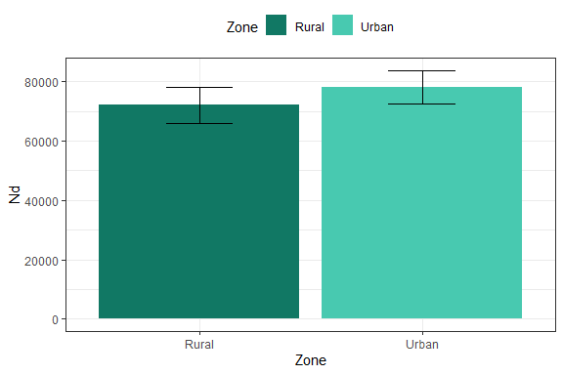
Figura 5.1: Gráfico de barras del tamaño poblacional por zona geográfica
El gráfico anterior puede extenderse a variables con más categorías. Por ejemplo, para la variable de pobreza, presentada en la Figura 5.2:
tamano_pobreza <- diseno %>%
group_by(Poverty) %>%
summarise(Nd = survey_total(vartype = c("se", "ci")))
ggplot(data = tamano_pobreza,
aes(x = Poverty, y = Nd,
ymax = Nd_upp, ymin = Nd_low,
fill = Poverty)) +
geom_bar(stat = "identity", position = "dodge") +
geom_errorbar(position = position_dodge(width = 0.9), width = 0.3) +
theme_bw() +
theme(legend.position = "top")
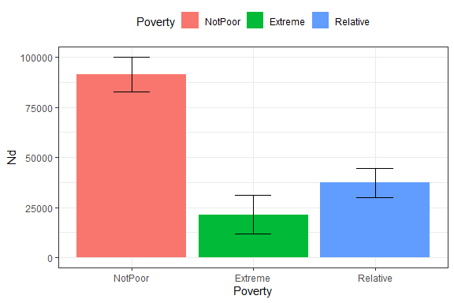
Figura 5.2: Gráfico de barras del tamaño poblacional por condición de pobreza
Una de las ventajas de los gráficos de barras es que pueden extenderse fácilmente a comparaciones entre dos variables categóricas. Por ejemplo, se puede analizar el tamaño poblacional por nivel de pobreza cruzado con el estado de ocupación, presentada en la Figura 5.3:
tamano_ocupacion_pobreza <- diseno %>%
group_by(desempleo, Poverty) %>%
summarise(Nd = survey_total(vartype = c("se", "ci"))) %>%
as.data.frame() %>%
mutate(desempleo = ifelse(is.na(desempleo), "Niños", desempleo))
ggplot(data = tamano_ocupacion_pobreza,
aes(x = Poverty, y = Nd,
ymax = Nd_upp, ymin = Nd_low,
fill = as.factor(desempleo))) +
geom_bar(stat = "identity", position = "dodge") +
geom_errorbar(position = position_dodge(width = 0.9), width = 0.3) +
theme_bw() +
theme(legend.position = "top")
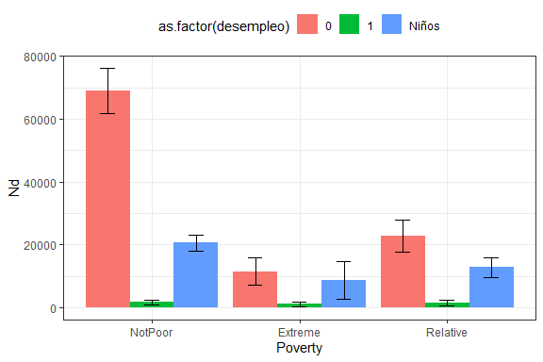
Figura 5.3: Gráfico de barras del tamaño poblacional por estado de ocupación y pobreza
Este tipo de análisis gráfico resulta especialmente útil para identificar intersecciones de vulnerabilidad, al mostrar de manera simultánea dos o más características poblacionales.
También es posible presentar proporciones en lugar de conteos. Por ejemplo, la proporción de hombres en condición de pobreza por zona, presentada en la Figura 5.4:
prop_ZonaH_Pobreza <- sub_Hombre %>%
group_by(Zone, Poverty) %>%
summarise(prop = survey_prop(vartype = c("se", "ci")))
ggplot(data = prop_ZonaH_Pobreza,
aes(x = Poverty, y = prop,
ymax = prop_upp, ymin = prop_low,
fill = Zone)) +
geom_bar(stat = "identity", position = "dodge") +
geom_errorbar(position = position_dodge(width = 0.9), width = 0.3) +
scale_fill_manual(values = colorZona) +
theme_bw() +
theme(legend.position = "top")
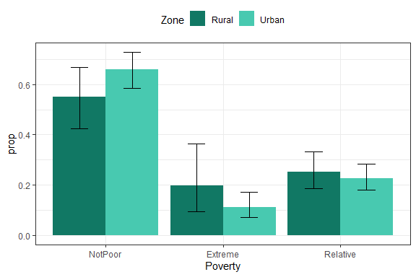
Figura 5.4: Proporción de hombres en condición de pobreza por zona geográfica
De forma análoga, se puede graficar la proporción de hombres en condición de pobreza desagregada por región, presentada en la Figura 5.5:
prop_RegionH_Pobreza <- sub_Hombre %>%
group_by(Region, pobreza) %>%
summarise(prop = survey_prop(vartype = c("se", "ci"))) %>%
data.frame()
ggplot(data = prop_RegionH_Pobreza,
aes(x = Region, y = prop,
ymax = prop_upp, ymin = prop_low,
fill = as.factor(pobreza))) +
geom_bar(stat = "identity", position = "dodge") +
geom_errorbar(position = position_dodge(width = 0.9), width = 0.3) +
theme_bw() +
theme(legend.position = "top")
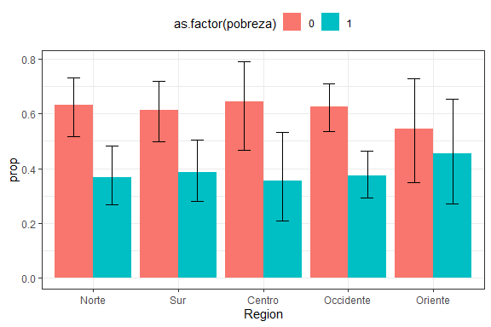
Figura 5.5: Proporción de hombres en condición de pobreza por región
En síntesis, los gráficos de barras permiten una descripción clara de los patrones de pobreza, empleo u otras variables categóricas en la población, y cuando se aplican correctamente, constituyen una herramienta poderosa para comunicar hallazgos de encuestas de hogares manteniendo el rigor estadístico en la representación de los resultados.

5.5 Visualización de variables categóricas en mapas
Los mapas coropléticos constituyen una herramienta de visualización especialmente útil en el análisis de encuestas de hogares, ya que permiten representar la distribución territorial de indicadores sociales y demográficos. En este contexto, las estimaciones de proporciones calculadas en secciones anteriores —como el porcentaje de pobreza o desempleo por región— pueden proyectarse directamente sobre unidades geográficas, lo que facilita la identificación de patrones espaciales y desigualdades regionales.
Para construir este tipo de mapas en R se requiere información geoespacial en formato shapefile, que define los polígonos correspondientes a cada unidad geográfica. En este capítulo se emplea el archivo shapeBigCity/BigCity.shp, cuyas regiones coinciden con las de la base de datos BigCity. Los paquetes sf (Pebesma, 2018) y tmap (Tennekes, 2023) permiten cargar y visualizar esta información de forma integrada con los resultados de la encuesta.

5.5.1 Carga del shapefile y mapa base
El primer paso consiste en cargar el archivo geoespacial y verificar que las regiones del shapefile coincidan con las de la encuesta:
library(sf)
library(tmap)
tmap_mode("plot")
shapeBigCity <- read_sf("Data/shapeBigCity/BigCity.shp")
Con el shapefile cargado, se puede generar un mapa de las regiones usando tm_shape() y tm_polygons(), como se muestra en la Figura 5.6:
tm_shape(shapeBigCity) +
tm_polygons(col = "Region")
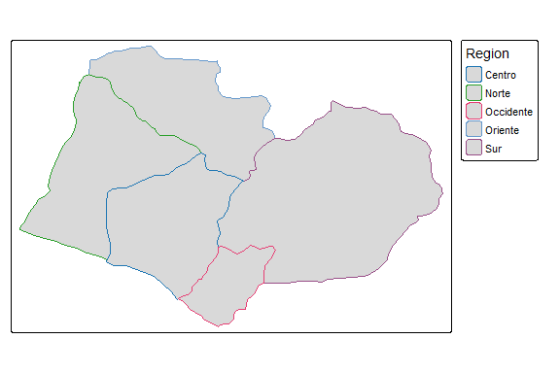
Figura 5.6: Mapa de regiones geográficas de BigCity

5.5.2 Mapa coroplético de pobreza masculina por región
Una aplicación directa consiste en representar geográficamente la proporción de hombres en condición de pobreza por región, calculada anteriormente en la Figura 5.5. Para ello se vincula el objeto prop_RegionH_Pobreza con el shapefile mediante left_join(), filtrando únicamente las observaciones correspondientes a condición de pobreza (pobreza == 1):
shape_temp <- tm_shape(
shapeBigCity %>%
left_join(
prop_RegionH_Pobreza %>%
filter(pobreza == 1),
by = "Region"))
Una vez construido el objeto de mapa, se especifican los cortes para la escala de color y se genera el mapa coroplético, como se presenta en la Figura 5.7:
brks <- c(0, .2, .4, .6, 0.8, 1)
shape_temp +
tm_polygons(
col = "prop",
breaks = brks,
title = "Proporción en pobreza",
palette = "YlOrRd")
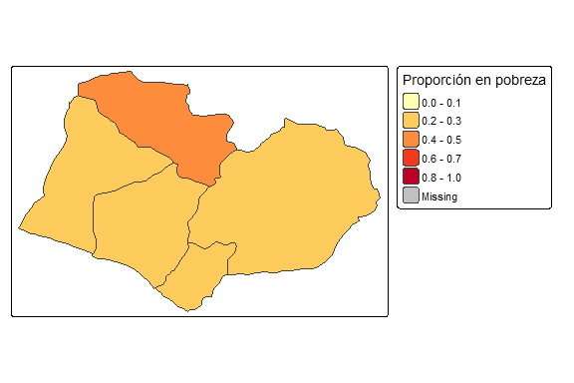
Figura 5.7: Proporción de hombres en condición de pobreza por región

5.5.3 Mapa del coeficiente de variación del ingreso medio
Otro uso frecuente de los mapas en encuestas es la visualización de la precisión de las estimaciones. El coeficiente de variación (CV) del ingreso medio por región permite identificar las áreas donde las estimaciones son menos confiables, como se muestra en la Figura 5.8:
prom_region <- svyby(~Income, ~Region, diseno,
svymean,
na.rm = TRUE, covmat = TRUE,
vartype = c("cv"))
brks_cv <- c(0, 0.2, 1)
shape_cv <- tm_shape(
shapeBigCity %>%
left_join(prom_region, by = "Region"))
shape_cv +
tm_polygons(
"cv",
breaks = brks_cv,
title = "CV del ingreso medio",
palette = c("#FFFFFF", "#000000")) +
tm_layout(asp = 0)
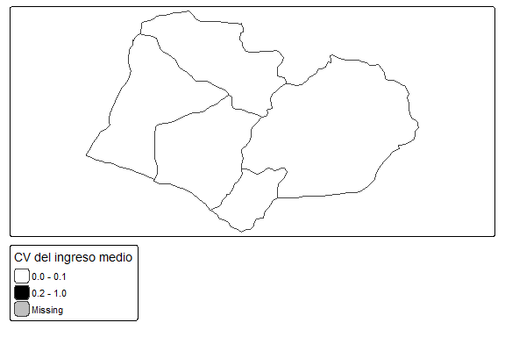
Figura 5.8: Coeficiente de variación del ingreso medio por región
Los polígonos con tonos más oscuros corresponden a regiones donde la estimación del ingreso presenta mayor variabilidad relativa, lo que puede indicar tamaños muestrales insuficientes para obtener estimaciones precisas en esas áreas.

5.5.4 Mapa bivariante con ggplot2
Cuando se desea representar simultáneamente dos variables —por ejemplo, la proporción de pobreza y su coeficiente de variación— es posible construir un mapa bivariante utilizando ggplot2 junto con los paquetes biscale y cowplot. Este tipo de visualización permite identificar regiones con alta pobreza y alta incertidumbre en la estimación de forma conjunta, como se presenta en la Figura 5.9:
prom_region_Sex <- diseno %>%
group_by(Region, Zone, Sex, pobreza) %>%
summarise(prop = survey_mean(vartype = "cv")) %>%
filter(pobreza == 1, Zone == "Rural", Sex == "Female")
library(biscale)
library(cowplot)
temp_shape <- shapeBigCity %>%
left_join(prom_region_Sex, by = "Region")
k <- 3
datos_bi <- bi_class(temp_shape,
y = prop, x = prop_cv, dim = k,
style = "fisher")
map_bi <- ggplot() +
geom_sf(
data = datos_bi,
aes(fill = bi_class, geometry = geometry),
colour = "white", size = 0.1) +
bi_scale_fill(pal = "GrPink", dim = k) +
bi_theme() +
theme(legend.position = "none")
legend_bi <- bi_legend(
pal = "GrPink", dim = k,
xlab = "Coeficiente de variación",
ylab = "Pobreza femenina rural",
size = 8)
ggdraw() +
draw_plot(map_bi, 0, 0, 1, scale = 0.7) +
draw_plot(legend_bi, 0.75, 0.4, 0.2, 0.2)
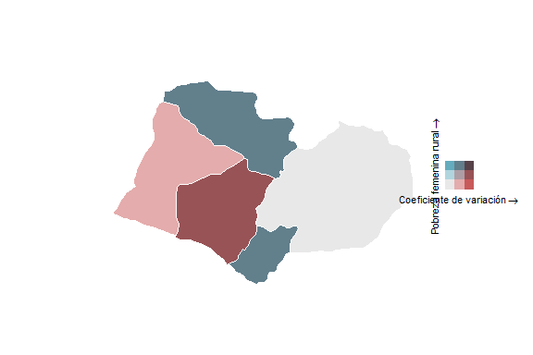
Figura 5.9: Mapa bivariante: proporción de pobreza femenina rural y su coeficiente de variación por región
En este mapa, cada celda de la leyenda combina un tono de la proporción de pobreza (eje vertical) con un tono del coeficiente de variación (eje horizontal), permitiendo identificar simultáneamente regiones con alta pobreza y alta incertidumbre en la estimación. Este tipo de representación es especialmente valioso para orientar decisiones sobre la necesidad de ampliar el tamaño muestral en zonas geográficas específicas.

6 Modelos de regresión
La regresión estadística constituye una técnica fundamental para examinar los vínculos entre variables en el marco de los datos muestrales obtenidos mediante encuestas. A través de este procedimiento, es posible determinar la forma en que una o varias variables de respuesta (dependientes) se relacionan con una o varias variables explicativas (independientes). La validez de los resultados depende de una adecuada formulación del modelo (Heeringa et al., 2017).
Un ejemplo ilustrativo es la estimación del ingreso de los hogares (variable dependiente) en función del nivel educativo alcanzado y de la situación laboral de sus miembros (variables independientes), empleando datos provenientes de encuestas de hogares. Este tipo de análisis permite identificar patrones, cuantificar efectos y generar evidencia útil para la formulación de políticas públicas.
No obstante, dado que estas encuestas suelen estar sustentadas en diseños muestrales complejos, los enfoques tradicionales de regresión resultan insuficientes. Ignorar los pesos muestrales, la estratificación o la conglomeración puede derivar en sesgos en los coeficientes estimados y, sobre todo, en una subestimación de sus varianzas, comprometiendo así la validez de las inferencias. Por esta razón, los modelos de regresión aplicados a encuestas deben modificarse y ajustarse para garantizar resultados representativos y robustos.
En consecuencia, el análisis de datos provenientes de encuestas exige una atención detallada al diseño de muestreo. La incorporación de los pesos de la encuesta y los ajustes correspondientes a la estratificación y la conglomeración permite obtener inferencias válidas y precisas. Adicionalmente, en algunos casos se han propuesto alternativas simplificadas, como el uso de pesos normalizados o enfoques de ponderación aproximada, que buscan equilibrar la complejidad metodológica con la factibilidad práctica del análisis.

6.1 Antecedentes históricos y desarrollos metodológicos
El estudio de la regresión bajo diseños de muestreo complejos cuenta con una trayectoria bien documentada. Kish & Frankel (1974) fueron de los primeros en discutir el impacto de estos diseños sobre las inferencias derivadas de modelos de regresión. Posteriormente, Fuller (1975) desarrolló un estimador de varianza apoyado en técnicas de linealización para modelos de regresión lineal múltiple con ponderación desigual, e introdujo métodos específicos para diseños estratificados y de dos etapas.
Más adelante, Shah et al. (1977) abordaron el problema de las violaciones a los supuestos clásicos al trabajar con datos de encuestas, proponiendo alternativas de inferencia robusta para los parámetros. En paralelo, Binder (1983) se enfocó en las distribuciones muestrales de los estimadores de regresión en poblaciones finitas, estableciendo procedimientos para estimar varianzas bajo esquemas complejos.
En los años siguientes, Skinner et al. (1989) ampliaron estos aportes mediante estimadores de varianza para los coeficientes de regresión que incorporaban la estratificación y la conglomeración, recomendando explícitamente el uso de métodos de linealización o técnicas alternativas para la estimación de la varianza. Posteriormente, Fuller (2002) realizó un compendio de los métodos de estimación aplicables a modelos de regresión en encuestas complejas, mientras que Pfeffermann (2011) discutió desarrollos más recientes, como los métodos de ponderación q-weighted, mostrando evidencia empírica de su utilidad.

6.2 Relevancia práctica
En la actualidad, los modelos de regresión bajo diseños de muestreo complejos representan una herramienta esencial para el análisis de encuestas de hogares. Permiten trascender las estadísticas descriptivas y aproximarse a explicaciones causales o predictivas, siempre que se reconozcan y ajusten las particularidades del diseño muestral. Su correcta aplicación abre la posibilidad de examinar cómo las características sociodemográficas y económicas se asocian con distintos resultados de interés, aportando evidencia clave para la formulación de políticas públicas.
En las siguientes secciones se mostrará cómo implementar estos modelos en R mediante la librería survey. Se abordará la especificación del diseño muestral, la estimación de modelos lineales y logísticos, así como la obtención de errores estándar y pruebas de hipótesis ajustadas al diseño, integrando los fundamentos teóricos con ejemplos prácticos en un flujo de trabajo reproducible.
Como punto de partida, conviene comprender la estructura básica de los modelos de regresión. El modelo de regresión lineal simple se define como
$$y=β_{0}+β_{1}x+ε,$$
donde $y$ es la variable dependiente, $x$ la variable independiente, $β_{0}$ y $β_{1}$ los parámetros del modelo, y $ε$ el error aleatorio, definido como la diferencia entre el valor observado y el ajustado:
$$ε=y−\hat{y}=y−\left(β_{0}+β_{1}x\right).$$
Generalizando este planteamiento, los modelos de regresión lineal múltiple incorporan varias covariables:
$$y=β_{0}+β_{1}x_{1}+⋯+β_{p}x_{p}+ε,$$
expresión que en notación matricial adopta la forma
$$y_{i}=x_{i}β+ε_{i}, i=1,…,n,$$
donde $x_{i}=\left[1,x_{1i},…,x_{pi}\right]$ corresponde al vector de covariables del individuo $i$, y $β^{T}=\left[β_{0},β_{1},…,β_{p}\right]$ es el vector de parámetros.
En este contexto, el valor esperado de la variable respuesta condicionado a las covariables puede escribirse como:
$$E\left(y∣x\right)={\hat{β}}_{0}+{\hat{β}}_{1}x_{1}+⋯+{\hat{β}}_{p}x_{p}.$$
Para que estos modelos sean válidos, es necesario que se cumplan ciertos supuestos clásicos, recogidos en la literatura (Heeringa et al., 2017), entre los que destacan:
- Esperanza nula de los residuos: $E\left(ε_{i}∣x_{i}\right)=0$.
- Homogeneidad de varianza: $Var\left(ε_{i}∣x_{i}\right)=σ^{2}$.
- Normalidad de los errores: $ε_{i}∣x_{i}∼N\left(0,σ^{2}\right)$.
- Independencia de los residuos: $cov\left(ε_{i},ε_{j}∣x_{i},x_{j}\right)=0$.
Estos supuestos garantizan que los estimadores obtenidos posean buenas propiedades estadísticas, tales como: insesgamiento, eficiencia y consistencia. Sin embargo, al trabajar con encuestas bajo diseños complejos, dichas condiciones rara vez se cumplen de manera estricta, por lo que se requieren adaptaciones que serán abordadas en las próximas secciones.
Una vez definido el modelo y sus supuestos, se pueden deducir los siguientes resultados:
$$\hat{y}=E\left(y∣x\right)=E\left(xβ\right)+E\left(ε\right)=xβ+0=β_{0}+β_{1}x_{1}+⋯+β_{p}x_{p}$$
y adicionalmente,
$$var\left(y_{i}∣x_{i}\right)=σ_{y,x}^{2}$$
$$cov\left(y_{i},y_{j}∣x_{i},x_{j}\right)=0$$
$$y_{i}∼N\left(x_{i}β,σ_{y,x}^{2}\right)$$

6.3 Uso de ponderaciones
En el análisis de datos provenientes de encuestas con diseños complejos surge un interrogante clave: ¿cómo deben incorporarse los pesos muestrales en los modelos de regresión? La respuesta no es trivial, ya que los pesos reflejan tanto la probabilidad de selección como los ajustes por no respuesta y calibración, pero su inclusión directa en el modelado puede generar problemas de eficiencia y elevar la varianza de los estimadores. En este marco, Heeringa et al. (2017) distinguen dos enfoques principales:
- Enfoque orientado al diseño: busca realizar inferencias válidas sobre la población total. Los pesos de la encuesta resultan indispensables para obtener estimaciones insesgadas de los coeficientes, pues corrigen las probabilidades desiguales de selección derivadas del diseño muestral. No obstante, este enfoque no protege frente a la mala especificación del modelo: si la relación planteada no refleja adecuadamente lo que ocurre en la población, los coeficientes estimados, aunque insesgados en el marco del diseño, pueden carecer de utilidad sustantiva.
- Enfoque orientado al modelo: sostiene que los pesos no son necesarios siempre que el modelo esté correctamente formulado y el muestreo sea no informativo, es decir, que el modelo válido para la muestra coincida con el de la población. Bajo este supuesto, las relaciones entre variables quedan bien descritas por el modelo independientemente del diseño muestral, y la incorporación de ponderaciones podría incrementar innecesariamente la variabilidad de las estimaciones, elevando los errores estándar.
La decisión de ponderar o no depende tanto del contexto como de la sensibilidad de los resultados a su inclusión. Autores como Skinner et al. (1989) y Pfeffermann (2011) han debatido ampliamente sobre la pertinencia de incorporar los pesos muestrales en la estimación de los parámetros y sus errores estándar.
Una recomendación metodológica ampliamente aceptada consiste en estimar los modelos con y sin ponderaciones y comparar los resultados: si al incluir los pesos se observan variaciones sustanciales en los coeficientes o en las conclusiones, ello indica que el muestreo fue informativo o que el modelo presenta deficiencias de especificación, por lo que conviene optar por estimaciones ponderadas. En cambio, si las ponderaciones solo incrementan los errores estándar sin modificar esencialmente los coeficientes, puede asumirse que el modelo está bien planteado y que ponderar no es indispensable.
En términos prácticos, la decisión puede resumirse en dos escenarios:
- Inferencia descriptiva: es obligatorio aplicar ponderaciones, pues el objetivo es reflejar con precisión la estructura de la población.
- Inferencia analítica: es posible recurrir a modelos no ponderados o ajustados por pesos. Cuando la meta es analizar relaciones o contrastar hipótesis, la ponderación no siempre es necesaria, especialmente si el modelo incluye variables del diseño muestral (estratos o conglomerados). Con todo, el uso de modelos sin ponderar debe justificarse explícitamente, pues implica supuestos más restrictivos que los modelos ponderados.
Cuando se opta por ponderar, las ponderaciones corrigen posibles sesgos de sobre o subrepresentación de determinados grupos y contribuyen a obtener estimaciones de varianza más exactas, al considerar la estratificación, el agrupamiento y las probabilidades desiguales de selección. Dentro del enfoque basado en el diseño, esto permite que los resultados se aproximen a valores insesgados comparables a los que se obtendrían en un censo completo, incluso cuando el modelo no esté formulado de manera óptima. Sin embargo, cuando los pesos presentan gran dispersión, pueden aumentar la varianza de los parámetros estimados y volver inestables las estimaciones, razón por la que en contextos explicativos o analíticos los modelos sin ponderar pueden, en ocasiones, arrojar resultados más consistentes y eficientes. En cualquier caso, si el modelo está mal especificado, prescindir de las ponderaciones puede producir estimaciones poco útiles o carentes de validez, por lo que la selección cuidadosa de las variables del modelo es siempre indispensable. Para hacer frente a estas tensiones, se han propuesto estrategias de ajuste que buscan equilibrar precisión y eficiencia. Entre los procedimientos más utilizados destacan los siguientes:
Pesos tipo Senado Este procedimiento ajusta los pesos de manera que su suma coincida con el tamaño de la muestra, en lugar del tamaño de la población. El objetivo es mantener la representatividad relativa de las unidades, pero reduciendo la dispersión de los pesos originales, lo que resulta particularmente ventajoso en encuestas donde existe alta variabilidad entre los factores de expansión:
$$w_{k}^{Senate}=w_{k}×\frac{n}{∑w_{k}}$$
Pesos normalizados En este enfoque los pesos originales se reescalan para que su suma sea igual a uno, lo que evita un incremento innecesario de la varianza en los modelos. Esta técnica es especialmente útil cuando se trabaja con diferentes subconjuntos de datos (por ejemplo, modelos estimados en subpoblaciones) o cuando se busca minimizar la inflación de la varianza:
$$w_{k}^{Normalized}=\frac{w_{k}}{∑w_{k}}$$
Es importante destacar que, en ambos métodos, los pesos ajustados se obtienen mediante transformaciones multiplicativas directas de los pesos muestrales originales. Por ello, no deben emplearse para calcular totales poblacionales ni modifican los coeficientes de variación asociados a ellos. Asimismo, estos procedimientos no alteran las estimaciones de razones, como medias o proporciones, ya que en tales casos los pesos se cancelan en el cociente.
En la práctica, el uso de estos ajustes puede considerarse una solución pragmática en contextos donde no se dispone de software especializado para encuestas. No obstante, cuando se cuenta con herramientas como los paquetes survey y srvyr de R, descritos en los capítulos anteriores, el reescalamiento deja de ser necesario, pues dichos paquetes realizan el tratamiento adecuado para preservar tanto la representatividad como las propiedades inferenciales del modelo.
En definitiva, la decisión sobre aplicar o no ponderaciones exige un análisis crítico de los objetivos del estudio, del diseño de la encuesta y de la robustez de los modelos estimados, complementado siempre con un diagnóstico riguroso de residuales, observaciones influyentes y supuestos, tal como se detalla en las secciones siguientes de este capítulo.

6.4 Enfoques inferenciales
En el análisis de encuestas, uno de los principales retos consiste en manejar adecuadamente la variabilidad de los datos, la cual proviene de dos fuentes fundamentales: el diseño muestral, que determina cómo se recolecta la información, y el modelo estadístico, que define cómo se interpreta dicha información para inferir propiedades de la población. Ignorar cualquiera de estas dimensiones puede comprometer la validez de los resultados.
Por ello, se han desarrollado metodologías inferenciales avanzadas que integran ambas fuentes de incertidumbre en un mismo marco analítico, buscando reflejar tanto la estructura del diseño como los supuestos y limitaciones del modelo. Entre las aproximaciones más relevantes se encuentran la pseudo-verosimilitud (Molina & Skinner, 1992) y la inferencia combinada (Binder, 2011).
El método de pseudo-verosimilitud extiende las técnicas tradicionales de máxima verosimilitud para ajustarlas a las particularidades de los diseños muestrales complejos. En este enfoque, la distribución de muestreo definida por el diseño ocupa un rol central, mientras que la distribución del modelo pasa a un segundo plano. Si bien en contextos de modelos bien especificados los estimadores basados en pseudo-verosimilitud tienden a ser insesgados o consistentes, su principal virtud radica en evitar los sesgos que se originarían al ignorar el diseño muestral. En términos prácticos, este método traduce el modelo tradicional en uno que respeta la forma en que los datos fueron obtenidos, garantizando inferencias más sólidas.
En contraste, la inferencia combinada propone un marco unificado en el que se integran simultáneamente la variabilidad del muestreo y la incertidumbre del modelo. Al considerar ambas fuentes, este enfoque ofrece una visión más completa de la variabilidad total y permite obtener estimaciones más precisas y confiables. Su principal aporte radica en evitar los sesgos que pueden surgir cuando el análisis se realiza exclusivamente desde la perspectiva del diseño o del modelo. De este modo, la inferencia combinada resulta especialmente útil en aplicaciones donde se requiere equilibrar representatividad poblacional y solidez estadística de los modelos ajustados.

6.5 Estimación de los parámetros
Una vez establecidos los supuestos del modelo y las características distribucionales de los errores, el paso siguiente consiste en la estimación de los parámetros teniendo en cuenta el diseño de muestreo complejo. A modo ilustrativo, si en lugar de observar una muestra de tamaño $n$ de los $N$ elementos de la población se hubiera realizado un censo completo, el parámetro de regresión de población finita $β_{1}$ podría calcularse como sigue:
$$β_{1}=\frac{\sum_{i=1}^{N}{\left(X_{i}−\overset{‾}{X}\right)}\left(Y_{i}−\overset{‾}{Y}\right)}{\sum_{i=1}^{N}{{\left(X_{i}−\overset{‾}{X}\right)}^{2}}}$$
Sin embargo, cuando se desea estimar los parámetros de un modelo de regresión lineal a partir de encuestas con diseños complejos, el enfoque estándar cambia. La razón principal es que los datos no satisfacen los supuestos clásicos de independencia e idéntica distribución, pues el diseño muestral introduce elementos como estratificación, conglomerados o probabilidades de selección desiguales. En consecuencia, los estimadores tradicionales, como los obtenidos por máxima verosimilitud o mínimos cuadrados, pueden resultar sesgados y producir errores estándar poco confiables.
Frente a esta situación, Wolter & Wolter (2007) propone el uso de métodos no paramétricos robustos, como la linealización de Taylor o los procedimientos de replicación (Jackknife, Bootstrap, Balanced Repeated Replication, entre otros), para estimar varianzas y obtener inferencias válidas.
En el caso de un modelo de regresión lineal simple, la estimación de la pendiente $\left(β_{1}\right)$ bajo un esquema de encuesta compleja se realiza mediante un estimador ponderado, que puede expresarse de la siguiente forma:
$$\hat{β_{1}}=\frac{\sum_{h=1}^{H}{\sum_{α=1}^{a_{h}}{\sum_{i=1}^{n_{hα}}{ω_{hαi}}}} \left(y_{hαi}−{\overset{‾}{y}}_{ω}\right)\left(x_{hαi}−{\overset{‾}{x}}_{ω}\right)}{\sum_{h=1}^{H}{\sum_{α=1}^{a_{h}}{\sum_{i=1}^{n_{hα}}{ω_{hαi}}}} {\left(x_{hαi}−{\overset{‾}{x}}_{ω}\right)}^{2}}=\frac{t_{xy}}{t_{x^{2}}}$$
donde $ω_{hαi}$ representa los pesos de muestreo. La diferencia fundamental respecto al estimador clásico es la incorporación explícita de dichos pesos, los cuales corrigen las probabilidades desiguales de selección y aseguran la representatividad de las estimaciones.
La varianza del estimador $\hat{β_{1}}$ puede expresarse como:
$$var\left(\hat{β_{1}}\right)=\frac{var\left(t_{xy}\right)+{\hat{β}}_{1}^{2}var\left(t_{x^{2}}\right)−2{\hat{β}}_{1}cov\left(t_{xy},t_{x^{2}}\right)}{{\left(t_{x^{2}}\right)}^{2}}$$
Este enfoque permite cuantificar la precisión del coeficiente considerando tanto los pesos como la estructura del diseño muestral.
En el caso de la regresión múltiple, la varianza de cada coeficiente se calcula considerando su interdependencia con los demás parámetros, lo que se refleja en la construcción de una matriz de varianza-covarianza que recoge tanto la variabilidad individual como las covarianzas entre todos los estimadores. De acuerdo con Kish & Frankel (1974), este cálculo requiere utilizar totales ponderados de cuadrados y productos cruzados de todas las combinaciones entre la variable dependiente $y$ y el conjunto de predictores $x=\{1,x_{1},…,x_{p}\}$. En términos generales:
$$var\left(\hat{β}\right)=\hat{Σ}\left(\hat{β}\right)=\left[\begin{matrix}var\left({\hat{β}}_{0}\right) & cov\left({\hat{β}}_{0},{\hat{β}}_{1}\right) & ⋯ & cov\left({\hat{β}}_{0},{\hat{β}}_{p}\right) \\ cov\left({\hat{β}}_{0},{\hat{β}}_{1}\right) & var\left({\hat{β}}_{1}\right) & ⋯ & cov\left({\hat{β}}_{1},{\hat{β}}_{p}\right) \\ ⋮ & ⋮ & ⋱ & ⋮ \\ cov\left({\hat{β}}_{0},{\hat{β}}_{p}\right) & cov\left({\hat{β}}_{1},{\hat{β}}_{p}\right) & ⋯ & var\left({\hat{β}}_{p}\right)\end{matrix}\right]$$
Este marco permite evaluar la estabilidad y precisión de los parámetros en modelos más complejos, garantizando que las inferencias reflejen adecuadamente tanto el diseño de la encuesta como la relación entre las variables.
Para ejemplificar los conceptos desarrollados hasta este punto, se empleará la misma base de datos utilizada a lo largo del libro. El proceso inicia con la carga de las librerías, los datos y la definición del diseño de muestreo:
library(survey)
library(srvyr)
library(convey)
library(TeachingSampling)
library(gt)
library(tidyverse)
library(stargazer)
library(jtools)
library(broom)
library(ggplot2)
library(ggpmisc)
Cargue de la base y definición del diseño muestral:
data(BigCity, package = "TeachingSampling")
encuesta <- readRDS("Data/encuesta.rds")
diseno <- encuesta %>%
as_survey_design(
strata = Stratum,
ids = PSU,
weights = wk,
nest = T
)
Para los ejemplos de este capítulo se definen los mismos subgrupos utilizados en capítulos anteriores:
sub_Urbano <- diseno %>% filter(Zone == "Urban")
sub_Rural <- diseno %>% filter(Zone == "Rural")
sub_Mujer <- diseno %>% filter(Sex == "Female")
sub_Hombre <- diseno %>% filter(Sex == "Male")
Dado que los modelos de regresión hacen uso frecuente de recursos gráficos, se define a continuación el tema visual estándar de la CEPAL, que se empleará en todas las figuras del capítulo.
Para verificar la correlación entre ingreso y gasto, las variables que se emplearán en el ajuste de los modelos, se construye un diagrama de dispersión con ggplot2. Dado que encuesta es una muestra de BigCity, se examina primero el comportamiento poblacional de ambas variables antes de proceder con la muestra, como se presenta en la Figura 6.1:
plot_BigCity <- ggplot(data = BigCity,
aes(x = Expenditure, y = Income)) +
geom_point() + geom_smooth(method = "lm",
se = FALSE,
formula = y ~ x) + theme_cepal()
plot_BigCity + stat_poly_eq(formula = y~x, aes(label = paste(..eq.label..,
..rr.label.., sep = "~~~"),size = 3), parse = TRUE)
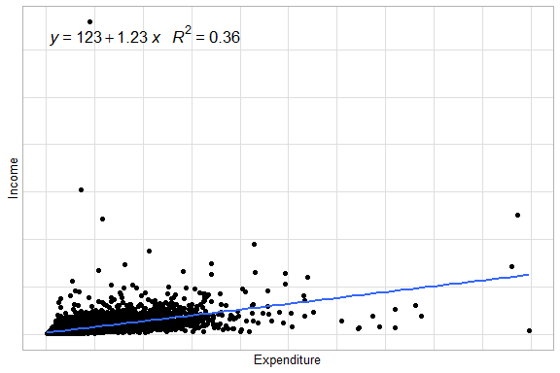
Figura 6.1: Diagrama de dispersión entre gasto e ingreso en la población BigCity
Aunque existen algunas observaciones alejadas de la nube de puntos, el comportamiento general de la relación ingreso-gasto mantiene una tendencia lineal.
Verificada esta relación, se ajusta primero el modelo con los datos poblacionales para disponer de una referencia con la cual comparar las estimaciones muestrales:
fit <- lm(Income ~ Expenditure, data = BigCity)
Para visualizar los parámetros poblacionales del modelo se empleará la función modelsummary, cuyos resultados se presentan en la Tabla 6.1:
data.frame(
Término = c("(Intercept)", "Expenditure", "Num.Obs.", "R2", "R2 Adj.", "RMSE"),
Población = c(123.337, 1.229, 150266, 0.359, 0.359, 461.74)
) %>%
tabla_fmt()
Cuadro 6.1: Parámetros del modelo de regresión ajustado con datos poblacionales (BigCity)
Término | Población
(Intercept) | 123.337
Expenditure | 1.229
Num.Obs. | 150,266.000
R2 | 0.359
R2 Adj. | 0.359
RMSE | 461.740
De esta salida se observa que el intercepto es igual a 123.337 y el parámetro $β_{1}$ asociado al gasto es 1.229. Los demás indicadores se analizarán más adelante.
Con la referencia poblacional establecida, se procede a estimar los parámetros a partir de la muestra para evaluar la calidad de las estimaciones. A continuación se construye el diagrama de dispersión correspondiente a los datos muestrales, como se muestra en la Figura 6.2:
plot_sin <- ggplot(data = encuesta,
aes(x = Expenditure, y = Income)) +
geom_point() +
geom_smooth(method = "lm",
se = FALSE, formula = y ~ x) + theme_cepal()
plot_sin + stat_poly_eq(formula = y~x, aes(label = paste(..eq.label..,
..rr.label.., sep = "~~~"), size = 5), parse = TRUE)
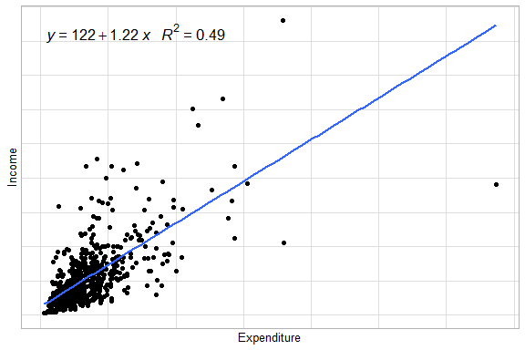
Figura 6.2: Diagrama de dispersión entre gasto e ingreso en la muestra (sin ponderar)
Los datos muestrales mantienen una tendencia lineal, aunque con mayor dispersión a medida que crecen los gastos de los hogares.
Completados los análisis gráficos, se procede a ajustar los modelos de regresión lineal. Con el fin de ilustrar el efecto de incorporar correctamente los factores de expansión del diseño, se ajusta primero un modelo sin tenerlos en cuenta:
fit_sinP <- lm(Income ~ Expenditure, data = encuesta)
Para este modelo, ${\hat{β}}_{0}$ es 121.52 y ${\hat{β}}_{1}$, asociado a la variable gastos, es 1.22.
A continuación, se construye el diagrama de dispersión incorporando los factores de expansión del diseño mediante el argumento mapping = aes(weight = wk) en la función geom_smooth, como se presenta en la Figura 6.3:
plot_Ponde <- ggplot(data = encuesta,
aes(x = Expenditure, y = Income)) +
geom_point(aes(size = wk)) +
geom_smooth(method = "lm", se = FALSE, formula = y ~ x,
mapping = aes(weight = wk)) + theme_cepal()
plot_Ponde + stat_poly_eq(formula = y~x, aes(weight = wk,
label = paste(..eq.label..,..rr.label.., sep = "~~~")), parse = TRUE,size = 5)
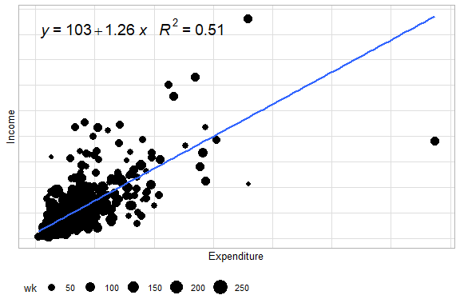
Figura 6.3: Diagrama de dispersión entre gasto e ingreso en la muestra (ponderado)
Para ajustar modelos incorporando los factores de expansión existen dos alternativas: la función lm y la función svyglm de la librería survey. A continuación se ajusta el modelo con la primera opción:
fit_Ponde <- lm(Income ~ Expenditure, data = encuesta, weights = wk)
Con esta especificación, ${\hat{β}}_{0}=103.14$ y ${\hat{β}}_{1}=1.26$. El mismo ajuste mediante svyglm produce resultados idénticos:
fit_svy <- svyglm(Income ~ Expenditure,
design = diseno, family=stats::gaussian())
Las estimaciones coinciden: ${\hat{β}}_{0}=103.14$ y ${\hat{β}}_{1}=1.26$. Dado que, tal como se especificó en los argumentos de la función, la función de enlace es gaussiana.
Finalmente, a modo de síntesis, la Figura 6.4 superpone las rectas de regresión de todos los modelos estimados, permitiendo comparar gráficamente su ajuste:
df_model <- data.frame(
intercept = c(coefficients(fit)[1],
coefficients(fit_sinP)[1],
coefficients(fit_Ponde)[1],
coefficients(fit_svy)[1]),
slope = c(coefficients(fit)[2],
coefficients(fit_sinP)[2],
coefficients(fit_Ponde)[2],
coefficients(fit_svy)[2]),
Modelo = c("Población", "Sin ponderar",
"Ponderado(lm)", "Ponderado(svyglm)"))
plot_BigCity + geom_abline( data = df_model,
mapping = aes( slope = slope,
intercept = intercept, linetype = Modelo,
color = Modelo ), size = 2
)
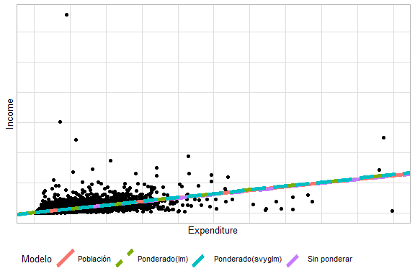
Figura 6.4: Comparación gráfica de las rectas de regresión ajustadas según distintos enfoques de ponderación

6.6 Diagnóstico del modelo
En el análisis de encuestas de hogares, la evaluación de un modelo estadístico requiere verificaciones de calidad que garanticen la validez de las conclusiones. La literatura metodológica subraya que un modelo bien especificado no depende únicamente de la selección de las covariables, sino también del cumplimiento de los supuestos básicos que aseguran la coherencia de los resultados (Tellez Piñerez & Lemus Polanía, 2015).
Entre los elementos que deben revisarse al aplicar un modelo de regresión lineal en encuestas complejas se encuentran los siguientes:
- Adecuación del ajuste: comprobar si el modelo logra explicar una proporción significativa de la variabilidad de la variable de interés y si las predicciones se ajustan razonablemente a los datos observados.
- Normalidad de los errores: verificar si los errores se distribuyen aproximadamente de manera normal, condición que garantiza la validez de las pruebas de significancia.
- Homogeneidad de la varianza (homocedasticidad): confirmar que la variabilidad de los errores se mantenga constante a lo largo de los valores de las covariables, pues la presencia de heterocedasticidad puede sesgar las inferencias.
- Independencia de los errores: examinar si los errores son independientes entre sí, evitando correlaciones que comprometan la validez de las pruebas estadísticas.
- Casos influyentes: identificar observaciones que ejercen un efecto desproporcionado en la estimación del modelo y que podrían distorsionar los resultados.
- Datos atípicos (outliers): detectar unidades que se apartan significativamente de la tendencia general de la muestra y que pueden afectar el ajuste.
En el contexto de encuestas complejas, estas verificaciones adquieren especial relevancia. Problemas como la multicolinealidad, la dependencia entre observaciones o la presencia de valores extremos pueden acentuarse por efecto del diseño muestral —estratificación, conglomeración y ponderación—. Por ello, los procedimientos de diagnóstico no deben limitarse a la revisión de los supuestos clásicos, sino extenderse a las particularidades del diseño.
La aplicación sistemática de estas pruebas permite evaluar la solidez del modelo, fortalecer la confianza en las inferencias y garantizar que los resultados sean representativos y útiles tanto para el análisis de políticas públicas como para la investigación social aplicada.

6.6.1 Coeficiente de determinación
Una medida clásica para evaluar el ajuste de un modelo de regresión es el coeficiente de determinación ($R^{2}$), también conocido como coeficiente de correlación múltiple. Este indicador estima la proporción de la varianza de la variable dependiente explicada por el modelo, con valores que oscilan entre 0 y 1: cuanto más próximo a 1, mayor es la variabilidad explicada; un valor cercano a 0 refleja escasa capacidad explicativa.
Su interpretación, no obstante, varía según el campo disciplinar. En ciencias físicas es habitual obtener valores superiores a 0.98, mientras que en ciencias químicas suelen superarse niveles de 0.90. En ciencias sociales, en cambio, incluso los mejores modelos raramente explican más del 20% al 40% de la variabilidad de la variable de interés. Esta diferencia pone de manifiesto que la magnitud del $R^{2}$ no debe interpretarse en términos absolutos, sino en función del contexto y la naturaleza de los datos analizados.
El coeficiente se calcula a partir de las sumas de cuadrados totales y de error:
$$R^{2}=1−\frac{SSE}{SST},$$
donde $SST$ representa la suma de cuadrados totales y $SSE$ la suma de cuadrados del error.
En encuestas con diseños de muestreo complejos, esta medida debe ajustarse para incorporar la estructura del diseño y los pesos muestrales. El estimador ponderado correspondiente se define como:
$${\hat{R}}_{ω}^{2}=1−\frac{{\left(\hat{SSE}\right)}_{ω}}{{\left(\hat{SST}\right)}_{ω}},$$
donde ${\left(\hat{SSE}\right)}_{ω}$ es la suma ponderada de errores al cuadrado, calculada como:
SSEω=h=1Hi∈s1h​k∈shi​whik yhik−xhikβ2,
y ${\left(\hat{SST}\right)}_{ω}$ representa la suma total ponderada de cuadrados, definida por:
SSTω=h=1Hi∈s1h​k∈shi​whik yhik−Y2.
Dado que $R^{2}$ tiende a aumentar con el número de variables incluidas en el modelo, se recomienda complementarlo con el coeficiente de determinación ajustado ($R_{adj}^{2}$), que incorpora una penalización en función del número de covariables y del tamaño muestral (Pfeffermann, 2011):
$$R_{adj}^{2}=1−\frac{\left(n−1\right)}{\left(n−p\right)} \left(1−R_{ω}^{2}\right),$$
donde $n$ es el tamaño de la muestra (número de unidades observadas), $p$ el número de parámetros estimados y $R_{ω}^{2}$ el coeficiente ponderado definido anteriormente. Nótese que $n$ corresponde al conteo de observaciones en la muestra, no a la suma de los pesos muestrales ni al tamaño poblacional estimado.
Este ajuste facilita una comparación más equitativa entre modelos con distinto número de predictores y resulta particularmente útil en el análisis de encuestas, donde la complejidad del diseño y el uso de ponderaciones pueden influir notablemente en la magnitud del $R^{2}$.
Con base en los modelos ajustados previamente, se estima el $R^{2}$ en R. Para ello, se ajusta primero un modelo nulo —con solo el intercepto— que permite obtener la suma total ponderada de cuadrados (${\hat{SST}}_{ω}$):
fit_svy <- svyglm(Income ~ Expenditure,
design = diseno)
modNul <- svyglm(Income ~ 1, design = diseno)
s1 <- summary(fit_svy)
s0 <- summary(modNul)
WSST <- s0$dispersion
WSSE <- s1$dispersion
La estimación del $R^{2}$ resulta:
R2 <- 1 - WSSE / WSST
R2
## variance SE
## [1,] 0.509 19005
Para estimar el $R_{adj}^{2}$, se requiere redefinir el diseño muestral incorporando los pesos q-weighted (Pfeffermann, 2011). El procedimiento es el siguiente:
- Ajustar un modelo de regresión a los pesos finales de la encuesta utilizando las variables predictoras del modelo de interés:
fit_Nul <- lm(wk ~ 1, data = encuesta)
- Obtener las predicciones de los pesos para cada caso:
qw <- predict(fit_Nul)
- Dividir los pesos finales por los valores predichos:
encuesta %<>% mutate(wk1 = wk/qw)
- Emplear los nuevos pesos en la definición del diseño:
diseno_qwgt <- encuesta %>%
as_survey_design(
strata = Stratum,
ids = PSU,
weights = wk1,
nest = T)
- Con el diseño q-weighted definido, se calcula el $R_{adj}^{2}$:
n = sum(diseno_qwgt$variables$wk)
p <- 2
R2Adj <- 1 - ((n - 1) / (n - p)) * (1 - R2)
Cuadro 6.2: Estimación del coeficiente de determinación ajustado
Estadístico | Valor
R cuadrado | 0.509
R cuadrado ajustado | 0.509
n (q-weighted) | 150,266.000
p (parametros) | 2.000
La Tabla 6.2 muestra que el $R_{adj}^{2}$ es levemente inferior al $R^{2}$, resultado esperable dado el ajuste por el número de parámetros. Su interpretación depende del contexto disciplinar, tal como se discutió al inicio de esta sección.
Tras comparar las diferentes estrategias de estimación, se adopta como especificación definitiva la metodología implementada en svyglm:
diseno_qwgt %<>% mutate(Age2 = Age^2)
mod_svy <- svyglm(Income ~ Expenditure + Zone + Sex + Age2,
design = diseno_qwgt)
s1 <- summary(mod_svy)
s0 <- summary(modNul)

6.6.2 Diagnóstico de los residuales
En el diagnóstico de modelos, el análisis de los residuales constituye una herramienta fundamental. Bajo el supuesto de que el modelo ajustado es adecuado, los residuales proporcionan una estimación de los errores y permiten evaluar el cumplimiento de los supuestos del modelo. Su examen cuidadoso ayuda al investigador a determinar si el procedimiento de ajuste ha respetado dichos supuestos o si, por el contrario, alguno ha sido violado, caso en el que sería necesario revisar la especificación o replantear el método de ajuste.

6.6.2.1 Residuales de Pearson
En encuestas con diseños muestrales complejos, los residuales de Pearson son una herramienta habitual para evaluar discrepancias entre los valores observados y los esperados. Se definen como:
$$r_{p_{i}}=\left(y_{i}−μ_{i}\left({\hat{β}}_{ω}\right)\right)\sqrt{\frac{ω_{i}}{V\left({\hat{μ}}_{i}\right)}},$$
donde $μ_{i}$ representa el valor esperado de $y_{i}$ bajo el modelo ajustado, $ω_{i}$ es el peso muestral del individuo $i$ y $V\left({\hat{μ}}_{i}\right)$ la función de varianza del resultado.

6.6.2.2 Residuos estandarizados
Los residuos corresponden a la diferencia entre los valores observados y los estimados por el modelo, y su análisis es esencial para verificar los supuestos de la regresión. Una práctica extendida consiste en graficarlos frente a los valores predichos o frente a las variables independientes: en un modelo correctamente especificado, la nube de puntos debería mostrar un patrón aleatorio, mientras que la presencia de estructuras sistemáticas puede ser indicio de heterocedasticidad o de relaciones no lineales no captadas por el modelo.
En particular, los gráficos de residuos frente a valores predichos son una de las herramientas más informativas para evaluar la adecuación del ajuste, pues su inspección visual permite determinar si se cumplen los supuestos de normalidad e independencia de los errores.
En el contexto de encuestas complejas, los residuos ponderados se expresan como:
$$r_{\left(p_{k}\right)}=\frac{y_{k}−{\hat{μ}}_{k}}{\sqrt{V\left({\hat{μ}}_{k}\right)/w_{k}}},$$
donde ${\hat{μ}}_{k}$ es el valor predicho de $y_{k}$, $w_{k}$ el peso muestral de la unidad $k$ y $V\left({\hat{μ}}_{k}\right)$ la función de varianza asociada. Estos residuos se emplean para evaluar tanto la normalidad como la homogeneidad de la varianza en los errores.

6.6.2.3 Evaluación de la homocedasticidad
La constancia de la varianza de los errores —homocedasticidad— es uno de los supuestos más relevantes en los modelos de regresión. Su violación deja los estimadores de los parámetros insesgados y consistentes, pero los priva de eficiencia: dejan de ser los de menor varianza entre todos los estimadores insesgados.
Para evaluar este supuesto, se recomienda representar los residuos frente a los valores predichos $\hat{y}$ o frente a alguna covariable $x_{j}$. La aparición de patrones sistemáticos, como forma de embudo o curvaturas, es un indicio de heterocedasticidad. Ante tal evidencia, pueden considerarse estrategias de corrección como transformaciones de la variable dependiente, inclusión de términos adicionales o el uso de estimadores robustos de varianza.
Otra herramienta relevante para el análisis de residuales es la matriz hat, estimada como:
$$H=W^{1/2}X{\left(X′WX\right)}^{−1}X′W^{1/2}$$
donde
$$W=diag\left\{\frac{ω_{1}}{V\left(μ_{1}\right){\left[g′\left(μ_{1}\right)\right]}^{2}},...,\frac{ω_{n}}{V\left(μ_{n}\right){\left[g′\left(μ_{n}\right)\right]}^{2}}\right\}$$
es una matriz diagonal de $n×n$ y $g\left(⋅\right)$ es la función de enlace del modelo lineal generalizado.

6.6.3 Observaciones influyentes
En el análisis diagnóstico, la identificación de observaciones influyentes es una técnica de especial importancia. Estas son unidades muestrales cuyo impacto sobre el ajuste del modelo resulta desproporcionado respecto al resto de la muestra. Conviene subrayar que una observación influyente no necesariamente corresponde a un valor atípico: mientras un atípico puede estar alejado del patrón general de los datos sin afectar sustancialmente el ajuste, una observación influyente puede alterar de manera significativa las estimaciones de los parámetros, incluso si no luce inusual.
Se considera influyente toda observación cuya exclusión provoca cambios sustanciales en el ajuste global del modelo o en parámetros específicos. Para su detección resulta esencial precisar el tipo de influencia que se desea evaluar, pues una unidad puede ser influyente sobre los parámetros pero no sobre la varianza del error, o viceversa.
En encuestas complejas, este análisis exige atención adicional, ya que los pesos muestrales, la estratificación y las unidades primarias de muestreo (PSU) amplifican o atenúan la influencia de cada observación respecto a lo que ocurriría bajo muestreo aleatorio simple. Para abordar esta complejidad, la literatura recomienda herramientas adaptadas a diseños muestrales complejos, como el paquete svydiags en R (véase Valliant, 2024), que implementa diagnósticos extendidos compatibles con datos de encuestas.
A continuación se describen los principales estadísticos para la detección de observaciones influyentes, con sus respectivas adaptaciones al contexto de encuestas complejas:

6.6.3.1 Distancia de Cook
La distancia de Cook mide el efecto de eliminar la observación $i$ sobre el ajuste global del modelo, evaluando simultáneamente el tamaño del residual, la varianza estimada y el apalancamiento de la observación. En el contexto de encuestas complejas, su cálculo incorpora los pesos muestrales:
$$c_{i}=\frac{w_{i}^{*}w_{i}e_{i}^{2}}{pϕV\left({\hat{μ}}_{i}\right){\left(1−h_{ii}\right)}^{2}}x_{i}^{t}{\left[\hat{Var}\left(U_{w}\left({\hat{β}}_{w}\right)\right)\right]}^{−1}x_{i}$$
donde:
- $w_{i}^{*}$ son los pesos de la encuesta,
- $e_{i}$ es el residual de la observación $i$,
- $p$ es el número de parámetros del modelo,
- $ϕ$ es el parámetro de dispersión en el modelo lineal generalizado,
- $h_{ii}$ corresponde al apalancamiento de la observación $i$,
- $\hat{Var}\left(U_{w}\left({\hat{β}}_{w}\right)\right)$ es la varianza linealizada de la ecuación de puntuación.
Para evaluar su magnitud, se compara $c_{i}$ con puntos de referencia mediante el estadístico:
$$\frac{\left(df−p+1\right)×c_{i}}{df}≐F_{\left(p,df−p\right)}$$
donde $df$ son los grados de libertad basados en el diseño. En la práctica, se suele considerar influyente toda observación cuyo $c_{i}$ supera valores críticos de 2 o 3 (Heeringa; Téllez, 2016).

6.6.3.2 $D_{f}\text{Beta}$
El estadístico $D_{f}{\text{Beta}}_{\left(i\right)}$ cuantifica el cambio en los coeficientes de regresión al eliminar la observación $i$:
$$D_{f}{\text{Beta}}_{\left(i\right)}=\hat{β}−{\hat{β}}_{\left(i\right)}=\frac{A^{−1}X_{\left(i\right)}^{t}{\hat{e}}_{i}w_{i}}{1−h_{ii}}$$
donde $A=X^{t}WX$ y ${\hat{β}}_{\left(i\right)}$ es el vector de parámetros estimados sin la observación $i$.
En su forma estandarizada:
$$D_{f}Betas_{\left(i\right)}=\frac{c_{ji}e_{i}/\left(1−h_{ii}\right)}{\sqrt{v\left({\hat{β}}_{j}\right)}}$$
La interpretación es directa: una observación es influyente sobre el coeficiente ${\hat{β}}_{j}$ si $\left|D_{f}Betas_{\left(i\right)j}\right|≥\frac{z}{\sqrt{n}}$, con $z=2$ o $3$, o si supera el umbral $t_{0.025,n−p}/\sqrt{n}$.

6.6.3.3 $D_{f}\text{Fits}$
El estadístico $D_{f}{\text{Fits}}_{\left(i\right)}$ mide la influencia de una observación sobre el ajuste total del modelo:
$$D_{f}Fits_{\left(i\right)}=\frac{h_{ii}e_{i}/\left(1−h_{ii}\right)}{\sqrt{v\left({\hat{β}}_{j}\right)}}$$
Se considera influyente si:
$$\left|D_{f}Fits_{\left(i\right)}\right|≥z\sqrt{\frac{p}{n}} \text{con }z=2\text{ o }3$$
Estrechamente vinculado con los estadísticos anteriores, el supuesto de varianza constante en los errores merece especial atención en el ajuste de modelos de regresión. Su incumplimiento no genera sesgo en los estimadores, que permanecen insesgados y consistentes, pero sí les hace perder eficiencia: dejan de poseer la menor varianza entre todos los estimadores insesgados, lo que se traduce en intervalos de confianza más amplios y resultados imprecisos en las pruebas $t$ y $F$ (Tellez Piñerez & Lemus Polanía, 2015).
Una forma habitual de verificar este supuesto es mediante el análisis gráfico: se representan los residuos del modelo frente a $\hat{y}$ o frente a $X_{i}$ y se examina si aparece algún patrón sistemático —como funciones cuadráticas, cúbicas o logarítmicas—, lo que evidenciaría varianza no constante.
El supuesto de normalidad en los errores también debe comprobarse al ajustar el modelo. Una herramienta ampliamente utilizada es el gráfico cuantil-cuantil normal o QQ-plot, que representa los cuantiles de los residuos observados frente a los de una distribución normal teórica con la misma media y varianza. Una alineación aproximada sobre la diagonal de 45° sugiere que la normalidad es un supuesto razonable para los errores del modelo.
A modo de ilustración, se aplican estos diagnósticos a los modelos previamente ajustados. El análisis se inicia con la evaluación gráfica de la normalidad, presentada en la Figura 6.5:
par(mfrow = c(2,2))
plot(mod_svy)
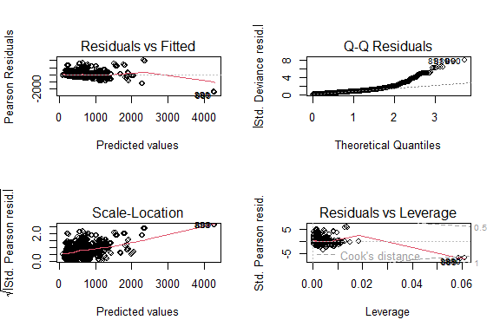
Figura 6.5: Gráficos diagnósticos del modelo ajustado con svyglm (QQ-plot y residuos)
El QQ-plot muestra evidencia gráfica de que los errores no se distribuyen normalmente.
El paquete svydiags, diseñado como extensión de survey para el diagnóstico de modelos con diseño muestral complejo, permite obtener los residuales estandarizados de la siguiente forma:
library(svydiags)
stdresids = as.numeric(svystdres(mod_svy)$stdresids)
diseno_qwgt$variables %<>% mutate(stdresids = stdresids)
El análisis de normalidad puede complementarse con el histograma de los residuales estandarizados, presentado en la Figura 6.6:
ggplot(data = diseno_qwgt$variables,
aes(x = stdresids)) +
geom_histogram(aes(y = ..density..),
colour = "black",
fill = "blue", alpha = 0.3) +
geom_density(size = 2, colour = "blue") +
geom_function(fun = dnorm, colour = "red",
size = 2) +
theme_cepal() + labs(y = "")
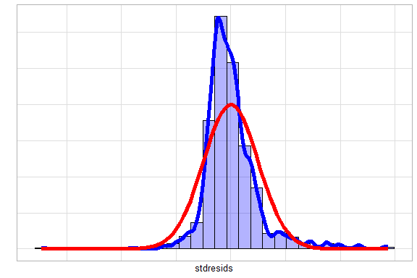
Figura 6.6: Histograma de residuales estandarizados con curva de densidad estimada y distribución normal teórica
La Figura 6.6 confirma que los errores no siguen una distribución normal.
Para evaluar la homocedasticidad, se agregan las predicciones a la base de datos y se construyen los gráficos de residuos frente a cada covariable, presentados en la Figura 6.7:
library(patchwork)
diseno_qwgt$variables %<>%
mutate(pred = predict(mod_svy))
g2 <- ggplot(data = diseno_qwgt$variables,
aes(x = Expenditure, y = stdresids)) +
geom_point() +
geom_hline(yintercept = 0) + theme_cepal()
g3 <- ggplot(data = diseno_qwgt$variables,
aes(x = Age2, y = stdresids)) +
geom_point() +
geom_hline(yintercept = 0) + theme_cepal()
g4 <- ggplot(data = diseno_qwgt$variables,
aes(x = Zone, y = stdresids)) +
geom_point() +
geom_hline(yintercept = 0) + theme_cepal()
g5 <- ggplot(data = diseno_qwgt$variables,
aes(x = Sex, y = stdresids)) +
geom_point() +
geom_hline(yintercept = 0) + theme_cepal()
(g2|g3)/(g4|g5)
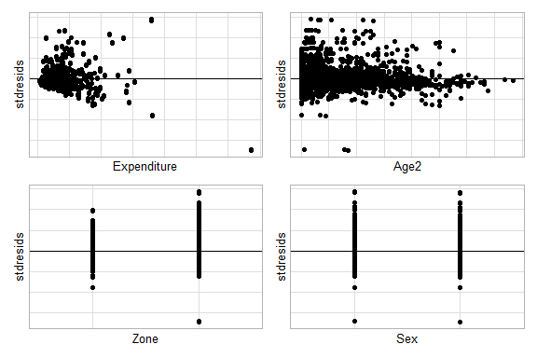
Figura 6.7: Gráficos de residuales estandarizados frente a cada covariable del modelo
La Figura 6.7 muestra que los gráficos de gastos y edad evidencian tendencias sistemáticas en lugar de un comportamiento aleatorio, lo que indica que la varianza de los errores no es constante.
Para completar el diagnóstico, se verifica la presencia de observaciones influyentes mediante la distancia de Cook, calculada con la función svyCooksD del paquete svydiags, cuyos resultados se presentan en la Figura 6.8:
library(svydiags)
d_cook = data.frame(
cook = svyCooksD(mod_svy),
id = 1:length(svyCooksD(mod_svy)))
ggplot(d_cook, aes(y = cook, x = id)) +
geom_point() +
theme_bw(20)
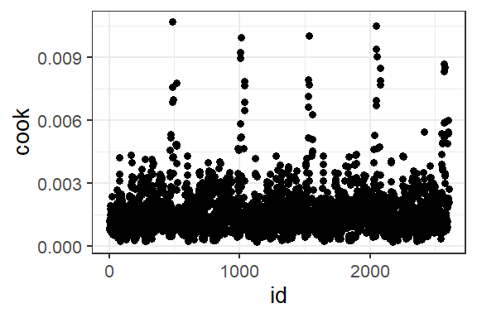
Figura 6.8: Distancia de Cook para cada observación de la muestra
Como se observa en la Figura 6.8, ninguna distancia de Cook supera el umbral de 3, por lo que no se identifican observaciones influyentes bajo este criterio.
A continuación, se evalúa la influencia mediante $D_{f}Betas_{\left(i\right)j}$ con la función svydfbetas, cuyos resultados para las primeras diez observaciones se presentan en la Tabla 6.3:
d_dfbetas = data.frame(t(svydfbetas(mod_svy)$Dfbetas))
colnames(d_dfbetas) <- paste0("Beta_", 1:5)
d_dfbetas %>%
slice(1:10L) %>%
tabla_fmt()
Cuadro 6.3: Valores DfBetas para las primeras diez observaciones de la muestra
Beta_1 | Beta_2 | Beta_3 | Beta_4 | Beta_5
0.001 | 0.000 | 0.002 | -0.005 | -0.008
-0.001 | 0.000 | 0.001 | 0.003 | -0.003
-0.001 | 0.000 | 0.001 | 0.002 | 0.001
0.000 | 0.000 | 0.001 | -0.003 | 0.001
-0.001 | 0.000 | 0.001 | 0.002 | 0.001
0.001 | 0.001 | -0.004 | -0.006 | 0.010
0.003 | 0.000 | -0.003 | -0.008 | -0.003
0.001 | 0.000 | -0.003 | 0.008 | -0.004
0.003 | 0.000 | -0.003 | -0.008 | -0.005
0.000 | 0.000 | 0.001 | -0.004 | -0.004
Una vez obtenidos los $D_{f}Betas_{\left(i\right)j}$, se calcula el umbral de influencia a partir de los resultados de svydfbetas y se genera una variable dicotómica que clasifica cada observación, como se muestra en la Tabla 6.4:
d_dfbetas$id <- 1:nrow(d_dfbetas)
d_dfbetas <- reshape2::melt(d_dfbetas, id.vars = "id")
cutoff <- svydfbetas(mod_svy)$cutoff
d_dfbetas %<>% mutate(Criterio = ifelse(abs(value) > cutoff, "Si", "No"))
tex_label <- d_dfbetas %>%
filter(Criterio == "Si") %>%
arrange(desc(abs(value))) %>%
slice(1:10L)
tex_label %>%
tabla_fmt()
Cuadro 6.4: Las diez observaciones más influyentes según el criterio DfBetas
id | variable | value | Criterio
889 | Beta_1 | 0.278 | Si
890 | Beta_2 | -0.259 | Si
891 | Beta_1 | 0.256 | Si
889 | Beta_2 | -0.254 | Si
891 | Beta_2 | -0.249 | Si
890 | Beta_1 | 0.246 | Si
2,311 | Beta_5 | 0.206 | Si
889 | Beta_5 | -0.199 | Si
890 | Beta_5 | -0.179 | Si
890 | Beta_4 | 0.162 | Si
Los resultados muestran que varias observaciones superan el umbral establecido por el criterio $D_{f}Betas_{\left(i\right)j}$. La Figura 6.9 representa gráficamente estos valores junto al umbral, donde los puntos rojos identifican las observaciones influyentes:
ggplot(d_dfbetas, aes(y = abs(value), x = id)) +
geom_point(aes(col = Criterio)) +
geom_text(data = tex_label,
angle = 45,
vjust = -1,
aes(label = id)) +
geom_hline(aes(yintercept = cutoff)) +
facet_wrap(. ~ variable, nrow = 2) +
scale_color_manual(
values = c("Si" = "red", "No" = "black")) +
theme_cepal()
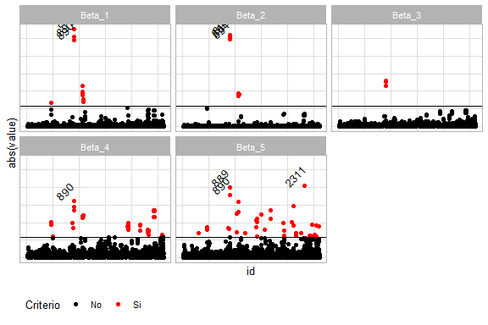
Figura 6.9: Valores DfBetas por parámetro: observaciones influyentes señaladas en rojo
Cuando el interés recae en el estadístico $D_{f}Fits_{\left(i\right)}$, se emplea la función svydffits siguiendo el mismo procedimiento descrito para $D_{f}Betas_{\left(i\right)j}$, como se presenta en la Figura 6.10:
d_dffits = data.frame(dffits = svydffits(mod_svy)$Dffits,
id = 1:length(svydffits(mod_svy)$Dffits))
cutoff <- svydffits(mod_svy)$cutoff
d_dffits %<>% mutate(C_cutoff = ifelse(abs(dffits) > cutoff, "Si", "No"))
ggplot(d_dffits, aes(y = abs(dffits), x = id)) +
geom_point(aes(col = C_cutoff)) +
geom_hline(yintercept = cutoff) +
scale_color_manual(
values = c("Si" = "red", "No" = "black")) +
theme_cepal()
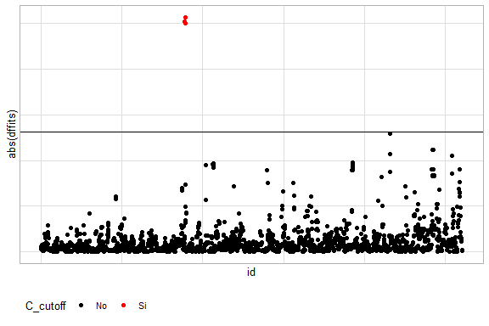
Figura 6.10: Valores DfFits: observaciones influyentes sobre el ajuste global señaladas en rojo
La Figura 6.10 confirma la existencia de observaciones influyentes —señaladas en rojo— también bajo este criterio.
Una aproximación adicional para la detección de influencia hace uso de la matriz H. La matriz asociada al Estimador de Pseudo Máxima Verosimilitud (PMLE) de $\hat{B}$ es $H={XA}^{−1}X^{t}W$, cuya diagonal está dada por $h_{ii}={x_{i}^{t}A}^{−1}x_{i}w_{i}$. Una observación puede resultar influyente en las predicciones cuando su vector de covariables $x_{i}$ difiere considerablemente del promedio ponderado xw=i∈s​wixi/i∈s​wi. Siguiendo a Tellez Piñerez & Lemus Polanía (2015), se considera que $h_{ii}$ es grande cuando supera tres veces el promedio de todos los valores de la diagonal. El procedimiento en R utiliza la función svyhat y sus resultados se presentan en la Figura 6.11:
vec_hat <- svyhat(mod_svy, doplot = FALSE)
d_hat = data.frame(hat = vec_hat, id = 1:length(vec_hat))
d_hat %<>% mutate(C_cutoff = ifelse(hat > (3 * mean(hat)),"Si", "No"))
ggplot(d_hat, aes(y = hat, x = id)) +
geom_point(aes(col = C_cutoff)) +
geom_hline(yintercept = (3 * mean(d_hat$hat))) +
scale_color_manual(
values = c("Si" = "red", "No" = "black"))+
theme_cepal()
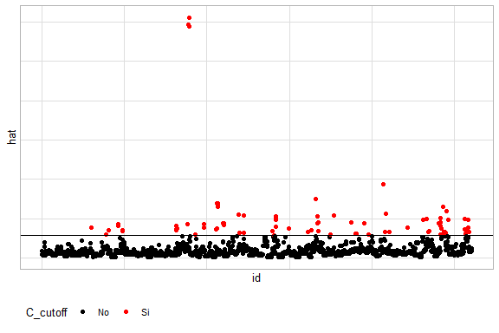
Figura 6.11: Valores de la diagonal de la matriz H: observaciones con alto apalancamiento en rojo
Dado el carácter empírico de este criterio, el gráfico revela la presencia de varias observaciones con potencial influencia en los datos de la muestra de hogares.

6.7 Inferencia sobre los parámetros del modelo
Una vez verificado el ajuste del modelo mediante las herramientas descritas y corroboradas las propiedades distribucionales de los errores, el paso siguiente consiste en determinar si los parámetros estimados son estadísticamente significativos. Esta evaluación permite establecer si las covariables incluidas aportan de manera sustantiva a la explicación o predicción de la variable de estudio.
El enfoque clásico para contrastar hipótesis sobre los parámetros $β_{k}$ se fundamenta en las propiedades distribucionales de sus estimadores. El estadístico de prueba natural para evaluar la significancia de un coeficiente se construye a partir de la distribución $t$-Student:
$$t=\frac{{\hat{β}}_{k}−β_{k}}{se\left({\hat{β}}_{k}\right)}∼t_{n−p}$$
donde $p$ es el número de parámetros del modelo y $n$ el tamaño muestral. Este estadístico contrasta la hipótesis nula $H_{0}:β_{k}=0$ frente a la alternativa $H_{1}:β_{k}≠0$: cuando $\left|t\right|$ es suficientemente grande, se rechaza $H_{0}$ y se concluye que la covariable asociada a $β_{k}$ tiene un efecto significativo sobre la variable respuesta.
Las mismas propiedades distribucionales permiten construir intervalos de confianza al nivel $\left(1−α\right)×100\%$:
$${\hat{β}}_{k}±t_{1−\frac{α}{2}, df} se\left({\hat{β}}_{k}\right)$$
donde $se\left({\hat{β}}_{k}\right)$ es el error estándar del estimador y $t_{1−\frac{α}{2}, df}$ el percentil de la distribución $t$-Student con $df$ grados de libertad.
En encuestas de hogares con diseños muestrales complejos, los grados de libertad no se calculan simplemente como $n−p$, sino que deben ajustarse para reflejar la estructura del muestreo. De acuerdo con la teoría de diseño:
df=h​ah−H
donde h​ah es el número total de conglomerados de primera etapa y $H$ el número de estratos. Este ajuste es fundamental para que la inferencia refleje adecuadamente la variabilidad introducida por la estratificación, la conglomeración y las probabilidades de selección desiguales, evitando conclusiones erróneas sobre la significancia de los parámetros.
Para aplicar estos procedimientos, se emplean las funciones summary.svyglm para las pruebas $t$ y confint.svyglm para los intervalos de confianza, cuyos resultados se presentan en la Tabla 6.5:
resumen <- summary(mod_svy)$coefficients %>%
as.data.frame() %>%
tibble::rownames_to_column("Parámetro")
Cuadro 6.5: Pruebas t e intervalos de confianza al 95% para los parámetros del modelo
Parámetro | Estimate | Std. Error | t value | Pr(>|t|)
(Intercept) | 62.184 | 62.989 | 0.987 | 0.326
Expenditure | 1.225 | 0.198 | 6.190 | 0.000
ZoneUrban | 63.460 | 40.090 | 1.583 | 0.116
SexMale | 21.733 | 15.781 | 1.377 | 0.171
Age2 | 0.009 | 0.006 | 1.530 | 0.129
Con una confianza del 95%, el único parámetro que resulta significativo es Expenditure, resultado que los intervalos de confianza confirman.

6.7.1 Estimación puntual e intervalo de predicción
Los modelos de regresión cumplen dos propósitos fundamentales (Heeringa et al., 2017): explicar la variabilidad de la variable respuesta en función de las covariables disponibles —objetivo abordado a lo largo de este capítulo— y predecir el valor esperado de dicha variable para nuevas observaciones, tanto dentro como fuera del rango muestral. A continuación se describe el procedimiento de predicción en el contexto de diseños muestrales complejos.
$$\hat{E}\left(y_{i}∣x_{obs,i}\right)=x_{obs,i}\hat{β}$$
Para un modelo con cuatro covariables, esta expresión adopta la forma:
$$\hat{E}\left(y_{i}∣x_{obs,i}\right)={\hat{β}}_{0}+{\hat{β}}_{1}x_{1i}+{\hat{β}}_{2}x_{2i}+{\hat{β}}_{3}x_{3i}+{\hat{β}}_{4}x_{4i}$$
La varianza de la estimación se calcula como:
$$var\left(\hat{E}\left(y_{i}∣x_{obs,i}\right)\right)=x′_{obs,i}cov\left(\hat{β}\right)x​_{obs,i}$$
Los coeficientes estimados del modelo se presentan en la Tabla 6.6:
Cuadro 6.6: Coeficientes estimados del modelo de regresión con diseño muestral complejo
term | estimate | std.error | statistic | p.value
(Intercept) | 62.184 | 62.989 | 0.987 | 0.326
Expenditure | 1.225 | 0.198 | 6.190 | 0.000
ZoneUrban | 63.460 | 40.090 | 1.583 | 0.116
SexMale | 21.733 | 15.781 | 1.377 | 0.171
Age2 | 0.009 | 0.006 | 1.530 | 0.129
A partir de estos resultados, la predicción del valor esperado queda:
$$\hat{E}\left(y_{i}∣x_{obs,i}\right)=62.2+1.2x_{1i}+63.5x_{2i}+21.7x_{3i}+0.01x_{4i}$$
Para calcular la varianza de la estimación se requiere la matriz de varianzas y covarianzas de los parámetros, presentada en la Tabla 6.7:
vcov(mod_svy) %>%
as.data.frame() %>%
tibble::rownames_to_column("Parámetro") %>%
tabla_fmt()
Cuadro 6.7: Matriz de varianzas y covarianzas de los coeficientes del modelo
Parámetro | (Intercept) | Expenditure | ZoneUrban | SexMale | Age2
(Intercept) | 3,967.650 | -11.310 | 275.986 | 312.453 | -0.185
Expenditure | -11.310 | 0.039 | -3.553 | -0.500 | 0.001
ZoneUrban | 275.986 | -3.553 | 1,607.228 | -130.711 | -0.056
SexMale | 312.453 | -0.500 | -130.711 | 249.034 | -0.004
Age2 | -0.185 | 0.001 | -0.056 | -0.004 | 0.000
Con esta información, los cálculos se implementan como sigue:
xobs <- model.matrix(mod_svy) %>%
data.frame() %>% slice(1) %>% as.matrix()
cov_beta <- vcov(mod_svy) %>% as.matrix()
as.numeric(xobs %*% cov_beta %*% t(xobs))
## [1] 1921
El intervalo de confianza para la predicción se obtiene mediante:
$$x_{obs,i}\hat{β}±t_{\left(1−\frac{α}{2},n−p\right)}\sqrt{var\left(\hat{E}\left(y_{i}∣x_{obs,i}\right)\right)}$$
En R, las funciones predict y confint permiten realizar estos cálculos de manera directa:
pred <- data.frame(predict(mod_svy, type = "link"))
pred_IC <- data.frame(confint(predict(mod_svy, type = "link")))
colnames(pred_IC) <- c("Lim_Inf", "Lim_Sup")
Las predicciones e intervalos pueden visualizarse gráficamente en la Figura 6.12:
pred <- bind_cols(pred, pred_IC)
pred$Expenditure <- encuesta$Expenditure
pd <- position_dodge(width = 0.2)
ggplot(pred %>% slice(1:100L),
aes(x = Expenditure, y = link)) +
geom_errorbar(aes(ymin = Lim_Inf,
ymax = Lim_Sup),
width = .1,
linetype = 1) +
geom_point(size = 2, position = pd) +
theme_bw()
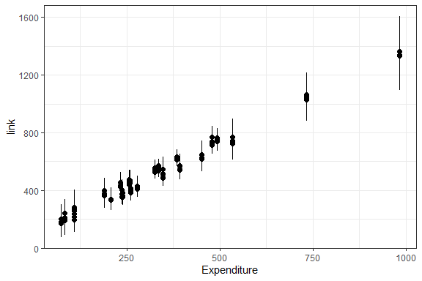
Figura 6.12: Predicciones puntuales e intervalos de confianza para las primeras 100 observaciones de la muestra
Cuando el interés es predecir fuera del rango de valores observados en la muestra, la varianza debe incorporar además el término de error del modelo:
$$var\left(\hat{E}\left(y_{i}∣x_{obs,i}\right)\right)=x_{obs,i}^{t}cov\left(β\right)x_{obs,i}+{\hat{σ}}_{yx}^{2}$$
Supóngase, por ejemplo, que se desea predecir para el siguiente perfil:
datos_nuevos <- data.frame(Expenditure = 1600,
Age2 = 40^2, Sex = "Male",
Zone = "Urban")
La varianza asociada a esta predicción se calcula como:
x_noObs = matrix(c(1,1600,1,1,40^2),nrow = 1)
as.numeric(sqrt(x_noObs%*%cov_beta%*%t(x_noObs)))
## [1] 244.6
El intervalo de confianza correspondiente sigue la expresión:
$$x_{obs,i}\hat{β}±t_{\left(1−\frac{α}{2},n−p\right)}\sqrt{var\left(\hat{E}\left(y_{i}∣x_{obs,i}\right)\right)+{\hat{σ}}_{yx}^{2}}$$
cuyo cálculo en R se realiza mediante:
predict(mod_svy, newdata = datos_nuevos, type = "link")
## link SE
## 1 2122 245
y el intervalo:
confint(predict(mod_svy,newdata = datos_nuevos))
## 2.5 % 97.5 %
## 1 1642 2601

7 Modelos lineales generalizados
Los modelos lineales generalizados (MLG) proporcionan una aproximación unificada a la mayoría de los procedimientos empleados en las aplicaciones de la estadística. Su denominación obedece a que amplían el alcance de los modelos lineales clásicos, basados en el supuesto de normalidad para la variable respuesta, hacia situaciones en las que dicha suposición no es adecuada. Este enfoque fue introducido por Nelder & Wedderburn (1972) en este influyente artículo, loas autores transformaron de manera decisiva la forma de aplicar la estadística en múltiples disciplinas.
El principal aporte de su propuesta fue mostrar que los métodos estadísticos ampliamente utilizados y que, en apariencia, pertenecían a ámbitos distintos, como la regresión lineal múltiple, el análisis probit, los modelos logit para proporciones, los modelos log-lineales para conteos y los modelos de regresión para datos de sobrevivencia, pueden formularse dentro de un mismo esquema teórico. Además, demostraron que las estimaciones de máxima verosimilitud de estos modelos pueden obtenerse mediante un procedimiento común definido por el algoritmo de mínimos cuadrados ponderados iterativos (MCPI).
Esta generalización resulta especialmente necesaria porque los modelos lineales clásicos parten del supuesto de normalidad y homogeneidad de varianza en la variable respuesta, condiciones que rara vez se cumplen cuando se trabaja con variables categóricas, proporciones o conteos. Por ejemplo, en una variable con distribución de Poisson la media y la varianza coinciden, de modo que cualquier cambio en la media implica necesariamente un cambio en la varianza. Los MLG permiten modelar adecuadamente estas situaciones de no normalidad y varianza no constante mediante la elección apropiada de la distribución y la función de enlace.

7.1 Inferencia en poblaciones finitas
Una cuestión fundamental en el análisis de encuestas es la medida de probabilidad que rige la inferencia. Como señala Kish (1987), la mayoría de los textos de inferencia estadística asumen que las observaciones son variables aleatorias independientes e idénticamente distribuidas (IID), supuesto que no se satisface cuando los datos provienen de un diseño muestral complejo.
Para comprender esta distinción, es útil partir de un ejemplo sencillo. Suponga que se generaron $N=100$ realizaciones de variables aleatorias independientes Bernoulli con parámetro $θ=0.3$, que representa la proporción de personas desempleadas en una población finita. En este primer proceso inferencial, regido por el modelo probabilístico, el estimador yU=U​yk/N es insesgado. La siguiente simulación de Monte Carlo lo verifica:
N <- 100
theta <- 0.3
nsim1 <- 1000
Est0 <- rep(NA, nsim1)
for (i in 1:nsim1) {
y <- rbinom(N, 1, theta)
Est0[i] <- mean(y)
}
cbind(theta, Esp0 = mean(Est0))
## theta Esp0
## [1,] 0.3 0.30088
Sin embargo, en la teoría de muestreo las características de interés son parámetros fijos, no realizaciones de variables aleatorias. Si un individuo está desempleado, su estado no constituye la realización de ningún evento aleatorio, sino un hecho. Lo único aleatorio en la inferencia es la muestra. Cuando la muestra se selecciona sin reemplazo mediante un diseño complejo, las variables asociadas a las extracciones no son independientes ni idénticamente distribuidas, por lo que los métodos de inferencia clásica no son directamente aplicables.
Para ilustrar el impacto del diseño, suponga que la población anterior está subdividida en $N_{I}=27$ hogares (conglomerados), de los cuales se selecciona una muestra $S_{I}$ de $n_{I}$ hogares con probabilidades proporcionales al tamaño. Bajo este diseño, un estimador insesgado de la proporción de desempleados es:
yπS=i∈SI​tyiπIi=i∈SI​yinI
donde ${\overset{‾}{y}}_{i}$ es la proporción de desempleados en el hogar $i$-ésimo, y $π_{Ii}$ es su probabilidad de inclusión. Un estimador que ignora el diseño, como el promedio simple yS=i∈SI​tyi/i∈SI​Ni, resulta sesgado. La siguiente simulación verifica empíricamente la insesgadez del estimador ${\overset{‾}{y}}_{πS}$ frente al sesgo de ${\overset{‾}{y}}_{S}$:
library(TeachingSampling)
N <- 100
theta <- 0.3
y <- rbinom(N, 1, theta)
theta_N <- mean(y)
nsim2 <- 1000
Est1 <- Est2 <- rep(NA, nsim2)
clus <- c(0, which((y[-N] - y[-1]) != 0) + 1)
NI <- length(clus) - 1
Ind <- matrix(0, nrow = N, ncol = NI)
Tamaños <- clus[-1] - clus[-(length(clus))]
for (l in 1:(length(clus) - 1)) {
a <- (clus[l] + 1):clus[l + 1]
Ind[a, l] <- a
}
nI <- floor(NI * 0.3)
for (j in 1:nsim2) {
res <- S.piPS(nI, Tamaños)
sam <- res[, 1]
Ind.sam <- Ind[, sam]
Tamaños.sam <- Tamaños[sam]
medias <- numeric(ncol(Ind.sam))
for (k in 1:ncol(Ind.sam)) medias[k] <- mean(y[Ind.sam[, k]])
Est1[j] <- mean(medias)
Est2[j] <- sum(Tamaños.sam * medias) / sum(Tamaños)
}
cbind(theta_N, Esp1 = mean(Est1), Esp2 = mean(Est2))
## theta_N Esp1 Esp2
## [1,] 0.32 0.3206844 0.12406
Cuando los datos provienen de un diseño muestral complejo y, adicionalmente, se asume un modelo de superpoblación para los valores de la variable de interés, se configura un proceso de inferencia doble: el modelo probabilístico y el diseño de muestreo constituyen dos medidas de probabilidad distintas que deben regir conjuntamente la inferencia. En este contexto, la función de verosimilitud conjunta resulta intratable. La solución propuesta por Pfeffermann (1993) es la técnica de máxima pseudo-verosimilitud (MPV), que pondera las contribuciones de cada unidad por el inverso de su probabilidad de inclusión.

7.1.1 Método de la máxima verosimilitud
Para una muestra aleatoria $y_{1},y_{2},…,y_{n}$ con función de distribución $f\left(y;θ\right)$, la función de verosimilitud y su versión logarítmica son:
$$L\left(θ\right)=\prod_{i=1}^{n}{f}\left(y_{i},θ\right), l\left(θ\right)=\sum_{i=1}^{n}{ln}\left[f\left(y_{i},θ\right)\right]$$
Las ecuaciones de verosimilitud se obtienen igualando a cero las derivadas:
$$\sum_{i=1}^{N}{u_{i}}\left(θ\right)=0, \text{donde }u_{i}=\frac{∂}{∂θ}ln\left[f\left(y_{i},θ\right)\right]$$
es el score de la unidad $i$-ésima. La varianza asintótica del estimador de máxima verosimilitud ${\hat{θ}}_{MV}$ es:
$${\hat{V}}_{ξ}\left({\hat{θ}}_{MV}\right)={\left[J\left({\hat{θ}}_{MV}\right)\right]}^{−1}, J\left(θ\right)=\sum_{i=1}^{N}{\frac{∂u_{i}\left(θ\right)}{∂θ}}$$
Para una distribución Bernoulli con parámetro $θ$, el estimador de máxima verosimilitud es ${\hat{θ}}_{MV}=P_{d}$, con varianza estimada ${\hat{V}}_{ξ}\left({\hat{θ}}_{MV}\right)=P_{d}Q_{d}/N$, donde $Q_{d}=1−P_{d}$.
Para un modelo de regresión lineal múltiple con distribución normal, donde la variable respuesta satisface $Y∼N\left(Xβ,σ^{2}I\right)$, la estimación de máxima verosimilitud conduce al conocido estimador de mínimos cuadrados ordinarios:
$$\hat{β}={\left(X′X\right)}^{−1}\left(X′Y\right)$$

7.1.2 Método de máxima pseudo-verosimilitud
Cuando el diseño muestral es complejo, los datos no satisfacen el supuesto IID. La MPV, desarrollada a partir de los resultados de Binder (1983), incorpora los pesos de muestreo $w_{i}$ en la función de verosimilitud:
$$l\left(θ\right)=\sum_{i=1}^{n}{w_{i}}ln\left[f\left(y_{i},θ\right)\right]$$
Las ecuaciones de estimación resultantes son:
$$T=\sum_{i=1}^{n}{w_{i}}u_{i}\left(θ\right)=0$$
La varianza del estimador MPV, obtenida mediante linealización de Taylor, es:
$${\hat{V}}_{p}\left({\hat{θ}}_{MPV}\right)≅{\left[\hat{J}\left({\hat{θ}}_{MPV}\right)\right]}^{−1}{\hat{V}}_{p}\left(T\right){\left[\hat{J}\left({\hat{θ}}_{MPV}\right)\right]}^{−1}$$
Para una distribución Bernoulli, el estimador MPV resulta ser el estimador de Hàjek de la proporción:
$${\hat{θ}}_{MPV}=\frac{\sum_{k=1}^{n}{w_{k}}y_{k}}{\sum_{k=1}^{n}{w_{k}}}={\tilde{p}}_{d}$$
Para un modelo de regresión lineal múltiple con diseño complejo, la estimación MPV conduce a los mínimos cuadrados ponderados:
$$\hat{β}={\left(X′WX\right)}^{−1}\left(X′WY\right)$$
donde $W$ es la matriz diagonal de pesos muestrales. Nótese que este resultado extiende de forma natural el estimador ordinario al contexto de encuestas complejas.
La siguiente simulación de Monte Carlo anidada verifica que ${\overset{‾}{y}}_{πS}$ es insesgado bajo inferencia doble:
library(TeachingSampling)
N <- 100
theta <- 0.3
nsim1 <- 100
Esp1 <- Esp2 <- rep(NA, nsim1)
for (i in 1:nsim1) {
y <- rbinom(N, 1, theta)
clus <- c(0, which((y[-N] - y[-1]) != 0) + 1)
NI <- length(clus) - 1
Ind <- matrix(0, nrow = N, ncol = NI)
Tamaños <- clus[-1] - clus[-(length(clus))]
for (l in 1:(length(clus) - 1)) {
a <- (clus[l] + 1):clus[l + 1]
Ind[a, l] <- a
}
nI <- floor(NI * 0.3)
Est1 <- Est2 <- rep(NA, 100)
for (j in 1:100) {
res <- S.piPS(nI, Tamaños)
sam <- res[, 1]
Ind.sam <- Ind[, sam]
Tamaños.sam <- Tamaños[sam]
medias <- numeric(ncol(Ind.sam))
for (k in 1:ncol(Ind.sam)) medias[k] <- mean(y[Ind.sam[, k]])
Est1[j] <- mean(medias)
Est2[j] <- sum(Tamaños.sam * medias) / sum(Tamaños)
}
Esp1[i] <- mean(Est1)
Esp2[i] <- mean(Est2)
}
cbind(theta, Esp_piS = mean(Esp1), Esp_S = mean(Esp2))
## theta Esp_piS Esp_S
## [1,] 0.3 0.309395 0.1164918

7.2 Configuración del diseño muestral
Para ilustrar los modelos presentados en este capítulo se utilizan la base de datos encuesta y la población BigCity, siguiendo la misma estructura utilizada en capítulos anteriores. Las librerías y el diseño muestral se configuran como sigue:
options(digits = 4)
library(survey)
library(srvyr)
library(broom)
library(jtools)
library(patchwork)
library(modelsummary)
encuesta <- readRDS("Data/encuesta.rds")
data("BigCity", package = "TeachingSampling")
diseno <- encuesta %>%
as_survey_design(
strata = Stratum,
ids = PSU,
weights = wk,
nest = TRUE
)
diseno <- diseno %>%
mutate(
pobreza = factor(ifelse(Poverty != "NotPoor", 1, 0),
levels = c(0, 1),
labels = c("=Pobre", "=No pobre")),
desempleo = factor(ifelse(Employment == "Unemployed", 1, 0),
levels = c(0, 1),
labels = c("=Desempleado", "=No desempleado"))
)

7.3 Tablas de contingencia y pruebas de independencia
Con variables dicotómicas es posible construir tablas de frecuencias ponderadas que incorporan el diseño muestral. La función svyby() permite estimar totales o proporciones por combinaciones de categorías. A continuación, se estiman los totales de personas por condición de pobreza y sexo, presentada en la Tabla 7.1:
tab_pobreza_sexo <- svyby(
formula = ~pobreza,
by = ~Sex,
FUN = svytotal,
design = as.svrepdesign(diseno),
se = FALSE, na.rm = TRUE, ci = TRUE, keep.var = TRUE
)
Cuadro 7.1: Totales ponderados de pobreza por sexo
Sex | pobreza=Pobre | pobreza=No pobre | se1 | se2
Female | 48,366 | 30,824 | 2,411 | 2,916
Male | 43,032 | 28,044 | 2,522 | 3,095
La función svytable() permite construir la tabla cruzada que servirá de base para las pruebas de independencia, como se muestra en la Tabla 7.2:
tab <- svytable(formula = ~pobreza + Sex, design = diseno)
Cuadro 7.2: Tabla cruzada ponderada: pobreza por sexo
Estado | Female | Male
Pobreza=Pobre | 48,366 | 43,032
Pobreza=No pobre | 30,824 | 28,044
Las proporciones por columna se obtienen con prop.table(), como se presenta en la Tabla 7.3:
prop.table(tab, margin = 2) %>%
as.data.frame.matrix() %>%
rownames_to_column("Estado") %>%
mutate(Estado = paste0("Pobreza", Estado)) %>%
tabla_fmt(digits = 4)
Cuadro 7.3: Proporciones por sexo según condición de pobreza
Estado | Female | Male
Pobreza=Pobre | 0.6108 | 0.6054
Pobreza=No pobre | 0.3892 | 0.3946
Utilizando svymean() es posible obtener las proporciones con sus errores estándar, como se muestra en la Tabla 7.4:
res <- svyby(
formula = ~pobreza,
by = ~Sex,
FUN = svymean,
design = as.svrepdesign(diseno),
se = FALSE, na.rm = TRUE, ci = TRUE, keep.var = TRUE
)
Cuadro 7.4: Proporciones de pobreza por sexo estimadas con svyby
Sex | pobreza=Pobre | pobreza=No pobre | se1 | se2
Female | 0.611 | 0.389 | 0.032 | 0.032
Male | 0.605 | 0.395 | 0.037 | 0.037

7.3.1 Prueba de Rao-Scott
Como señalan Heeringa et al. (2017), Fay (1979) y Fellegi (1980) fueron de los primeros en proponer la corrección del estadístico chi-cuadrado de Pearson basada en un efecto de diseño generalizado (GDEFF, por sus siglas en inglés). Rao & Scott (1984) y posteriormente Thomas & Rao (1987) ampliaron la teoría de estas correcciones. El método de Rao-Scott es hoy el estándar en los procedimientos para el análisis de datos categóricos de encuestas en sistemas como Stata y SAS.
Los estadísticos corregidos se calculan como:
$$χ_{\left(R\text{-}S\right)}^{2}=χ_{\left(Pearson\right)}^{2}/GDEFF, G_{\left(R\text{-}S\right)}^{2}=G^{2}/GDEFF$$
donde el efecto generalizado del diseño es:
GDEFF=r​c​1−prcd2prc−r​1−pr+d2pr+−c​1−p+cd2p+cR−1C−1
La estadística F para independencia basada en la chi-cuadrado de Pearson se distribuye como:
$$F_{R\text{-}S,Pearson}=χ_{R\text{-}S}^{2}/\left[\left(R−1\right)\left(C−1\right)\right]∼F_{\left(R−1\right)\left(C−1\right), \left(R−1\right)\left(C−1\right)⋅df}$$
En R, estos estadísticos se calculan con la función summary() que permite imprimir el estadístico chi-cuadrado de Pearson para la prueba de independencia.
summary(tab, statistic = "Chisq")
## Sex
## pobreza Female Male
## =Pobre 48366 43032
## =No pobre 30824 28044
##
## Pearson's X^2: Rao & Scott adjustment
##
## data: NextMethod()
## X-squared = 0.077, df = 1, p-value = 0.8
Con base en la estadística de Pearson, se concluye que el estado de pobreza y el sexo no están relacionados con una confianza del 95%. También se puede imprimir la prueba F.
summary(tab, statistic = "F")
## Sex
## pobreza Female Male
## =Pobre 48366 43032
## =No pobre 30824 28044
##
## Pearson's X^2: Rao & Scott adjustment
##
## data: NextMethod()
## F = 0.056, ndf = 1, ddf = 119, p-value = 0.8
Los resultados de la prueba F son similares a los obtenidos con la chi-cuadrado de Pearson.

7.3.2 Estadístico de Wald
El estadístico de Wald para la hipótesis nula de independencia en una tabla de doble entrada es:
$$Q_{wald}={\hat{Y}}^{t}{\left(H\hat{V}\left(\hat{N}\right)H^{t}\right)}^{−1}\hat{Y}$$
donde $\hat{Y}=\hat{N}−E$ es el vector de diferencias entre recuentos observados y esperados, y $H\hat{V}\left(\hat{N}\right)H^{t}$ es la matriz de varianza y covarianza estimada, calculada mediante métodos de remuestreo o aproximación de Taylor. Bajo la hipótesis nula, $Q_{wald}∼χ_{\left(R−1\right)\left(C−1\right)}^{2}$. La transformación F del estadístico es:
$$F_{wald}=Q_{wald}×\frac{df−\left(R−1\right)\left(C−1\right)+1}{\left(R−1\right)\left(C−1\right)⋅df}∼F_{\left(R−1\right)\left(C−1\right), df−\left(R−1\right)\left(C−1\right)+1},$$
como se muestra a continuación, tanto el estadístico de Wald como su versión ajustada confirman que, con una confianza del 95%, no hay evidencia de relación entre el estado de pobreza y el sexo.
summary(tab, statistic = "Wald")
## Sex
## pobreza Female Male
## =Pobre 48366 43032
## =No pobre 30824 28044
##
## Design-based Wald test of association
##
## data: NextMethod()
## F = 0.056, ndf = 1, ddf = 119, p-value = 0.8
summary(tab, statistic = "adjWald")
## Sex
## pobreza Female Male
## =Pobre 48366 43032
## =No pobre 30824 28044
##
## Design-based Wald test of association
##
## data: NextMethod()
## F = 0.056, ndf = 1, ddf = 119, p-value = 0.8

7.4 Modelo log-lineal para tablas de contingencia
El modelo log-lineal describe el logaritmo de las proporciones esperadas en las celdas de una tabla de contingencia como función aditiva de efectos principales e interacciones. Para una tabla de tres variables $X$, $Y$, $Z$, el modelo adopta la forma:
$$log\left(p_{ijk}\right)=μ+λ_{i}^{X}+λ_{j}^{Y}+λ_{k}^{Z}+λ_{ij}^{XY},$$
donde $p_{ijk}$ es la proporción esperada en la celda $\left(i,j,k\right)$ y $μ=log\left(p_{0}\right)=1/\left(\text{número de celdas}\right)$. En R, el ajuste se realiza con svyloglin():
mod1 <- svyloglin(formula = ~pobreza + Sex + pobreza:Sex,
design = diseno)
Cuadro 7.5: Modelo log-lineal con interacción pobreza × sexo
Término | B
(Intercept) | 6.453
pobreza1 | 0.220
Sex1 | 0.053
pobreza1:Sex1 | 0.006
La Tabla 7.5 muestra que la interacción pobreza × sexo no es significativa con una confianza del 95%, confirmando los resultados de las pruebas de independencia. Se ajusta entonces el modelo sin interacción, presentada en la Tabla 7.6:
mod2 <- svyloglin(formula = ~pobreza + Sex,
design = diseno)
Cuadro 7.6: Modelo log-lineal sin interacción
Término | B
(Intercept) | 6.453
pobreza1 | 0.220
Sex1 | 0.054
La comparación de ambos modelos mediante análisis de varianza, presentada a continuación, confirma que la interacción no aporta significativamente al ajuste.
anova(mod1, mod2)
## Analysis of Deviance Table
## Model 1: y ~ pobreza + Sex
## Model 2: y ~ pobreza + Sex + pobreza:Sex
## Deviance= 0.07719 p= 0.8827
## Score= 0.07719 p= 0.8827

7.5 Modelo de regresión logística
El modelo de regresión logística es apropiado cuando la variable respuesta es dicotómica. La función de enlace es el logit:
$$g\left(π\left(x\right)\right)=ln\left(\frac{π\left(x\right)}{1−π\left(x\right)}\right)=B_{0}+B_{1}x_{1}+⋯+B_{p}x_{p}$$
La probabilidad estimada es:
$$\hat{π}\left(x\right)=\frac{exp\left(X\hat{B}\right)}{1+exp\left(X\hat{B}\right)}$$
La varianza de los parámetros estimados se obtiene mediante:
$$\text{var}\left(\hat{B}\right)=J^{−1}\text{var}\left(S\left(\hat{B}\right)\right)J^{−1}$$
donde SB=h​a​i​whaiDhaitπhai1−πhai−1yhai−πhai=0 es la ecuación de estimación bajo diseño complejo.
Para la prueba de significancia de los parámetros se utiliza la razón de verosimilitud entre el modelo completo y el modelo reducido:
$$G=−2ln\left[\frac{L{\left({\hat{β}}_{MLE}\right)}_{reduced}}{L{\left({\hat{β}}_{MLE}\right)}_{full}}\right]$$
Los intervalos de confianza se construyen aplicando la función exponencial a los parámetros estimados en escala logit:
$$CI\left(ψ\right)=exp\left({\hat{B}}_{j}±t_{df, 1−α/2}⋅se\left({\hat{B}}_{j}\right)\right)$$

7.5.1 Modelo sin interacciones
El ajuste del modelo logístico con diseño muestral complejo se realiza con svyglm() especificando family = binomial. Los resultados se presentan en la Tabla 7.7:
mod_loglin <- svyglm(
formula = pobreza ~ Sex + Zone + Region,
family = binomial,
design = diseno
)
Cuadro 7.7: Coeficientes del modelo logístico: pobreza en función de sexo, zona y región
term | estimate | std.error | statistic | p.value
(Intercept) | -0.408 | 0.264 | -1.546 | 0.125
SexMale | 0.009 | 0.092 | 0.094 | 0.925
ZoneUrban | -0.438 | 0.242 | -1.811 | 0.073
RegionSur | 0.006 | 0.314 | 0.020 | 0.984
RegionCentro | 0.192 | 0.428 | 0.448 | 0.655
RegionOccidente | 0.232 | 0.314 | 0.738 | 0.462
RegionOriente | 0.370 | 0.426 | 0.869 | 0.387
Los intervalos de confianza al 95% para los parámetros, presentados en la Tabla 7.8, confirman que ninguna covariable es significativa:
confint(mod_loglin, level = 0.95)
Cuadro 7.8: Intervalos de confianza al 95% para los parámetros del modelo logístico
Parámetro | 2.5 % | 97.5 %
(Intercept) | -0.931 | 0.115
SexMale | -0.173 | 0.190
ZoneUrban | -0.917 | 0.041
RegionSur | -0.616 | 0.629
RegionCentro | -0.656 | 1.039
RegionOccidente | -0.391 | 0.855
RegionOriente | -0.474 | 1.214
La Figura 7.1 presenta la distribución de los parámetros del modelo. En todos los casos, el cero se encuentra dentro del intervalo de confianza, confirmando la no significancia al 95%:
library(ggstance)
plot_summs(mod_loglin,
scale = TRUE,
plot.distributions = TRUE)
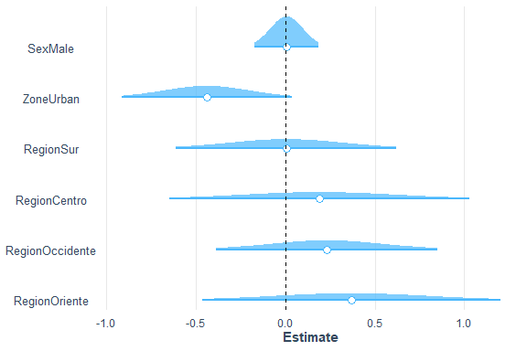
Figura 7.1: Distribución de los parámetros del modelo logístico base
La prueba de Wald para cada variable se presenta en la Tabla 7.9:
tidy_regterm <- function(modelo, termino, nombre){
t <- regTermTest(modelo, termino)
data.frame(
Variable = nombre,
F = t$Ftest,
df1 = t$df,
df2 = t$ddf,
p = t$p
)
}
bind_rows(
tidy_regterm(mod_loglin, ~Sex, "Sex"),
tidy_regterm(mod_loglin, ~Zone, "Zone"),
tidy_regterm(mod_loglin, ~Region, "Region")) %>%
tabla_fmt()
Cuadro 7.9: Estadístico de Wald por variable en el modelo logístico base
Variable | F | df1 | df2 | p
Sex | 0.009 | 1 | 113 | 0.925
Zone | 3.278 | 1 | 113 | 0.073
Region | 0.365 | 4 | 113 | 0.833

7.5.2 Modelo con interacciones
Es posible incorporar interacciones entre las covariables. La Tabla 7.10 presenta los resultados del modelo con interacciones sexo × zona y sexo × región:
mod_loglin_int <- svyglm(
formula = pobreza ~ Sex + Zone + Region + Sex:Zone + Sex:Region,
family = binomial,
design = diseno
)
Cuadro 7.10: Coeficientes del modelo logístico con interacciones, ordenados por valor p
term | estimate | std.error | statistic | p.value
ZoneUrban | -0.425 | 0.256 | -1.658 | 0.100
(Intercept) | -0.429 | 0.285 | -1.505 | 0.135
SexMale:RegionSur | 0.287 | 0.277 | 1.035 | 0.303
RegionOriente | 0.384 | 0.428 | 0.898 | 0.371
RegionOccidente | 0.334 | 0.378 | 0.883 | 0.379
SexMale:RegionOccidente | -0.230 | 0.287 | -0.803 | 0.424
RegionCentro | 0.247 | 0.456 | 0.541 | 0.590
SexMale:RegionCentro | -0.116 | 0.279 | -0.416 | 0.678
RegionSur | -0.133 | 0.346 | -0.382 | 0.703
SexMale | 0.048 | 0.199 | 0.240 | 0.811
SexMale:RegionOriente | -0.030 | 0.288 | -0.106 | 0.916
SexMale:ZoneUrban | -0.015 | 0.187 | -0.082 | 0.934
La Figura 7.2 compara la distribución de los parámetros de ambos modelos:
plot_summs(mod_loglin_int, mod_loglin,
scale = TRUE,
plot.distributions = TRUE)
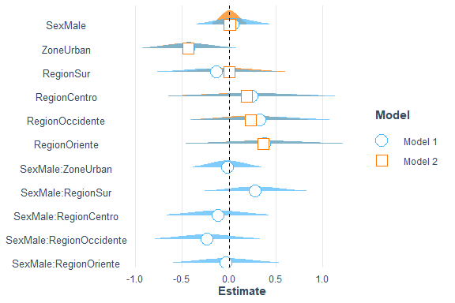
Figura 7.2: Comparación de los parámetros del modelo logístico con y sin interacciones
La prueba de Wald por variable en el modelo con interacciones, presentada en la Tabla 7.11, confirma que ninguno de los términos es significativo con una confianza del 95%:
bind_rows(
tidy_regterm(mod_loglin_int, ~Sex, "Sex"),
tidy_regterm(mod_loglin_int, ~Zone, "Zone"),
tidy_regterm(mod_loglin_int, ~Region, "Region"),
tidy_regterm(mod_loglin_int, ~Sex:Zone, "Sex:Zone"),
tidy_regterm(mod_loglin_int, ~Sex:Region, "Sex:Region")
)
Cuadro 7.11: Estadístico de Wald por variable en el modelo logístico con interacciones
Variable | F | df1 | df2 | p
Sex | 0.058 | 1 | 108 | 0.811
Zone | 2.749 | 1 | 108 | 0.100
Region | 0.900 | 4 | 108 | 0.467
Sex:Zone | 0.007 | 1 | 108 | 0.934
Sex:Region | 1.058 | 4 | 108 | 0.381

7.5.3 Modelo con pesos q-weighted
Como se discutió en el capítulo de modelos de regresión lineal, es posible ajustar el modelo usando pesos q-weighted (Pfeffermann, 2011), que buscan reducir el sesgo potencial introducido por la variabilidad de los pesos de muestreo, presentada en la Tabla 7.12:
fit_wgt <- lm(wk ~ Sex + Zone + Region, data = encuesta)
encuesta %<>% mutate(wk2 = wk / predict(fit_wgt))
diseno_qwgt_log <- encuesta %>%
as_survey_design(
strata = Stratum,
ids = PSU,
weights = wk2,
nest = TRUE
) %>%
mutate(pobreza = ifelse(Poverty != "NotPoor", 1, 0))
mod_loglin_qwgt <- svyglm(
formula = pobreza ~ Sex + Zone + Region,
family = quasibinomial,
design = diseno_qwgt_log
)
Cuadro 7.12: Coeficientes del modelo logístico con pesos q-weighted
term | estimate | std.error | statistic | p.value
(Intercept) | -0.464 | 0.263 | -1.766 | 0.080
SexMale | 0.024 | 0.088 | 0.273 | 0.786
ZoneUrban | -0.344 | 0.231 | -1.490 | 0.139
RegionSur | -0.004 | 0.312 | -0.013 | 0.990
RegionCentro | 0.161 | 0.427 | 0.378 | 0.706
RegionOccidente | 0.242 | 0.315 | 0.771 | 0.443
RegionOriente | 0.394 | 0.432 | 0.912 | 0.364
La Figura 7.3 compara la distribución de los parámetros con y sin pesos q-weighted. En ambos casos se llega a la misma conclusión: con una confianza del 95% y con base en los datos muestrales, ninguno de los parámetros del modelo es significativo, presentada en la Tabla 7.13:
plot_summs(mod_loglin, mod_loglin_qwgt,
scale = TRUE,
plot.distributions = TRUE)
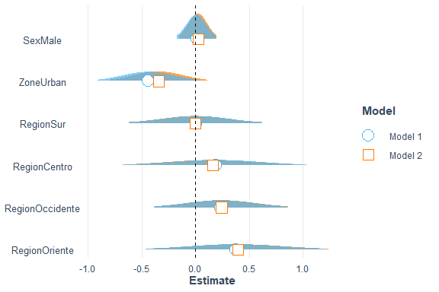
Figura 7.3: Comparación de parámetros: modelo logístico con pesos originales y q-weighted
bind_rows(
tidy_regterm(mod_loglin_qwgt, ~Sex, "Sex"),
tidy_regterm(mod_loglin_qwgt, ~Zone, "Zone"),
tidy_regterm(mod_loglin_qwgt, ~Region, "Region")
)
Cuadro 7.13: Estadístico de Wald por variable en el modelo logístico con pesos q-weighted
Variable | F | df1 | df2 | p
Sex | 0.074 | 1 | 113 | 0.786
Zone | 2.221 | 1 | 113 | 0.139
Region | 0.416 | 4 | 113 | 0.797

7.6 Modelo de regresión Gamma
El modelo Gamma es apropiado para variables continuas positivas cuya varianza crece con la media, como los ingresos de los hogares. La función de enlace para el MLG Gamma es el recíproco:
$$\frac{1}{μ_{i}}=B_{0}+B_{1}x_{1}+⋯+B_{p}x_{p}, \text{equivalente a: }μ_{i}=\frac{1}{B_{0}+B_{1}x_{1}}$$
Para el ajuste del modelo Gamma se utilizan pesos q-weighted en función de las variables de interés. Primero se definen dichos pesos:
mod_qw <- lm(wk ~ Age + Sex + Region + Zone, data = encuesta)
encuesta$wk2 <- encuesta$wk / predict(mod_qw)
diseno_gamma <- encuesta %>%
as_survey_design(
strata = Stratum,
ids = PSU,
weights = wk2,
nest = TRUE
)
El modelo Gamma se ajusta especificando family = Gamma(link = "inverse"). Los coeficientes estimados se presentan en la Tabla 7.14:
modelo_gamma <- svyglm(
formula = Income ~ Age + Sex + Region + Zone,
design = diseno_gamma,
family = Gamma(link = "inverse")
)
Cuadro 7.14: Coeficientes del modelo Gamma para el ingreso de los hogares
term | estimate | std.error | statistic | p.value
(Intercept) | 0.002 | 0 | 10.973 | 0.000
Age | 0.000 | 0 | -1.284 | 0.202
SexMale | 0.000 | 0 | -1.842 | 0.068
RegionSur | 0.000 | 0 | -0.232 | 0.817
RegionCentro | 0.000 | 0 | 0.138 | 0.890
RegionOccidente | 0.000 | 0 | 1.020 | 0.310
RegionOriente | 0.000 | 0 | 0.032 | 0.975
ZoneUrban | -0.001 | 0 | -4.876 | 0.000
El intercepto, la variable edad y la zona rural resultaron significativos con una confianza del 95%. El parámetro de dispersión específico para la distribución Gamma se estima como, presentada en la Tabla 7.15:
alpha <- MASS::gamma.dispersion(modelo_gamma)
mod_s <- summary(modelo_gamma, dispersion = alpha)
data.frame(
Estadístico = c("Dispersión (alpha)", "Dispersión del modelo"),
Valor = c(round(alpha, 4), round(mod_s$dispersion, 4))
) %>% tabla_fmt()
Cuadro 7.15: Parámetro de dispersión del modelo Gamma
Estadístico | Valor
Dispersión (alpha) | 0.483
Dispersión del modelo | 0.591
Los intervalos de predicción e intervalos de confianza se calculan con las funciones predict() y confint(), presentada en la Tabla 7.16:
pred_gamma <- data.frame(predict(modelo_gamma, type = "response", se = TRUE))
pred_IC <- data.frame(confint(predict(modelo_gamma, type = "response", se = TRUE)))
colnames(pred_IC) <- c("Lim_Inf", "Lim_Sup")
pred_gamma <- bind_cols(pred_gamma, pred_IC)
pred_gamma$Income <- encuesta$Income
pred_gamma$Age <- encuesta$Age
pred_gamma %>% slice(1:6L) %>% tabla_fmt()
Cuadro 7.16: Predicciones e intervalos de confianza del modelo Gamma (primeras 6 observaciones)
response | SE | Lim_Inf | Lim_Sup | Income | Age
456.8 | 41.80 | 374.9 | 538.8 | 409.9 | 68
434.4 | 38.07 | 359.8 | 509.0 | 409.9 | 56
423.5 | 37.33 | 350.3 | 496.7 | 409.9 | 24
441.2 | 39.35 | 364.1 | 518.3 | 409.9 | 26
416.7 | 37.78 | 342.6 | 490.7 | 409.9 | 3
436.1 | 38.37 | 360.9 | 511.3 | 823.8 | 61
La Figura 7.4 presenta las predicciones con sus intervalos de confianza para las primeras 100 observaciones, ordenadas por edad:
pd <- position_dodge(width = 0.2)
ggplot(pred_gamma %>% slice(1:100L),
aes(x = Age, y = response)) +
geom_errorbar(aes(ymin = Lim_Inf, ymax = Lim_Sup),
width = 0.1, linetype = 1) +
geom_point(size = 2, position = pd) +
labs(x = "Edad", y = "Ingreso predicho") +
theme_bw()
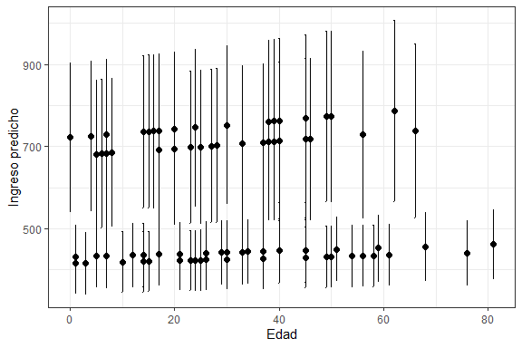
Figura 7.4: Predicciones del modelo Gamma con intervalos de confianza al 95% para las primeras 100 observaciones

7.7 Modelo de regresión multinomial
En las encuestas de hogares, muchas variables de respuesta tienen más de dos categorías, como la situación de empleo (empleado, desempleado, inactivo). Para estas variables de tipo nominal se utiliza el modelo de regresión logística multinomial, extensión natural del modelo binario. Este modelo es apropiado cuando la variable dependiente tiene categorías mutuamente excluyentes y exhaustivas, no existe multicolinealidad entre las covariables, y se verifica una relación lineal entre las variables independientes continuas y la transformación logit de la variable dependiente.
El modelo multinomial especifica la probabilidad de pertenecer a la categoría $k$ dado el vector de covariables $x_{i}$:
$$Pr\left(Y_{ik}\right)=Pr\left(y_{i}=k∣x_{i}\right)=\frac{exp\left(β_{0k}+β_{k}x_{i}\right)}{\sum_{j=1}^{m}{exp}\left(β_{0j}+β_{j}x_{i}\right)},$$
donde $β_{k}$ es el vector de coeficientes para la $k$-ésima categoría. La estimación de los parámetros maximiza la siguiente función de pseudo-verosimilitud multinomial (Heeringa et al., 2017):
$$PL_{Mult}\left(\hat{β}∣X\right)=\prod_{i=1}^{n}{{\left\{\prod_{k=1}^{K}{{\hat{π}}_{k}}{\left(x_{i}\right)}^{y_{i\left(k\right)}}\right\}}^{w_{i}}},$$
donde $y_{i\left(k\right)}=1$ si $y_{i}=k$ para la unidad $i$, y $w_{i}$ es su peso de muestreo. Las ecuaciones de estimación, que asumen un diseño con estratos indexados por $h$ y conglomerados por $α$, son:
SβMult=h​α​i​ωhαiyhαik−πkβx′hαi=0
con
$$π_{k}\left(β\right)=\frac{exp\left(x′β_{k}\right)}{1+\sum_{k=2}^{K}{exp}\left(x′β_{k}\right)}, π_{1\left(ref\right)}\left(β\right)=1−\sum_{k=2}^{K}{π_{k}}\left(β\right)$$
La matriz de varianza-covarianza de los parámetros estimados, basada en la linealización de Taylor de Binder (1983), es:
$$\hat{\text{Var}}\left(\hat{β}\right)=\left(J^{−1}\right)\text{var}\left[S\left(\hat{β}\right)\right]\left(J^{−1}\right)$$

7.7.1 Ajuste usando svyVGAM
Para el ajuste del modelo usando R, como referencia inicial, se estiman las proporciones de personas por estado de empleo, primero sobre toda la muestra y luego restringiendo a mayores de 15 años, como se presenta en las Tablas 7.17 y 7.18:
diseno %>%
filter(!is.na(Employment)) %>%
group_by(Employment) %>%
summarise(Prop = survey_mean(vartype = c("se", "ci")))
Cuadro 7.17: Proporción estimada de personas por estado de empleo (muestra completa)
Employment | Prop | Prop_se | Prop_low | Prop_upp
Unemployed | 0.043 | 0.007 | 0.029 | 0.057
Inactive | 0.384 | 0.015 | 0.354 | 0.414
Employed | 0.573 | 0.014 | 0.545 | 0.601
diseno %>%
filter(Age >= 15) %>%
group_by(Employment) %>%
summarise(Prop = survey_mean(vartype = c("se", "ci")))
Cuadro 7.18: Proporción estimada de personas por estado de empleo (mayores de 15 años)
Employment | Prop | Prop_se | Prop_low | Prop_upp
Unemployed | 0.043 | 0.007 | 0.029 | 0.057
Inactive | 0.384 | 0.015 | 0.354 | 0.414
Employed | 0.573 | 0.014 | 0.545 | 0.601
El modelo multinomial se ajusta con la función svy_vglm() del paquete svyVGAM, tomando el desempleo como categoría de referencia:
library(svyVGAM)
diseno_15 <- diseno %>% filter(Age >= 15)
model_mul <- svy_vglm(
formula = Employment ~ Age + Sex + Region + Zone,
design = diseno_15,
crit = "coef",
family = multinomial(refLevel = "Unemployed")
)
La función broom::tidy() no es directamente aplicable a objetos de clase svyVGAM. A continuación se define una función de compatibilidad:
tidy.svyVGAM <- function(x, conf.int = FALSE, conf.level = 0.95,
exponentiate = FALSE, ...) {
ret <- as_tibble(summary(x)$coeftable, rownames = "term")
colnames(ret) <- c("term", "estimate", "std.error", "statistic", "p.value")
coefs <- tibble::enframe(stats::coef(x), name = "term", value = "estimate")
ret <- left_join(coefs, ret, by = c("term", "estimate"))
if (conf.int) {
ci <- broom:::broom_confint_terms(x, level = conf.level, ...)
ret <- dplyr::left_join(ret, ci, by = "term")
}
if (exponentiate) ret <- broom:::exponentiate(ret)
ret %>%
tidyr::separate(term, into = c("term", "y.level"), sep = ":") %>%
arrange(y.level) %>%
relocate(y.level, .before = term)
}
Los coeficientes estimados del modelo, presentados en la Tabla 7.19, muestran la relación entre las covariables y la probabilidad de pertenecer a cada categoría de empleo relativa a la categoría de referencia:
tidy.svyVGAM(model_mul, exponentiate = FALSE, conf.int = FALSE)
Cuadro 7.19: Coeficientes estimados del modelo de regresión multinomial
y.level | term | estimate | std.error | statistic | p.value
1 | (Intercept) | 2.381 | 0.770 | 3.092 | 0.002
1 | Age | 0.022 | 0.011 | 2.108 | 0.035
1 | SexMale | -2.202 | 0.319 | -6.895 | 0.000
1 | RegionSur | -0.443 | 0.691 | -0.641 | 0.522
1 | RegionCentro | 0.361 | 0.620 | 0.582 | 0.560
1 | RegionOccidente | 0.253 | 0.621 | 0.407 | 0.684
1 | RegionOriente | 0.613 | 0.659 | 0.930 | 0.352
1 | ZoneUrban | -0.228 | 0.416 | -0.547 | 0.584
2 | (Intercept) | 2.195 | 0.628 | 3.495 | 0.000
2 | Age | 0.018 | 0.009 | 2.059 | 0.040
2 | SexMale | -0.593 | 0.280 | -2.120 | 0.034
2 | RegionSur | -0.281 | 0.559 | -0.503 | 0.615
2 | RegionCentro | 0.252 | 0.529 | 0.475 | 0.634
2 | RegionOccidente | 0.097 | 0.506 | 0.192 | 0.848
2 | RegionOriente | 0.467 | 0.604 | 0.773 | 0.440
2 | ZoneUrban | 0.052 | 0.369 | 0.139 | 0.889
La Figura 7.5 presenta los intervalos de confianza para los coeficientes del modelo, permitiendo identificar visualmente los términos significativos:
library(dotwhisker)
tidy.svyVGAM(model_mul, exponentiate = FALSE, conf.int = FALSE) %>%
mutate(
model = if_else(y.level == 1, "Inactive", "Employed"),
sig = gtools::stars.pval(p.value)
) %>%
dotwhisker::dwplot(
dodge_size = 0.3,
vline = geom_vline(xintercept = 0, colour = "grey60", linetype = 2)
) +
guides(color = guide_legend(reverse = TRUE)) +
theme_bw() +
theme(legend.position = "top")
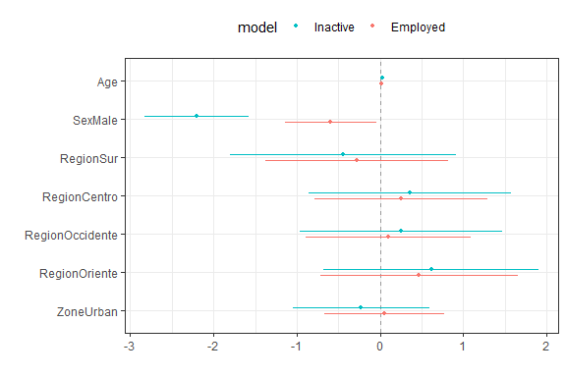
Figura 7.5: Intervalos de confianza para los coeficientes del modelo multinomial

7.7.2 Ajuste usando svymultinom
Una alternativa que facilita la obtención de predicciones es la función svymultinom() del paquete CMAverse. Esta función debe instalarse desde GitHub y no está disponible en CRAN, presentada en la Tabla 7.20:
# devtools::install_github("BS1125/CMAverse")
library(CMAverse)
model_mul2 <- svymultinom(
formula = Employment ~ Age + Sex + Region + Zone,
weights = diseno_15$variables$wk2,
data = diseno_15$variables
)
summary(model_mul2)$summarydf
Cuadro 7.20: Resumen del modelo multinomial ajustado con svymultinom
 | Estimate | Std. Error | t value | Pr(>|t|)
Inactive:(Intercept) | 2.348 | 0.447 | 5.251 | 0.000
Inactive:Age | 0.031 | 0.009 | 3.662 | 0.000
Inactive:SexMale | -2.160 | 0.278 | -7.784 | 0.000
Inactive:RegionSur | -0.417 | 0.366 | -1.139 | 0.255
Inactive:RegionCentro | 0.381 | 0.438 | 0.870 | 0.384
Inactive:RegionOccidente | 0.180 | 0.409 | 0.440 | 0.660
Inactive:RegionOriente | 0.192 | 0.413 | 0.465 | 0.642
Inactive:ZoneUrban | -0.519 | 0.256 | -2.025 | 0.043
Employed:(Intercept) | 2.271 | 0.434 | 5.238 | 0.000
Employed:Age | 0.026 | 0.008 | 3.168 | 0.002
Employed:SexMale | -0.556 | 0.268 | -2.078 | 0.038
Employed:RegionSur | -0.328 | 0.352 | -0.932 | 0.351
Employed:RegionCentro | 0.301 | 0.419 | 0.718 | 0.473
Employed:RegionOccidente | 0.094 | 0.396 | 0.238 | 0.812
Employed:RegionOriente | 0.179 | 0.401 | 0.447 | 0.655
Employed:ZoneUrban | -0.292 | 0.246 | -1.188 | 0.235
Una ventaja de esta implementación es la facilidad para obtener predicciones de probabilidad. Las probabilidades predichas para las primeras observaciones se presentan en la Tabla 7.21:
predict(model_mul2, type = "probs") %>%
data.frame() %>%
slice(1:15)
Cuadro 7.21: Probabilidades predichas del modelo multinomial (primeras 15 observaciones)
Unemployed | Inactive | Employed
0.0233 | 0.2343 | 0.7424
0.0098 | 0.5892 | 0.4010
0.0244 | 0.5386 | 0.4371
0.0687 | 0.1866 | 0.7447
0.0085 | 0.5965 | 0.3950
0.0250 | 0.5369 | 0.4381
0.0295 | 0.2242 | 0.7463
0.0117 | 0.5802 | 0.4082
0.0577 | 0.1947 | 0.7477
0.0165 | 0.2490 | 0.7345
0.0055 | 0.6178 | 0.3767
0.0424 | 0.2084 | 0.7492
0.0483 | 0.2027 | 0.7491
0.0622 | 0.1912 | 0.7466
0.0521 | 0.1993 | 0.7487
Las proporciones estimadas por estado de empleo según las predicciones del modelo, comparadas con las estimaciones directas de la encuesta, se presentan en la Tabla 7.22:
diseno_15$variables %<>%
mutate(prediccion = predict(model_mul2))
diseno_15 %>%
group_by(Employment) %>%
summarise(Prop = survey_mean(vartype = c("se", "ci"))) %>%
tabla_fmt()
Cuadro 7.22: Proporciones estimadas por estado de empleo según predicciones del modelo multinomial
Employment | Prop | Prop_se | Prop_low | Prop_upp
Unemployed | 0.043 | 0.007 | 0.029 | 0.057
Inactive | 0.384 | 0.015 | 0.354 | 0.414
Employed | 0.573 | 0.014 | 0.545 | 0.601
El porcentaje de personas desempleadas es del 4.48%, el de inactivas del 37.9% y el de empleadas del 57%, en concordancia con los resultados del modelo.

8 Modelos multinivel
Los modelos multinivel, también conocidos como modelos de efectos mixtos o modelos jerárquicos, son una técnica estadística diseñada para el análisis de datos con estructura jerárquica, como los que provienen de encuestas de hogares. En estas encuestas, la información se recopila simultáneamente a nivel individual, con variables como la edad, el sexo y el nivel educativo de cada miembro del hogar, y a nivel del hogar, con variables como el ingreso total, la tenencia de vivienda y la ubicación geográfica.
La principal ventaja de estos modelos radica en su capacidad para descomponer la varianza de la variable de respuesta en componentes correspondientes a cada nivel de la jerarquía, lo que permite identificar tanto los factores individuales como los contextuales que explican el fenómeno de interés. Los efectos fijos representan las relaciones promedio entre las variables en la población, mientras que los efectos aleatorios capturan la variación en esas relaciones entre las unidades de nivel superior, como los hogares o los estratos. De esta manera, los modelos multinivel permiten obtener estimaciones más precisas que los modelos de regresión convencionales cuando los datos presentan dependencia intragrupo.
Entre las referencias fundamentales sobre el uso de modelos multinivel en encuestas de hogares se encuentran Goldstein (2011), Gelman & Hill (2006) y Rabe-Hesketh & Skrondal (2012). En el contexto comparativo entre enfoques de estimación, Browne & Draper (2006) examinan las diferencias entre los métodos bayesianos y los basados en verosimilitud para el ajuste de modelos jerárquicos. En epidemiología social, Merlo et al. (2006) presentan una introducción conceptual a los modelos multinivel con énfasis en el análisis de fenómenos contextuales como la segregación residencial y las desigualdades en salud.
Para iniciar este capítulo, se cargan las librerías necesarias, la base de datos y el tema gráfico de la CEPAL:
library(survey)
library(srvyr)
library(TeachingSampling)
library(broom)
library(patchwork)
library(ggplot2)
library(lme4)
library(performance)
encuesta <- readRDS("Data/encuesta.rds")
theme_cepal <- function(...) theme_light(10) +
theme(axis.text.x = element_blank(),
axis.ticks.x = element_blank(),
axis.text.y = element_blank(),
axis.ticks.y = element_blank(),
legend.position = "top",
legend.justification = "left",
legend.direction = "horizontal",
plot.title = element_text(size = 11, hjust = 0.5),
...)
Para ilustrar los conceptos de este capítulo se define una submuestra con seis estratos, filtrando registros con valores de gasto inferiores a 700 para facilitar la visualización:
encuesta_plot <- encuesta %>%
dplyr::select(HHID, Stratum) %>%
unique() %>%
group_by(Stratum) %>%
tally() %>%
arrange(desc(n)) %>%
dplyr::select(-n) %>%
slice(1:6L) %>%
inner_join(encuesta) %>%
filter(Expenditure < 700) %>%
dplyr::select(Income, Expenditure, Stratum, Sex, Region, Zone)

8.1 Motivación: de la regresión clásica al modelo multinivel
A modo introductorio, se ajusta primero un modelo de regresión lineal simple que modela el ingreso de los hogares en función del gasto, sin considerar la estructura de estratos del diseño muestral. La Figura 8.1 muestra el ajuste resultante:
library(latex2exp)
ggplot(data = encuesta_plot,
aes(y = Income, x = Expenditure)) +
geom_jitter() +
geom_smooth(formula = y ~ x, method = "lm", se = FALSE) +
ggtitle(latex2exp::TeX(
"$Ingreso_{i} \\sim \\hat{\\beta}_{0} + \\hat{\\beta}_{1}Gasto_{i} + \\epsilon_{i}$")) +
theme(legend.position = "none",
plot.title = element_text(hjust = 0.5)) +
theme_cepal()
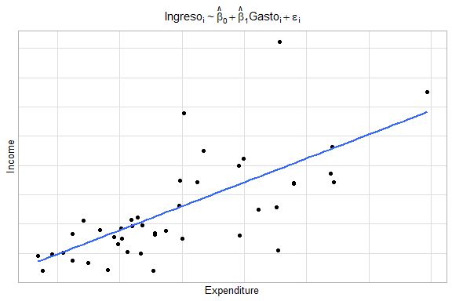
Figura 8.1: Modelo de regresión lineal simple para el ingreso en función del gasto (sin considerar estratos)
Este modelo asume independencia entre las observaciones, supuesto que resulta inapropiado cuando el diseño muestral opera por estratos socioeconómicos y el comportamiento de la variable de interés difiere sistemáticamente entre ellos, como ocurre en las encuestas de hogares. Como señala Finch et al. (2019), cuando los datos presentan una estructura de conglomerados, ignorar dicha estructura produce estimaciones sesgadas de los errores estándar y pruebas de hipótesis incorrectas.
Para ilustrar el impacto de la estructura jerárquica, se ajusta a continuación un modelo con intercepto específico por estrato y pendiente común:
B1 <- coef(lm(Income ~ Expenditure, data = encuesta_plot))[2]
coef_Mod <- encuesta_plot %>%
group_by(Stratum) %>%
summarise(B0 = coef(lm(Income ~ 1))[1]) %>%
mutate(B1 = B1)
La Figura 8.2 presenta las rectas de regresión con interceptos diferenciados por estrato:
ggplot(data = encuesta_plot,
aes(y = Income, x = Expenditure, colour = Stratum)) +
geom_jitter() +
geom_abline(data = coef_Mod,
mapping = aes(slope = B1, intercept = B0, colour = Stratum)) +
ggtitle(latex2exp::TeX(
"$Ingreso_{ij} \\sim \\hat{\\beta}_{0j} + \\hat{\\beta}_{1}Gasto_{ij} + \\epsilon_{ij}$")) +
theme(legend.position = "none",
plot.title = element_text(hjust = 0.5)) +
theme_cepal()
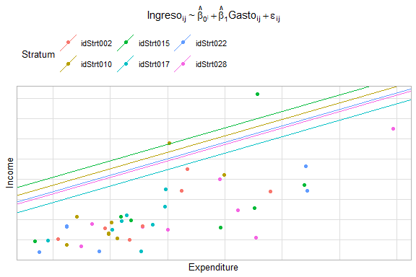
Figura 8.2: Modelo con intercepto específico por estrato y pendiente común
Se puede observar que este ajuste mejora al considerar diferencias en el nivel de ingreso entre estratos. A continuación, se permite también que la pendiente varíe por estrato, manteniendo el intercepto común, presentada en la Tabla 8.3:
B0 <- coef(lm(Income ~ Expenditure, data = encuesta_plot))[1]
coef_Mod <- encuesta_plot %>%
group_by(Stratum) %>%
summarise(B1 = coef(lm(Income ~ -1 + Expenditure))[1]) %>%
mutate(B0 = B0)
ggplot(data = encuesta_plot,
aes(y = Income, x = Expenditure, colour = Stratum)) +
geom_jitter() +
geom_abline(data = coef_Mod,
mapping = aes(slope = B1, intercept = B0, colour = Stratum)) +
ggtitle(latex2exp::TeX(
"$Ingreso_{ij} \\sim \\hat{\\beta}_{0} + \\hat{\\beta}_{1j}Gasto_{ij} + \\epsilon_{ij}$")) +
theme(legend.position = "none",
plot.title = element_text(hjust = 0.5)) +
theme_cepal()
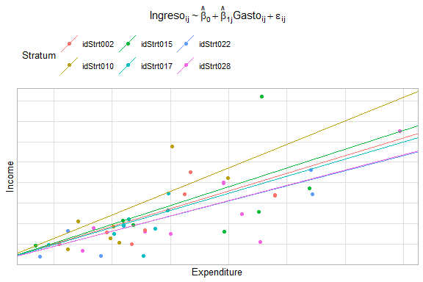
Figura 8.3: Modelo con pendiente específica por estrato e intercepto común
Finalmente, la Figura 8.4 presenta el modelo con intercepto y pendiente específicos por estrato, ajustados de forma independiente:
ggplot(data = encuesta_plot,
aes(y = Income, x = Expenditure, colour = Stratum)) +
geom_smooth(formula = y ~ x, method = "lm", se = FALSE) +
geom_jitter() +
ggtitle(latex2exp::TeX(
"$Ingreso_{ij} \\sim \\hat{\\beta}_{0j} + \\hat{\\beta}_{1j}Gasto_{ij} + \\epsilon_{ij}$")) +
theme(legend.position = "none",
plot.title = element_text(hjust = 0.5)) +
theme_cepal()
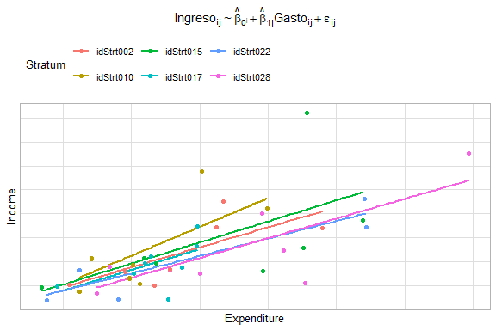
Figura 8.4: Modelo con intercepto y pendiente específicos por estrato (ajuste independiente)
Este último modelo se ajusta mejor a los datos que los anteriores. Sin embargo, al estimar los coeficientes de forma completamente independiente para cada estrato, se ignoran las similitudes entre grupos y se pierde eficiencia estadística. Los modelos multinivel resuelven esta limitación al estimar los coeficientes de cada grupo de forma parcialmente informada por el resto de los grupos, siguiendo la lógica del encogimiento (shrinkage).

8.2 Modelos multinivel en muestras complejas
En el análisis de regresión multinivel se distinguen dos tipos de parámetros: los coeficientes de regresión, denominados parámetros fijos del modelo, y las estimaciones de varianza, denominados parámetros aleatorios. Todo análisis multinivel debe iniciarse con una descomposición de la varianza de la variable dependiente en los distintos niveles. En este caso, la varianza del ingreso se descompone en dos componentes: la varianza dentro del estrato y la varianza entre estratos.
El modelo más simple para realizar esta descomposición es el modelo nulo, que no incluye ningún predictor:
$$y_{ij}=β_{0j}+ϵ_{ij}$$
con,
$$β_{0j}=γ_{00}+τ_{0j}$$
donde $y_{ij}$ es el ingreso de la persona $i$ en el estrato $j$, $β_{0j}$ es el intercepto del estrato $j$, $γ_{00}$ es el intercepto general y $τ_{0j}$ es el efecto aleatorio para el intercepto. Los supuestos distribucionales son:
$$τ_{0j}∼N\left(0,σ_{τ}^{2}\right), ϵ_{ij}∼N\left(0,σ_{ϵ}^{2}\right)$$
A partir de este modelo se define la correlación intraclase (ICC, por sus siglas en inglés), que cuantifica la proporción de la varianza total explicada por las diferencias entre estratos:
$$ρ=\frac{σ_{τ}^{2}}{σ_{τ}^{2}+σ_{ϵ}^{2}}$$
Una ICC alta indica que los estratos son heterogéneos entre sí y que los efectos de grupo deben incorporarse explícitamente en el modelo. Una ICC baja sugiere que la mayor parte de la variabilidad es intragrupo y que los estratos son relativamente homogéneos.
Respecto al uso de pesos de muestreo en modelos multinivel, aunque existe consenso sobre la necesidad de incorporarlos para obtener estimaciones insesgadas (Cai, 2013), la literatura no es unánime sobre la forma de hacerlo. Pfeffermann et al. (1998) y Asparouhov (2006) recomiendan el enfoque de pseudo-máxima verosimilitud, utilizando la técnica de mínimos cuadrados generalizados ponderados por probabilidad (PWGLS). Por su parte, Rabe-Hesketh & Skrondal (2006) proponen técnicas de maximización de expectativas para maximizar la pseudo-verosimilitud.

8.3 Estimación de pseudo-máxima verosimilitud
El método de máxima verosimilitud estima los parámetros del modelo identificando los valores que maximizan la probabilidad de haber observado la muestra obtenida. En términos formales, la función de log-verosimilitud para la población es:
LUθ=i∈U​logfyi;θ
y el estimador de máxima verosimilitud se obtiene resolviendo:
$$\frac{∂L_{U}\left(θ\right)}{∂θ}=0$$
Una variante importante es la máxima verosimilitud restringida (REML, por sus siglas en inglés), que produce estimaciones más precisas de los parámetros de varianza que la MLE convencional, al corregir el sesgo en la estimación de los grados de libertad (Kreft & De Leeuw, 1998).
La dificultad específica del contexto multinivel radica en cómo transferir los pesos de muestreo entre niveles jerárquicos. Pfeffermann et al. (1998) argumentan que, debido a la estructura de datos agrupados, las observaciones no son independientes y la función de log-verosimilitud no puede expresarse como una simple suma de contribuciones individuales, sino que debe incorporar la dependencia entre los niveles uno y dos de la jerarquía.
Para el ajuste de los modelos multinivel en R se emplea la función lmer() de la librería lme4.

8.3.1 Pesos de muestreo para modelos multinivel
Siguiendo la metodología descrita en capítulos anteriores, se calculan los pesos q-weighted ($w_{k2}$) y los pesos senate-weighted ($w_{k3}$). Los primeros ponderan por el inverso de la probabilidad de inclusión ajustada; los segundos reescalan los pesos originales para que sumen el tamaño muestral, reduciendo la dispersión de los factores de expansión, presentada en la Tabla 8.1:
mod_qw <- lm(wk ~ Age + Sex + Region + Zone, data = encuesta)
encuesta$wk2 <- encuesta$wk / predict(mod_qw)
n <- nrow(encuesta)
encuesta <- encuesta %>% mutate(wk3 = n * wk / sum(wk))
encuesta %>%
summarise(
`Peso original (wk)` = sum(wk),
`Q-weighted (wk2)` = round(sum(wk2), 1),
`Senate-weighted (wk3)` = round(sum(wk3), 1)
) %>% tabla_fmt()
Cuadro 8.1: Suma de los factores de expansión según tipo de ponderación
Peso original (wk) | Q-weighted (wk2) | Senate-weighted (wk3)
150,266 | 2,602 | 2,605
La Figura 8.5 compara los pesos q-weighted y senate-weighted, mostrando que ambas alternativas presentan una dispersión sustancialmente menor que los pesos originales:
ggplot(encuesta, aes(x = wk2, y = wk3)) +
geom_point(alpha = 0.4) +
labs(x = "Q-weighted", y = "Senate-weighted") +
theme_bw()
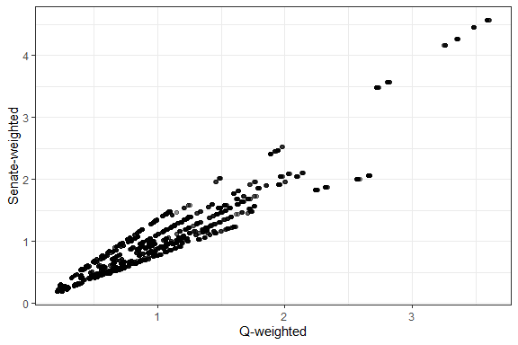
Figura 8.5: Comparación entre los pesos q-weighted y senate-weighted utilizados en el ajuste de modelos multinivel

8.4 Modelo nulo
El modelo nulo sirve como punto de partida para descomponer la varianza del ingreso entre estratos y dentro de estratos. Se ajusta con las dos alternativas de ponderación para evaluar la sensibilidad de los resultados:
mod_null <- lmer(Income ~ (1 | Stratum), data = encuesta, weights = wk2)
mod_null2 <- lmer(Income ~ (1 | Stratum), data = encuesta, weights = wk3)
La Tabla 8.2 compara los interceptos estimados por estrato bajo ambas ponderaciones:
coef_mod_null <- bind_cols(
coef(mod_null)$Stratum,
coef(mod_null2)$Stratum
)
colnames(coef_mod_null) <- c("Intercepto (q-weighted)", "Intercepto (senate-weighted)")
coef_mod_null %>% slice(1:12L) %>% tabla_fmt()
Cuadro 8.2: Interceptos estimados por estrato bajo pesos q-weighted y senate-weighted (modelo nulo, primeros 12 estratos)
 | Intercepto (q-weighted) | Intercepto (senate-weighted)
idStrt001 | 630.7 | 630.1
idStrt002 | 505.4 | 506.2
idStrt003 | 481.3 | 484.7
idStrt004 | 959.6 | 954.5
idStrt005 | 514.6 | 515.9
idStrt006 | 433.8 | 438.2
idStrt007 | 467.5 | 470.5
idStrt008 | 371.6 | 376.4
idStrt009 | 207.6 | 218.1
idStrt010 | 591.6 | 592.1
idStrt011 | 588.8 | 588.3
idStrt012 | 352.0 | 361.2
Las estimaciones son similares bajo ambas ponderaciones. Para los modelos siguientes se emplean los pesos q-weighted. La correlación intraclase se calcula con la función icc() del paquete performance, presentada en la Tabla 8.3:
performance::icc(mod_null) %>% as.data.frame() %>% tabla_fmt()
Cuadro 8.3: Correlación intraclase del modelo nulo (ingreso por estrato)
ICC_adjusted | ICC_unadjusted | optional
0.322 | 0.322 | false
La ICC del 32% indica que aproximadamente un tercio de la variabilidad total del ingreso se debe a diferencias entre estratos, lo que justifica el uso de modelos multinivel.
Como el modelo nulo no incluye ningún predictor, la predicción del ingreso dentro de cada estrato es constante e igual al intercepto estimado para ese estrato. La Tabla 8.4 muestra las primeras observaciones:
tab_pred <- data.frame( Predicción = predict(mod_null),
Ingreso = encuesta$Income,
Estrato = encuesta$Stratum
) %>% distinct() %>% slice(1:6L)
Cuadro 8.4: Predicciones del modelo nulo: ingreso predicho e ingreso observado (primeras 6 observaciones)
 | Predicción | Ingreso | Estrato
1 | 630.7 | 409.87 | idStrt001
6 | 630.7 | 823.75 | idStrt001
10 | 630.7 | 90.92 | idStrt001
13 | 630.7 | 135.33 | idStrt001
18 | 630.7 | 336.19 | idStrt001
22 | 630.7 | 1,539.75 | idStrt001
La Figura 8.6 compara los valores predichos con los observados. La línea de referencia de 45° permite apreciar que, al no considerar covariables, el modelo nulo produce predicciones muy imprecisas:
ggplot(data = tab_pred,
aes(x = Predicción, y = Ingreso, colour = Estrato)) +
geom_point() +
geom_abline(intercept = 0, slope = 1, colour = "red") +
theme_bw() +
theme(legend.position = "none")
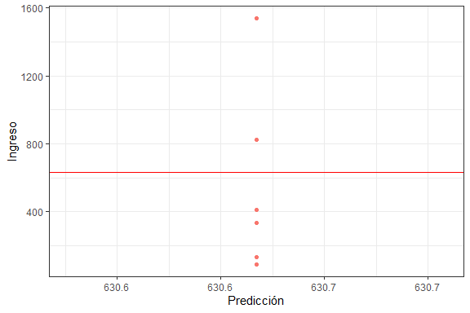
Figura 8.6: Predicciones del modelo nulo versus ingreso observado por estrato. La línea roja indica ajuste perfecto.

8.5 Modelo con intercepto aleatorio
El modelo con intercepto aleatorio permite que el nivel medio del ingreso varíe entre estratos, al tiempo que estima una pendiente común para el efecto del gasto. El modelo es:
$$Ingreso_{ij}=β_{0j}+β_{1}Gasto_{ij}+ϵ_{ij}$$
donde el intercepto aleatorio se descompone como:
$$β_{0j}=γ_{00}+γ_{01}Stratum_{j}+τ_{0j}$$
con $τ_{0j}∼N\left(0,σ_{τ}^{2}\right)$ y $ϵ_{ij}∼N\left(0,σ_{ϵ}^{2}\right)$. El ajuste en R es:
mod_Int_Aleatorio <- lmer(Income ~ Expenditure + (1 | Stratum),
data = encuesta, weights = wk2)
performance::icc(mod_Int_Aleatorio)
## # Intraclass Correlation Coefficient
##
## Adjusted ICC: 0.196
## Unadjusted ICC: 0.102
Los coeficientes estimados por estrato se presentan en la Tabla 8.5:
coef(mod_Int_Aleatorio)$Stratum %>% slice(1:8L) %>% tabla_fmt()
Cuadro 8.5: Coeficientes del modelo con intercepto aleatorio por estrato (primeros 8 estratos)
 | (Intercept) | Expenditure
idStrt001 | 248.257 | 1.202
idStrt002 | 152.988 | 1.202
idStrt003 | 139.765 | 1.202
idStrt004 | 292.650 | 1.202
idStrt005 | -42.165 | 1.202
idStrt006 | 46.766 | 1.202
idStrt007 | 2.841 | 1.202
idStrt008 | 103.346 | 1.202
La Figura 8.7 muestra las rectas de regresión estimadas por estrato, donde se aprecia la variación en el intercepto:
Coef_Estimado <- inner_join(
coef(mod_Int_Aleatorio)$Stratum %>% tibble::rownames_to_column(var = "Stratum"),
encuesta_plot %>% dplyr::select(Stratum) %>% distinct()
)
ggplot(data = encuesta_plot,
aes(y = Income, x = Expenditure, colour = Stratum)) +
geom_jitter() +
geom_abline(data = Coef_Estimado,
mapping = aes(slope = Expenditure,
intercept = `(Intercept)`,
colour = Stratum)) +
theme(legend.position = "none",
plot.title = element_text(hjust = 0.5)) +
theme_cepal()
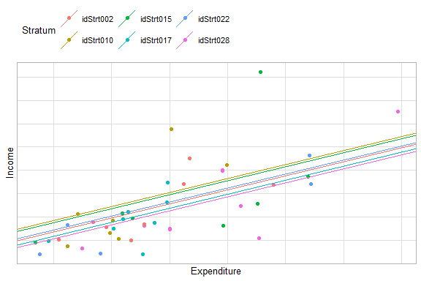
Figura 8.7: Rectas de regresión estimadas por estrato: modelo con intercepto aleatorio
La variación en el intercepto entre estratos es considerable, lo que confirma que el modelo con intercepto aleatorio captura diferencias estructurales en el nivel de ingreso entre grupos. Las predicciones del modelo se presentan en la Tabla 8.6:
tab_pred <- data.frame( Predicción = predict(mod_Int_Aleatorio),
Ingreso = encuesta$Income,
Estrato = encuesta$Stratum) %>%
distinct() %>% slice(1:6L)
Cuadro 8.6: Predicciones del modelo con intercepto aleatorio (primeras 6 observaciones)
 | Predicción | Ingreso | Estrato
1 | 664.4 | 409.87 | idStrt001
6 | 719.6 | 823.75 | idStrt001
10 | 337.3 | 90.92 | idStrt001
13 | 348.9 | 135.33 | idStrt001
18 | 560.9 | 336.19 | idStrt001
22 | 890.5 | 1,539.75 | idStrt001
La Figura 8.8 muestra que las predicciones se acercan más a la línea de 45° que las del modelo nulo:
ggplot(data = tab_pred,
aes(x = Predicción, y = Ingreso, colour = Estrato)) +
geom_point() +
geom_abline(intercept = 0, slope = 1, colour = "red") +
theme_bw() +
theme(legend.position = "none")
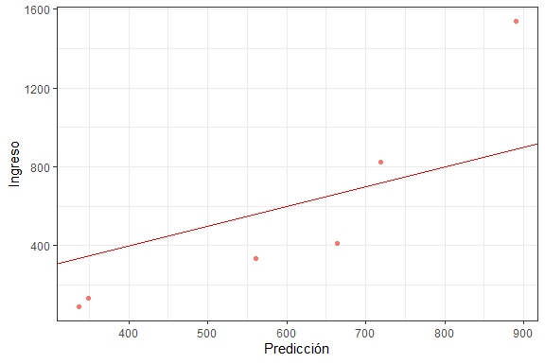
Figura 8.8: Predicciones del modelo con intercepto aleatorio versus ingreso observado. La línea roja indica ajuste perfecto.

8.6 Modelo con intercepto y pendiente aleatoria
El modelo con intercepto y pendiente aleatoria permite que tanto el nivel medio del ingreso como el efecto del gasto varíen entre estratos:
$$Ingreso_{ij}=β_{0j}+β_{1j}Gasto_{ij}+ϵ_{ij}$$
con:
$$β_{0j}=γ_{00}+γ_{01}Stratum_{j}+τ_{0j}$$
$$β_{1j}=γ_{10}+γ_{11}Stratum_{j}+τ_{1j}$$
El ajuste en R es:
mod_Pen_Aleatorio <- lmer(Income ~ Expenditure + (1 + Expenditure | Stratum),
data = encuesta, weights = wk2)
performance::icc(mod_Pen_Aleatorio)
## # Intraclass Correlation Coefficient
##
## Adjusted ICC: 0.702
## Unadjusted ICC: 0.465
Los coeficientes del modelo por estrato se presentan en la Tabla 8.7:
coef(mod_Pen_Aleatorio)$Stratum %>% slice(1:10L) %>% tabla_fmt()
Cuadro 8.7: Coeficientes del modelo con intercepto y pendiente aleatoria por estrato (primeros 10 estratos)
 | (Intercept) | Expenditure
idStrt001 | -235.55 | 2.787
idStrt002 | 29.56 | 1.628
idStrt003 | 152.40 | 1.162
idStrt004 | 225.09 | 1.353
idStrt005 | -93.09 | 1.291
idStrt006 | 32.90 | 1.203
idStrt007 | 39.99 | 1.076
idStrt008 | 168.60 | 0.902
idStrt009 | 31.62 | 0.757
idStrt010 | 70.46 | 1.905
La Figura 8.9 presenta las rectas estimadas por estrato:
Coef_Estimado <- inner_join(
coef(mod_Pen_Aleatorio)$Stratum %>% tibble::rownames_to_column(var = "Stratum"),
encuesta_plot %>% dplyr::select(Stratum) %>% distinct()
)
ggplot(data = encuesta_plot,
aes(y = Income, x = Expenditure, colour = Stratum)) +
geom_jitter() +
geom_abline(data = Coef_Estimado,
mapping = aes(slope = Expenditure,
intercept = `(Intercept)`,
colour = Stratum)) +
theme(legend.position = "none",
plot.title = element_text(hjust = 0.5)) +
theme_cepal()
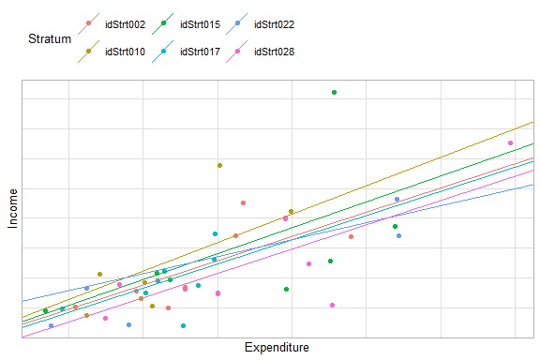
Figura 8.9: Rectas de regresión estimadas por estrato: modelo con intercepto y pendiente aleatoria
Las predicciones de este modelo se recogen en la Tabla 8.8:
tab_pred <- data.frame( Predicción = predict(mod_Pen_Aleatorio),
Ingreso = encuesta$Income,
Estrato = encuesta$Stratum
) %>% distinct() %>% slice(1:6L)
Cuadro 8.8: Predicciones del modelo con intercepto y pendiente aleatoria (primeras 6 observaciones)
 | Predicción | Ingreso | Estrato
1 | 729.788 | 409.87 | idStrt001
6 | 857.723 | 823.75 | idStrt001
10 | -29.100 | 90.92 | idStrt001
13 | -2.008 | 135.33 | idStrt001
18 | 489.637 | 336.19 | idStrt001
22 | 1,254.043 | 1,539.75 | idStrt001
La Figura 8.10 muestra que la calidad predictiva mejora respecto a los modelos anteriores:
ggplot(data = tab_pred,
aes(x = Predicción, y = Ingreso, colour = Estrato)) +
geom_point() +
geom_abline(intercept = 0, slope = 1, colour = "red") +
theme_bw() +
theme(legend.position = "none")
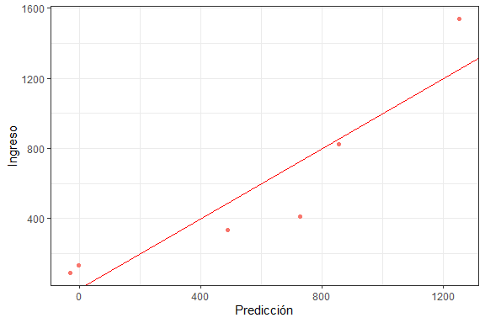
Figura 8.10: Predicciones del modelo con intercepto y pendiente aleatoria versus ingreso observado. La línea roja indica ajuste perfecto.

8.6.1 Extensión con variable zona
Para enriquecer el modelo, se incorpora la variable zona como predictor adicional, junto con la media del gasto por estrato ($μ_{j}$) como covariable contextual:
$$Ingreso_{ij}=β_{0j}+β_{1j}Gasto_{ij}+β_{2j}Zona_{ij}+ϵ_{ij}$$
donde:
$$β_{0j}=γ_{00}+γ_{01}Stratum_{j}+γ_{02}μ_{j}+τ_{0j}$$
$$β_{1j}=γ_{10}+γ_{11}Stratum_{j}+γ_{12}μ_{j}+τ_{1j}$$
$$β_{2j}=γ_{20}+γ_{21}Stratum_{j}+γ_{22}μ_{j}+τ_{2j}$$
donde $μ_{j}$ es el gasto medio de los hogares en el estrato $j$.
media_estrato <- encuesta %>%
group_by(Stratum) %>%
summarise(mu = mean(Expenditure))
encuesta <- inner_join(encuesta, media_estrato, by = "Stratum")
mod_Pen_Aleatorio2 <- lmer(
Income ~ 1 + Expenditure + Zone + mu + (1 + Expenditure + Zone + mu | Stratum),
data = encuesta, weights = wk2
)
Las predicciones del modelo se presentan en la Tabla 8.9:
tab_pred <- data.frame( Predicción = predict(mod_Pen_Aleatorio2),
Ingreso = encuesta$Income,
Estrato = encuesta$Stratum
) %>% distinct() %>% slice(1:6L)
Cuadro 8.9: Predicciones del modelo con zona y gasto medio por estrato (primeras 6 observaciones)
 | Predicción | Ingreso | Estrato
1 | 727.907 | 409.87 | idStrt001
6 | 854.270 | 823.75 | idStrt001
10 | -21.658 | 90.92 | idStrt001
13 | 5.101 | 135.33 | idStrt001
18 | 490.707 | 336.19 | idStrt001
22 | 1,245.722 | 1,539.75 | idStrt001
La Figura 8.11 muestra que la inclusión de la variable zona mejora marginalmente la calidad predictiva:
ggplot(data = tab_pred,
aes(x = Predicción, y = Ingreso, colour = Estrato)) +
geom_point() +
geom_abline(intercept = 0, slope = 1, colour = "red") +
theme_bw() +
theme(legend.position = "none")
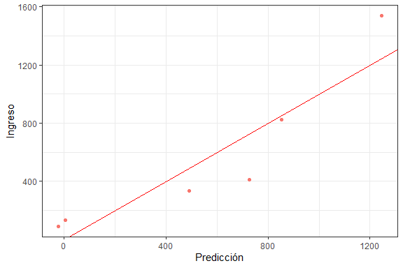
Figura 8.11: Predicciones del modelo con zona versus ingreso observado por estrato. La línea roja indica ajuste perfecto.
Para escribir el modelo ajustado de forma explícita, se construye la matriz de diseño y la matriz de coeficientes por estrato. La Tabla 8.10 presenta las combinaciones únicas de la matriz de diseño para las primeras 7 filas:
res <- as.data.frame(model.matrix(mod_Pen_Aleatorio2)) %>%
distinct()
Cuadro 8.10: Combinaciones únicas de la matriz de diseño del modelo con zona
(Intercept) | Expenditure | ZoneUrban | mu
1 | 346.34 | 0 | 303.3
1 | 392.24 | 0 | 303.3
1 | 74.07 | 0 | 303.3
1 | 83.79 | 0 | 303.3
1 | 260.18 | 0 | 303.3
1 | 534.43 | 0 | 303.3
1 | 256.74 | 1 | 286.2
1 | 233.69 | 1 | 286.2
1 | 324.97 | 1 | 286.2
1 | 334.75 | 1 | 286.2
La Tabla 8.11 muestra los coeficientes estimados por estrato y zona:
Coef_Estimado <- inner_join(
coef(mod_Pen_Aleatorio2)$Stratum %>% tibble::rownames_to_column(var = "Stratum"),
encuesta_plot %>% dplyr::select(Stratum, Zone) %>% distinct()
)
Cuadro 8.11: Coeficientes estimados por estrato y zona en el modelo con gasto medio contextual
Stratum | (Intercept) | Expenditure | ZoneUrban | mu | Zone
idStrt002 | 50.92 | 1.594 | 27.92 | -0.120 | Urban
idStrt010 | 93.34 | 1.989 | 148.04 | -0.669 | Urban
idStrt015 | 20.91 | 1.748 | -149.69 | 0.016 | Rural
idStrt017 | 54.30 | 1.580 | 44.43 | -0.135 | Rural
idStrt022 | 40.95 | 1.132 | 24.34 | 0.275 | Urban
idStrt028 | 51.12 | 1.569 | -83.17 | 0.004 | Urban
Coef_Estimado <- Coef_Estimado %>% inner_join(media_estrato, by = "Stratum")
A modo de ejemplo, para el estrato idStrt002 el modelo ajustado es:
$${\hat{y}}_{ij}=50.9+1.59⋅Expenditure_{ij}+27.92⋅Zone_{ij}+\left(−0.12\right)⋅μ_{j}$$
La Tabla 8.12 presenta el intercepto efectivo $B_{0}$ calculado para cada combinación de estrato y zona:
Coef_Estimado %>%
dplyr::mutate(
B0 = ifelse(Zone == "Urban",
`(Intercept)` + mu.y * mu.x + ZoneUrban,
`(Intercept)` + mu.y * mu.x)
) %>%
dplyr::select(Stratum, Zone, B0, Expenditure) %>%
tabla_fmt()
Cuadro 8.12: Intercepto efectivo por estrato y zona en el modelo con gasto medio contextual
Stratum | Zone | B0 | Expenditure
idStrt002 | Urban | 44.54 | 1.594
idStrt010 | Urban | 70.16 | 1.989
idStrt015 | Rural | 26.70 | 1.748
idStrt017 | Rural | 21.30 | 1.580
idStrt022 | Urban | 209.59 | 1.132
idStrt028 | Urban | -30.55 | 1.569
La Figura 8.12 presenta el ajuste del modelo desagregado por zona:
ggplot(data = encuesta_plot,
aes(y = Income, x = Expenditure, colour = Stratum)) +
geom_jitter() +
facet_grid(~Zone) +
geom_abline(data = Coef_Estimado,
mapping = aes(slope = Expenditure,
intercept = B0,
colour = Stratum)) +
theme(legend.position = "none",
plot.title = element_text(hjust = 0.5)) +
theme_cepal()
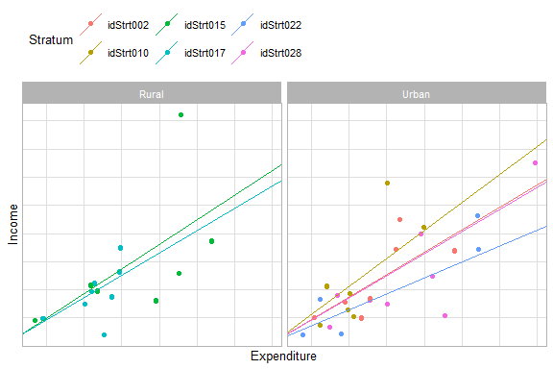
Figura 8.12: Rectas de regresión estimadas por estrato, desagregadas por zona (urbana y rural)

8.7 Modelos logísticos multinivel
Los modelos logísticos multinivel extienden el modelo logístico binario al contexto de datos con estructura jerárquica. Cuando los individuos están agrupados en unidades de nivel superior, como estratos o conglomerados, la probabilidad de un resultado binario puede variar sistemáticamente entre grupos, y los coeficientes del modelo pueden diferir según el grupo al que pertenece cada individuo. Estos modelos son ampliamente utilizados en epidemiología, ciencias sociales y análisis de encuestas de hogares (Merlo et al., 2006).
Sea $y_{ij}=1$ si el individuo $i$ en el estrato $j$ se encuentra por encima de la línea de pobreza, y $y_{ij}=0$ en caso contrario. La probabilidad de que $y_{ij}=1$ se modela como:
$$Pr\left(y_{ij}=1∣x_{i}:β\right)=\frac{1}{1+exp\left(−β_{j}x_{ij}\right)}$$
o, equivalentemente, en escala logit:
$$log\left(\frac{π_{ij}}{1−π_{ij}}\right)=β_{j}x_{ij}$$
donde $π_{ij}=Pr\left(y_{ij}=1∣x_{i}:β\right)$.
Para la ejemplificación, se redefine la submuestra de estratos seleccionando aquellos con mayor variabilidad en el gasto, y se construye la variable dicotómica de pobreza:
encuesta_plot <- encuesta %>%
dplyr::select(Stratum, Expenditure) %>%
unique() %>%
group_by(Stratum) %>%
summarise(sd = sd(Expenditure)) %>%
arrange(desc(sd)) %>%
dplyr::select(-sd) %>%
slice(1:20L) %>%
inner_join(encuesta) %>%
dplyr::select(Poverty, Expenditure, Stratum, Sex, Region, Zone)
encuesta <- encuesta %>% mutate(pobreza = ifelse(Poverty != "NotPoor", 1, 0))
encuesta_plot <- encuesta_plot %>% mutate(pobreza = ifelse(Poverty != "NotPoor", 1, 0))
La Figura 8.13 presenta la relación entre gasto y probabilidad de pobreza, con una curva logística ajustada:
ggplot(data = encuesta, aes(y = pobreza, x = Expenditure)) +
geom_point(alpha = 0.3) +
geom_smooth(formula = y ~ x, method = "glm", se = FALSE,
method.args = list(family = binomial(link = "logit"))) +
labs(y = "Pobreza (1 = pobre)", x = "Gasto") +
theme_bw()
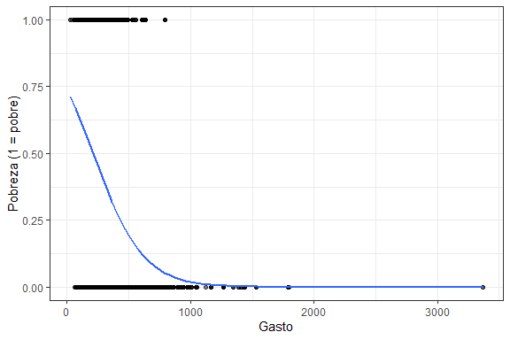
Figura 8.13: Relación entre gasto y condición de pobreza con curva logística ajustada
A continuación, se ajustan modelos logísticos separados por estrato para ilustrar la heterogeneidad en la relación entre gasto y pobreza:
auxLogit <- function(x, b0, b1) 1 / (1 + exp(-(b0 + b1 * x)))
B0 <- coef(glm(pobreza ~ 1, data = encuesta_plot,
family = binomial(link = "logit")))
coef_Mod <- encuesta_plot %>%
group_by(Stratum) %>%
summarise(B1 = coef(glm(pobreza ~ -1 + Expenditure,
family = binomial(link = "logit")))) %>%
mutate(B0 = B0)
La Figura 8.14 muestra la curva logística ajustada para cada estrato. La variación en las pendientes entre estratos sugiere que el efecto del gasto sobre la probabilidad de pobreza difiere de forma importante entre grupos:
pred_logit <- coef_Mod %>%
mutate(Expenditure = list(seq(0, 2000, length = 100))) %>%
tidyr::unnest_legacy() %>%
mutate(Prob = auxLogit(Expenditure, B0, B1))
ggplot(data = pred_logit,
aes(y = Prob, x = Expenditure, colour = Stratum)) +
geom_line() +
labs(y = "Probabilidad de pobreza", x = "Gasto") +
theme_bw() +
theme(legend.position = "none")
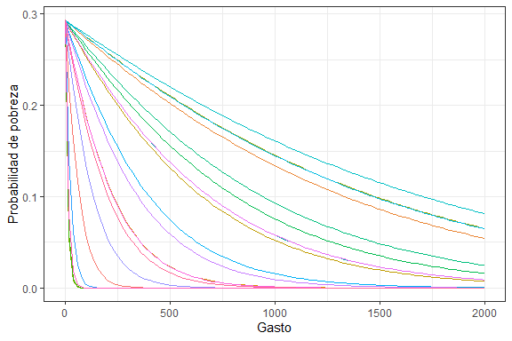
Figura 8.14: Curvas logísticas ajustadas por estrato para la probabilidad de pobreza en función del gasto

8.7.1 Modelo nulo logístico
El modelo nulo para la variable pobreza se especifica como un modelo multinivel de dos niveles con intercepto aleatorio por estrato:
$$Y_{ij}∼\text{Bernoulli}\left(π_{ij}\right)$$
$$\text{logit}\left(π_{ij}\right)=β_{0j}$$
$$β_{0j}=γ_{00}+τ_{0j}, τ_{0j}∼N\left(0,σ_{τ}^{2}\right)$$
donde $i$ representa al individuo y $j$ al estrato.
Bajo el enfoque de variable latente, la ICC del modelo logístico se calcula como:
$$ρ=\frac{σ_{τ}^{2}}{σ_{τ}^{2}+\frac{π^{2}}{3}}$$
Note que en los modelos logísticos multinivel (GLMM) no se especifica un residual explícito de nivel 1 como en los modelos lineales multinivel. La variabilidad individual está incorporada en la distribución binomial del modelo. Para el cálculo de la correlación intraclase (ICC) se utiliza el enfoque de variable latente, donde la varianza de nivel 1 se aproxima mediante $π^{2}/3$, correspondiente a la varianza de la distribución logística estándar (Snijders & Bosker, 2011).
El ajuste en R se realiza de la siguiente manera:
mod_logist_null <- glmer(pobreza ~ (1 | Stratum),
data = encuesta,
weights = wk2,
family = binomial(link = "logit"))
Los coeficientes del modelo nulo logístico por estrato se presentan en la Tabla 8.13:
coef(mod_logist_null)$Stratum %>% slice(1:12L) %>% tabla_fmt()
Cuadro 8.13: Interceptos estimados por estrato en el modelo logístico nulo (primeros 12 estratos)
 | (Intercept)
idStrt001 | -0.833
idStrt002 | -0.013
idStrt003 | -2.602
idStrt004 | -2.777
idStrt005 | -1.027
idStrt006 | 1.010
idStrt007 | -1.013
idStrt008 | 0.204
idStrt009 | 2.197
idStrt010 | -0.595
idStrt011 | -1.299
idStrt012 | 0.282
La correlación intraclase y las primeras predicciones del modelo se presentan en la Tabla 8.14:
icc_val <- performance::icc(mod_logist_null)
tab_pred <- data.frame(Predicción = predict(mod_logist_null, type = "response"),
Pobreza = encuesta$pobreza,
Estrato = encuesta$Stratum
) %>% distinct() %>% slice(1:6L)
Cuadro 8.14: Predicciones del modelo logístico nulo y variable observada (primeras 6 observaciones)
 | Predicción | Pobreza | Estrato
1 | 0.303 | 0 | idStrt001
10 | 0.303 | 1 | idStrt001
28 | 0.497 | 1 | idStrt002
36 | 0.497 | 0 | idStrt002
61 | 0.069 | 0 | idStrt003
84 | 0.059 | 0 | idStrt004
La Tabla 8.15 verifica la calibración del modelo comparando las medias ponderadas de las predicciones y de la variable observada:
data.frame(
Estadístico = c("Media ponderada observada", "Media ponderada predicha"),
Valor = c(
round(weighted.mean(encuesta$pobreza, encuesta$wk2), 4),
round(weighted.mean(predict(mod_logist_null, type = "response"), encuesta$wk2), 4)
)
) %>% tabla_fmt()
Cuadro 8.15: Verificación de calibración del modelo logístico nulo: media ponderada predicha versus observada
Estadístico | Valor
Media ponderada observada | 0.386
Media ponderada predicha | 0.385
Las estimaciones son muy similares, lo que indica que el modelo está bien calibrado a nivel global.

8.7.2 Modelo logístico con intercepto aleatorio
El modelo con intercepto aleatorio para la variable pobreza permite que el nivel base de la probabilidad de pobreza varíe entre estratos, mientras que el efecto del gasto es común para todos ellos. Este modelo se especifica como:
$$Y_{ij}∼\text{Bernoulli}\left(π_{ij}\right)$$
$$\text{logit}\left(π_{ij}\right)=β_{0j}+β_{1} {\text{Gasto}}_{ij}$$
con:
$$β_{0j}=γ_{00}+τ_{0j}, τ_{0j}∼N\left(0,σ_{τ}^{2}\right),$$
donde $i$ representa al individuo y $j$ al estrato. En este modelo, únicamente el intercepto varía entre estratos, mientras que la pendiente asociada al gasto es fija.
mod_logit_Int_Aleatorio <- glmer(
pobreza ~ Expenditure + (1 | Stratum),
data = encuesta,
family = binomial(link = "logit"),
weights = wk2
)
performance::icc(mod_logit_Int_Aleatorio)
## # Intraclass Correlation Coefficient
##
## Adjusted ICC: 0.315
## Unadjusted ICC: 0.187
Los coeficientes estimados por estrato se recogen en la Tabla 8.16:
coef(mod_logit_Int_Aleatorio)$Stratum %>% slice(1:10L) %>% tabla_fmt()
Cuadro 8.16: Coeficientes del modelo logístico con intercepto aleatorio por estrato (primeros 10 estratos)
 | (Intercept) | Expenditure
idStrt001 | 0.989 | -0.007
idStrt002 | 1.884 | -0.007
idStrt003 | -0.746 | -0.007
idStrt004 | -0.148 | -0.007
idStrt005 | 1.715 | -0.007
idStrt006 | 3.246 | -0.007
idStrt007 | 0.560 | -0.007
idStrt008 | 1.685 | -0.007
idStrt009 | 3.933 | -0.007
idStrt010 | 1.121 | -0.007
La Figura 8.15 presenta las curvas de probabilidad predichas por estrato:
dat_pred <- encuesta %>%
group_by(Stratum) %>%
summarise(Expenditure = list(seq(min(Expenditure), max(Expenditure), len = 100))) %>%
tidyr::unnest_legacy()
dat_pred <- mutate(dat_pred,
Proba = predict(mod_logit_Int_Aleatorio,
newdata = dat_pred,
type = "response"))
ggplot(data = dat_pred,
aes(y = Proba, x = Expenditure, colour = Stratum)) +
geom_line() +
geom_point(data = encuesta, aes(y = pobreza, x = Expenditure), alpha = 0.2) +
labs(y = "Probabilidad de pobreza", x = "Gasto") +
theme_bw() +
theme(legend.position = "none")
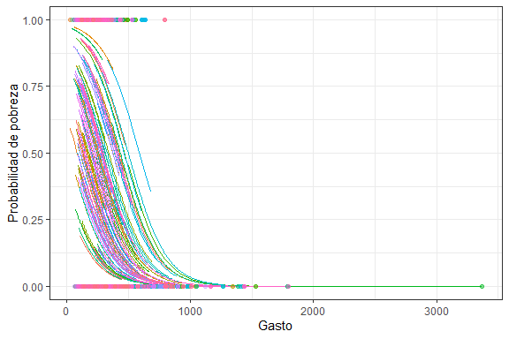
Figura 8.15: Curvas de probabilidad predichas por estrato: modelo logístico con intercepto aleatorio
Las predicciones del modelo se presentan en la Tabla 8.17:
tab_pred <- data.frame( Predicción = predict(mod_logit_Int_Aleatorio, type = "response"),
Pobreza = encuesta$pobreza,
Estrato = encuesta$Stratum,
wk2 = encuesta$wk2
) %>% distinct() %>% slice(1:6L)
Cuadro 8.17: Predicciones del modelo logístico con intercepto aleatorio (primeras 6 observaciones)
Predicción | Pobreza | Estrato | wk2
0.215 | 0 | idStrt001 | 0.777
0.215 | 0 | idStrt001 | 0.750
0.215 | 0 | idStrt001 | 0.746
0.215 | 0 | idStrt001 | 0.772
0.215 | 0 | idStrt001 | 0.744
0.168 | 0 | idStrt001 | 0.751
La Tabla 8.18 verifica la calibración del modelo:
tab_pred %>%
summarise(
`Media predicha (ponderada)` = round(weighted.mean(Predicción, wk2), 4),
`Media observada (ponderada)` = round(weighted.mean(Pobreza, wk2), 4)
) %>% tabla_fmt()
Cuadro 8.18: Verificación de calibración del modelo logístico con intercepto aleatorio
Media predicha (ponderada) | Media observada (ponderada)
0.207 | 0

8.7.3 Modelo logístico con intercepto y pendiente aleatoria
Este modelo permite que tanto el nivel base de la probabilidad de pobreza como el efecto del gasto varíen entre estratos. En consecuencia, cada estrato posee su propia recta logística, caracterizada por un intercepto y una pendiente específicos.
$$Y_{ij}∼\text{Bernoulli}\left(π_{ij}\right)$$
$$\text{logit}\left(π_{ij}\right)=β_{0j}+β_{1j} {\text{Gasto}}_{ij}$$
con:
$$\left(\begin{matrix}β_{0j} \\ β_{1j}\end{matrix}\right)=\left(\begin{matrix}γ_{00} \\ γ_{10}\end{matrix}\right)+\left(\begin{matrix}τ_{0j} \\ τ_{1j}\end{matrix}\right)$$
$$\left(\begin{matrix}τ_{0j} \\ τ_{1j}\end{matrix}\right)∼N​\left(\left(\begin{matrix}0 \\ 0\end{matrix}\right), \left(\begin{matrix}σ_{0}^{2} & σ_{01} \\ σ_{01} & σ_{1}^{2}\end{matrix}\right)\right)$$
En este modelo, los efectos aleatorios del intercepto y la pendiente pueden estar correlacionados, lo que permite capturar heterogeneidad en la relación entre gasto y pobreza entre estratos.
La implementación en R es la siguiente:
mod_logit_Pen_Aleatorio <- glmer(
pobreza ~ Expenditure + (1 + Expenditure | Stratum),
data = encuesta,
weights = wk2,
family = binomial(link = "logit")
)
performance::icc(mod_logit_Pen_Aleatorio)
## # Intraclass Correlation Coefficient
##
## Adjusted ICC: 0.886
## Unadjusted ICC: 0.653
Los coeficientes del modelo por estrato se muestran en la Tabla 8.19:
coef(mod_logit_Pen_Aleatorio)$Stratum %>% slice(1:10L) %>% tabla_fmt()
Cuadro 8.19: Coeficientes del modelo logístico con intercepto y pendiente aleatoria por estrato (primeros 10 estratos)
 | (Intercept) | Expenditure
idStrt001 | 5.245 | -0.027
idStrt002 | 11.061 | -0.039
idStrt003 | -1.613 | -0.006
idStrt004 | 1.656 | -0.015
idStrt005 | 9.056 | -0.029
idStrt006 | -1.355 | 0.010
idStrt007 | 1.035 | -0.014
idStrt008 | 1.473 | -0.006
idStrt009 | 4.050 | -0.005
idStrt010 | 4.311 | -0.021
La Figura 8.16 muestra que las curvas predichas son más heterogéneas entre estratos que en el modelo anterior:
dat_pred <- encuesta %>%
group_by(Stratum) %>%
summarise(Expenditure = list(seq(min(Expenditure), max(Expenditure), len = 100))) %>%
tidyr::unnest_legacy()
dat_pred <- mutate(dat_pred,
Proba = predict(mod_logit_Pen_Aleatorio,
newdata = dat_pred,
type = "response"))
ggplot(data = dat_pred,
aes(y = Proba, x = Expenditure, colour = Stratum)) +
geom_line() +
geom_point(data = encuesta, aes(y = pobreza, x = Expenditure), alpha = 0.2) +
labs(y = "Probabilidad de pobreza", x = "Gasto") +
theme_bw() +
theme(legend.position = "none")
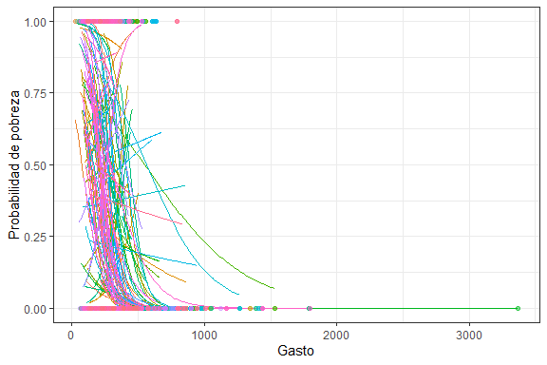
Figura 8.16: Curvas de probabilidad predichas por estrato: modelo logístico con intercepto y pendiente aleatoria
Las predicciones del modelo y la verificación de calibración se presentan en las Tablas 8.20 y 8.21:
tab_pred <- data.frame(Predicción = predict(mod_logit_Pen_Aleatorio, type = "response"),
Pobreza = encuesta$pobreza,
Estrato = encuesta$Stratum,
wk2 = encuesta$wk2
) %>% distinct() %>% slice(1:6L)
Cuadro 8.20: Predicciones del modelo logístico con intercepto y pendiente aleatoria (primeras 6 observaciones)
Predicción | Pobreza | Estrato | wk2
0.015 | 0 | idStrt001 | 0.777
0.015 | 0 | idStrt001 | 0.750
0.015 | 0 | idStrt001 | 0.746
0.015 | 0 | idStrt001 | 0.772
0.015 | 0 | idStrt001 | 0.744
0.004 | 0 | idStrt001 | 0.751
tab_pred %>%
summarise(
`Media predicha (ponderada)` = round(weighted.mean(Predicción, wk2), 4),
`Media observada (ponderada)` = round(weighted.mean(Pobreza, wk2), 4)
) %>% tabla_fmt()
Cuadro 8.21: Verificación de calibración del modelo logístico con intercepto y pendiente aleatoria
Media predicha (ponderada) | Media observada (ponderada)
0.014 | 0

8.7.4 Extensión con variable zona
El modelo se extiende incorporando la variable zona y el gasto medio como predictores adicionales. En esta especificación, tanto el intercepto como los efectos del gasto, la zona y el gasto medio pueden variar entre estratos. De esta forma, cada estrato posee su propia superficie logística en función de estos predictores.
$$Y_{ij}∼\text{Bernoulli}\left(π_{ij}\right)$$
$$\text{logit}\left(π_{ij}\right)=β_{0j}+β_{1j} {\text{Gasto}}_{ij}+β_{2j} {\text{Zona}}_{ij}+β_{3j} μ_{ij}$$
con:
$$\left(\begin{matrix}β_{0j} \\ β_{1j} \\ β_{2j} \\ β_{3j}\end{matrix}\right)=\left(\begin{matrix}γ_{00} \\ γ_{10} \\ γ_{20} \\ γ_{30}\end{matrix}\right)+\left(\begin{matrix}τ_{0j} \\ τ_{1j} \\ τ_{2j} \\ τ_{3j}\end{matrix}\right)$$
$$\left(\begin{matrix}τ_{0j} \\ τ_{1j} \\ τ_{2j} \\ τ_{3j}\end{matrix}\right)∼N​\left(\left(\begin{matrix}0 \\ 0 \\ 0 \\ 0\end{matrix}\right),Σ\right)$$
donde $Σ$ es la matriz completa de varianzas y covarianzas de los efectos aleatorios.
La implementación en R es la siguiente:
mod_logit_Pen_Aleatorio2 <- glmer(
pobreza ~ 1 + Expenditure + Zone + mu +
(1 + Expenditure + Zone + mu | Stratum),
data = encuesta,
weights = wk2,
family = binomial(link = "logit")
)
performance::icc(mod_logit_Pen_Aleatorio2)
## [1] NA
Aunque $μ$ corresponde al gasto medio del estrato, en esta especificación se incorpora como covariable con pendiente aleatoria. Por tanto, el modelo no corresponde a una formulación clásica de variable contextual de nivel 2, sino a un modelo con efectos aleatorios asociados a dicha variable.
La Figura 8.17 presenta las curvas de probabilidad predichas desagregadas por zona, mostrando una variación importante en el efecto del gasto sobre la pobreza entre zona urbana y rural:
dat_pred <- encuesta %>%
group_by(Stratum, Zone, mu) %>%
summarise(Expenditure = list(seq(min(Expenditure), max(Expenditure), len = 100))) %>%
tidyr::unnest_legacy()
dat_pred$Proba <- predict(mod_logit_Pen_Aleatorio2,
newdata = dat_pred, type = "response")
ggplot(data = dat_pred,
aes(y = Proba, x = Expenditure, colour = Stratum)) +
geom_line() +
facet_grid(. ~ Zone) +
geom_point(data = encuesta, aes(y = pobreza, x = Expenditure), alpha = 0.2) +
labs(y = "Probabilidad de pobreza", x = "Gasto") +
theme_bw() +
theme(legend.position = "none")
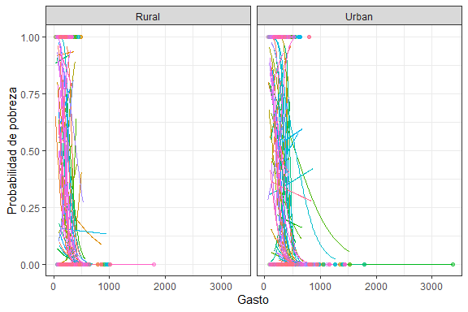
Figura 8.17: Curvas de probabilidad de pobreza predichas por estrato y zona: modelo logístico con intercepto, pendiente y gasto medio contextual
Las predicciones por zona y la verificación de calibración se presentan en las Tablas 8.22 y 8.23:
tab_pred <- data.frame(Predicción = predict(mod_logit_Pen_Aleatorio2, type = "response"),
Pobreza = encuesta$pobreza,
Estrato = encuesta$Stratum,
Zona = encuesta$Zone,
wk2 = encuesta$wk2
) %>% distinct() %>% slice(1:6L)
Cuadro 8.22: Predicciones del modelo logístico con zona (primeras 6 observaciones)
Predicción | Pobreza | Estrato | Zona | wk2
0.011 | 0 | idStrt001 | Rural | 0.777
0.011 | 0 | idStrt001 | Rural | 0.750
0.011 | 0 | idStrt001 | Rural | 0.746
0.011 | 0 | idStrt001 | Rural | 0.772
0.011 | 0 | idStrt001 | Rural | 0.744
0.003 | 0 | idStrt001 | Rural | 0.751
tab_pred %>%
group_by(Zona) %>%
summarise(
`Media predicha (ponderada)` = round(weighted.mean(Predicción, wk2), 4),
`Media observada (ponderada)` = round(weighted.mean(Pobreza, wk2), 4)
) %>% tabla_fmt()
Cuadro 8.23: Verificación de calibración del modelo logístico con zona: media ponderada predicha versus observada por zona
Zona | Media predicha (ponderada) | Media observada (ponderada)
Rural | 0.01 | 0
Esta especificación permite capturar heterogeneidad entre estratos en la forma en que el gasto, la localización geográfica y el contexto promedio se asocian con la probabilidad de pobreza.

9 Procedimientos de imputación
La no respuesta en encuestas de hogares es un fenómeno estructural que se ha intensificado en los años posteriores a la pandemia de covid-19. Sus causas son diversas: cuestionarios largos, el desconocimiento de algunas características del hogar o la renuencia a proporcionar información de carácter sensible, entre otras. Cuando la no respuesta en un indicador es elevada, la calidad de las estimaciones obtenidas con los estimadores clásicos puede verse comprometida.
La literatura especializada ha desarrollado diversas metodologías para abordar este problema. Entre las más utilizadas en el contexto de muestras complejas se encuentran la imputación múltiple (Berglund & Heeringa, 2014; Carpenter & Kenward, 2013; Raghunathan, 2016; van Buuren, 2018), la imputación fraccional (Kim & Fuller, 2004; Kim & Shao, 2014), el bootstrap bayesiano de población finita (Zhou et al., 2016), los métodos de máxima verosimilitud (Chambers et al., 2012), entre otros.
El objetivo de este capítulo es abordar el problema de los datos faltantes en encuestas de hogares, revisar las posibles causas y el impacto en la estimación de indicadores, y presentar soluciones aplicadas en R.

9.1 Mecanismos de datos faltantes
Sea $X_{n×p}=x_{ij}$ una matriz completa de datos, donde $x_{ij}$ es el valor de la variable $j$, con $j=1,…,p$, para el individuo $i$, con $i=1,…,n$. Se define la matriz indicadora $M_{n×p}=m_{ij}$, donde $m_{ij}=1$ si el valor $x_{ij}$ es un dato faltante y $m_{ij}=0$ si está presente. La media marginal de cada columna de $M$ puede interpretarse como la probabilidad de que $x_{ij}$ sea faltante.
La literatura distingue tres mecanismos de datos faltantes:
- MCAR (Missing Completely at Random): la probabilidad de respuesta es independiente tanto de las variables observadas como de las no observadas. El mecanismo de pérdida es ignorable para inferencias basadas en muestreo y en máxima verosimilitud.
- MAR (Missing at Random): la probabilidad de respuesta es independiente de las variables no observadas, pero puede depender de las variables observadas. El mecanismo es ignorable para inferencias basadas en máxima verosimilitud.
- MNAR (Missing Not at Random): la probabilidad de respuesta no es independiente de las variables no observadas y, posiblemente, tampoco de las observadas. El mecanismo no es ignorable.
Las figuras de la sección introductoria del capítulo ilustran los patrones de observaciones faltantes de manera aleatoria y con un patrón identificado.

9.2 Configuración de los datos de ejemplo
Se cargan primero las librerías necesarias:
library(survey)
library(srvyr)
library(TeachingSampling)
library(broom)
library(patchwork)
library(ggplot2)
library(dplyr)
library(magrittr)
library(tidyr)
Se lee la base de datos y se restringe a personas mayores de 15 años. Como referencia, se calculan las proporciones de empleo y el ingreso medio antes de introducir valores faltantes, presentada en la Tabla 9.1 y en la Tabla 9.2.
encuesta <- readRDS("Data/encuesta.rds")
encuesta <- encuesta %>% filter(Age >= 15)
res |> tabla_fmt()
Cuadro 9.1: Distribución del estado de empleo antes de introducir valores faltantes
Estado de empleo | Proporción
Unemployed | 0.041
Inactive | 0.374
Employed | 0.585
data.frame(
Estadístico = "Ingreso medio",
Valor = round(mean(encuesta$Income, na.rm = TRUE), 1)
) %>% tabla_fmt()
Cuadro 9.2: Ingreso medio de la muestra antes de introducir valores faltantes
Estadístico | Valor
Ingreso medio | 604.2

9.3 Simulación de esquemas de datos faltantes
Para ejemplificar los distintos mecanismos, se introducen valores faltantes en la base de datos de forma controlada. Esto permite comparar las distribuciones con y sin datos faltantes, así como evaluar el desempeño de los métodos de imputación.

9.3.1 Esquema MCAR
Se elimina aleatoriamente el 20% de las observaciones, de forma independiente de cualquier variable del estudio:
set.seed(1234)
encuesta_MCAR <- sample_frac(encuesta, 0.8)
dat_plot <- bind_rows(
list(encuesta_MCAR = encuesta_MCAR, encuesta = encuesta),
.id = "Caso"
)
La Figura 9.1 muestra la distribución del ingreso por zona y sexo con y sin datos faltantes bajo el esquema MCAR. Al ser la eliminación completamente aleatoria, las distribuciones permanecen prácticamente inalteradas:
p1 <- ggplot(dat_plot, aes(x = Zone, y = Income)) +
geom_boxplot() + facet_grid(. ~ Caso) + theme_bw() +
geom_hline(yintercept = mean(encuesta$Income), col = "red")
p2 <- ggplot(dat_plot, aes(x = Sex, y = Income)) +
geom_boxplot() + facet_grid(. ~ Caso) + theme_bw() +
geom_hline(yintercept = mean(encuesta$Income), col = "red")
p1 | p2
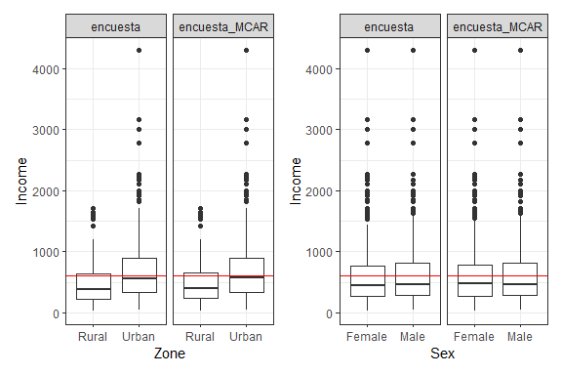
Figura 9.1: Distribución del ingreso por zona y sexo: muestra completa versus esquema MCAR
La Figura 9.2 confirma que la distribución del ingreso no se altera bajo MCAR. La línea roja indica la media de la muestra completa:
p1 <- ggplot(dat_plot, aes(x = Income, fill = Caso)) +
geom_density(alpha = 0.3) + theme_bw() +
theme(legend.position = "bottom") +
geom_vline(xintercept = mean(encuesta$Income), col = "red")
p2 <- ggplot(dat_plot, aes(x = Income, fill = Caso)) +
geom_density(alpha = 0.3) + facet_grid(. ~ Sex) + theme_bw() +
geom_vline(xintercept = mean(encuesta$Income), col = "red") +
theme(legend.position = "none")
p1 / p2
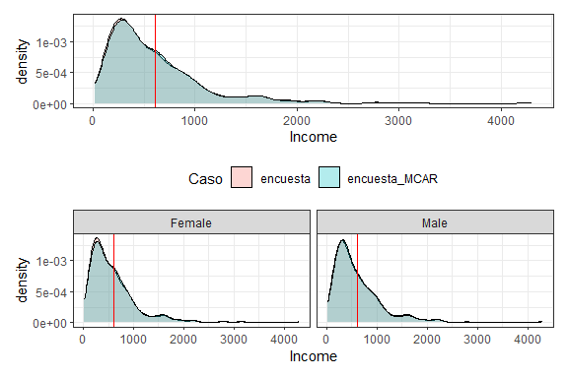
Figura 9.2: Densidad del ingreso: muestra completa versus esquema MCAR, total y por sexo
La Figura 9.3 presenta el mismo análisis para la variable gasto, con resultados análogos:
p1 <- ggplot(dat_plot, aes(x = Expenditure, fill = Caso)) +
geom_density(alpha = 0.3) + theme_bw() +
theme(legend.position = "bottom") +
geom_vline(xintercept = mean(encuesta$Expenditure), col = "red")
p2 <- ggplot(dat_plot, aes(x = Expenditure, fill = Caso)) +
geom_density(alpha = 0.3) + facet_grid(. ~ Sex) + theme_bw() +
geom_vline(xintercept = mean(encuesta$Expenditure), col = "red") +
theme(legend.position = "none")
p1 / p2
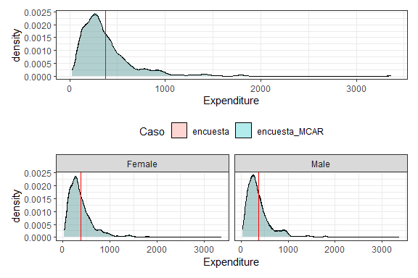
Figura 9.3: Densidad del gasto: muestra completa versus esquema MCAR, total y por sexo

9.3.2 Esquema MAR
En el esquema MAR, la probabilidad de que un dato falte depende de variables observadas pero no del valor de la propia variable. Se simula una pérdida de información mediante muestreo estratificado por zona y sexo, con proporciones de respuesta muy distintas entre grupos:
set.seed(1234)
temp_estrato <- paste0(encuesta$Zone, encuesta$Sex)
sel <- S.STSI(S = temp_estrato,
Nh = c(481, 428, 531, 439),
nh = c(20, 380, 20, 280))
encuesta_MAR <- encuesta[-sel, ]
dat_plot2 <- bind_rows(
list(encuesta_MAR = encuesta_MAR, encuesta = encuesta),
.id = "Caso"
)
Dado que en el esquema MAR la probabilidad de no respuesta varía sistemáticamente entre grupos, la distribución de la variable de interés se ve afectada cuando se analiza a nivel global o por dominio. La Figura 9.4 ilustra este efecto sobre la distribución del gasto por zona y sexo:
ggplot(dat_plot2, aes(x = Caso, y = Expenditure)) +
geom_hline(yintercept = mean(encuesta$Expenditure), col = "red") +
geom_boxplot() +
facet_grid(Zone ~ Sex) +
theme_bw()
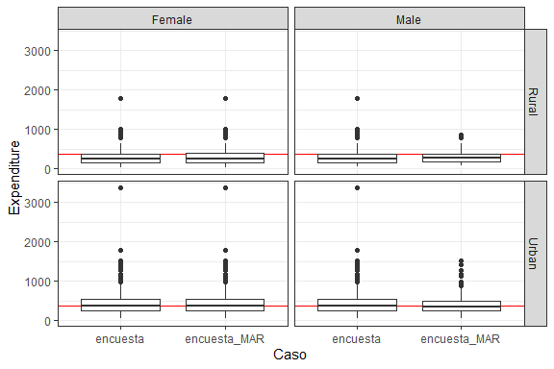
Figura 9.4: Distribución del gasto por zona y sexo: muestra completa versus esquema MAR
La Figura 9.5 muestra el cambio distribucional en el ingreso bajo MAR. A diferencia del esquema MCAR, las curvas difieren notablemente, en especial al desagregar por sexo:
p1 <- ggplot(dat_plot2, aes(x = Income, fill = Caso)) +
geom_density(alpha = 0.3) + theme_bw() +
theme(legend.position = "bottom") +
geom_vline(xintercept = mean(encuesta$Income), col = "red")
p2 <- ggplot(dat_plot2, aes(x = Income, fill = Caso)) +
facet_grid(. ~ Sex) +
geom_density(alpha = 0.3) + theme_bw() +
theme(legend.position = "none") +
geom_vline(xintercept = mean(encuesta$Income), col = "red")
p1 / p2
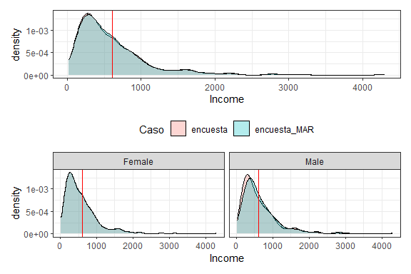
Figura 9.5: Densidad del ingreso: muestra completa versus esquema MAR, total y por sexo
La Figura 9.6 presenta el mismo análisis para el gasto, mostrando un cambio distribucional entre hombres y mujeres:
p1 <- ggplot(dat_plot2, aes(x = Expenditure, fill = Caso)) +
geom_density(alpha = 0.3) + theme_bw() +
theme(legend.position = "bottom") +
geom_vline(xintercept = mean(encuesta$Expenditure), col = "red")
p2 <- ggplot(dat_plot2, aes(x = Expenditure, fill = Caso)) +
facet_grid(. ~ Sex) +
geom_density(alpha = 0.3) + theme_bw() +
theme(legend.position = "none") +
geom_vline(xintercept = mean(encuesta$Expenditure), col = "red")
p1 / p2
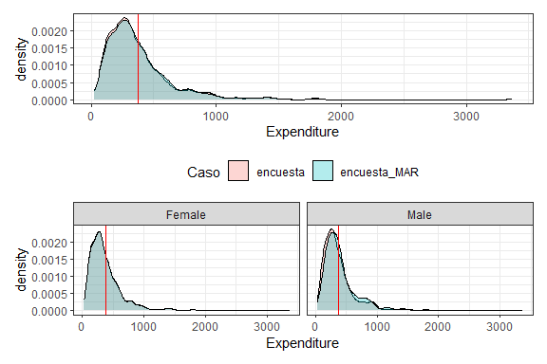
Figura 9.6: Densidad del gasto: muestra completa versus esquema MAR, total y por sexo

9.3.3 Esquema MNAR
En el esquema MNAR, la probabilidad de no respuesta depende del propio valor de la variable de interés. Para simularlo, se retienen únicamente las 1 300 observaciones con menores ingresos, lo que trunca la parte superior de la distribución:
encuesta_MNAR <- encuesta %>%
arrange(Income) %>%
slice(1:1300L)
dat_plot3 <- bind_rows(
list(encuesta_MNAR = encuesta_MNAR, encuesta = encuesta),
.id = "Caso"
)
La Figura 9.7 ilustra el efecto más severo del esquema MNAR sobre el ingreso. La línea azul indica la media de la submuestra MNAR, claramente desplazada hacia la izquierda respecto a la media de la muestra completa (línea roja):
ggplot(dat_plot3, aes(x = Income, fill = Caso)) +
geom_density(alpha = 0.2) + theme_bw() +
theme(legend.position = "bottom") +
geom_vline(xintercept = mean(encuesta$Income), col = "red") +
geom_vline(xintercept = mean(encuesta_MNAR$Income), col = "blue")
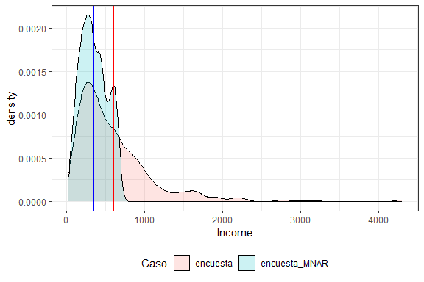
Figura 9.7: Densidad del ingreso: muestra completa versus esquema MNAR. La línea roja indica la media de la muestra completa; la línea azul, la de la submuestra MNAR.
La Figura 9.8 presenta el mismo efecto para la variable gasto:
ggplot(dat_plot3, aes(x = Expenditure, fill = Caso)) +
geom_density(alpha = 0.2) + theme_bw() +
theme(legend.position = "bottom") +
geom_vline(xintercept = mean(encuesta$Expenditure), col = "red") +
geom_vline(xintercept = mean(encuesta_MNAR$Expenditure), col = "blue")
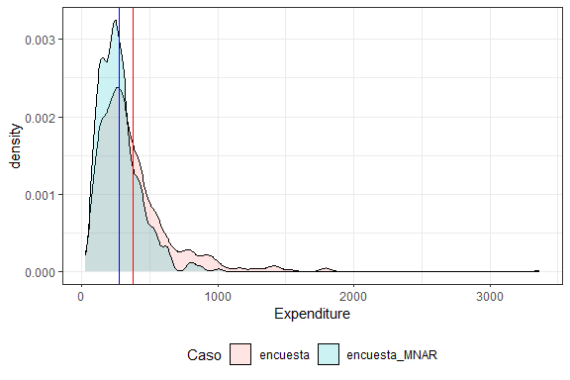
Figura 9.8: Densidad del gasto: muestra completa versus esquema MNAR
La Figura 9.9 desagrega el efecto del esquema MNAR por zona y sexo, evidenciando cambios distribucionales importantes en todos los subgrupos:
ggplot(dat_plot3, aes(x = Caso, y = Income)) +
geom_hline(yintercept = mean(encuesta$Income), col = "red") +
geom_boxplot() +
facet_grid(Zone ~ Sex) +
theme_bw()
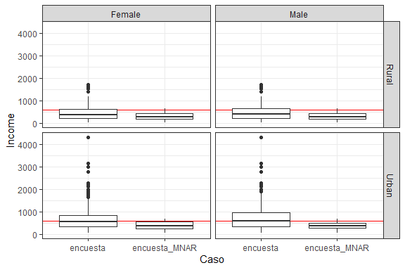
Figura 9.9: Distribución del ingreso por zona y sexo: muestra completa versus esquema MNAR

9.4 Construcción de la base con datos faltantes
Para los ejercicios de imputación, se construye una base de trabajo que combina la encuesta completa con la versión MCAR, preservando los valores faltantes en las variables ingreso y empleo:
encuesta <- full_join(
encuesta,
encuesta_MCAR %>%
dplyr::select(HHID, PersonID, Income, Employment) %>%
mutate(
Income_missin = Income,
Employment_missin = Employment,
Employment = NULL,
Income = NULL
)
)
La Tabla 9.3 presenta el porcentaje de valores faltantes en la variable ingreso según zona y sexo:
bind_rows(
encuesta %>% group_by(Dominio = Zone) %>%
summarise(Variable = "Zona",
`% faltante` = round(100 * mean(is.na(Income_missin)), 1)),
encuesta %>% group_by(Dominio = Sex) %>%
summarise(Variable = "Sexo",
`% faltante` = round(100 * mean(is.na(Income_missin)), 1))
) %>% tabla_fmt()
Cuadro 9.3: Porcentaje de valores faltantes en la variable ingreso por zona y sexo
Dominio | Variable | % faltante
Rural | Zona | 20.8
Urban | Zona | 19.3
Female | Sexo | 18.4
Male | Sexo | 21.9

9.5 Imputación por la media no condicional
La imputación por la media no condicional consiste en reemplazar cada valor faltante con la media aritmética calculada a partir de todos los valores disponibles en la variable, sin condicionar en ninguna covariable. Es el método más simple y no afecta la media, pero sí reduce la varianza y altera la distribución de la variable, en especial cuando esta es asimétrica.
promedio <- mean(encuesta$Income_missin, na.rm = TRUE)
encuesta %<>% dplyr::mutate(
Income_imp = ifelse(is.na(Income_missin), promedio, Income_missin)
)
La Tabla 9.4 resume la media y la desviación estándar del ingreso original y del imputado, junto con el sesgo relativo:
encuesta %>%
summarise(
`Media original` = round(mean(Income), 1),
`Media imputada` = round(mean(Income_imp), 1),
`DS original` = round(sd(Income), 1),
`DS imputada` = round(sd(Income_imp), 1)
) %>% tabla_fmt()
Cuadro 9.4: Comparación entre ingreso original e imputado por la media no condicional: media y desviación estándar
Media original | Media imputada | DS original | DS imputada
604.2 | 614.6 | 513.1 | 465.2
El sesgo relativo para la media es inferior al 1.5% y para la desviación estándar es inferior al 5%, lo que indica una imputación razonable a nivel global. No obstante, la Figura 9.10 muestra que la distribución imputada difiere notablemente de la original, efecto esperable dada la asimetría positiva del ingreso:
dat_plot4 <- tidyr::gather(
encuesta %>% dplyr::select(Zone, Sex, Income, Income_imp),
key = "Caso", value = "Income2", -Zone, -Sex
)
ggplot(dat_plot4, aes(x = Income2, fill = Caso)) +
geom_density(alpha = 0.2) + theme_bw() +
theme(legend.position = "bottom") +
geom_vline(xintercept = mean(encuesta$Income), col = "red") +
geom_vline(xintercept = mean(encuesta$Income_imp), col = "blue")
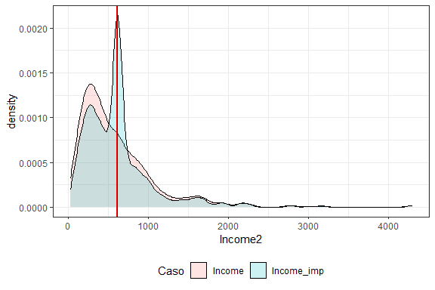
Figura 9.10: Densidad del ingreso original versus imputado por la media no condicional
La Figura 9.11 presenta los boxplots por zona y sexo, donde se aprecia que la imputación introduce una concentración artificial de observaciones en el valor de la media:
ggplot(dat_plot4, aes(x = Caso, y = Income2)) +
geom_hline(yintercept = mean(encuesta$Income), col = "red") +
geom_boxplot() +
facet_grid(Zone ~ Sex) +
theme_bw()
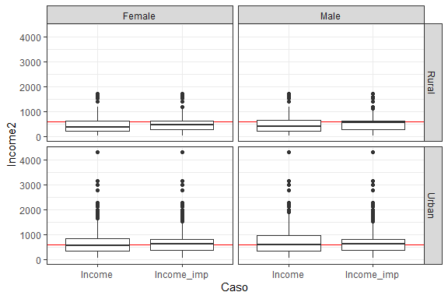
Figura 9.11: Boxplots del ingreso original e imputado por la media no condicional, por zona y sexo

9.6 Imputación por la media condicional
La imputación por la media condicional reemplaza cada valor faltante por la media de la variable calculada dentro de un grupo definido por una o más covariables. Este enfoque es más preciso que el incondicional cuando existe una relación entre la variable imputada y las covariables de agrupación.
A continuación, se imputa el ingreso condicionando en el estrato socioeconómico. Cuando algún estrato no tiene observaciones válidas para calcular la media, se usa como respaldo la media global:
encuesta %<>%
group_by(Stratum) %>%
mutate(Income_imp = ifelse(
is.na(Income_missin),
mean(Income_missin, na.rm = TRUE),
Income_missin
)) %>%
data.frame()
encuesta %<>%
mutate(Income_imp = ifelse(is.na(Income_imp), promedio, Income_imp))
La Tabla 9.5 compara la media y la desviación estándar globales. El sesgo relativo de la media es inferior al 1.5% y el de la desviación estándar es inferior al 5%:
encuesta %>%
summarise(
`Media original` = round(mean(Income), 1),
`DS original` = round(sd(Income), 1),
`Media imputada` = round(mean(Income_imp), 1),
`DS imputada` = round(sd(Income_imp), 1)
) %>% tabla_fmt()
Cuadro 9.5: Comparación global entre ingreso original e imputado por la media condicional
Media original | DS original | Media imputada | DS imputada
604.2 | 513.1 | 611.5 | 488.7
La Tabla 9.6 presenta los resultados desagregados por zona. El sesgo relativo de la media es de 1.87% para la zona rural y de 0.8% para la urbana:
encuesta %>%
group_by(Zona = Zone) %>%
summarise(
`Media original` = round(mean(Income), 1),
`DS original` = round(sd(Income), 1),
`Media imputada` = round(mean(Income_imp), 1),
`DS imputada` = round(sd(Income_imp), 1)
) %>% tabla_fmt()
Cuadro 9.6: Comparación entre ingreso original e imputado por la media condicional, por zona
Zona | Media original | DS original | Media imputada | DS imputada
Rural | 469.1 | 336.6 | 477.9 | 305.5
Urban | 730.9 | 609.0 | 736.8 | 585.7
La Tabla 9.7 presenta el análisis por sexo:
encuesta %>%
group_by(Sexo = Sex) %>%
summarise(
`Media original` = round(mean(Income), 1),
`DS original` = round(sd(Income), 1),
`Media imputada` = round(mean(Income_imp), 1),
`DS imputada` = round(sd(Income_imp), 1)
) %>% tabla_fmt()
Cuadro 9.7: Comparación entre ingreso original e imputado por la media condicional, por sexo
Sexo | Media original | DS original | Media imputada | DS imputada
Female | 589.2 | 504.3 | 600.3 | 486.6
Male | 621.8 | 522.9 | 624.6 | 491.2
La Figura 9.12 muestra que la distribución imputada por la media condicional se aproxima mejor a la original que en el método incondicional, presentada en la Tabla 9.13::
dat_plot5 <- tidyr::gather(
encuesta %>% dplyr::select(Zone, Sex, Income, Income_imp),
key = "Caso", value = "Income2", -Zone, -Sex
)
ggplot(dat_plot5, aes(x = Income2, fill = Caso)) +
geom_density(alpha = 0.2) + theme_bw() +
theme(legend.position = "bottom") +
geom_vline(xintercept = mean(encuesta$Income), col = "red") +
geom_vline(xintercept = mean(encuesta$Income_imp), col = "blue")
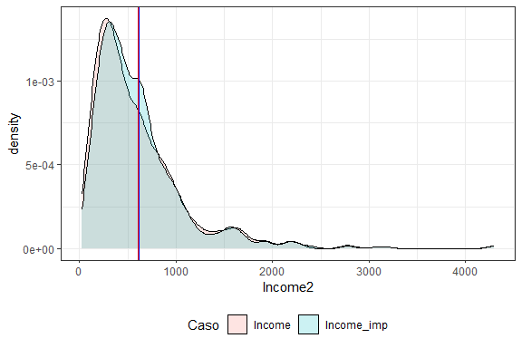
Figura 9.12: Densidad del ingreso original versus imputado por la media condicional por estrato
ggplot(dat_plot5, aes(x = Caso, y = Income2)) +
geom_hline(yintercept = mean(encuesta$Income), col = "red") +
geom_boxplot() +
facet_grid(Zone ~ Sex) +
theme_bw()
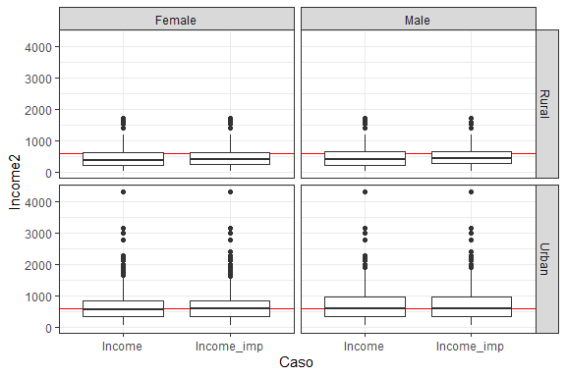
Figura 9.13: Boxplots del ingreso original e imputado por la media condicional, por zona y sexo

9.7 Imputación por hot-deck y cold-deck
La imputación por hot-deck consiste en reemplazar el valor faltante de una observación receptora por el valor observado en una observación donante que comparte características similares, extraída de la misma muestra. El término proviene de los primeros sistemas de procesamiento de datos, donde las tarjetas perforadas activas se denominaban “hot deck”. La técnica es efectiva cuando se cuenta con observaciones suficientemente similares en la muestra, aunque puede ser menos precisa en conjuntos de datos grandes o con estructuras complejas.
La imputación por cold-deck es análoga, pero la fuente donante es externa a la muestra en estudio, como registros administrativos o datos históricos. Su aplicación está condicionada a la disponibilidad y representatividad de esa fuente externa.

9.7.1 Imputación hot-deck para el ingreso
donante <- which(!is.na(encuesta$Income_missin))
receptor <- which(is.na(encuesta$Income_missin))
encuesta$Income_imp <- encuesta$Income_missin
set.seed(1234)
for (ii in receptor) {
don_ii <- sample(x = donante, size = 1)
encuesta$Income_imp[ii] <- encuesta$Income_missin[don_ii]
}
La Tabla 9.8 compara los estadísticos globales. El sesgo relativo de la media es de 2.3%:
encuesta %>%
summarise(
`Media original` = round(mean(Income), 1),
`DS original` = round(sd(Income), 1),
`Media imputada` = round(mean(Income_imp), 1),
`DS imputada` = round(sd(Income_imp), 1)
) %>% tabla_fmt()
Cuadro 9.8: Comparación global entre ingreso original e imputado por hot-deck
Media original | DS original | Media imputada | DS imputada
604.2 | 513.1 | 618.3 | 528.2
La Tabla 9.9 presenta los resultados por zona. El sesgo relativo es de 7.4% en la zona rural y de 0.7% en la urbana, lo que sugiere mayor variabilidad en el proceso de donación en zonas con menor tamaño muestral:
encuesta %>%
group_by(Zona = Zone) %>%
summarise(
`Media original` = round(mean(Income), 1),
`DS original` = round(sd(Income), 1),
`Media imputada` = round(mean(Income_imp), 1),
`DS imputada` = round(sd(Income_imp), 1)
) %>% tabla_fmt()
Cuadro 9.9: Comparación entre ingreso original e imputado por hot-deck, por zona
Zona | Media original | DS original | Media imputada | DS imputada
Rural | 469.1 | 336.6 | 503.7 | 368.9
Urban | 730.9 | 609.0 | 725.7 | 624.0
La Tabla 9.10 presenta los resultados por sexo:
encuesta %>%
group_by(Sexo = Sex) %>%
summarise(
`Media original` = round(mean(Income), 1),
`DS original` = round(sd(Income), 1),
`Media imputada` = round(mean(Income_imp), 1),
`DS imputada` = round(sd(Income_imp), 1)
) %>% tabla_fmt()
Cuadro 9.10: Comparación entre ingreso original e imputado por hot-deck, por sexo
Sexo | Media original | DS original | Media imputada | DS imputada
Female | 589.2 | 504.3 | 602.8 | 503.1
Male | 621.8 | 522.9 | 636.4 | 555.9
Las Figuras 9.14 y 9.15 muestran que la distribución imputada es similar a la original, con diferencias algo mayores que en el método de media condicional:
dat_plot6 <- tidyr::gather(
encuesta %>% dplyr::select(Zone, Sex, Income, Income_imp),
key = "Caso", value = "Income2", -Zone, -Sex
)
ggplot(dat_plot6, aes(x = Income2, fill = Caso)) +
geom_density(alpha = 0.2) + theme_bw() +
theme(legend.position = "bottom") +
geom_vline(xintercept = mean(encuesta$Income), col = "red") +
geom_vline(xintercept = mean(encuesta$Income_imp), col = "blue")
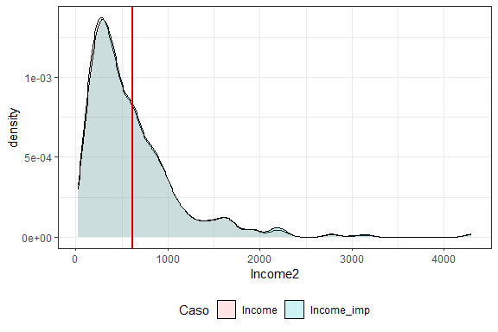
Figura 9.14: Densidad del ingreso original versus imputado por hot-deck
ggplot(dat_plot6, aes(x = Caso, y = Income2)) +
geom_hline(yintercept = mean(encuesta$Income), col = "red") +
geom_boxplot() +
facet_grid(Zone ~ Sex) +
theme_bw()
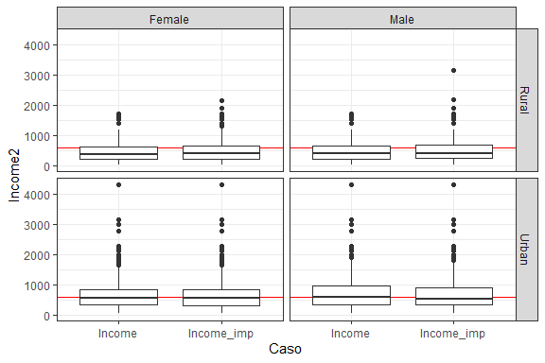
Figura 9.15: Boxplots del ingreso original e imputado por hot-deck, por zona y sexo

9.7.2 Imputación hot-deck para la variable empleo
Para la variable categórica empleo, el método consiste en seleccionar un donante aleatorio y asignar su categoría al receptor. La probabilidad de selección de cada categoría es proporcional a su frecuencia observada:
donante <- which(!is.na(encuesta$Income_missin))
receptor <- which(is.na(encuesta$Income_missin))
encuesta$Employment_imp <- encuesta$Employment_missin
prop <- prop.table(table(na.omit(encuesta$Employment_missin)))
set.seed(1234)
imp <- sample(
x = c("Unemployed", "Inactive", "Employed"),
size = length(receptor),
prob = prop,
replace = TRUE
)
encuesta$Employment_imp[receptor] <- imp

9.8 Imputación por regresión
La imputación por regresión ajusta un modelo estadístico a partir de los datos observados y utiliza sus predicciones para estimar los valores faltantes. Para la variable ingreso se emplea un modelo lineal múltiple; para la variable empleo, un modelo de regresión multinomial dado su carácter politómico:
require(nnet)
encuesta$Income_imp <- encuesta$Income_missin
encuesta$Employment_imp <- encuesta$Employment_missin
encuesta_obs <- filter(encuesta, !is.na(Income_missin))
encuesta_no_obs <- filter(encuesta, is.na(Income_missin))
mod <- lm(Income ~ Zone + Sex + Expenditure, data = encuesta_obs)
mod.mult <- multinom(Employment ~ Zone + Sex + Expenditure, data = encuesta_obs,
trace = FALSE)
imp <- predict(mod, encuesta_no_obs)
imp.mult <- predict(mod.mult, encuesta_no_obs, type = "class")
encuesta_no_obs$Income_imp <- imp
encuesta_no_obs$Employment_imp <- imp.mult
encuesta <- bind_rows(encuesta_obs, encuesta_no_obs)
La Tabla 9.11 presenta la distribución de la variable empleo antes de la imputación, y la Tabla 9.12 muestra cómo se redistribuyen las categorías después de imputar el 20% de observaciones faltantes:
prop.table(table(encuesta$Employment_missin, useNA = "a")) %>%
as.data.frame() %>%
setNames(c("Estado", "Proporción")) %>%
tabla_fmt()
Cuadro 9.11: Distribución de la variable empleo antes de la imputación por regresión (con valores faltantes)
Estado | Proporción
Unemployed | 0.034
Inactive | 0.299
Employed | 0.467
 | 0.200
prop.table(table(encuesta$Employment_imp, useNA = "a")) %>%
as.data.frame() %>%
setNames(c("Estado", "Proporción")) %>%
tabla_fmt()
Cuadro 9.12: Distribución de la variable empleo después de la imputación por regresión
Estado | Proporción
Unemployed | 0.034
Inactive | 0.386
Employed | 0.580
 | 0.000
La Tabla 9.13 y la Tabla 9.14 muestran que la distribución marginal por zona se preserva tras la imputación:
prop.table(table(encuesta$Zone, encuesta$Employment_missin, useNA = "a")) %>%
addmargins() %>% as.data.frame.matrix() %>% tabla_fmt()
Cuadro 9.13: Distribución conjunta de zona y empleo antes de la imputación por regresión
 | Unemployed | Inactive | Employed | NA | Sum
Rural | 0.012 | 0.151 | 0.221 | 0.101 | 0.484
Urban | 0.022 | 0.148 | 0.246 | 0.100 | 0.516
NA. | 0.000 | 0.000 | 0.000 | 0.000 | 0.000
Sum | 0.034 | 0.299 | 0.467 | 0.200 | 1.000
prop.table(table(encuesta$Zone, encuesta$Employment_imp, useNA = "a")) %>%
addmargins() %>% as.data.frame.matrix() %>% tabla_fmt()
Cuadro 9.14: Distribución conjunta de zona y empleo después de la imputación por regresión
 | Unemployed | Inactive | Employed | NA | Sum
Rural | 0.012 | 0.201 | 0.271 | 0 | 0.484
Urban | 0.022 | 0.185 | 0.309 | 0 | 0.516
NA. | 0.000 | 0.000 | 0.000 | 0 | 0.000
Sum | 0.034 | 0.386 | 0.580 | 0 | 1.000
La Tabla 9.15 y la Tabla 9.16 presentan el análisis análogo por sexo:
prop.table(table(encuesta$Sex, encuesta$Employment_missin, useNA = "a")) %>%
addmargins() %>% as.data.frame.matrix() %>% tabla_fmt()
Cuadro 9.15: Distribución conjunta de sexo y empleo antes de la imputación por regresión
 | Unemployed | Inactive | Employed | NA | Sum
Female | 0.011 | 0.228 | 0.201 | 0.099 | 0.539
Male | 0.023 | 0.071 | 0.266 | 0.101 | 0.461
NA. | 0.000 | 0.000 | 0.000 | 0.000 | 0.000
Sum | 0.034 | 0.299 | 0.467 | 0.200 | 1.000
prop.table(table(encuesta$Sex, encuesta$Employment_imp, useNA = "a")) %>%
addmargins() %>% as.data.frame.matrix() %>% tabla_fmt()
Cuadro 9.16: Distribución conjunta de sexo y empleo después de la imputación por regresión
 | Unemployed | Inactive | Employed | NA | Sum
Female | 0.011 | 0.315 | 0.213 | 0 | 0.539
Male | 0.023 | 0.071 | 0.367 | 0 | 0.461
NA. | 0.000 | 0.000 | 0.000 | 0 | 0.000
Sum | 0.034 | 0.386 | 0.580 | 0 | 1.000
La Tabla 9.17 resume los estadísticos del ingreso. El sesgo relativo de la media es de 1.2%, lo que indica una imputación precisa:
encuesta %>%
summarise(
`Media original` = round(mean(Income), 4),
`DS original` = round(sd(Income), 4),
`Media imputada` = round(mean(Income_imp), 4),
`DS imputada` = round(sd(Income_imp), 4)
) %>% tabla_fmt()
Cuadro 9.17: Comparación global entre ingreso original e imputado por regresión
Media original | DS original | Media imputada | DS imputada
604.249 | 513.108 | 611.748 | 498.329
La Tabla 9.18 y la Tabla 9.19 presentan los resultados desagregados. Los sesgos relativos por zona son de 1.5% (rural) y 1.0% (urbana):
encuesta %>%
group_by(Zona = Zone) %>%
summarise(
`Media original` = round(mean(Income), 1),
`DS original` = round(sd(Income), 1),
`Media imputada` = round(mean(Income_imp), 1),
`DS imputada` = round(sd(Income_imp), 1)
) %>% tabla_fmt()
Cuadro 9.18: Comparación entre ingreso original e imputado por regresión, por zona
Zona | Media original | DS original | Media imputada | DS imputada
Rural | 469.1 | 336.6 | 476.1 | 317.4
Urban | 730.9 | 609.0 | 738.8 | 594.5
encuesta %>%
group_by(Sexo = Sex) %>%
summarise(
`Media original` = round(mean(Income), 1),
`DS original` = round(sd(Income), 1),
`Media imputada` = round(mean(Income_imp), 1),
`DS imputada` = round(sd(Income_imp), 1)
) %>% tabla_fmt()
Cuadro 9.19: Comparación entre ingreso original e imputado por regresión, por sexo
Sexo | Media original | DS original | Media imputada | DS imputada
Female | 589.2 | 504.3 | 598.7 | 488.4
Male | 621.8 | 522.9 | 627.0 | 509.5
Las Figuras 9.16 y 9.17 muestran que la distribución imputada por regresión se aproxima bien a la original:
dat_plot7 <- tidyr::gather(
encuesta %>% dplyr::select(Zone, Sex, Income, Income_imp),
key = "Caso", value = "Income2", -Zone, -Sex
)
ggplot(dat_plot7, aes(x = Income2, fill = Caso)) +
geom_density(alpha = 0.2) + theme_bw() +
theme(legend.position = "bottom") +
geom_vline(xintercept = mean(encuesta$Income), col = "red") +
geom_vline(xintercept = mean(encuesta$Income_imp), col = "blue")
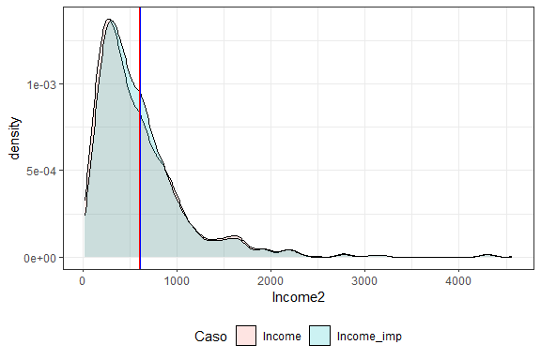
Figura 9.16: Densidad del ingreso original versus imputado por regresión
ggplot(dat_plot7, aes(x = Caso, y = Income2)) +
geom_hline(yintercept = mean(encuesta$Income), col = "red") +
geom_boxplot() +
facet_grid(Zone ~ Sex) +
theme_bw()
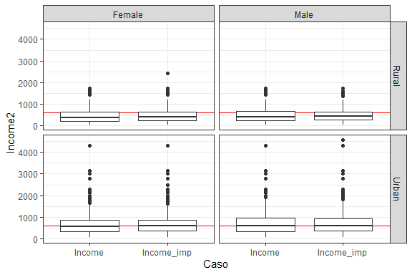
Figura 9.17: Boxplots del ingreso original e imputado por regresión, por zona y sexo

9.9 Imputación por el vecino más cercano
La imputación por el vecino más cercano (k-nearest neighbor, KNN) reemplaza cada valor faltante por el valor observado en la observación más similar según una medida de distancia definida sobre las covariables disponibles. Los pasos del método son:
- Definir una medida de distancia (por ejemplo, la distancia euclidiana).
- Para cada observación receptora, identificar el donante más cercano.
- Imputar el valor faltante con la información del donante identificado.
A continuación, se imputan el ingreso y el empleo utilizando el gasto como covariable y la distancia euclidiana como medida de similitud:
encuesta$Income_imp <- encuesta$Income_missin
encuesta$Employment_imp <- encuesta$Employment_missin
encuesta_obs <- filter(encuesta, !is.na(Income_missin))
encuesta_no_obs <- filter(encuesta, is.na(Income_missin))
for (ii in 1:nrow(encuesta_no_obs)) {
Expen_ii <- encuesta_no_obs$Expenditure[[ii]]
don_ii <- which.min(abs(Expen_ii - encuesta_obs$Expenditure))
encuesta_no_obs$Income_imp[[ii]] <- encuesta_obs$Income_missin[[don_ii]]
encuesta_no_obs$Employment_imp[[ii]] <- encuesta_obs$Employment_missin[[don_ii]]
}
encuesta <- bind_rows(encuesta_obs, encuesta_no_obs)
La Tabla 9.20 y la Tabla 9.21 muestran la distribución de la variable empleo antes y después de la imputación:
prop.table(table(encuesta$Employment_missin, useNA = "a")) %>%
as.data.frame() %>% setNames(c("Estado", "Proporción")) %>%
tabla_fmt()
Cuadro 9.20: Distribución de la variable empleo antes de la imputación KNN
Estado | Proporción
Unemployed | 0.034
Inactive | 0.299
Employed | 0.467
 | 0.200
prop.table(table(encuesta$Employment_imp, useNA = "a")) %>%
as.data.frame() %>% setNames(c("Estado", "Proporción")) %>%
tabla_fmt()
Cuadro 9.21: Distribución de la variable empleo después de la imputación KNN
Estado | Proporción
Unemployed | 0.044
Inactive | 0.365
Employed | 0.591
 | 0.000
La Tabla 9.22, la Tabla 9.23, la Tabla 9.24 y la Tabla 9.25 verifican que las distribuciones marginales por zona y sexo se preservan:
prop.table(table(encuesta$Zone, encuesta$Employment_missin, useNA = "a")) %>%
addmargins() %>% as.data.frame.matrix() %>% tabla_fmt()
Cuadro 9.22: Distribución conjunta de zona y empleo antes de la imputación KNN
 | Unemployed | Inactive | Employed | NA | Sum
Rural | 0.012 | 0.151 | 0.221 | 0.101 | 0.484
Urban | 0.022 | 0.148 | 0.246 | 0.100 | 0.516
NA. | 0.000 | 0.000 | 0.000 | 0.000 | 0.000
Sum | 0.034 | 0.299 | 0.467 | 0.200 | 1.000
prop.table(table(encuesta$Zone, encuesta$Employment_imp, useNA = "a")) %>%
addmargins() %>% as.data.frame.matrix() %>% tabla_fmt()
Cuadro 9.23: Distribución conjunta de zona y empleo después de la imputación KNN
 | Unemployed | Inactive | Employed | NA | Sum
Rural | 0.013 | 0.187 | 0.284 | 0 | 0.484
Urban | 0.031 | 0.178 | 0.308 | 0 | 0.516
NA. | 0.000 | 0.000 | 0.000 | 0 | 0.000
Sum | 0.044 | 0.365 | 0.591 | 0 | 1.000
prop.table(table(encuesta$Sex, encuesta$Employment_missin, useNA = "a")) %>%
addmargins() %>% as.data.frame.matrix() %>% tabla_fmt()
Cuadro 9.24: Distribución conjunta de sexo y empleo antes de la imputación KNN
 | Unemployed | Inactive | Employed | NA | Sum
Female | 0.011 | 0.228 | 0.201 | 0.099 | 0.539
Male | 0.023 | 0.071 | 0.266 | 0.101 | 0.461
NA. | 0.000 | 0.000 | 0.000 | 0.000 | 0.000
Sum | 0.034 | 0.299 | 0.467 | 0.200 | 1.000
prop.table(table(encuesta$Sex, encuesta$Employment_imp, useNA = "a")) %>%
addmargins() %>% as.data.frame.matrix() %>% tabla_fmt()
Cuadro 9.25: Distribución conjunta de sexo y empleo después de la imputación KNN
 | Unemployed | Inactive | Employed | NA | Sum
Female | 0.016 | 0.253 | 0.270 | 0 | 0.539
Male | 0.028 | 0.112 | 0.321 | 0 | 0.461
NA. | 0.000 | 0.000 | 0.000 | 0 | 0.000
Sum | 0.044 | 0.365 | 0.591 | 0 | 1.000
La Tabla 9.26, la Tabla 9.27 y la Tabla 9.28 resumen los estadísticos del ingreso. La diferencia entre la media real y la estimada es de aproximadamente 6 unidades monetarias a nivel global, presentada en la Tabla 9.18:, presentada en la Tabla 9.19::
encuesta %>%
summarise(
`Media original` = round(mean(Income), 1),
`DS original` = round(sd(Income), 1),
`Media imputada` = round(mean(Income_imp), 1),
`DS imputada` = round(sd(Income_imp), 1)
) %>% tabla_fmt()
Cuadro 9.26: Comparación global entre ingreso original e imputado por KNN
Media original | DS original | Media imputada | DS imputada
604.2 | 513.1 | 610.5 | 513.7
encuesta %>%
group_by(Zona = Zone) %>%
summarise(
`Media original` = round(mean(Income), 1),
`DS original` = round(sd(Income), 1),
`Media imputada` = round(mean(Income_imp), 1),
`DS imputada` = round(sd(Income_imp), 1)
) %>% tabla_fmt()
Cuadro 9.27: Comparación entre ingreso original e imputado por KNN, por zona
Zona | Media original | DS original | Media imputada | DS imputada
Rural | 469.1 | 336.6 | 477.9 | 344.1
Urban | 730.9 | 609.0 | 734.8 | 607.0
encuesta %>%
group_by(Sexo = Sex) %>%
summarise(
`Media original` = round(mean(Income), 1),
`DS original` = round(sd(Income), 1),
`Media imputada` = round(mean(Income_imp), 1),
`DS imputada` = round(sd(Income_imp), 1)
) %>% tabla_fmt()
Cuadro 9.28: Comparación entre ingreso original e imputado por KNN, por sexo
Sexo | Media original | DS original | Media imputada | DS imputada
Female | 589.2 | 504.3 | 597.8 | 504.6
Male | 621.8 | 522.9 | 625.3 | 524.0
dat_plot8 <- tidyr::gather(
encuesta %>% dplyr::select(Zone, Sex, Income, Income_imp),
key = "Caso", value = "Income2", -Zone, -Sex
)
ggplot(dat_plot8, aes(x = Income2, fill = Caso)) +
geom_density(alpha = 0.2) + theme_bw() +
theme(legend.position = "bottom") +
geom_vline(xintercept = mean(encuesta$Income), col = "red") +
geom_vline(xintercept = mean(encuesta$Income_imp), col = "blue")
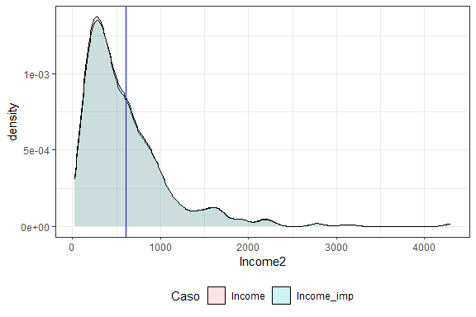
Figura 9.18: Densidad del ingreso original versus imputado por KNN
ggplot(dat_plot8, aes(x = Caso, y = Income2)) +
geom_hline(yintercept = mean(encuesta$Income), col = "red") +
geom_boxplot() +
facet_grid(Zone ~ Sex) +
theme_bw()
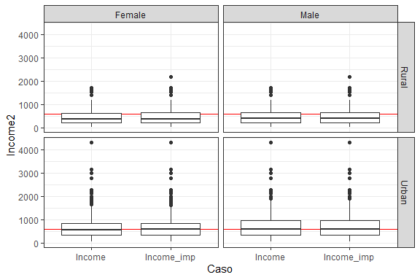
Figura 9.19: Boxplots del ingreso original e imputado por KNN, por zona y sexo

9.10 Imputación por el vecino más cercano con regresión
Este método combina la imputación por regresión con la lógica del vecino más cercano. El donante se identifica como la observación observada cuyo valor predicho por el modelo es más próximo al valor predicho para el receptor. De esta manera, la selección del donante se basa en la similitud en el espacio del predictor lineal, y el valor imputado es el valor observado del donante, no la predicción del modelo. Los pasos son:
- Ajustar un modelo de regresión con los datos observados.
- Calcular las predicciones para observaciones observadas y no observadas.
- Para cada receptor, identificar el donante con la predicción más cercana.
- Imputar el valor observado del donante (no el valor predicho).
encuesta$Income_imp <- encuesta$Income_missin
encuesta$Employment_imp <- encuesta$Employment_missin
encuesta_obs <- filter(encuesta, !is.na(Income_missin))
encuesta_no_obs <- filter(encuesta, is.na(Income_missin))
mod <- lm(Income ~ Zone + Sex + Expenditure, data = encuesta_obs)
pred_Obs <- predict(mod, encuesta_obs)
pred_no_Obs <- predict(mod, encuesta_no_obs)
for (ii in 1:nrow(encuesta_no_obs)) {
don_ii <- which.min(abs(pred_no_Obs[ii] - pred_Obs))
encuesta_no_obs$Income_imp[[ii]] <- encuesta_obs$Income_missin[[don_ii]]
encuesta_no_obs$Employment_imp[[ii]] <- encuesta_obs$Employment_missin[[don_ii]]
}
encuesta <- bind_rows(encuesta_obs, encuesta_no_obs)
La Tabla 9.29 y la Tabla 9.30 muestran la distribución de la variable empleo antes y después de la imputación:
prop.table(table(encuesta$Employment_missin, useNA = "a")) %>%
as.data.frame() %>% setNames(c("Estado", "Proporción")) %>%
tabla_fmt()
Cuadro 9.29: Distribución de la variable empleo antes de la imputación KNN con regresión
Estado | Proporción
Unemployed | 0.034
Inactive | 0.299
Employed | 0.467
 | 0.200
prop.table(table(encuesta$Employment_imp, useNA = "a")) %>%
as.data.frame() %>% setNames(c("Estado", "Proporción")) %>%
tabla_fmt()
Cuadro 9.30: Distribución de la variable empleo después de la imputación KNN con regresión
Estado | Proporción
Unemployed | 0.040
Inactive | 0.374
Employed | 0.586
 | 0.000
La Tabla 9.31, la Tabla 9.32, la Tabla 9.33 y la Tabla 9.34 verifican la preservación de las distribuciones marginales:
prop.table(table(encuesta$Zone, encuesta$Employment_missin, useNA = "a")) %>%
addmargins() %>% as.data.frame.matrix() %>% tabla_fmt()
Cuadro 9.31: Distribución conjunta de zona y empleo antes de la imputación KNN con regresión
 | Unemployed | Inactive | Employed | NA | Sum
Rural | 0.012 | 0.151 | 0.221 | 0.101 | 0.484
Urban | 0.022 | 0.148 | 0.246 | 0.100 | 0.516
NA. | 0.000 | 0.000 | 0.000 | 0.000 | 0.000
Sum | 0.034 | 0.299 | 0.467 | 0.200 | 1.000
prop.table(table(encuesta$Zone, encuesta$Employment_imp, useNA = "a")) %>%
addmargins() %>% as.data.frame.matrix() %>% tabla_fmt()
Cuadro 9.32: Distribución conjunta de zona y empleo después de la imputación KNN con regresión
 | Unemployed | Inactive | Employed | NA | Sum
Rural | 0.014 | 0.191 | 0.279 | 0 | 0.484
Urban | 0.026 | 0.183 | 0.307 | 0 | 0.516
NA. | 0.000 | 0.000 | 0.000 | 0 | 0.000
Sum | 0.040 | 0.374 | 0.586 | 0 | 1.000
prop.table(table(encuesta$Sex, encuesta$Employment_missin, useNA = "a")) %>%
addmargins() %>% as.data.frame.matrix() %>% tabla_fmt()
Cuadro 9.33: Distribución conjunta de sexo y empleo antes de la imputación KNN con regresión
 | Unemployed | Inactive | Employed | NA | Sum
Female | 0.011 | 0.228 | 0.201 | 0.099 | 0.539
Male | 0.023 | 0.071 | 0.266 | 0.101 | 0.461
NA. | 0.000 | 0.000 | 0.000 | 0.000 | 0.000
Sum | 0.034 | 0.299 | 0.467 | 0.200 | 1.000
prop.table(table(encuesta$Sex, encuesta$Employment_imp, useNA = "a")) %>%
addmargins() %>% as.data.frame.matrix() %>% tabla_fmt()
Cuadro 9.34: Distribución conjunta de sexo y empleo después de la imputación KNN con regresión
 | Unemployed | Inactive | Employed | NA | Sum
Female | 0.012 | 0.273 | 0.253 | 0 | 0.539
Male | 0.028 | 0.101 | 0.333 | 0 | 0.461
NA. | 0.000 | 0.000 | 0.000 | 0 | 0.000
Sum | 0.040 | 0.374 | 0.586 | 0 | 1.000
La Tabla 9.35, la Tabla 9.36 y la Tabla 9.37 muestran que la diferencia máxima entre el ingreso real y el imputado es de aproximadamente 5 unidades monetarias, presentada en la Tabla 9.20:, presentada en la Tabla 9.21::
encuesta %>%
summarise(
`Media original` = round(mean(Income), 1),
`DS original` = round(sd(Income), 1),
`Media imputada` = round(mean(Income_imp), 1),
`DS imputada` = round(sd(Income_imp), 1)
) %>% tabla_fmt()
Cuadro 9.35: Comparación global entre ingreso original e imputado por KNN con regresión
Media original | DS original | Media imputada | DS imputada
604.2 | 513.1 | 608.3 | 515.6
encuesta %>%
group_by(Zona = Zone) %>%
summarise(
`Media original` = round(mean(Income), 1),
`DS original` = round(sd(Income), 1),
`Media imputada` = round(mean(Income_imp), 1),
`DS imputada` = round(sd(Income_imp), 1)
) %>% tabla_fmt()
Cuadro 9.36: Comparación entre ingreso original e imputado por KNN con regresión, por zona
Zona | Media original | DS original | Media imputada | DS imputada
Rural | 469.1 | 336.6 | 476.1 | 342.7
Urban | 730.9 | 609.0 | 732.2 | 611.1
encuesta %>%
group_by(Sexo = Sex) %>%
summarise(
`Media original` = round(mean(Income), 1),
`DS original` = round(sd(Income), 1),
`Media imputada` = round(mean(Income_imp), 1),
`DS imputada` = round(sd(Income_imp), 1)
) %>% tabla_fmt()
Cuadro 9.37: Comparación entre ingreso original e imputado por KNN con regresión, por sexo
Sexo | Media original | DS original | Media imputada | DS imputada
Female | 589.2 | 504.3 | 593.0 | 508.4
Male | 621.8 | 522.9 | 626.1 | 523.5
dat_plot9 <- tidyr::gather(
encuesta %>% dplyr::select(Zone, Sex, Income, Income_imp),
key = "Caso", value = "Income2", -Zone, -Sex
)
ggplot(dat_plot9, aes(x = Income2, fill = Caso)) +
geom_density(alpha = 0.2) + theme_bw() +
theme(legend.position = "bottom") +
geom_vline(xintercept = mean(encuesta$Income), col = "red") +
geom_vline(xintercept = mean(encuesta$Income_imp), col = "blue")
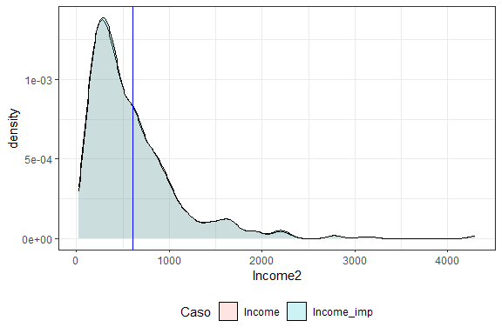
Figura 9.20: Densidad del ingreso original versus imputado por KNN con regresión
ggplot(dat_plot9, aes(x = Caso, y = Income2)) +
geom_hline(yintercept = mean(encuesta$Income), col = "red") +
geom_boxplot() +
facet_grid(Zone ~ Sex) +
theme_bw()
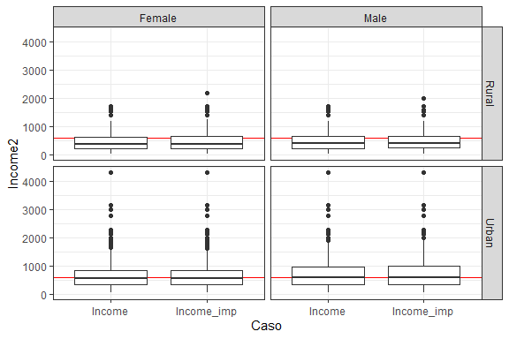
Figura 9.21: Boxplots del ingreso original e imputado por KNN con regresión, por zona y sexo

9.11 Imputación múltiple
La imputación múltiple (Rubin, 1987) aborda el problema de los datos faltantes generando $M>1$ conjuntos de valores plausibles para las observaciones no observadas. Cada conjunto corresponde a una realización del modelo de imputación, de modo que la incertidumbre asociada a los valores faltantes queda explícitamente representada en la variabilidad entre imputaciones.
En este enfoque, el objetivo es aproximar la distribución condicional de los datos faltantes dado la información observada, es decir,
$$P\left(Y_{NoObs}∣Y_{Obs},X\right),$$
donde $Y_{Obs}$ el subconjunto de $n_{1}$ valores observados de $Y$, y $Y_{NoObs}$ el subconjunto de $n_{0}=n−n_{1}$ valores no observados. Se asume que la covariable $X$ es completamente observada.
Para ilustrar el procedimiento, se considera un esquema generador de datos donde las variables X e Y se relacionan mediante el siguiente modelo de regresión sin intercepto:
$$y_{i}=βx_{i}+ε_{i}, ε_{i}∼N\left(0,σ^{2}\right), i=1,…,n.$$
Este modelo se utiliza únicamente como mecanismo generador de datos para la simulación y la ilustración del método. En el marco de la imputación múltiple, el modelo de imputación tiene carácter auxiliar y busca aproximar la distribución condicional de los datos faltantes dado la información observada, independientemente de que el modelo sustantivo incluya o no intercepto.
En imputación múltiple, el modelo de imputación no tiene por qué coincidir con el modelo de análisis final. Su función es aproximar adecuadamente la distribución de los datos faltantes condicional a la información disponible, de forma que la variabilidad entre imputaciones refleje correctamente la incertidumbre asociada al proceso de imputación.

9.11.1 Estimadores de la imputación múltiple
Para el parámetro de interés $β$, la estimación combinada sobre las $M$ imputaciones es:
$$\overset{‾}{\hat{β}}=\frac{1}{M}\sum_{m=1}^{M}{{\hat{β}}_{m}}$$
La varianza total estimada combina la varianza dentro de las imputaciones ($\overset{‾}{U}$) y la varianza entre imputaciones ($B$), con una corrección por el número finito de imputaciones:
$$\hat{V}\left(\hat{β}∣Y_{obs}\right)=\overset{‾}{U}+\left(1+\frac{1}{M}\right)B$$
donde:
$$\overset{‾}{U}=\frac{1}{M}\sum_{m=1}^{M}{\hat{Var}}\left({\hat{β}}_{m}\right)$$
$$B=\frac{1}{M−1}\sum_{m=1}^{M}{{\left({\hat{β}}_{m}−\overset{‾}{\hat{β}}\right)}^{2}}$$

9.11.2 Implementación mediante bootstrap
Para ilustrar la metodología, se simula un conjunto de datos con $n=500$ observaciones y $n_{0}=200$ valores faltantes, con pendiente $β=10$ y desviación estándar $σ=2$, presentada en la Tabla 9.38::
generar <- function(n = 500, n_0 = 200, beta = 10, sigma = 2) {
x <- runif(n)
mu <- beta * x
y <- mu + rnorm(n, mean = 0, sd = sigma)
datos <- data.frame(x = x, y = y)
faltantes <- sample(n, n_0)
datos$faltantes <- "No"
datos$faltantes[faltantes] <- "Si"
datos$y.per <- y
datos$y.per[faltantes] <- NA
return(datos)
}
set.seed(1234)
datos <- generar()
head(datos, 12) %>% tabla_fmt()
Cuadro 9.38: Primeras 12 observaciones del conjunto de datos simulado con valores faltantes
x | y | faltantes | y.per
0.114 | 2.011 | No | 2.011
0.622 | 8.343 | No | 8.343
0.609 | 6.997 | No | 6.997
0.623 | 7.560 | Si
0.861 | 6.336 | No | 6.336
0.640 | 5.662 | No | 5.662
0.009 | 3.049 | No | 3.049
0.233 | -0.122 | Si
0.666 | 7.177 | Si
0.514 | 5.953 | No | 5.953
0.694 | 8.888 | No | 8.888
0.545 | 4.752 | No | 4.752
La Figura 9.22 compara la relación entre $x$ e $y$ para los datos completos y para los datos con valores faltantes. Las distribuciones son muy similares, lo que indica que los faltantes se introdujeron de forma aproximadamente aleatoria:
library(patchwork)
p1 <- ggplot(data = datos, aes(x = x, y = y)) +
geom_point(alpha = 0.5) +
geom_smooth(formula = y ~ x, method = "lm") +
labs(title = "Datos completos")
p2 <- ggplot(data = datos, aes(x = x, y = y.per)) +
geom_point(alpha = 0.5) +
geom_smooth(formula = y ~ x, method = "lm") +
labs(title = "Con valores faltantes")
p1 | p2
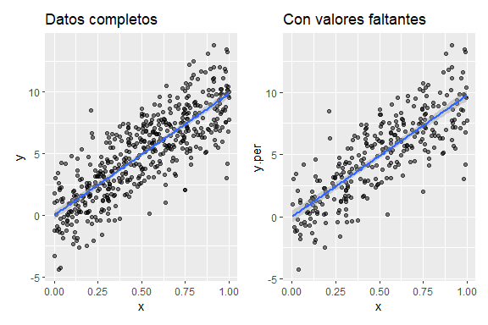
Figura 9.22: Relación entre x e y: datos completos (izquierda) y datos con valores faltantes (derecha)
La función de imputación por bootstrap genera $M$ conjuntos de valores plausibles y devuelve el estimador combinado de $β$ junto con su error estándar:
im.bootstrap <- function(datos, M = 15) {
library(dplyr)
n <- nrow(datos)
datos1 <- na.omit(datos)
n1 <- nrow(datos1)
n0 <- n - n1
Ind <- is.na(datos$y.per)
beta1 <- sigma1 <- NULL
for (m in 1:M) {
datos.m <- dplyr::sample_n(datos1, n1, replace = TRUE)
model1 <- lm(y ~ 0 + x, data = datos.m)
beta <- model1$coeff
sigma <- sqrt(anova(model1)[["Mean Sq"]][2])
faltantes.bt <- rnorm(n0, datos$x[Ind] * beta, sd = sigma)
datos$y.per[Ind] <- faltantes.bt
model.input <- lm(y.per ~ 0 + x, data = datos)
beta1[m] <- model.input$coeff
sigma1[m] <- summary(model.input)$coeff[2]
}
beta.input <- mean(beta1)
u.bar <- mean(sigma1^2)
B <- var(beta1)
beta.sd <- sqrt(u.bar + B + B / M)
list(new = datos, beta = beta.input, sd = beta.sd)
}
La Tabla 9.39 presenta los resultados de la imputación por bootstrap:
datos <- generar()
data.frame(
`Estimación de beta` = round(im.bootstrap(datos)$beta, 1),
`Error estándar` = round(im.bootstrap(datos)$sd, 4)
) %>% tabla_fmt()
Cuadro 9.39: Estimación de la pendiente y su error estándar mediante imputación múltiple por bootstrap
Estimación.de.beta | Error.estándar
10.3 | 0.222
La Figura 9.23 visualiza la distribución de los valores imputados diferenciados según si eran faltantes o no, confirmando que los valores plausibles presentan una dispersión coherente con el modelo:
nuevos <- im.bootstrap(datos)$new
ggplot(data = nuevos, aes(x = x, y = y.per, color = faltantes)) +
geom_point(alpha = 0.6) +
labs(x = "x", y = "y (con imputación)", color = "Era faltante") +
theme_bw()
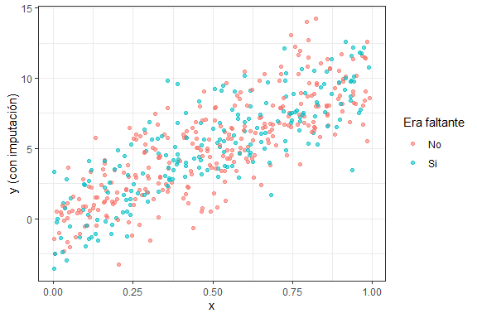
Figura 9.23: Dispersión de los valores imputados por bootstrap: faltantes (Si) versus observados (No)

9.11.3 Imputación múltiple para la encuesta de hogares
A continuación, se aplica la imputación múltiple a la encuesta de hogares. Se generan $M=10$ valores plausibles para el ingreso y el empleo, ajustando en cada iteración un modelo lineal y uno multinomial a una muestra bootstrap de los datos observados:
encuesta$Income_imp <- encuesta$Income_missin
encuesta$Employment_imp <- encuesta$Employment_missin
encuesta_obs <- filter(encuesta, !is.na(Income_missin))
encuesta_no_obs <- filter(encuesta, is.na(Income_missin))
n0 <- nrow(encuesta_no_obs)
n1 <- nrow(encuesta_obs)
M <- 10
set.seed(1234)
for (ii in 1:M) {
vp <- paste0("Income_vp_", ii)
vp2 <- paste0("Employment_vp_", ii)
encuesta_temp <- encuesta_obs %>% sample_n(size = n1, replace = TRUE)
mod <- lm(Income ~ Zone + Sex + Expenditure, data = encuesta_temp)
mod.mult <- multinom(Employment ~ Zone + Sex + Expenditure,
data = encuesta_temp, trace = FALSE)
encuesta_no_obs[[vp]] <- predict(mod, encuesta_no_obs)
encuesta_obs[[vp]] <- encuesta_obs$Income
encuesta_no_obs[[vp2]] <- predict(mod.mult, encuesta_no_obs, type = "class")
encuesta_obs[[vp2]] <- encuesta_obs$Employment
}
La Tabla 9.40 presenta las primeras columnas del conjunto de valores plausibles para el ingreso en las observaciones no observadas:
dplyr::select(encuesta_no_obs, Income, matches("Income_vp_"))[1:10, 1:4] %>%
tabla_fmt()
Cuadro 9.40: Valores plausibles del ingreso para las primeras 10 observaciones no observadas (primeras 4 imputaciones)
Income | Income_vp_1 | Income_vp_2 | Income_vp_3
409.87 | 550.219 | 566.043 | 567.830
409.87 | 561.119 | 529.346 | 541.831
90.92 | 210.568 | 225.771 | 163.991
90.92 | 221.468 | 189.074 | 137.993
90.92 | 210.568 | 225.771 | 163.991
135.33 | 222.694 | 237.919 | 178.408
135.33 | 222.694 | 237.919 | 178.408
1,539.75 | 784.858 | 801.110 | 846.810
336.00 | 507.896 | 472.791 | 439.747
685.48 | 593.011 | 558.062 | 540.947
La Figura 9.24 muestra que las distribuciones de los 10 valores plausibles son muy similares entre sí y con respecto a la distribución del ingreso completo:
encuesta <- bind_rows(encuesta_obs, encuesta_no_obs)
dat_plot10 <- tidyr::gather(
encuesta %>% dplyr::select(Zone, Sex, matches("Income_vp_")),
key = "Caso", value = "Income2", -Zone, -Sex
)
ggplot(dat_plot10, aes(x = Income2, col = Caso)) +
geom_density(alpha = 0.2) + theme_bw() +
theme(legend.position = "bottom") +
geom_density(data = encuesta, aes(x = Income), col = "black", linewidth = 1.2)
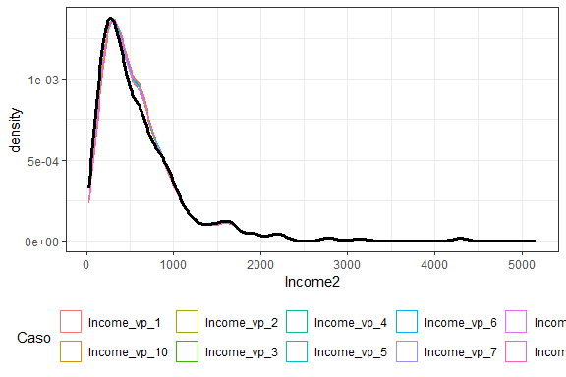
Figura 9.24: Distribución de los 10 valores plausibles del ingreso versus la distribución del ingreso completo (línea negra)
La Figura 9.25 compara las frecuencias de los valores plausibles para la variable empleo con la distribución de la variable completa, verificando que las proporciones son coherentes:
dat_plot11 <- tidyr::gather(
encuesta %>%
dplyr::select(Zone, Sex, Employment, matches("Employment_vp_")),
key = "Caso", value = "Employment2", -Zone, -Sex
) %>%
group_by(Caso, Employment2) %>%
tally() %>%
group_by(Caso) %>%
mutate(prop = n / sum(n))
ggplot(dat_plot11,
aes(x = Employment2, y = prop, fill = Caso)) +
geom_bar(stat = "identity", position = position_dodge(width = 0.5)) +
scale_fill_manual(values = c("Employment" = "black"),
na.value = "grey70") +
theme_bw() +
theme(legend.position = "bottom")
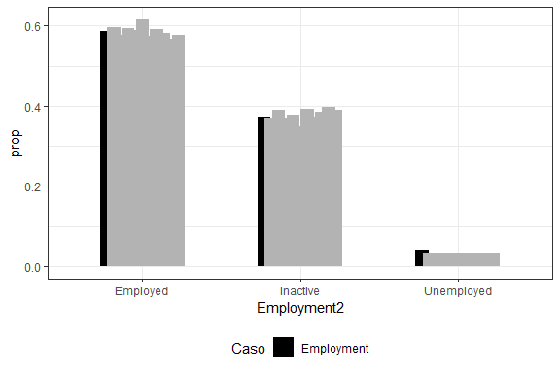
Figura 9.25: Proporciones de los valores plausibles para la variable empleo comparadas con la variable completa

9.11.4 Estimación del ingreso medio mediante imputación múltiple
Se define el diseño muestral y se estima el ingreso medio para cada uno de los 10 valores plausibles:
library(srvyr)
diseno <- encuesta %>%
as_survey_design(strata = Stratum, ids = PSU, weights = wk, nest = TRUE)
estimacion_vp <- diseno %>%
summarise(
vp1 = survey_mean(Income_vp_1, vartype = "var"),
vp2 = survey_mean(Income_vp_2, vartype = "var"),
vp3 = survey_mean(Income_vp_3, vartype = "var"),
vp4 = survey_mean(Income_vp_4, vartype = "var"),
vp5 = survey_mean(Income_vp_5, vartype = "var"),
vp6 = survey_mean(Income_vp_6, vartype = "var"),
vp7 = survey_mean(Income_vp_7, vartype = "var"),
vp8 = survey_mean(Income_vp_8, vartype = "var"),
vp9 = survey_mean(Income_vp_9, vartype = "var"),
vp10 = survey_mean(Income_vp_10, vartype = "var")
)
La Tabla 9.41 presenta las estimaciones del ingreso medio y su varianza para cada valor plausible:
estimacion_vp %<>%
tidyr::gather() %>%
separate(key, c("vp", "estimacion")) %>%
mutate(estimacion = ifelse(is.na(estimacion), "promedio", "var")) %>%
spread(estimacion, value) %>%
mutate(vp = 1:10)
estimacion_vp %>% tabla_fmt()
Cuadro 9.41: Estimaciones del ingreso medio y su varianza para cada valor plausible
vp | promedio | var
1 | 619.352 | 845.706
2 | 615.785 | 870.043
3 | 617.606 | 844.552
4 | 617.432 | 867.513
5 | 617.748 | 856.773
6 | 619.973 | 857.805
7 | 617.110 | 852.660
8 | 618.338 | 860.798
9 | 619.278 | 867.949
10 | 616.940 | 850.131
Aplicando las reglas de combinación de Rubin (1987), la Tabla 9.42 presenta la estimación combinada del ingreso medio y su error estándar:
Media_vp <- mean(estimacion_vp$promedio)
Ubar <- mean(estimacion_vp$var)
B <- var(estimacion_vp$promedio)
var_vp <- Ubar + (1 + 1 / M) * B
data.frame(
`Media estimada` = round(Media_vp, 4),
`Error estándar` = round(sqrt(var_vp), 4)
) %>% tabla_fmt()
Cuadro 9.42: Estimación combinada del ingreso medio mediante imputación múltiple (reglas de Rubin)
Media.estimada | Error.estándar
617.956 | 29.312

9.11.5 Estimación de la varianza del ingreso
estimacion_var_vp <- diseno %>%
summarise_at(vars(matches("Income_vp")), survey_var, vartype = "var")
La Tabla 9.43 presenta las estimaciones de la varianza del ingreso para cada valor plausible:
estimacion_var_vp %<>%
tidyr::gather() %>%
separate(key, c("A", "B", "vp", "estimacion")) %>%
mutate(
estimacion = ifelse(is.na(estimacion), "promedio", "var"),
A = NULL, B = NULL,
vp = as.numeric(vp)
) %>%
spread(estimacion, value)
estimacion_var_vp %>% tabla_fmt()
Cuadro 9.43: Estimaciones de la varianza del ingreso para cada valor plausible
vp | promedio | var
1 | 262,689.8 | 3,074,674,460
2 | 263,092.0 | 3,079,895,581
3 | 274,370.1 | 3,237,991,671
4 | 269,127.4 | 3,164,842,634
5 | 270,450.0 | 3,165,285,304
6 | 264,992.6 | 3,106,582,542
7 | 270,916.0 | 3,175,865,575
8 | 276,069.5 | 3,251,836,316
9 | 265,060.8 | 3,111,426,636
10 | 275,462.0 | 3,258,214,990
La Tabla 9.44 presenta la estimación combinada de la varianza del ingreso:
Media_var_vp <- mean(estimacion_var_vp$promedio)
Ubar_var <- mean(estimacion_var_vp$var)
B_var <- var(estimacion_var_vp$promedio)
var_var_vp <- Ubar_var + (1 + 1 / M) * B_var
data.frame(
`Varianza estimada` = round(Media_var_vp, 4),
`Error estándar` = round(sqrt(var_var_vp), 4)
) %>% tabla_fmt()
Cuadro 9.44: Estimación combinada de la varianza del ingreso mediante imputación múltiple (reglas de Rubin)
Varianza.estimada | Error.estándar
269,223 | 56,489.27

9.11.6 Estimación de proporciones de empleo
estimacion_prop_vp <- lapply(
paste0("Employment_vp_", 1:10),
function(vp) {
diseno %>%
group_by_at(vars(Employment = vp)) %>%
summarise(prop = survey_mean(vartype = "var"), .groups = "drop") %>%
mutate(vp = vp)
}
) %>% bind_rows()
La Tabla 9.45 muestra las estimaciones de la proporción por estado de empleo para los primeros 12 registros:
estimacion_prop_vp %<>%
separate(vp, c("A", "B", "vp")) %>%
mutate(A = NULL, B = NULL, vp = as.numeric(vp)) %>%
dplyr::select(vp, Employment:prop_var)
estimacion_prop_vp %>% slice(1:12L) %>% tabla_fmt()
Cuadro 9.45: Estimaciones de la proporción por estado de empleo para cada valor plausible (primeras 12 filas)
vp | Employment | prop | prop_var
1 | Unemployed | 0.036 | 0
1 | Inactive | 0.375 | 0
1 | Employed | 0.589 | 0
2 | Unemployed | 0.036 | 0
2 | Inactive | 0.377 | 0
2 | Employed | 0.587 | 0
3 | Unemployed | 0.036 | 0
3 | Inactive | 0.387 | 0
3 | Employed | 0.578 | 0
4 | Unemployed | 0.036 | 0
4 | Inactive | 0.355 | 0
4 | Employed | 0.609 | 0
La Tabla 9.46 presenta la estimación combinada de las proporciones de empleo mediante las reglas de Rubin:
estimacion_prop_vp %>%
group_by(Employment) %>%
summarise(
`Proporción estimada` = round(mean(prop), 4),
Ubar = mean(prop_var),
B = var(prop)
) %>%
mutate(
`Varianza total` = round(Ubar + (1 + 1 / M) * B, 6),
Ubar = NULL, B = NULL
) %>%
tabla_fmt()
Cuadro 9.46: Estimación combinada de proporciones de empleo mediante imputación múltiple (reglas de Rubin)
Employment | Proporción estimada | Varianza total
Unemployed | 0.036 | 0
Inactive | 0.387 | 0
Employed | 0.578 | 0
Asparouhov, T. (2006). General Multi-Level Modeling with Sampling Weights. Communications in Statistics, Theory and Methods, 35(3), 439-460. https://doi.org/10.1080/03610920500476598
Bache, S. M., & Wickham, H. (2025). magrittr: A Forward-Pipe Operator for R. https://doi.org/10.32614/CRAN.package.magrittr
Bautista, L. (1998). Diseños de muestreo estadístico. Universidad Nacional de Colombia.
Berglund, P. A., & Heeringa, S. G. (2014). Multiple Imputation of Missing Data Using SAS. SAS Institute.
Binder, D. A. (1983). On the variances of asymptotically normal estimators from complex surveys. International Statistical Review/Revue Internationale de Statistique, 279-292.
Binder, D. A. (2011). Estimating model parameters from a complex survey under a model-design randomization framework. Pakistan Journal of Statistics, 27(4).
Binder, D. A., & Kovacevic, M. S. (1995). Estimating some measures of income inequality from survey data: an application of the estimating equations approach. Survey Methodology, 21, 137-146.
Browne, W. J., & Draper, D. (2006). A Comparison of Bayesian and Likelihood-Based Methods for Fitting Multilevel Models. Bayesian Analysis, 1(3), 473-514. https://doi.org/10.1214/06-BA117
Bruch, C., Münnich, R., & Zins, S. (2011). Variance estimation for complex surveys. Deliverable D3, 1.
Cai, T. (2013). Investigation of Ways to Handle Sampling Weights for Multilevel Model Analyses. Sociological Methodology, 43(1), 178-219. https://doi.org/10.1177/0081175013490035
Carpenter, J. R., & Kenward, M. G. (2013). Multiple Imputation and Its Application. John Wiley & Sons.
Chambers, R., Dorfman, A. H., & Wehrly, T. E. (2012). Bias Robust Estimation in Finite Populations Using Nonparametric Calibration. Journal of the American Statistical Association, 88(421), 268-277. https://doi.org/10.1080/01621459.1993.10594318
Cochran, W. G. (1977). Sampling techniques. John Wiley & Sons.
Efron, B. (1979). Bootstrap methods: Another look at the jackknife. The Annals of Statistics, 7(1), 1-26. https://doi.org/10.1214/aos/1176344552
Fay, R. E. (1979). On Adjusting the Pearson Chi-Square Statistic for Cluster Sampling. Proceedings of the Social Statistics Section, American Statistical Association, 402-405.
Fellegi, I. P. (1980). Approximate Tests of Independence and Goodness of Fit Based on Stratified Multistage Samples. Journal of the American Statistical Association, 75(370), 261-268. https://doi.org/10.2307/2287405
Finch, W. H., Bolin, J. E., & Kelley, K. (2019). Multilevel Modeling Using R (2.ª ed.). CRC Press.
Freedman Ellis, G., & Schneider, B. (2024). srvyr: ’dplyr’-Like Syntax for Summary Statistics of Survey Data. https://doi.org/10.32614/CRAN.package.srvyr
Fuller, W. A. (1975). Regression analysis for sample survey. Sankhya, Series C, 37, 117-132.
Fuller, W. A. (2002). Regression estimation for survey samples. Survey Methodology, 28(1), 5-23.
Gambino, J. G., & Nascimento Silva, P. L. do. (2009). Sampling and estimation in household surveys. En Handbook of Statistics (Vol. 29, pp. 407-439). Elsevier.
Gelman, A., & Hill, J. (2006). Data Analysis Using Regression and Multilevel/Hierarchical Models. Cambridge University Press.
Goldstein, H. (2011). Multilevel Statistical Models (4.ª ed.). John Wiley & Sons.
Gutiérrez, H. A. (2016). Estrategias de muestreo: diseño de encuestas y estimación de parámetros (Segunda edición). Ediciones de la U.
Gutiérrez, H. A. (2020a). samplesize4surveys: Sample Size Calculations for Complex Surveys. https://doi.org/10.32614/CRAN.package.samplesize4surveys
Gutiérrez, H. A. (2020b). TeachingSampling: Selection of Samples and Parameter Estimation in Finite Population. https://doi.org/10.32614/CRAN.package.TeachingSampling
Gutiérrez, H. A., & Babativa-Márquez, G. (2023). Efectos de diseño para indicadores sociales en América Latina: función generalizada de varianza para estimadores directos provenientes de encuestas de hogares (LC/TS.2023/95 106). Comisión Económica para América Latina y el Caribe (CEPAL), Naciones Unidas. https://repositorio.cepal.org/server/api/core/bitstreams/feb8c8be-6434-41f2-8fd9-f12f71a0739a/content
Hansen, M. H., Hurwitz, W. N., Madow, W. G., et al. (1953). Sample survey methods and theory.
Hansen, M. H., & Steinberg, J. (1956). Control of errors in surveys. Biometrics, 12(4), 462-474.
Heeringa, S. G., West, B. T., Heeringa, S. G., & Berglund, P. A. (2017). Applied survey data analysis. chapman; hall/CRC.
Jacob, G., Pessoa, D., & Damico, A. (2024). Poverty and Inequality with Complex Survey Data. https://www.convey-r.org/
Kalton, G., & Flores-Cervantes, I. (2003). Weighting methods. Journal of official statistics, 19(2), 81.
Kim, J. K., & Fuller, W. A. (2004). Fractional Hot Deck Imputation. Biometrika, 91(3), 559-578. https://doi.org/10.1093/biomet/91.3.559
Kim, J. K., & Shao, J. (2014). Statistical Methods for Handling Incomplete Data. CRC Press.
Kish, L. (1965). Survey sampling.
Kish, L. (1987). Statistical Design for Research. John Wiley & Sons.
Kish, L., & Frankel, M. R. (1974). Inference from complex samples. Journal of the Royal Statistical Society, Series B, 36, 1-37.
Korn, E. L., & Graubard, B. I. (1995). Analysis of large health surveys: accounting for the sampling design. Journal of the Royal Statistical Society: Series A (Statistics in Society), 158(2), 263-295.
Kovacevic, M. S., & Binder, D. A. (1997). Variance estimation for measures of income inequality and polarization-the estimating equations approach. Journal of Official Statistics, 13(1), 41.
Kovar, J., Rao, J., & Wu, C. (1988). Bootstrap and other methods to measure errors in survey estimates. Canadian Journal of Statistics, 16(S1), 25-45.
Kreft, I. G. G., & De Leeuw, J. (1998). Introducing Multilevel Modeling. Sage Publications.
Langel, M., & Tillé, Y. (2013). Variance estimation of the Gini index: revisiting a result several times published. Journal of the Royal Statistical Society Series A: Statistics in Society, 176(2), 521-540.
Loomis, D., Richardson, D. B., & Elliott, L. (2005). Poisson regression analysis of ungrouped data. Occupational and environmental medicine, 62(5), 325-329.
Lumley, T. (2010). Complex Surveys: A Guide to Analysis Using R: A Guide to Analysis Using R. John Wiley; Sons.
Lumley, T. (2024). survey: analysis of complex survey samples.
Merlo, J., Chaix, B., Ohlsson, H., Beckman, A., Johnell, K., Hjerpe, P., Råstam, L., & Larsen, K. (2006). A Brief Conceptual Tutorial of Multilevel Analysis in Social Epidemiology: Using Measures of Clustering in Multilevel Logistic Regression to Investigate Contextual Phenomena. Journal of Epidemiology & Community Health, 60(4), 290-297. https://doi.org/10.1136/jech.2004.029454
Molina, E. A., & Skinner, C. J. (1992). Pseudo-likelihood and quasi-likelihood estimation for complex sampling schemes. Computational Statistics & Data Analysis, 13, 395-405.
Naciones Unidas. (2009). Diseño de Muestras para Encuestas de Hogares: Directrices Prácticas. Naciones Unidas. https://unstats.un.org/unsd/publication/seriesf/seriesf_98s.pdf
Nelder, J. A., & Wedderburn, R. W. M. (1972). Generalized Linear Models. Journal of the Royal Statistical Society: Series A (General), 135(3), 370-384. https://doi.org/10.2307/2344614
Osier, G. (2009). Variance estimation for complex indicators of poverty and inequality using linearization techniques. Survey research methods, 3, 167-195.
Park, I., Winglee, M., Clark, J., Rust, K., Sedlak, A., & Morganstein, D. (2003). Design Effects and Survey Planning. Proceedings of the Section on Survey Research Methods, 3179-3186. https://www.asasrms.org/Proceedings/y2003/Files/JSM2003-000156.pdf
Pebesma, E. (2018). Simple Features for R: Standardized Support for Spatial Vector Data. The R Journal, 10(1), 439-446. https://doi.org/10.32614/RJ-2018-009
Pedersen, T. L. (2024). patchwork: The composer of plots. https://CRAN.R-project.org/package=patchwork
Pfeffermann, D. (1993). The Role of Sampling Weights When Modeling Survey Data. International Statistical Review, 61(2), 317-337. https://doi.org/10.2307/1403631
Pfeffermann, D. (2011). Modelling of complex survey data: Why model? Why is it a problem? How can we approach it? Survey Methodology, 37(2), 115-136.
Pfeffermann, D., Skinner, C. J., Holmes, D. J., Goldstein, H., & Rasbash, J. (1998). Weighting for Unequal Selection Probabilities in Multilevel Models. Journal of the Royal Statistical Society: Series B, 60(1), 23-40. https://doi.org/10.1111/1467-9868.00106
Rabe-Hesketh, S., & Skrondal, A. (2006). Multilevel Modelling of Complex Survey Data. Journal of the Royal Statistical Society: Series A, 169(4), 805-827. https://doi.org/10.1111/j.1467-985X.2006.00426.x
Rabe-Hesketh, S., & Skrondal, A. (2012). Multilevel and Longitudinal Modeling Using Stata (3.ª ed.). Stata Press.
Raghunathan, T. E. (2016). Missing Data Analysis in Practice. CRC Press.
Rao, J. N. K., & Scott, A. J. (1984). On chi-squared tests for multiway contingency tables with cell proportions estimated from survey data. The Annals of Statistics, 12(1), 46-60.
Rao, J. N. K., Wu, C. F. J., & Yue, K. (1992). Some recent work on resampling methods for complex surveys. Survey Methodology, 18, 209-217.
Rubin, D. B. (1987). Multiple Imputation for Nonresponse in Surveys. John Wiley & Sons.
Santana Sepúlveda, S., & Mateos Farfán, E. (2014). El arte de programar en R: un lenguaje para la estadística. México: Instituto Mexicano de Tecnología del Agua. UNESCO. Comité Nacional Mexicano del Programa Hidrológico Internacional.
Särndal, C.-E., & Lundström, S. (2005). Estimation in surveys with nonresponse. John Wiley & Sons.
Särndal, C.-E., Swensson, B., & Wretman, J. (2003). Model assisted survey sampling. Springer Science & Business Media.
Shah, B. V., Holt, M. M., & Folsom, R. F. (1977). Inference about regression models from sample survey data. Bulletin of the International Statistical Institute, 41(3), 43-57.
Skinner, C. J., Holt, D., & Smith, T. M. F. (Eds.). (1989). Analysis of complex surveys. John Wiley & Sons.
Snijders, T. A., & Bosker, R. (2011). Multilevel analysis: An introduction to basic and advanced multilevel modeling.
Tellez Piñerez, C. F., & Lemus Polanía, D. F. (2015). Estadística Descriptiva y Probabilidad con aplicaciones en R. Fundación Universitaria Los Libertadores.
Tennekes, M. (2023). tmap: Thematic Maps. https://CRAN.R-project.org/package=tmap
Thomas, D. R., & Rao, J. N. K. (1987). Small-sample comparisons of level and power for simple goodness-of-fit statistics under cluster sampling. Journal of the American Statistical Association, 82(398), 630-636.
Tillé, Y., & Matei, A. (2025). sampling: Survey Sampling. https://doi.org/10.32614/CRAN.package.sampling
Valliant, R. (2024). svydiags: Regression Model Diagnostics for Survey Data. https://doi.org/10.32614/CRAN.package.svydiags
Valliant, R., & Zipf, G. (2025). PracTools: Designing and Weighting Survey Samples. https://doi.org/10.32614/CRAN.package.PracTools
van Buuren, S. (2018). Flexible Imputation of Missing Data (2.ª ed.). CRC Press. https://stefvanbuuren.name/fimd/
Wickham, H. (2019). Advanced R (2.ª ed.). Chapman; Hall/CRC. https://adv-r.hadley.nz/
Wickham, H., & Grolemund, G. (2017). R for Data Science: Import, Tidy, Transform, Visualize, and Model Data. O’Reilly Media. https://r4ds.hadley.nz/
Wickham, H., Miller, E., & Smith, D. (2025). haven: Import and Export ’SPSS’, ’Stata’ and ’SAS’ Files. https://doi.org/10.32614/CRAN.package.haven
Wickham, H., Navarro, D., & Pedersen, T. L. (2023). ggplot2: Elegant Graphics for Data Analysis (3.ª ed.). Springer. https://doi.org/10.1007/978-3-319-24277-4
Wilkinson, L. (2005). The grammar of graphics (2.ª ed.). Springer.
Wolter, K. M., & Wolter, K. M. (2007). Introduction to variance estimation (Vol. 53). Springer.
Zhou, H., Elliott, M. R., & Raghunathan, T. E. (2016). A Two-Step Semiparametric Method to Accommodate Sampling Weights in Multiple Imputation. Biometrics, 72(1), 242-252. https://doi.org/10.1111/biom.12413

Experto Regional en Estadísticas Sociales - Comisión Económica para América Latina y el Caribe (CEPAL) - andres.gutierrez@cepal.org
Consultor - Comisión Económica para América Latina y el Caribe (CEPAL); Departamento de Estadística, Facultad de Ciencias, Universidad Nacional de Colombia – Sede Bogotá, Bogotá D.C., Colombia, jgbabativam@unal.edu.co
Consultor - Comisión Económica para América Latina y el Caribe (CEPAL), guerrerostalyn@gmail.com
Consultor - Comisión Económica para América Latina y el Caribe (CEPAL), cftellezp@unal.edu.co
Adaptada de https://tech.popdata.org/pma-data-hub/posts/2021-08-15-covid-analysis/

